建设项目环境影响报告表
（生态影响类）

项目名称：蓬溪县黑龙凼水库灌区续建配套与现代化改造工程
建设单位（盖章）： 蓬溪县水利工程管理所
编制日期： 二〇二四年六月

中华人民共和国生态环境部制

目 录

一、建设项目基本情况 1
二、建设内容 36
三、生态环境现状、保护目标及评价标准 115
四、生态环境影响分析 147
五、主要生态环境保护措施 170
六、生态环境保护措施监督检查清单 187
七、结论 189

一、建设项目基本情况

建设项目名称 | 蓬溪县黑龙凼水库灌区续建配套与现代化改造工程
项目代码 | 2309-510921-04-01-665028
建设单位联系人 | 蒲刚 | 联系方式 | /
建设地点 | 四川省遂宁市蓬溪县
地理坐标 | 右干渠  起点：（105度33分11.912秒，30度42分20.647秒）  终点：（105度30分35.756秒，30度39分37.467秒）  左干渠  起点：（105度33分55.137秒，30度42分12.324秒）  终点：（105度37分43.152秒，30度38分56.327秒）  大石支渠  起点：（105度37分7.266秒，30度40分28.841秒）  终点：（105度39分24.410秒，30度40分45.034秒）  双江支渠  起点：（105度37分3.331秒，30度39分 33.875秒）  终点：（105度35分52.674秒，30度39分23.268秒）  天宫堂支渠  起点：（105度37分42.781秒，30度38分56.202秒）  终点：（105度38分49.206秒，30度37分37.685秒）  拦沟堰支渠  起点：（105度37分42.781秒，30度38分56.202秒）  终点：（105度38分38.068秒，30度38分20.925秒）  福田沟支渠  起点：（105度30分35.679秒，30度39分37.660秒）  终点：（105度30分24.526秒，30度38分44.175秒）  猫鼻梁支渠  起点：（105度32分6.193秒，30度40分34.461秒）  终点：（105度32分4.137秒，30度39分20.767秒）  西方湾支渠  起点：（105度35分56.227秒，30度41分10.062秒）  终点：（105度36分4.029秒，30度39分57.981秒）  吉祥支渠  起点：（105度33分11.511秒，30度41分13.596秒）  终点：（105度34分40.167秒，30度39分35.936秒）
建设项目行业  类别 | 五十一、水利 125 灌区工程（不含水源工程的）中的其他类 | 用地面积（m²） | 永久占地：1300  临时占地：193300
建设性质 | ☐新建（迁建）  ☐改建  R扩建  ☐技术改造 | 建设项目申报情形 | R首次申报项目  ☐不予批准后再次申报项目  ☐超五年重新审核项目  ☐重大变动重新报批项目
项目审批（核准/备案）部门（选填） | 蓬溪县发展和改革局 | 项目审批（核准/备案）文号（选填） | 蓬发改审〔2023〕276号
总投资（万元） | 6275.31 | 环保投资（万元） | 86.08
环保投资占比（%） | 1.37 | 施工工期 | 11个月
是否开工建设 | R否  ☐是：
专项评价设置情况 | 根据《建设项目环境影响报告表编制技术指南》（生态影响类）（试行）专项评价设置原则表，本项目专项评价设置情况判定如下：  表 1-1 专项评价设置原则表  因此，本项目不需设置专项评价。
  专项评价的类别 | 涉及项目类别 | 本项目专项评价设置情况
  地表水 | 水力发电：引水式发电、涉及调峰发电的项目  人工湖、人工湿地：全部；  水库：全部；  引水工程：全部（配套的管线工程等除外）；  防洪除涝工程：包含水库的项目河湖整治：涉及清淤且底泥存在重金属污染的项目 | 本项目为灌区工程（不涉及水源工程的），不属于需设置地表水专项类别项目
  地下水 | 陆地石油和天然气开采：全部；  地下水（含矿泉水）开采：全部；  水利、水电、交通等：含穿越可溶岩地层隧道的项目 | 本项目为灌区工程，建设隧洞工程不涉及穿越可溶岩地层、不属于需设置地下水专项类别项目
  生态 | 涉及环境敏感区（不包括饮用水水源保护区，以居住、医疗卫生、文化教育、科研、行政办公为主要功能的 区域，以及文物保护单位）的项目 | 本项目不涉及环境敏感区
  大气 | 油气、液体化工码头：全部；  干散货（含煤炭、矿石）、件杂、多用途、通用码头：涉及粉尘、挥发性有机物排放的项目 | 本项目为灌区工程，不属于需设置大气专项类别项目
  噪声 | 公路、铁路、机场等交通运输业涉及环境敏感区（以居住、医疗卫生、文化、教育、科研、行政办公为主 要功能的区域）的项目；  城市道路（不含维护，不含支路、人行天桥、人行地道）：全部 | 本项目为灌区工程，不属于需设置噪声专项类别项目
  环境风险 | 石油和天然气开采：全部；  油气、液体化工码头：全部；  原油、成品油、天然气管线（不含城镇天然气管线、企业厂区内管线），危险化学品输送管线（不含企业厂区内管线）：全部 | 本项目为灌区工程，不属于需设置环境风险专项类别项目

规划情况 | 《“十四五”遂宁市“十四五”水安全保障规划》（2021年-2025年）（遂府办函〔2021〕45号）
规划环境影响评价情况 | 无
规划及规划环境影响评价符合性分析 | 1、与《遂宁市“十四五”水安全保障规划》（2021年-2025年）符合性分析  根据《遂宁市“十四五”水安全保障规划》（2021年-2025年），规划中提出：“第三节 主要目标 1．水资源节约集约利用水平持续提高。……农田灌溉水有效利用系数达到0.52以上，……”、“第二节大力推进重点领域节水：1．全力助推农业节水增效。大力推进节水灌溉，加快推进农村生活节水。……积极推行农业节水信息化，在有条件的灌区实行灌溉用水自动化、数字化管理……”、“第五章 构建现代生态水网体系：第三节 大力实施农村水利工程：加快实施已成灌区续建配套与现代化改造，有效改善灌区用水条件，为高标准农田建设提供水源保障，提高粮食生产能力和农业综合生产能力……”  本项目为蓬溪县黑龙凼水库灌区续建配套与现代化改造项目，主要是整治左、右干渠及其5条支渠（大石、双江、天宫堂、拦沟堰、福田沟支渠）及渠系建筑物，续建1条支渠（猫鼻梁支渠），新建2条支渠（西方湾、吉祥支渠）。本项目实施后，黑龙凼水库灌区可基本实现"节水高效、设施完善、管理科学、生态良好"的目标。因此，本项目符合《遂宁市“十四五”水安全保障规划》（2021年-2025年）。

其他符合性分析 | 1、产业政策符合性分析  根据中华人民共和国国家发展和改革委员会令第29号《产业结构调整指导目录（2019年本）》，本项目属于“第一类鼓励类”中“二、水利；14、灌区及配套设施建设、改造”。且项目经遂宁市水利局《关于蓬溪县黑龙凼水库灌区续建配套与现代化改造工程实施方案的批复》（遂水函〔2024〕67号）批复。  因此，本项目建设符合国家产业政策。  2、与《中华人民共和国水法》符合性分析  《中华人民共和国水法》（2016年7月修订）第五条明确规定：“县级以上人民政府应加强水利基础设施建设，并将其纳入本级国民经济和社会发展计划”。  蓬溪县黑龙凼水库灌区续建配套与现代化改造工程，属于水利基础设施建设项目，与《中华人民共和国水法》相符合。  3、与“中央一号文件”的符合性分析  2022年中央一号文件《中共中央国务院关于做好2022年全面推进乡村振兴重点工作的意见》提出“（七）全面完成高标准农田建设阶段任务。……加大大中型灌区续建配套与改造力度，在水土资源条件适宜地区规划新建一批现代化灌区，优先将大中型灌区建成高标准农田”。  灌区在当地经济社会发展的具有重要作用地位，可确保重要农产品有效供给，支撑当地经济社会可持续发展，在引领乡村振兴中大有作为。黑龙凼水库灌区位于遂宁市蓬溪县西部，蓬溪县，隶属于四川省遂宁市，位于四川盆地中部偏东，涪江中游，位于东经105°03′～105°59′，北纬30°22′～30°56′之间。  灌区设计灌溉面积5.11万亩，是担负蓬溪县工农业生产的重要水源之一。由于工程建设年代久远，建设标准低，配套设施不完善，经多年运行，灌区的灌排渠道存在老化、损坏、渗漏、堵塞等问题，严重影响工程安全运行。为充分发挥工程效益，保障灌区粮食生产安全和城乡供水安全，促进当地经济社会发展，扎实推进乡村振兴，对该灌区进行续建配套与现代化改造十分必要。  因此，本工程建设与《中共中央国务院关于做好2022年全面推进乡村振兴重点工作的意见》相符。  4、与《国家节水行动方案》符合性分析  2019年4月15日，国家发展改革委、水利部联合印发了《国家节水行动方案》（发改环资规[2019]695号），方案提出：“大力推进节水灌溉。加快灌区续建配套和现代化改造，分区域规模化推进高效节水灌溉。结合高标准农田建设，加大田间节水设施建设力度。开展农业用水精细化管理，科学合理确定灌溉定额，推进灌溉试验及成果转化。推广喷灌、微灌、滴灌、低压管道输水灌溉、集雨补灌、水肥一体化、覆盖保墒等技术”。  本工程主要对渠系进行续建配套与现代化改造、整改渠道及渠系建筑物等，加强渠道衬护，减少输水损失。对渠道进行防渗改造后，可提高渠道输水利用系数，渠道输水具有输水快、有利于农业生产抢季节等优点，是灌区当前节水灌溉的主要措施之一。  因此，本工程建设符合《国家节水行动方案》要求。  5、与《“十四五”重大农业节水供水工程实施方案》符合性分析  实施范围：续建配套与现代化改造：坚持竞争择优的原则，将提升粮食综合生产能力大、节水潜力大、当地积极性高、前期工作成熟、地方投资落实好，标准化规范化管理推进成效明显、“两费”到位率高、在区域经济社会发展地位和作用突出的灌区，优先选择纳入“十四五 ”实施范围，共计124处灌区。其中，东北14处、黄淮海45处、长江中下游26处、东南6处、西南10处、西北23处。规划改造范围面积 0.88亿亩。按照量力而行、分步实施的原则，“十四五”期间，100万亩以下灌区规划改造全部灌区面积、100万～500万亩灌区规划改造1/2左右灌区面积、500万亩以上灌区规划改造1/3左右灌区面积。  主要任务：消除灌区运行安全隐患，提升灌区供水保障能力。对老化失修、带病运行的引水枢纽，包括拦河坝（闸）、导流堤、进水闸、冲沙闸等设施，大中型取水泵站实施改造。对存在安全隐患的渡槽、倒虹吸、隧洞、渠下涵等工程进行改造或拆除重建；高边坡、高填方渠道和重要排水沟加固改造；寒冷地区防渗衬砌渠道的抗冻胀改造；渠坡不稳定渠（沟）段的护坡稳定处理等。加强计量监测设施与信息化建设，提升灌区供用水管理能力。坚持骨干工程建 设改造与计量设施建设同步，加强取水口至支渠口、斗口的计量设施建设；开展和不断完善重要节点水位、流量、水质监测监控设施建设。加强信息化、智慧化建设，新建改善必要的管理设施。  本项目为蓬溪县黑龙凼水库灌区续建配套与现代化改造工程，主要建设内容为对灌区渠道、渠系建筑物、信息化建设等进行改造。工程实施后，可提高灌区的灌溉水利用系数，节约水量；另外渠系建筑物的改造有利于区域水土保持和生态环境的改善。因此，本工程建设符合《“十四五”重大农业节水供水工程实施方案》相关要求。  6、与《<水污染防治行动计划>四川省工作方案》符合性分析  《<水污染防治行动计划>四川省工作方案》（川府发〔2015〕59号）提出：发展农业高效灌溉节水。加快推广节水灌溉技术。积极筹措建设资金，在安排中央财政小型农田水利设施建设补助专项资金项目、规模化节水灌溉增效 示范项目、牧区节水灌溉示范项目时，指导全省各地大力推广应用渠道防渗、管道输水、喷灌、微灌等节水灌溉技术。逐步完善大中型灌区取水枢纽灌溉用水计量设施。……到2020年，基本完成大型灌区、重点中型灌区续建配套与现代化改造任务，全省节水灌溉面积达到2700万亩左右，农田灌溉水有效利用系数达到0.476以上。  黑龙凼水库灌区为中型灌区，本工程主要对渠系进行续建配套与现代化改造、渠道衬砌防渗等，加强渠道衬护，减少输水损失。对渠道进行防渗改造后，可提高渠道输水利用系数，渠道输水具有输水快、有利于农业生产抢季节等优点，是灌区当前节水灌溉的主要措施之一。  因此，本项目建设符合《<水污染防治行动计划>四川省工作方案》要求。  7、与《四川省“十四五 ”水安全保障规划》符合性分析  《四川省“十四五 ”水安全保障规划》中规划建设七方面主要内容，其中“构建完备的水网体系 ”中提出“加快已建成灌区续建配套与现代化改造…新增 有效灌溉面积200万亩以上，为高标准农田建设提供水源保障，提高粮食生产能力和农业综合生产能力”。  本工程为蓬溪县黑龙凼水库灌区续建配套与现代化改造工程，主要对灌区渠道、病险建设物、渠标准化建设进行改造，提高节水能力。  黑龙凼水库灌区设计灌面5.11万亩，现有效灌面3.68万亩。黑龙凼水库灌区未能实现设计灌面，因此本次对灌渠进行改造以及部分渠道进行续建和新建，使黑龙凼水库灌区实现设计灌面、最大限度发挥其灌溉效益的需要。  因此，本工程建设符合《四川省“十四五”水安全保障规划》要求，符合地区水资源配制规划。  8、与《遂宁市“十四五”水安全保障规划》符合性分析  表 1-2 《遂宁市“十四五”水安全保障规划》（遂府办函〔2021〕45号）符合性分析  9、与《四川省、重庆市长江经济带发展负面清单实施细则（试行，2022年版）》符合性分析  表 1-3 与《四川省、重庆市长江经济带发展负面清单实施细则（试行，2022年版）》符合性分析对照表  10、“三线一单 ”符合性分析  根据四川省生态环境厅办公室《关于印发<产业园区规划环评“三线一单”符合性分析技术要点（试行）>和<项目环评“三线一单”符合性分析技术要点（试行）>的通知》（川环办函〔2021〕469号）要求：本项目应“根据项目所在地所属环境管控单元的生态环境准入清单、从空间布局约束、污染物排放管控、环境风险防控、资源开发效率四个维度，论述项目的符合性”。  根据遂宁市人民政府《关于落实生态保护红线、环境质量底线、资源利用上线制定生态环境准入清单实施生态环境分区管控的通知》（遂府函〔2021〕74号），全市行政区域从生态环境保护角度划分为优先保护单元、重点管控单元和一般管控单元三类共49个环境管控单元。  （1）与生态保护红线相符性  本项目位于蓬溪县，根据遂宁市“三线一单”编制成果，本项目不在遂宁市“生态保护红线”和“一般生态空间”范围内，与生态保护红线及一般生态空间不冲突。  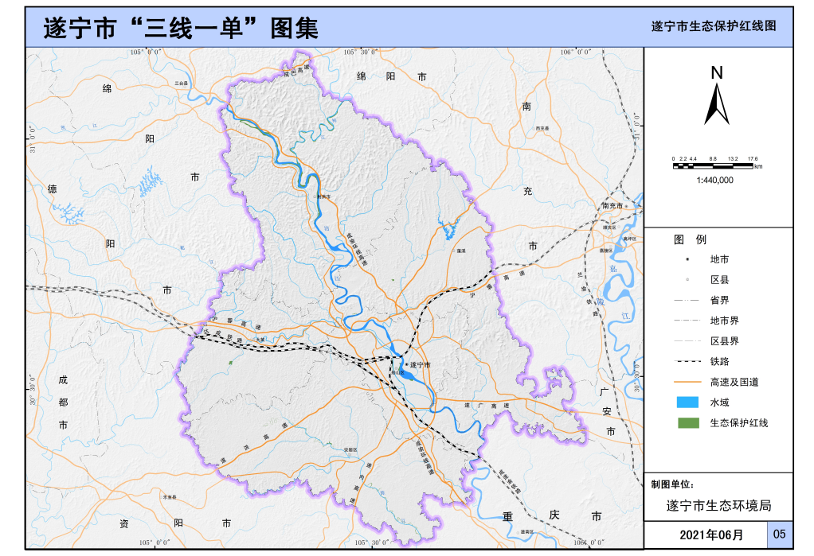  本项目位置  图 1-1 项目与生态保护红线区位关系图  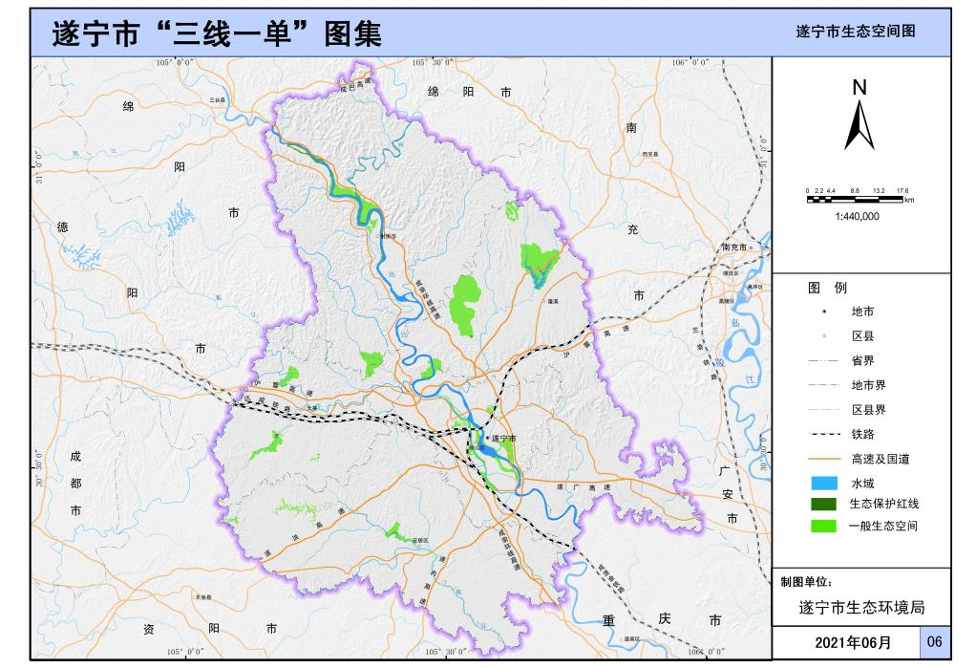  本项目位置  图 1-2 项目与生态空间区位关系图  （2）与“环境质量底线”符合性分析  根据遂宁市生态环境局公布的《2023年遂宁市环境质量公告》，项目区环境质量较好，不存在环境质量恶化的情况；本项目属于灌区续建配套与现代化改造项目，运营期主要污染物为噪声，施工期将产生废水、废气、噪声、固废等，在采取相应措施后，污染物对周围环境影响较小，项目建设不会对本项目所在区域环境质量产生影响。  （3）与“资源利用上线”符合性分析  本项目属于灌区续建配套与现代化改造项目，所用土地为林地、荒地，未占用基本农田。项目改造完成后全灌区复种指数将由现状的2.18提高到2.37。本项目不新增取水量，因此不会超过水资源利用上限。项目施工期涉及的水、电、原材料等材料均取自当地，不存在项目区资源过度使用的情况。  综上，本项目与遂宁市的“生态保护红线、环境质量底线以及资源利用上线”相符。  （4）与《遂宁市人民政府关于落实生态保护红线、环境质量底线、资源 利用上线和生态环境准入清单实施生态环境分区管控的通知》符合性分析  2021年6月遂宁市人民政府发布了《遂宁市人民政府关于落实生态保护红线、环境质量底线、资源利用上线和生态环境准入清单实施生态环境分区管控的通知》遂府函〔2021〕74号，文件明确了从生态环境保护角度将全市国土空间划分为优先保护单元、重点管控单元、一般管控单元三类环境管控单元共49个。优先保护单元20个，主要包括生态保护红线、饮用水水源保护区、湿地公园、自然保护区等。以生态环境保护优先为原则，严格执行相关法律法规要求，严守生态环境质量底线，确保生态环境功能不降低。重点管控单元27个，主要包括人口密集的城镇规划区和产业集聚的工业园区（集聚区）等。针对环境质量是否达标以及经济社会发展水平等因素，制定差别化的生态环境准入要求，对环境质量不达标区域，提出污染物削减比例要求，对环境质量达标区域，提出允许排放量建议指标。一般管控单元2个，执行区域生态环境保护的基本要求，重点加强农业、生活等领域污染治理。  表 1-4 项目与《遂宁市关于落实生态保护红线、环境质量底线、资源利用上线制定生态环境准入清单实施生态环境分区管控的通知》符合性  根据分析，拟建项目符合《遂宁市人民政府关于落实生态保护红线、环境质量底线、资源利用上线和生态环境准入清单实施生态环境分区管控的通知》（遂府函〔2021〕74号）要求。  经四川政务服务网中四川省“三线一单”数据分析系统和“三线一单”符合性分析系统进行查询分析，分析结果如下图所示：  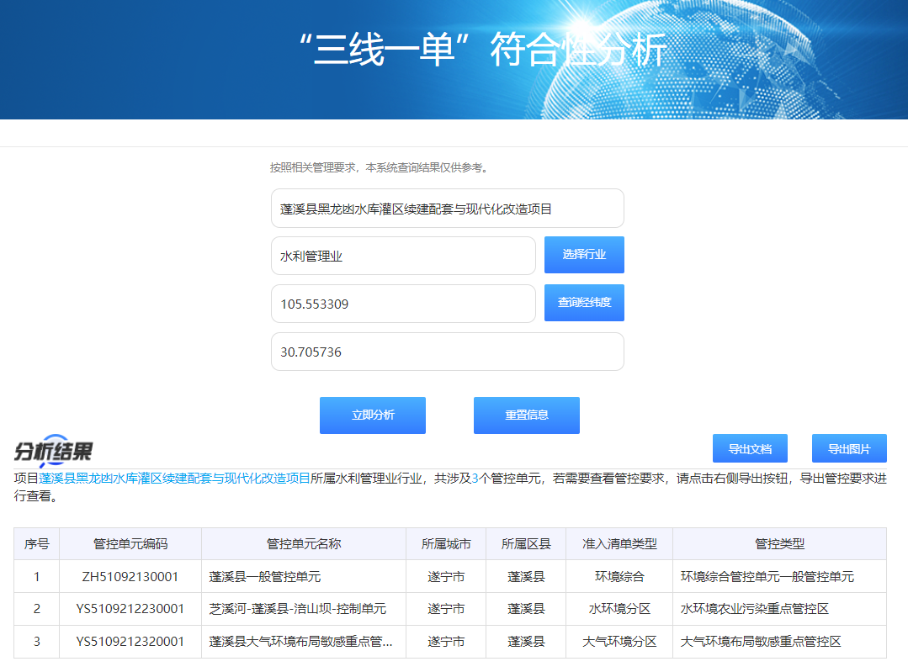  图 1-3 项目右干渠起点分析截图  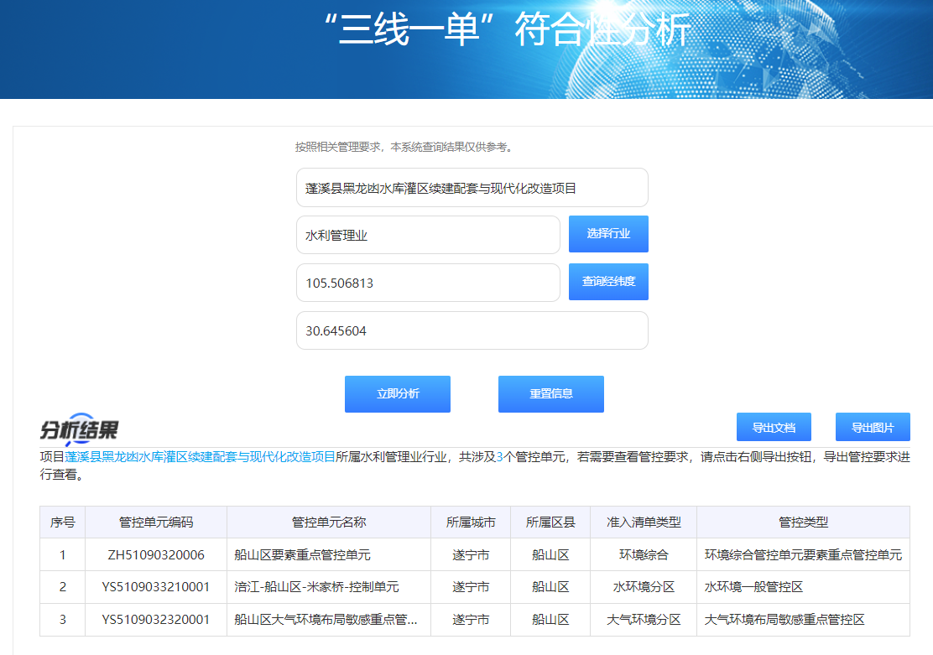  图 1-4 项目福田沟支渠终点分析截图  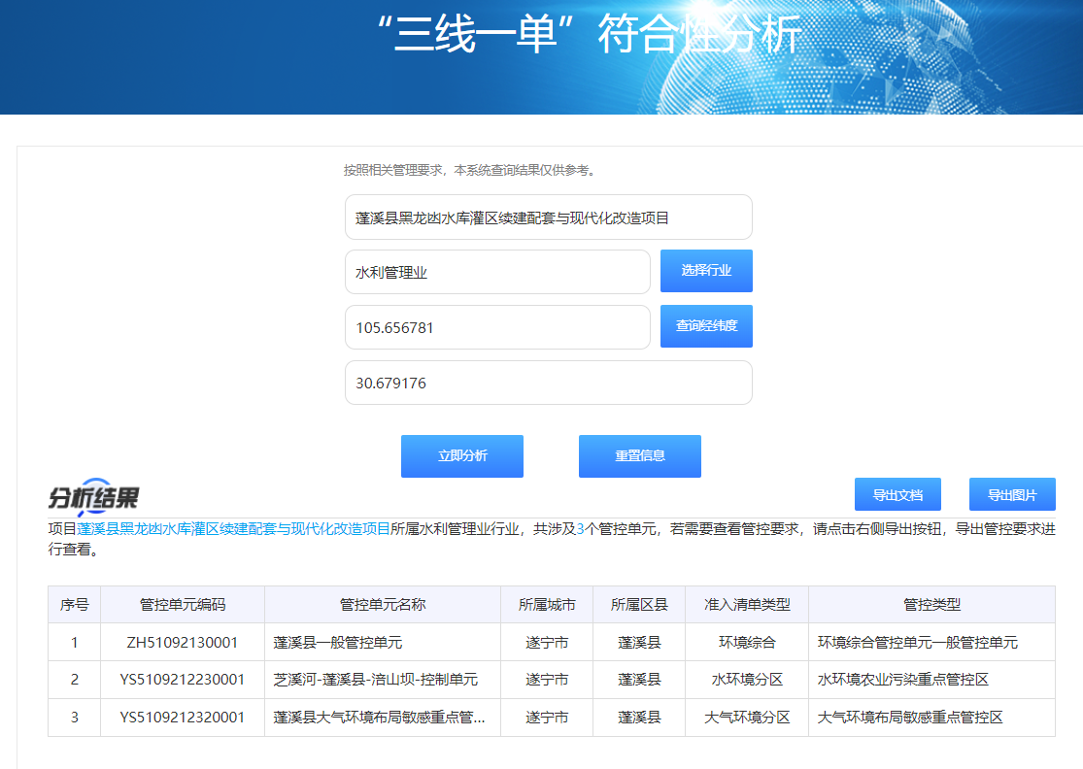  图 1-5 项目大石支渠终点分析截图  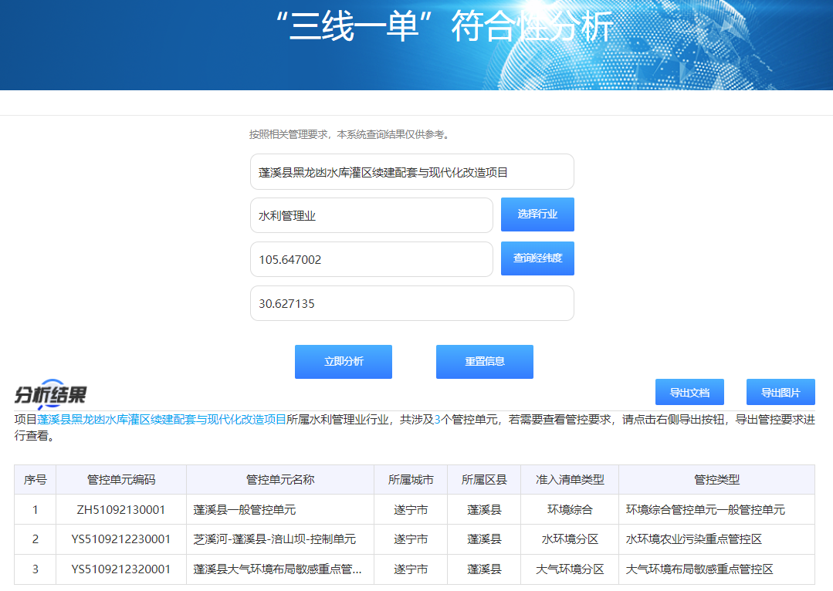  图 1-6 项目天宫堂支渠终点分析截图  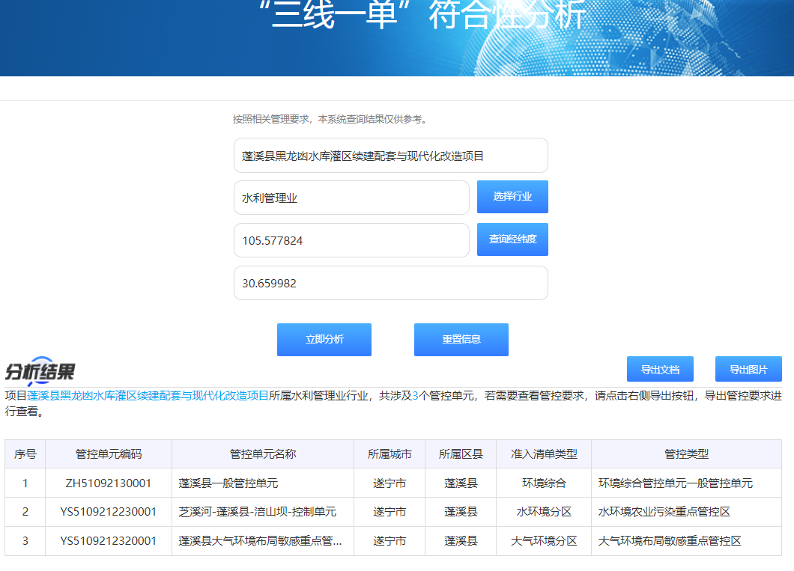  图 1-7 项目吉祥支渠终点分析截图  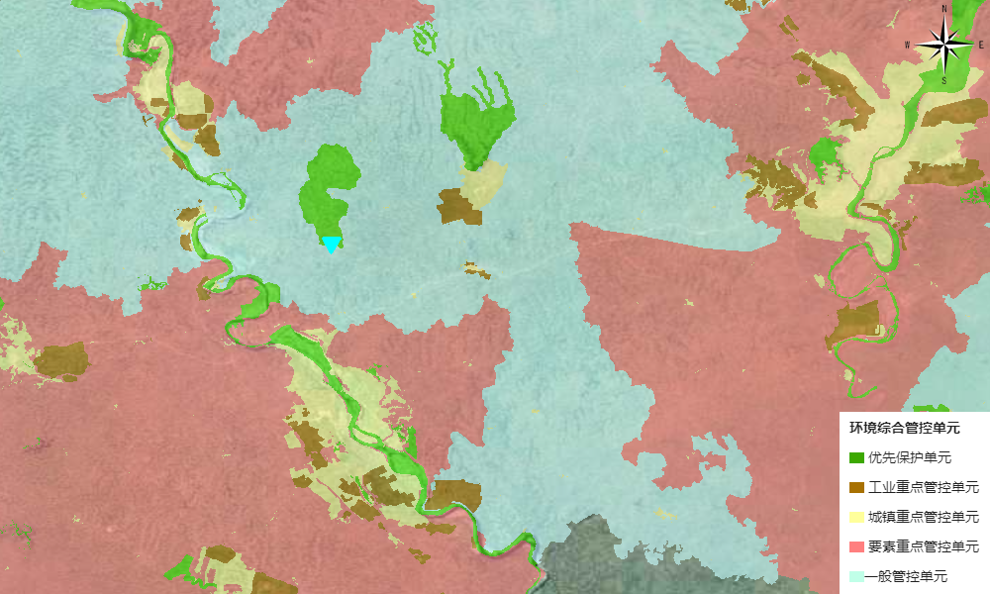  右干渠  福田沟支渠  图 1-8 项目与环境综合管控单元的位置关系图1  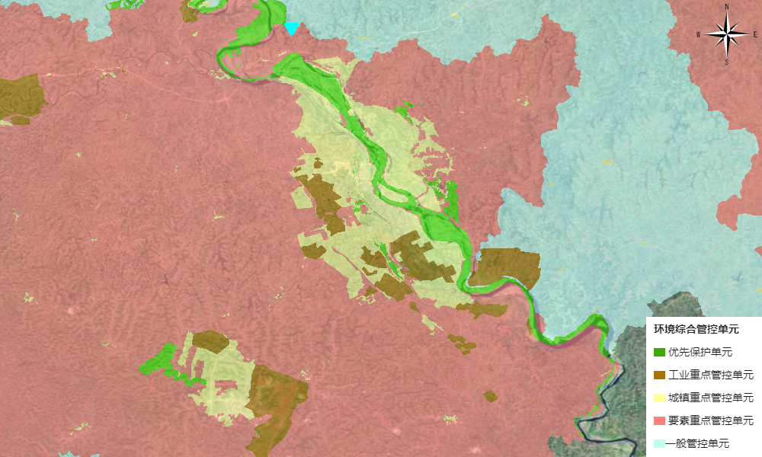  图 1-9 项目与环境综合管控单元的位置关系图2  蓬溪县黑龙凼水库灌区续建配套与现代化改造项目位于遂宁市蓬溪县，根据分析：  表 1-5 项目区域涉及管控单元一览表
  序号 | 文件要求 | 项目情况 | 是否符合
  1 | 加快实施已成灌区续建配套与现代化改造，有效改善灌区用水条件，为高标准农田建设提供水源保障，提高粮食生产能力和农业综合生产能力。加大水利设施维修养护力度，加强小型水源工程和抗旱应急水源工程等项目建设，配套乡村供水“毛细血管”，提高抗旱能力。 | 黑龙凼水库灌区位于蓬溪县西部，是蓬溪县重要的粮食生产基地，为蓬溪县农业经济发展起到了至关重要的作用。本项目为灌区续建配套和现代化改造工程，建成后有利于提高灌区灌溉水利用效率，提高区域抗旱和水源保障能力，降低灌溉回归水对地表水体的影响。 | 符合
  2 | 灌区续建配套与现代化改造。对蓬溪船山、新生水库、毗河供水一期、麻子滩水库、跑马滩水库、武引、人民渠、前锋渠、赤城湖水库、黑龙凼水库等灌区进行续建配套、节水改造及现代化标准化建设，着力解决农田灌溉“最后一公里”问题，建成一批实现水利现代化灌区示范片，恢复和提高灌溉排涝能力，提高灌区粮食生产能力。 |  | 符合
  3 | 具有农业灌溉任务的水源工程应提高灌区灌溉水利用效率，同时强化区域农业环境管理，科学合理使用化肥、农药，大力推广生态农业，努力减少和控制农业面源污染，降低灌溉回归水对地表水体的影响。 |  | 符合
  序号 | 管控要求 | 本项目 | 是否符合
  1 | 禁止新建、改建和扩建不符合全国港口布局规划，以及《四川省内河水运发展规划》《泸州—宜宾—乐山港口群布局规划》《重庆港总体规划（2035年）》等省级港口布局规划及市级港口总体规划的码头项目。 | 本项目为农灌渠整治工程，不属于码头项目。 | 符合
  2 | 禁止新建、改建和扩建不符合《长江于线过江通道布局规划（2020-2035年）》的过长江通道项目（含桥梁、隧道），国家发展改革委同意过长江通道线位 调整的除外。 | 本项目为农灌渠整治工程，不属于过长江通道项目。 | 符合
  3 | 禁止在自然保护区核心区、缓冲区的岸线和河段范围内投资建设旅游和生产经营项目。 | 本项目位于遂宁市蓬溪县，不在自然保护区内。 | 符合
  4 | 禁止违反风景名胜区规划，在风景名胜区内设立各类开发区。禁止在风景名胜区核心景区的岸线和河段范围内建设宾馆、招待所、培训中心、疗养院以及与风景名胜资源保护无关的项目。 | 本项目位于遂宁市蓬溪县，不在风景名胜区内。 | 符合
  5 | 禁止在饮用水水源准保护区的岸线和河段范围内新建、扩建对水体污染严重的建设项目，禁止改建增加排污量的建设项目。 | 本项目位于遂宁市蓬溪县，根据遂宁市蓬溪生态环境局复函，项目不在饮用水水源准保护区内，项目为灌区改造，不产生污染物。 | 符合
  6 | 饮用水水源二级保护区的岸线和河段范围内，除遵守准保护区规定外，禁止新建、改建、扩建排放污染物的投资建设项目；禁止从事对水体有污染的水产养殖等活动。 | 本项目位于遂宁市蓬溪县，根据遂宁市蓬溪生态环境局复函，项目不在饮用水水源准保护区内，项目为灌区改造，不产生污染物。 | 符合
  7 | 饮用水水源一级保护区的岸线和河段范围内，除遵守二级保护区规定外，禁止新建、改建、扩建与供水设施和保护 水源无关的项目，以及网箱养殖、畜禽养殖、旅游等可能污染饮用水水体的投资建设项目。 | 本项目位于遂宁市蓬溪县，根据遂宁市蓬溪生态环境局复函，项目不在饮用水水源准保护区内，项目为灌区改造，不产生污染物。 | 符合
  8 | 禁止在国家湿地公园的岸线和河段范围内开（围）垦、填埋或者排于湿地，截断湿地水源，挖沙、采矿，倾倒有毒 有害物质、废弃物、垃圾，从事房地产、 度假村、高尔失球场、风力发电、光伏发电等任何不符合主体功能定位的建设项目和开发活动，破坏野生动物栖息地和迁徙通道、鱼类洄游通道。 | 本项目位于遂宁市蓬溪县，不在水产种质资源保护区内。 | 符合
  9 | 禁止违法利用、占用长江流域河湖岸线。禁止在《长江岸线保护和开发利用总体规划》划定的岸线保护区和岸线保留区内投资建设除事关公共安全及公众利益的防洪护岸、河道治理、供水、生态环境保护、航道整治、国家重要基础设施以外的项目。 | 本项目位于遂宁市蓬溪县，不在国家湿地公园内。 | 符合
  10 | 禁止在《全国重要江河湖泊水功能区划》划定的河段及湖泊保护区、保留区内投资建设不利于水资源及自然生态保护的项目。 | 本项目位于遂宁市蓬溪县，不涉及利用、占用长江流域河湖岸线。 | 符合
  11 | 禁止在长江流域江河、湖泊新设、改设或者扩大排污口，经有管辖权的生态环境主管部门或者长江流域生态环境监督管理机构同意的除外。 | 本项目位于遂宁市蓬溪县，不在《全国重要江河湖泊水功能区划》划定的河段及湖泊保护区、保留区内。 | 符合
  12 | 禁止在长江干支流、重要湖泊岸线一公里范围内新建、扩建化工园区和化工项目。 | 项目施工期生活污水由利用当地现有设施处理。本项目不涉及新设排污口。 | 符合
  13 | 禁止在长江干流岸线三公里范围内和重要支流岸线一公里范围内新建、改建、扩建尾矿库、冶炼渣库、磷石膏库，以提升安全、生态环境保护水平为目的的改建除外。 | 项目为农灌渠整治工程，不属于化工项目。 | 符合
  14 | 禁止在合规园区外新建、扩建钢铁、石化、化工、焦化、建材、有色、制浆造纸等高污染项目。 | 本项目农灌渠整治工程，不涉及尾矿库、冶炼渣库、磷石膏库。 | 符合
  15 | 禁止新建、扩建不符合国家石化、现代煤化工等产业布局规划的项目。 | 本项目位于遂宁市蓬溪县，本项目为农灌渠整治工程，不属于高污染项目。 | 符合
  16 | 禁止新建、扩建法律法规和相关政策明 令禁止的落后产能项目。 | 本项目为农灌渠整治工程，不属于国家石化、现代煤化工等项目。 | 符合
  17 | 禁止新建、扩建不符合国家产能置换要求的严重过剩产能行业的项目。对于不符合国家产能置换要求的严重过剩产能行业，不得以其他任何名义、任何方式备案新增产能项目。 | 本项目属于《产业结构调整指导目录（2019年本）》（2021修改）中鼓励类。 | 符合
  18 | 禁止新建、扩建不符合要求的高耗能、高排放、低水平项目。 | 项目为农灌渠整治工程，不属于国家产能置换要求的严重过剩产能行业的项目。 | 符合
  区域 | 序号 | 生态环境管控要求 | 本项目情况 | 符合性
  遂  宁  市 | 1 | 新建、改建、改建增加重点重金属污染物排放的建设项目需满足区域重点重金属总量管控要求，对有色冶炼、电镀、采选、化工、铅蓄电池制造业、皮革等涉重企业含重点重金属（汞、镉、铅、砷、铬）执行严格的准入条件，严控环境风险。 | 本项目不涉及重金属污染物排放。 | 符合
  遂  宁  市 | 2 | 锂电产业中锂离子电池行业引入，严格执行其行业资源环境绩效指标准入要求。 | 本项目为农灌渠整治工程，不属于上述行业。 | 符合
  遂  宁  市 | 3 | 全市大气污染物排放执行《四川省生态环境厅关于执行大气污染物特别排放限值的公告》相关要求。 | 本项目不属于《四川省生态环境厅关于执行大气污染物特别排放限值的公告》中要求的执行行业。 | 符合
  遂  宁  市 | 4 | 强化沿江化工企业与园区的污染治理与风险管控，细化突发环境事件风险管控措施，严控流域型环境风险；严格落实《生态环境部水利部关于建立跨省流域上下游突发水污染事件联防联控机制的指导意见》。 | 本项目不属于上述企业。 | 符合
  遂  宁  市 | 5 | 优化中心城区园区布局。 | 本项目不涉及。 | 符合
  蓬  溪  县 | 1 | 实施化肥、农药使用“零增长”行动。加大农作物秸秆禁烧及综合利用力度； | 本项目不涉及。 | 符合
  蓬  溪  县 | 2 | 加快完善城乡生态环境保护设施建设，保障下游河流的生态用水需求，有效推动河流水质持续改善。 | 本项目不涉及。 | 符合
  环境管控单元编码 | 环境管控单元名称 | 所属市（州） | 所属区县 | 准入清单类型 | 管控类型
  YS5109212230001 | 芝溪河-蓬溪县-涪山坝-控制单元 | 遂宁市 | 蓬溪县 | 水环境管控分区 | 水环境农业污染重点管控区
  YS5109212320001 | 蓬溪县大气环境布局敏感重点管控区 | 遂宁市 | 蓬溪县 | 大气环境管控分区 | 大气环境布局敏感重点管控区
  ZH51092130001 | 蓬溪县一般管控单元 | 遂宁市 | 蓬溪县 | 环境综合管控单元 | 环境综合管控单元一般管控单元
  YS5109032320001 | 船山区大气环境布局敏感重点管控区 | 遂宁市 | 船山区 | 大气环境管控分区 | 大气环境布局敏感重点管控区
  YS5109033210001 | 涪江-船山区-米家桥-控制单元 | 遂宁市 | 船山区 | 水环境管控分区 | 水环境一般管控区
  ZH51090320006 | 船山区要素重点管控单元 | 遂宁市 | 船山区 | 环境综合管控单元 | 环境综合管控单元要素重点管控单元

表 1-6 本项目“三线一单”符合性分析表
环境管控单元编码 | 环境管控单元名称 | 遂宁市普适性清单 | 管控类别 | 单元特性管控要求 | 本项目情况 | 符合性
YS5109212230001 | 芝溪河-蓬溪县-涪山坝-控制单元 | 空间布局约束：  禁止开发建设活动的要求  暂无  限制开发建设活动的要求  暂无  不符合空间布局要求活动的退出要求  暂无  其他空间布局约束要求  暂无  污染物排放管控：  允许排放量要求  暂无  现有源提标升级改造  暂无  其他污染物排放管控要求  暂无  环境风险防控：  联防联控要求  暂无  其他环境风险防控要求  暂无  资源开发利用效率要求：  水资源利用总量要求  暂无  地下水开采要求  暂无  能源利用总量及效率要求  暂无  禁燃区要求  暂无  其他资源利用效率要求  暂无 | 空间布局约束 | 禁止开发建设活动的要求  限制开发建设活动的要求  允许开发建设活动的要求  不符合空间布局要求活动的退出要求  其他空间布局约束要求 | 不涉及 | 符合
YS5109212230001 | 芝溪河-蓬溪县-涪山坝-控制单元 |  | 污染物排放管控 | 城镇污水污染控制措施要求  1、推进流域聚居点生活污水处理设施建设。2、保障乡镇污水收集处理设施顺畅运行。3、推进污水直排口排查与整治，落实“一口一策”整改措施。  工业废水污染控制措施要求  1、落实主要污染物排放总量指标控制要求，加强入河排污口登记、审批和监督管理。2、强化流域内工业点源、规模化畜禽养殖场运行监管，避免偷排、漏排。  农业面源水污染控制措施要求  1、推进农村污染治理。稳步农村污水处理设施建设，适当预留发展空间，宜集中则集中，宜分散则分散；农村生活污水处理设施排水执行《农村生活污水处理设施水污染物排放标准》（DB 51 2626-2019）要求；大力推进农村生活垃圾就地分类减量 和资源化利用，因地制宜选择农村生活垃圾治理模式；严格做好“农家乐”、种植采摘园等范围内的生活及农产品产生污水及垃圾治理。2、大力推进水产生态健康养殖，加强渔业生产过程中抗菌药物使用管控；强化水产养殖污染治理，水产养殖废水应处理达到《四川省水产养殖业水污染物排放标准》后排放；实施池塘标准化改造，完善循环水和进排水处理设施，推进养殖尾水节水减排。到2025年，水产健康养殖示范比重达到68%以上。3、推进畜禽粪污分类处置，根据排放去向或利用方式的不同执行相应的标准规范；不断提高畜禽养殖粪污资源化利用率及利用水平；设有污水排放口的规模化畜禽养殖场应当依法申领排污许可证。到2025年，畜禽粪污综合利用率达到80%以上，规模以上养殖场粪污处理设施装备配套率保持100%。到2035年，畜禽粪污基本实现资源化利用，综合利用率达到95%以上。4、深入推进化肥减量增效，鼓励以循环利用与生态净化相结合的方式控制种植业污染，农企合作推进测土配方施肥；逐步推进农田径流拦截及治理。5、按照《四川省推进农村黑臭水体治理工作方案（2021-2025年）》要求，持续开展农村黑臭水体排查，实现农村黑臭水体“动态”清零。  船舶港口水污染控制措施要求  饮用水水源和其它特殊水体保护要求 | 本项目为灌区工程，属于生态类项目，仅在施工期有少许污染物产生，在严格落实本次评价提出的相应污染防治措施前提下，施工期对项目区域周边环境影响较少。 | 符合
YS5109212230001 | 芝溪河-蓬溪县-涪山坝-控制单元 |  | 环境风险防控 | / | 不涉及 | 符合
YS5109212230001 | 芝溪河-蓬溪县-涪山坝-控制单元 |  | 资源开发效率要求 | 落实生态流量保障，强化流域内水库、水电站下泄生态流量监管。强化种植业节水；推进农村污水分质资源化利用。 | 本项目为灌区工程，项目的建设将大大提高区域灌溉能力 | 符合
YS5109212320001 | 蓬溪县大气环境布局敏感重点管控区 |  | 空间布局约束 | 禁止开发建设活动的要求  1、坚决遏制高耗能、高排放、低水平项目盲目发展，严格落实国家和四川省产业规划、产业政策、规划环评，以及产能置换、煤炭消费减量替代、区域污染物削减等要求，坚决叫停不符合要求的高耗能、高排放、低水平项目2、严禁新增钢铁、焦化、炼油、电解铝、水泥、平板玻璃（不含光伏玻璃）等产能  限制开发建设活动的要求  /  允许开发建设活动的要求  /  不符合空间布局要求活动的退出要求  /  其他空间布局约束要求  / | 本项目为灌区工程，不涉及高耗能高排放
YS5109212320001 | 蓬溪县大气环境布局敏感重点管控区 |  | 污染物排放管控 | 大气环境质量执行标准  《环境空气质量标准》（GB3095-2012）：二级  区域大气污染物削减/替代要求  /  燃煤和其他能源大气污染控制要求  /  工业废气污染控制要求  /  机动车船大气污染控制要求  /  扬尘污染控制要求  /  农业生产经营活动大气污染控制要求  /  重点行业企业专项治理要求  /  其他大气污染物排放管控要求  / | / | /
YS5109212320001 | 蓬溪县大气环境布局敏感重点管控区 |  | 环境风险防控 | / | / | /
YS5109212320001 | 蓬溪县大气环境布局敏感重点管控区 |  | 资源开发效率要求 | / | / | /
ZH51092130001 | 蓬溪县一般管控单元 | 空间布局约束：  禁止开发建设活动的要求  1.禁止新建、扩建《产业结构调整指导目录（2019年本）》明确的淘汰类项目。  2.禁止引入《市场准入负面清单（2019年版）》禁止准入类事项。  3.禁止在长江干支流岸线一公里范围内新建、扩建化工园区和化工项目。禁止在长江干流岸线三公里范围内和重要支流岸线一公里范围内新建、改建、扩建尾矿库、冶炼渣库、磷石膏库，以提升安全、生态环境保护水平为目的的改建除外。  4.禁止在河道、湖泊管理范围内建设妨碍行洪的建筑物、构筑物，倾倒垃圾、渣土，从事影响河势稳定、危害河岸堤防安全和其他妨碍河道行洪的活动。禁止在行洪河道内种植阻碍行洪的林木和高秆作物。  5.严格管控沿江沿河工程建设废弃渣土场的设置，禁止违法占用河道。  6.禁止在法律法规规定的禁采区内开采矿产；禁止土法采、选、冶严重污染环境的矿产资源。  7.坚持最严格的耕地保护制度，对全部耕地按限制开发的要求进行管理，对全部永久基本农田按禁止开发的要求进行管理。  8.禁止在永久基本农田集中区域和其他需要特别保护的区域选址建设尾矿库、冶炼渣库、磷石膏库。  限制开发建设活动的要求  1.大气环境布局敏感重点管控区：（1）坚决遏制高耗能、高排放、低水平项目盲目发展，严格落实国家和四川省产业规划、产业政策、规划环评，以及产能置换、煤炭消费减量替代、区域污染物削减等要求，坚决叫停不符合要求的高耗能、高排放、低水平项目。（2）提升高耗能项目能耗准入标准，能耗、物耗要达到清洁生产先进水平。严禁新增钢铁、焦化、炼油、电解铝、水泥、平板玻璃（不含光伏玻璃）等产能。  2.大气弱扩散重点管控区：强化落后产能退出机制，对能耗、环保、安全、技术达不到标准，生产不合格或淘汰类产品的企业和产能，依法予以关闭淘汰，推动重污染企业搬迁入园或依法关闭。对长江及重要支流沿线存在重大环境安全隐患的生产企业，加快推进就地改造异地迁建、关闭退出。开展差别化环境管理，对能耗、物耗、污染物排放等指标提出最严格管控要求，倒逼竞争乏力的产能退出。支持现有钢铁、水泥、焦化等废气排放量大的产业向有刚性需求、具有资源优势、环境容量允许的地区转移布局。  3.水环境农业污染重点管控区：（1）稳步推进建制镇污水处理设施建设，适当预留发展空间，宜集中则集中，宜分散则分散。农村生活污水处理设施排水执行《农村生活污水处理设施水污染物排放标准》（DB 51 2626-2019）要求。（2）深入推进化肥减量增效。鼓励以循环利用与生态净化相结合的方式控制种植业污染，农企合作推进测土配方施肥。  4.严控新增建设用地规模和非农建设占用耕地。  5.严格限制农用地转为建设用地，控制建设用地总量，对耕地实行特殊保护。  6.涉及的法定保护地，严格按照国家及地方法律法规、管理办法等相关要求进行控制。配套旅游、基础设施等建设项目，在符合规划和相关保护要求的前提下，应实施生态避让、减缓影响及生态恢复措施。  不符合空间布局要求活动的退出要求  1.全面取缔禁养区内规模化畜禽养殖场。  2.基本完成全域内“散乱污”企业整治工作。  3.涉及的法定保护地，现有不符合相关保护区法律法规和规划的项目，应限期整改或关闭。  4.畜禽养殖严格按照遂宁市各区县畜禽养殖区域划定方案执行，依法关闭或搬迁禁养区内的畜禽养殖场（小区）和养殖专业户。  其他空间布局约束要求  新建矿山全部达到绿色矿山建设要求，生产矿山加快改造升级，逐步达到要求。  污染物排放管控：  允许排放量要求  /  现有源提标升级改造  1.水环境：推进各建制镇现有污水处理设施升级改造。  2.大气环境：（1）砖瓦行业实施脱硫、除尘升级改造，污染物排放达到《砖瓦工业大气污染物排放标准》相关要求。（2）火电、水泥等行业按相关要求推进大气污染物超低排放和深度治理。  其他污染物排放管控要求  1.新增源等量或倍量替代：（1）上一年度水环境质量未完成目标的，新建排放水污染的建设项目按照总量管控要求进行倍量削减替代。上一年度空气质量年平均浓度不达标的城市，建设项目新增相关污染物按照总量管控要求进行倍量削减替代。（2）大气环境重点管控区内，新增大气污染物排放的建设项目实施总量削减替代。  2.污染物排放绩效水平准入要求：（1）基本实现乡镇污水处理设施全覆盖，配套建设污水收集管网，乡镇污水处理率达到50%。（2）新、改扩建规模化畜禽养殖场（小区）要实施雨污分流、粪便污水资源化利用；大型规模养殖场粪污处理设施装备配套率达到100%，畜禽粪污基本实现资源化利用；散养密集区要实行畜禽粪便污水分户收集、集中处理利用。（3）到2025年，畜禽粪污综合利用率达到80%。（4）屠宰项目必须配套污水处理设施或进入城市污水管网。（5）全国主要农作物化肥、农药使用量实现零增长，利用率提高到40%以上，测土配方施肥技术推广覆盖率提高到90%以上，控制农村面源污染，采取灌排分离等措施控制农田氮磷流失。（6）到2025年，地级及以上城市基本建成生活垃圾分类处理系统。县级城市、乡镇和农村生活垃圾分类工作取得成效，生活垃圾减量化、资源化、无害化水平显著提高。加快厨余垃圾处置设施建设，鼓励区域统筹规划建设厨余垃圾处置中心。（7）到2025年，废旧农膜回收利用率达到85%以上。  3.非金属矿行业绿色矿山建设要求：固体废物妥善处置率应达到100%；选矿废水重复利用率一般达到85%以上。  4.非金属矿行业绿色矿山建设要求：固体废物妥善处置率应达到100%；选矿废水重复利用率一般达到85%以上。  环境风险防控：  联防联控要求  加强成都平原经济区信息共享和联动合作，协力推进产业和能源结构优化调整，加强大气污染源头防控，加强潼遂合作。  其他环境风险防控要求  1.企业环境风险防控要求：（1）列入建设用地土壤污染风险管控和修复名录的地块，不得作为住宅、公共管理与公共服务用地。（2）加强“散乱污”企业环境风险防控。  2.（1）严禁将城镇生活垃圾、污泥、工业废物直接用作肥料，禁止处理不达标的污泥进入耕地；禁止在农用地排放、倾倒、使用污泥、清淤底泥、尾矿（渣）等可能对土壤造成污染的固体废物。（2）严格控制林地、草地、园地的农药使用量，禁止使用高毒、高残留农药。  资源开发利用效率要求：  水资源利用总量要求  1.2025年，农田灌溉有效利用系数提高到0.554；  2.2030年，农田灌溉水有效利用系数提高到0.6。  地下水开采要求  全面建设节水型社会，达到合理高效用水。  能源利用总量及效率要求  1.推进清洁能源的推广使用，全面推进散煤清洁化整治；禁止新建每小时10蒸吨以下的燃煤锅炉及其他燃煤设施。  2.全市秸秆综合利用率达到92%以上。  3.全市基本消除秸秆露天焚烧污染。  禁燃区要求  1.禁燃区内禁止燃烧以下高污染燃料：  （1）煤炭及其制品（包括原煤、散煤、煤矸石、煤泥、煤 粉、水浆煤、型煤、焦炭、兰炭、油类等常规燃料）。  （2）石油焦、油页岩、原油、重油、渣油、煤焦油。  （3）非专用锅炉或未配置高效除尘设施的专用锅炉燃用的 生物质成型燃料。  2.禁燃区内禁止新建、扩建燃用高污染燃料的锅炉、炉窑、炉灶等燃烧设施（集中供热、电厂锅炉除外）。  3.自2020年1月1日起，禁燃区内禁止销售高污染燃料。  4.加强对集中供热、电厂锅炉、10蒸吨/时以上的在用燃煤锅炉以及改用清洁能源前的在用锅炉等燃烧设施的监管，确保达标排放。  其他资源利用效率要求  △ | 空间布局约束 | 禁止开发建设活动的要求  参照遂宁市总体准入要求-一般管控单元  限制开发建设活动的要求  1.对四川省主体功能区划中的农产品主产区，应限制进行大规模高强度工业化城镇化开发，严格控制有色金属冶炼、石油加工、化工、焦化、电镀、制革等产能，原则上不增加产能  2.其他要求参照遂宁市总体准入要求-一般管控单元  允许开发建设活动的要求  /  不符合空间布局要求活动的退出要求  1.位于城镇空间外的区外工业企业：具有合法手续的企业，且污染物排放及环境风险满足管理要求的企业，可继续保留，要求污染物排放只降不增，并进一步加强日常环保监管；严控新（扩）建水泥厂、危废焚烧、陶瓷厂等以大气污染为主的企业；不具备合法手续，或污染物排放超标、环境风险不可控的企业，限期进行整改提升，通过环保、安全、工艺装备升级等落实整改措施并达到相关标准实现合法生产，整改后仍不能达到要求的，属地政府应按相关要求责令关停并退出  2.其他要求参照遂宁市总体准入要求-一般管控单元  其他空间布局约束要求  / | 本项目为灌区工程，属于生态类项目，仅在施工期有少许污染物产生，在严格落实本次评价提出的相应污染防治措施前提下，施工期对项目区域周边环境影响较少。 | 符合
ZH51092130001 | 蓬溪县一般管控单元 |  | 污染物排放管控 | 现有源提标升级改造  参照遂宁市总体准入要求-一般管控单元  新增源等量或倍量替代  参照遂宁市总体准入要求-一般管控单元  新增源排放标准限值  /  污染物排放绩效水平准入要求  参照遂宁市总体准入要求-一般管控单元  其他污染物排放管控要求  / | / | /
ZH51092130001 | 蓬溪县一般管控单元 |  | 环境风险防控 | 严格管控类农用地管控要求  参照遂宁市总体准入要求-一般管控单元  安全利用类农用地管控要求  参照遂宁市总体准入要求-一般管控单元  污染地块管控要求  参照遂宁市总体准入要求-一般管控单元  园区环境风险防控要求  /  企业环境风险防控要求  参照遂宁市总体准入要求-一般管控单元  其他环境风险防控要求  / | / | /
ZH51092130001 | 蓬溪县一般管控单元 |  | 资源开发效率要求 | 水资源利用效率要求  参照遂宁市总体准入要求-一般管控单元  地下水开采要求  （1）蓬溪县2030年地下水开采控制控制量保持在0.09亿m³以内。（2）全面建设节水型社会，达到合理高效用水。  能源利用效率要求  参照遂宁市总体准入要求-一般管控单元  其他资源利用效率要求  禁燃区管控要求：参照遂宁市总体准入要求-一般管控单元 | / | /
YS5109032320001 | 船山区大气环境布局敏感重点管控区 | 空间布局约束：  禁止开发建设活动的要求  暂无  限制开发建设活动的要求  暂无  不符合空间布局要求活动的退出要求  暂无  其他空间布局约束要求  暂无  污染物排放管控：  允许排放量要求  暂无  现有源提标升级改造  暂无  其他污染物排放管控要求  暂无  环境风险防控：  联防联控要求  暂无  其他环境风险防控要求  暂无  资源开发利用效率要求：  水资源利用总量要求  暂无  地下水开采要求  暂无  能源利用总量及效率要求  暂无  禁燃区要求  暂无  其他资源利用效率要求  暂无 | 空间布局约束 | 禁止开发建设活动的要求  1、坚决遏制高耗能、高排放、低水平项目盲目发展，严格落实国家和四川省产业规划、产业政策、规划环评，以及产能置换、煤炭消费减量替代、区域污染物削减等要求，坚决叫停不符合要求的高耗能、高排放、低水平项目2、严禁新增钢铁、焦化、炼油、电解铝、水泥、平板玻璃（不含光伏玻璃）等产能  限制开发建设活动的要求  /  允许开发建设活动的要求  /  不符合空间布局要求活动的退出要求  /  其他空间布局约束要求  / | 本项目为灌区工程，非高耗能高排放 | 符合
YS5109032320001 | 船山区大气环境布局敏感重点管控区 |  | 污染物排放管控 | 大气环境质量执行标准  《环境空气质量标准》（GB3095-2012）：二级  区域大气污染物削减/替代要求  /  燃煤和其他能源大气污染控制要求  /  工业废气污染控制要求  /  机动车船大气污染控制要求  /  扬尘污染控制要求  /  农业生产经营活动大气污染控制要求  /  重点行业企业专项治理要求  /  其他大气污染物排放管控要求  / | / | /
YS5109032320001 | 船山区大气环境布局敏感重点管控区 |  | 环境风险防控 | / | / | /
YS5109032320001 | 船山区大气环境布局敏感重点管控区 |  | 资源开发效率要求 | / | / | /
YS5109033210001 | 涪江-船山区-米家桥-控制单元 |  | 空间布局约束 | 禁止开发建设活动的要求  不再新建、改扩建开采规模在50万吨/年以下的磷矿，不再新建露天磷矿  限制开发建设活动的要求  允许开发建设活动的要求  不符合空间布局要求活动的退出要求  其他空间布局约束要求 | 不涉及 | 符合
YS5109033210001 | 涪江-船山区-米家桥-控制单元 |  | 污染物排放管控 | 城镇污水污染控制措施要求  1、持续推进环保基础设施补短板，完善污水收集处理系统。2、保障乡镇污水收集处理设施顺畅运行。3、推进污水直排口排查与整治，落实“一口一策”整改措施。  工业废水污染控制措施要求  1、落实主要污染物排放总量指标控制要求，加强入河排污口登记、审批和监督管理。2、强化流域内工业点源、规模化畜禽养殖场运行监管，避免偷排、漏排。  农业面源水污染控制措施要求  1、推进农村污染治理，稳步农村污水处理设施建设，适当预留发展空间，宜集中则集中，宜分散则分散。大力推进农村生活垃圾就地分类减量 和资源化利用，因地制宜选择农村生活垃圾治理模式。严格做好“农家乐”、种植采摘园等范围内的生活及农产品产生污水及垃圾治理。2、以环境承载能力为约束，合理规划水产养殖空间及规模；推进水产生态健康养殖，加强渔业生产过程中抗菌药物使用管控。推进水产养殖治理，水产养殖废水应处理达到《四川省水产养殖业水污染物排放标准》后排放；实施池塘标准化改造，完善循环水和进排水处理设施；推进养殖尾水节水减排。3、以环境承载能力为约束，合理规划畜禽养殖空间及规模；推进畜禽粪污分类处置，根据排放去向或利用方式的不同执行相应的标准规范。不断提高畜禽养殖粪污资源化利用率及利用水平；设有污水排放口的规模化畜禽养殖场应当依法申领排污许可证。4、推进化肥、农药使用量“零增长”，逐步推进农田径流拦截及治理。  船舶港口水污染控制措施要求  饮用水水源和其它特殊水体保护要求 | / | /
YS5109033210001 | 涪江-船山区-米家桥-控制单元 |  | 环境风险防控 | 进一步完善工业企业和矿山环境风险防范和管理体系建设，开展企业风险隐患排查与风险评估，增强企业的环境风险意识，守住环境安全底线。落实“一河一策一图”风险管理和应急响应方案，提升风险应急管理水平。 | / | /
YS5109033210001 | 涪江-船山区-米家桥-控制单元 |  | 资源开发效率要求 | 强化种植业节水；推进农村污水分质资源化利用。 | 本项目为灌区工程，项目的建设将大大提高区域灌溉能力 | 符合
ZH51090320006 | 船山区要素重点管控单元 | 空间布局约束：  禁止开发建设活动的要求  1.禁止在法律法规规定的禁采区内新建矿山；禁止土法采、选、冶严重污染环境的矿产资源。  2.涉及永久基本农田的区域，除法律规定的重点建设项目选址确实无法避让外，其他任何建设不得占用。  3.禁止在长江干支流岸线一公里范围内新建、扩建化工园区和化工项目。禁止在长江干流岸线三公里范围内和重要支流岸线一公里范围内新建、改建、扩建尾矿库、冶炼渣库、磷石膏库，以提升安全、生态环境保护水平为目的的改建除外。  4.禁止在永久基本农田集中区域和其他需要特别保护的区域选址建设尾矿库、冶炼渣库、磷石膏库。  限制开发建设活动的要求  1.大气环境布局敏感重点管控区：（1）坚决遏制高耗能、高排放、低水平项目盲目发展，严格落实国家和四川省产业规划、产业政策、规划环评，以及产能置换、煤炭消费减量替代、区域污染物削减等要求，坚决叫停不符合要求的高耗能、高排放、低水平项目。（2）提升高耗能项目能耗准入标准，能耗、物耗要达到清洁生产先进水平。严禁新增钢铁、焦化、炼油、电解铝、水泥、平板玻璃（不含光伏玻璃）等产能。  2.大气环境弱扩散区谨慎布局垃圾发电、危废焚烧等以大气污染为主的企业  3.水环境农业污染重点管控区：（1）稳步推进建制镇污水处理设施建设，适当预留发展空间，宜集中则集中，宜分散则分散。农村生活污水处理设施排水执行《农村生活污水处理设施水污染物排放标准》（DB 51 2626-2019）要求。（2）深入推进化肥减量增效。鼓励以循环利用与生态净化相结合的方式控制种植业污染，农企合作推进测土配方施肥。  2.严控在长江及主要支流岸线1公里范围内新建石油化工、煤化工、涉磷、造纸、印染、制革等项目。  不符合空间布局要求活动的退出要求  1.全面取缔禁养区内规模化畜禽养殖场。  2.完成全域内“散乱污”企业整治工作。  其他空间布局约束要求  新建矿山全部达到绿色矿山建设要求，生产矿山加快改造升级，逐步达到要求。  污染物排放管控：  允许排放量要求  /  现有源提标升级改造  1.水环境：  加快现有乡镇污水处理设施升级改造，按要求达《城镇污水处理厂污染物排放标准》一级A标后排放。  2.大气环境：  （1）火电、水泥等行业按相关要求推进大气污染物超低排放和深度治理。（2）砖瓦行业实施脱硫、除尘升级改造，污染物排放达到《砖瓦工业大气污染物排放标准》。  （3）对污染防治设施不完备、但有升级改造价值的，一律停产整顿、限期治理，逾期仍不能达标排放的坚决关停。（4）对达标治理无望、偷排直排的工业摊点和小作坊、按照“两断三清”标准，一律关停取缔，由相关部门依法予以查处。  其他污染物排放管控要求  1.新增源等量或倍量替代：上一年度水环境质量未完成目标的，新建排放水污染的建设项目按照总量管控要求进行倍量削减替代。上一年度空气质量年平均浓度不达标的城市，建设项目新增相关污染物按照总量管控要求进行倍量削减替代。  2.污染物排放绩效水平准入要求：（1）秋冬季节，水泥（含特种水泥，不含粉磨站、粉磨工序和协同处置城市垃圾或危险废物生产线）严格实施停产50天；砖瓦窑（不含以粉煤灰为主要原料的砖瓦企业）错峰生产。对2018年10月底前稳定达到特别排放限值的水泥企业和燃烧锅炉，原则上可不再实施错峰生产，但要按当地重污染天气应急预案要求参加污染管控。（2）实现乡镇污水处理设施全覆盖，配套建设污水收集管网，乡镇污水处理率达到50%。（3）大中型矿山达到绿色矿山标准，引导小型矿山按照绿色矿山标准规范发展；加强矿山采选废水的处理和综合利用工作，选矿废水全部综合利用，不外排，采矿废水应尽量回用。（4）新、改扩建规模化畜禽养殖场（小区）要实施雨污分流、粪便污水资源化利用；大型规模养殖场粪污处理设施装备配套率达到100%，畜禽粪污基本实现资源化利用；散养密集区要实行畜禽粪便污水分户收集、集中处理利用。（5）到2025年，畜禽粪污综合利用率达到80%。（6）屠宰项目必须配套污水处理设施或进入城市污水管网。（7）主要农作物化肥、农药使用量实现零增长，利用率提高到40%以上，测土配方施肥技术推广覆盖率提高到90%以上，控制农村面源污染，采取灌排分离等措施控制农田氮磷流失。（8）到2025年，地级及以上城市基本建成生活垃圾分类处理系统。县级城市、乡镇和农村生活垃圾分类工作取得成效，生活垃圾减量化、资源化、无害化水平显著提高。加快厨余垃圾处置设施建设，鼓励区域统筹规划建设厨余垃圾处置中心。（9）到2025年，废旧农膜回收利用率达到85%以上。  环境风险防控：  联防联控要求  加强成都平原经济区信息共享和联动合作，协力推进产业和能源结构优化调整，加强大气污染源头防控，加强潼遂合作。  其他环境风险防控要求  1.企业环境风险防控要求：（1）工业企业退出用地，应按相关要求进行评估、修复，满足相应用地功能后，方可改变用途。（2）加强“散乱污”企业环境风险防控。（3）列入建设用地土壤污染风险管控和修复名录的地块，不得作为住宅、公共管理与公共服务用地。  2.用地环境风险防控要求：（1）严禁将城镇生活垃圾、污泥、工业废物直接用作肥料，禁止处理不达标的污泥进入耕地；禁止在农用地排放、倾倒、使用污泥、清淤底泥、尾矿（渣）等可能对土壤造成污染的固体废物。（2）严格控制林地、草地、园地的农药使用量，禁止使用高毒、高残留农药。  资源开发利用效率要求：  水资源利用总量要求  1.2025年，农田灌溉有效利用系数提高到0.554；  2.2030年，农田灌溉水有效利用系数提高到0.6。  地下水开采要求  全面建设节水型社会，达到合理高效用水。  能源利用总量及效率要求  1.推进清洁能源的推广使用，全面推进散煤清洁化整治；禁止新建每小时10蒸吨以下的燃煤锅炉及其他燃煤设施。  2.禁止焚烧秸秆和垃圾。全市秸秆综合利用率达到92%以上。  3.现有储油库、油罐车、加油站应全部配置油气回收设施，对已安装的油气回收设施加强运行监管，回收率要达到80%以上。  禁燃区要求  1.禁燃区内禁止燃烧以下高污染燃料：  （1）煤炭及其制品（包括原煤、散煤、煤矸石、煤泥、煤 粉、水浆煤、型煤、焦炭、兰炭、油类等常规燃料）。  （2）石油焦、油页岩、原油、重油、渣油、煤焦油。  （3）非专用锅炉或未配置高效除尘设施的专用锅炉燃用的 生物质成型燃料。  2.禁燃区内禁止新建、扩建燃用高污染燃料的锅炉、炉窑、炉灶等燃烧设施（集中供热、电厂锅炉除外）。  3.自2020年1月1日起，禁燃区内禁止销售高污染燃料。  4.加强对集中供热、电厂锅炉、10蒸吨/时以上的在用燃煤锅炉以及改用清洁能源前的在用锅炉等燃烧设施的监管，确保达标排放。  其他资源利用效率要求 | 空间布局约束 | 禁止开发建设活动的要求  参照遂宁市总体准入要求-要素重点管控单元  限制开发建设活动的要求  参照遂宁市总体准入要求-要素重点管控单元  允许开发建设活动的要求  /  不符合空间布局要求活动的退出要求  1.位于城镇空间外的区外工业企业：具有合法手续的企业，且污染物排放及环境风险满足管理要求的企业，可继续保留，要求污染物排放只降不增，并进一步加强日常环保监管；严控新（扩）建水泥厂、危废焚烧、陶瓷厂等以大气污染为主的企业；不具备合法手续，或污染物排放超标、环境风险不可控的企业，限期进行整改提升，通过环保、安全、工艺装备升级等落实整改措施并达到相关标准实现合法生产，整改后仍不能达到要求的，属地政府应按相关要求责令关停并退出  2.其他参照遂宁市总体准入要求-要素重点管控单元  其他空间布局约束要求  / | / | /
ZH51090320006 | 船山区要素重点管控单元 |  | 污染物排放管控 | 现有源提标升级改造  参照遂宁市总体准入要求-要素重点管控单元  新增源等量或倍量替代  参照遂宁市总体准入要求-要素重点管控单元  新增源排放标准限值  /  污染物排放绩效水平准入要求  1.水环境工业污染重点管控区内，新、改扩建白酒酿造企业需满足《四川省白酒产业环境准入指标体系分析》中提出的水环境超标区域约束性指标。  2.大气布局敏感重点管控区、大气弱扩散重点管控区，应控制工业、生活污染源，减少移动源污染物排放。打好柴油货车污染治理攻坚战，实施“车、油、路、管”综合整治；加快老旧车辆的淘汰和不达标车辆的整治。加强渣土运输车辆规范化管理，严格实施密闭运输，强化城乡结合部环境监管。  3.其他参照遂宁市总体准入要求-要素重点管控单元  其他污染物排放管控要求  / | / | /
ZH51090320006 | 船山区要素重点管控单元 |  | 环境风险防控 | 严格管控类农用地管控要求  参照遂宁市总体准入要求-要素重点管控单元  安全利用类农用地管控要求  参照遂宁市总体准入要求-要素重点管控单元  污染地块管控要求  参照遂宁市总体准入要求-要素重点管控单元  园区环境风险防控要求  /  企业环境风险防控要求  参照遂宁市总体准入要求-要素重点管控单元  其他环境风险防控要求  / | / | /
ZH51090320006 | 船山区要素重点管控单元 |  | 资源开发效率要求 | 水资源利用效率要求  参照遂宁市总体准入要求-要素重点管控单元  地下水开采要求  （1）船山区2030年地下水开采控制控制量保持在0.04亿m³以内。（2）全面建设节水型社会，达到合理高效用水。  能源利用效率要求  参照遂宁市总体准入要求-要素重点管控单元  其他资源利用效率要求  禁燃区管控要求：参照遂宁市总体准入要求-要素重点管控单元 | / | /

二、建设内容
地理  位置 | 黑龙凼水库灌区位于遂宁市蓬溪县西部，蓬溪县，隶属于四川省遂宁市，位于四川盆地中部偏东，涪江中游，位于东经105°03′～105°59′，北纬30°22′～30°56′之间，周邻南充嘉陵、武胜、合川、潼南、船山、大英、射洪、西充等县区。工程区内有成渝环线高速、沪蓉高速、遂西高速、成达铁路及G318、S414等公路纵横境内。整治渠道均有多条县、乡村公路与渠道平行或相交，部分渠段与上述公路相接，外来材料及当地建筑材料可通过以上公路运输至施工厂区，交通便利。  地理位置详见附图1。
项目组成及规模 | 1、项目由来  黑龙凼水库灌区位于蓬溪县西部，是蓬溪县重要的粮食生产基地。灌区境内土质肥沃、地势平坦、耕地面积大，为蓬溪县农业经济发展起到了至关重要的作用。灌区运行多年来，各主要干支渠均存在不同程度病害，虽然灌区管理部门通过多方积极筹集资金，每年对灌区渠系及主要建筑物进行过一些维修整治，但由于蓬溪县财力较为有限，一直未能实现全灌区的系统化整治，相当一部分工程带病运行，灌区现状各渠系输水效率低，水资源浪费严重。近年来，特别是2022年，我国南方各省多次发生大面积干旱，黑龙凼水库灌区部分区域也受灾严重，为从根本上解决制约项目区农业产业化发展的主要障碍性因素，加强灌区以水利为重点的农业基础设施建设，改善农业生产水利条件，提高农业综合生产能力，为灌区农业综合开发和贯彻党建设社会主义新农村的要求提供水利支撑和保障，加快黑龙凼水库灌区续建配套与现代化改造势在必行。  根据《建设项目环境影响评价分类管理名录（2021年版）》，本项目属于“第五十一条、水利；灌区工程（不含水源工程的）；其他（不含高标准农田、滴灌等节水改造工程）”，应编制环境影响报告表。因此，建设单位委托我公司承担该项目环境影响报告表的编制工作。我公司接受委托后，积极组织有关技术人员，在当地有关部门的协作下开展该项目环评工作，经过认真研读项目的有关文件资料、现场踏勘、资料收集、类比调研、工程分析、区域环境质量现状调查及环境影响预测等，完成了该项目环评文件的编制，待审批后作为项目环境管理的主要依据。  2、项目概况  项目名称：蓬溪县黑龙凼水库灌区续建配套与现代化改造工程  建设单位：蓬溪县水利工程管理所  建设地点：四川省遂宁市蓬溪县  建设性质：扩建  投资规模及资金来源：本项目投资为6375.31万元。  3、建设内容及规模  蓬溪县黑龙凼水库灌区续建配套与现代化改造工程灌区覆盖蓬溪县常乐镇、明月镇、天福镇、吉祥镇、大石镇等5个镇，35个村，工程范围包括整治左、右干渠及其5条支渠（大石、双江、天宫堂、拦沟堰、福田沟支渠）及渠系建筑物，续建1条支渠（猫鼻梁支渠），新建2条支渠（西方湾、吉祥支渠）。具体整治内容为整治渠道长16.607km，续建渠道长6.345km，新建渠道长9.530km。其中整治渠道包括输配水渠道11.605km（明渠长11.098km，暗渠长0.507km），管道0.826km（整治0.458km，新建0.368km），改造渠系主要建筑物51处，总长4.176km（均为隧洞），整治天宫堂支渠增设加压泵站及200m³调节池1座；续建渠道包括续建管道5.571km，续建渠系建筑物2处，总长0.774km（均为隧洞）；新建渠道包括输配水渠道0.562km（均为暗渠），新建管道6.854km，新建渠系主要建筑物9处，总长2.114km（均为隧洞）。改造渠系附属建筑物149处（分水闸8处，人行桥27座，节制闸5座，山溪渡槽5座，放水口18处，闸阀井24处，沉砂池62处）。灌区现状有效灌面3.68万亩，项目实施后，将改善灌溉面积2.45万亩，恢复灌溉面积1.43万亩，达到设计灌溉面积5.11万亩。  2023年6月，绵阳市水利规划设计研究院有限公司编制完成《蓬溪县2023年中央水利发展资金项目（农业水价综合改革）》，项目主要涉及黑龙凼水库右干渠，主要整治内容包括：①明渠整治588.4m；②暗渠整治159.6m；③重建山溪渡槽1处，对上游20m水毁断山洪沟进行衬护；④重建分水渠39m；⑤更换唐家大湾倒虹管闸阀；更换右干渠桩号右干3+021.6处节制闸、分水闸闸门及闸房维护；⑥整治提灌站闸房1处。目前整治还未完成，但踏勘时已对该项目整治内容进行区分，本次对该项目内容不进行整治。  4、项目经济技术参数  项目主要经济技术指标参数情况如下。  表 2-1 项目经济技术指标及参数一览表  表 2-2 项目行政所属一览表
  序号 | 项目 | 单位 | 数量 | 备注
  一、项目所在地区经济社会基本情况
  1 | 灌区涉及乡（镇） | 个 | 5
  2 | 总人口 | 万人 | 5.4
  2 | 其中：农业人口 | 万人 | 5.4
  二、项目区水土资源条件
  1 | 原灌溉设计保证率 | % | 65
  2 | 实际灌溉保证率 | % | 82.22
  3 | 原设计灌溉面积 | 万亩 | 5.11
  4 | 其中：有效灌溉面积 | 万亩 | 3.68
  5 | 灌区年供水能力 | 万m³ | 1441.47 | P=75%
  6 | 灌区年需水总量 | 万m³ | 1441.47 | P=75%
  7 | 其中：农村 | 万m³ | 1145.13 | P=75%
  8 | 其中：城乡 | 万m³ | 188.78 | P=95%
  9 | 其中：生态环境 | 万m³ | 107.5
  10 | 其中：其他 | 万m³ | 0
  11 | 渠系水利用系数 | 绝对值 | 0.5
  三、设计标准
  1 | 灌溉设计保证率 | / | 75%
  2 | 灌区年供水能力 | 万m³ | 978.16 | P=75%
  3 | 灌区年需水总量 | 万m³ | 978.16
  4 | 其中：农业 | 万m³ | 627.29 | P=75%
  5 | 其中：城乡 | 万m³ | 243.31 | P=95%
  6 | 其中：生态环境 | 万m³ | 107.56
  7 | 其中：其他 | 万m³ | 0
  8 | 规划灌溉面积 | 万亩 | 5.11
  9 | 其中：新增灌面 | 万亩 | 0
  10 | 其中：恢复灌面 | 万亩 | 1.4252
  11 | 其中：改善灌面 | 万亩 | 2.4484
  12 | 渠系水利用系数 | 绝对值 | 0.74
  13 | 防洪标准 | / | 20年一遇
  四、渠系工程
  1 | 干支渠长度 | km | 45.579
  1 | 其中：整治渠道长度 | km | 11.924
  1 | 其中：续建渠道长度 | km | 5.571
  1 | 其中：新建渠道长度 | km | 7.416
  2 | 暗渠 | / | /
  2 | 其中：整治暗渠 | km | 0.507
  2 | 其中：新建暗渠 | km | 0.562
  3 | 隧洞 | km | 20.456
  3 | 隧洞 | 座 | 62
  3 | 其中：整治隧洞 | km | 4.176
  3 | 其中：整治隧洞 | 座 | 51
  3 | 其中：续建隧洞 | km | 0.774
  3 | 其中：续建隧洞 | 座 | 2
  3 | 其中：新建隧洞 | km | 2.114
  3 | 其中：新建隧洞 | 座 | 9
  4 | 渠系附属建筑物 | 处（座） | 149
  4 | 其中：人行桥 | 处（座） | 27
  4 | 其中：节制闸 | 处（座） | 5
  4 | 其中：分水闸 | 处（座） | 8
  4 | 其中：山溪渡槽 | 处（座） | 5
  4 | 其中：沉砂池 | 处（座） | 62
  4 | 其中：放水口 | 处（座） | 18
  4 | 其中：闸阀井 | 处（座） | 24
  5 | 管理设施 | 处（座） | 203
  5 | 其中：标志牌 | 处（座） | 150
  5 | 其中：里程桩 | 处（座） | 52
  5 | 其中：竣工牌 | 处（座） | 1
  6 | 量水设施及信息化系统 | 处 | 11
  五、工程征地
  1 | 永久征地 | m² | 1300
  2 | 临时征地 | m² | 193300
  六、工程增益
  1 | 新增灌溉面积 | 万亩 | 0
  2 | 恢复灌溉面积 | 万亩 | 1.4252
  3 | 改善灌溉面积 | 万亩 | 2.4484
  4 | 年增节水能力 | 万m³ | 311.09
  5 | 提高渠系水利用系数 | 绝对值 | 0.74 | 由0.50提高到0.74
  6 | 新增粮食生产能力 | 万kg | 450.05
  7 | 新增其他农产品生产能力 | 万kg | 128.44
  8 | 新增产值 | 万元 | 1676.80
  序号 | 名称 | 治理渠道总长（km） | 所属行政区 | 备注
  1 | 左干渠 | 10.628 | 蓬溪县 | /
  2 | 右干渠 | 7.678 | 蓬溪县 | /
  小计 | / | 18.306 | / | /
  3 | 西方湾支渠 | 4.020 | 蓬溪县明月镇、蓬溪县吉祥镇 | /
  4 | 大石支渠 | 5.464 | 蓬溪县大石镇 | /
  5 | 双江支渠 | 2.404 | 蓬溪县大石镇、蓬溪县吉祥镇 | /
  6 | 天宫堂支渠 | 4.484 | 蓬溪县大石镇 | /
  7 | 拦沟堰支渠 | 2.178 | 蓬溪县大石镇 | /
  8 | 吉祥支渠 | 5.510 | 蓬溪县明月镇、蓬溪县吉祥镇 | /
  9 | 猫鼻梁支渠 | 6.367 | 蓬溪县吉祥镇 | /
  10 | 福田沟支渠 | 2.002 | 蓬溪县吉祥镇 | /
  11 | 仲家桥提灌渠 | 4.498 | 蓬溪县常乐镇 | /
  12 | 金竹湾提灌渠 | 4.925 | 蓬溪县常乐镇 | /
  13 | 月亮坡提灌渠 | 2.782 | 蓬溪县明月镇、蓬溪县吉祥镇 | /
  14 | 金家桥提灌渠 | 3.095 | 蓬溪县天福镇 | /
  小计 | / | 45.376 | / | /
  总计 | / | 66.035 | / | /

项目主要建设内容如下：
表 2-3 蓬溪县黑龙凼水库灌区续建配套与现代化改造工程规划表
渠道名称 |  | 直灌面积（亩） | 渠道总长  （km） | 项目汇总（km） |  | 渠道管道部分（km） |  |  |  |  |  | 渠系主要建筑物（km） |  |  | 渠系附属建筑物（处）
 |  | 直灌面积（亩） | 渠道总长  （km） | 合计 |  | 明渠 |  | 暗渠 |  | 管道 |  | 隧洞 |  | 倒虹管（不整改） | 分水闸 | 人行桥 | 山溪渡槽 | 节制闸 | 沉砂池 | 放水口 | 闸阀井
 |  | 直灌面积（亩） | 渠道总长  （km） | 整治 | 新建 | 整治 | 新建 | 整治 | 新建 | 整治 | 新建 | 整治 | 新建
左干渠 | 左干渠 | 7717 | 10.628 | 4.089 |  | 1.989 |  |  |  |  |  | 2.100 |  | / | 5 | 15 | 3 | 3 | 21 | 10
左干渠 | 西方湾支渠 | 1750 | 4.020 |  | 4.020 |  |  |  |  |  | 3.490 |  | 0.530 | / |  |  |  |  | 5 |  | 2
左干渠 | 大石支渠 | 3100 | 5.464 | 2.941 |  | 2.714 |  |  |  |  |  | 0.227 |  | / |  |  |  |  | 4
左干渠 | 双江支渠 | 2000 | 2.404 | 1.980 |  | 1.801 |  |  |  |  |  | 0.179 |  | / |  |  |  |  | 3
左干渠 | 天宫堂支渠 | 3200 | 4.484 | 1.884 | 0.368 | 1.452 |  | 0.242 |  |  | 0.368 | 0.190 |  | / |  |  |  |  | 7
左干渠 | 拦沟堰支渠 | 1850 | 2.178 | 1.483 |  | 1.483 |  |  |  |  |  |  |  | / |  |  |  |  | 21
左干渠 | 合计 | 19617 | 29.178 | 12.377 | 4.388 | 9.439 |  | 0.242 |  |  | 3.858 | 2.696 | 0.530 | / | 5 | 15 | 3 | 3 | 42 | 10 | 2
右干渠 | 右干渠 | 4599 | 7.678 | 1.860 |  | 0.115 |  | 0.265 |  |  |  | 1.480 |  | / | 3 | 12 | 2 | 2 | 16 | 8
右干渠 | 吉祥支渠 | 10300 | 5.510 |  | 5.510 |  |  |  | 0.562 |  | 3.364 |  | 1.584 | / |  |  |  |  | 1 |  | 20
右干渠 | 猫鼻梁支渠 | 2202 | 6.367 |  | 6.345 |  |  |  |  |  | 5.571 |  | 0.774 | / |  |  |  |  | 3 |  | 2
右干渠 | 福田沟支渠 | 2018 | 2.002 | 2.002 |  | 1.544 |  |  |  | 0.458 |  |  |  | /
右干渠 | 合计 | 19119 | 21.557 | 3.862 | 11.855 | 1.659 |  | 0.265 | 0.562 | 0.458 | 8.935 | 1.480 | 2.358 | / | 3 | 12 | 2 | 2 | 20 | 8 | 22
电灌站 | 合计 | 12364 | 15.300 |  |  |  |  |  |  |  |  |  |  | /
合计 |  | 51100 | 66.035 | 16.239 | 16.243 | 11.098 |  | 0.507 | 0.562 | 0.458 | 12.793 | 4.176 | 2.888 | / | 8 | 27 | 5 | 5 | 62 | 18 | 24

表 2-4 左干渠分段整治统计表
起点  桩号 | 终点  桩号 | 长度 | 现状 | 底宽 | 边墙高 | 左侧坡度 | 右侧坡度 | 拱顶高 | 坡比 | 整治措施
Z0+000 | Z0+032 | 32 | 矩形渠道 | 1.2 | 1.8 | 0 | 0 |  | 0.0008 | 边墙采用M10砂浆开槽勾缝，渠底采用8cm厚C25砼防渗
Z0+032 | Z0+241 | 209 | 小园坡隧洞 | 1.2 | 1.2 | 0 | 0 | 0.6 | 0.0008 | 进出口渠底采用8cm厚C25砼防渗，边墙挂钢采用5cm厚M10砂浆抹面
Z0+241 | Z0+480 | 239 | 梯形渠道 | 1.2 | 1.8 | 0.5 | 0.5 |  | 0.0005 | 边墙采用M10砂浆开槽勾缝，渠底采用8cm厚C25砼防渗
Z0+480 | Z0+869 | 389 | 偏岩洞隧洞 | 1.2 | 1.2 | 0 | 0 | 0.6 | 0.0008 | 进出口渠底采用8cm厚C25砼防渗，边墙挂钢采用5cm厚M10砂浆抹面
Z0+869 | Z0+907 | 38 | 矩形渠道 | 1.2 | 1.8 | 0 | 0 |  | 0.0008 | 边墙采用M10砂浆开槽勾缝，渠底采用8cm厚C25砼防渗
Z0+907 | Z1+248 | 341 | 石碑垭隧洞 | 1.2 | 1.2 | 0 | 0 | 0.6 | 0.0008 | 进出口渠底采用8cm厚C25砼防渗，边墙挂钢采用5cm厚M10砂浆抹面
Z1+248 | Z1+258 | 10 | 矩形渠道 | 1.2 | 1.8 | 0 | 0 |  | 0.0008 | 边墙采用M10砂浆开槽勾缝，渠底采用8cm厚C25砼防渗
Z1+258 | Z1+710 | 452 | 洗牛滩倒虹管 | DN800 |  |  |  |  | 0.0008 | 维持现状
Z1+710 | Z1+721 | 11 | 矩形渠道 | 1.2 | 1.8 | 0 | 0 |  | 0.0008 | 边墙采用M10砂浆开槽勾缝，渠底采用8cm厚C25砼防渗
Z1+721 | Z1+819 | 98 | 寨子坡隧洞 | 1.2 | 1.2 | 0 | 0 | 0.6 | 0.0008 | 进出口渠底采用8cm厚C25砼防渗，边墙挂钢采用5cm厚M10砂浆抹面
Z1+819 | Z1+858 | 39 | 矩形渠道 | 1.2 | 1.8 | 0 | 0 |  | 0.0008 | 边墙采用M10砂浆开槽勾缝，渠底采用8cm厚C25砼防渗
Z1+858 | Z2+089 | 231 | 小岩湾隧洞 | 1.2 | 1.2 | 0 | 0 | 0.6 | 0.0008 | 进出口渠底采用8cm厚C25砼防渗，边墙挂钢采用5cm厚M10砂浆抹面
Z2+089 | Z2+134 | 45 | 矩形渠道 | 1.2 | 1.8 | 0 | 0 |  | 0.0008 | 边墙采用M10砂浆开槽勾缝，渠底采用8cm厚C25砼防渗
Z2+134 | Z2+390 | 256 | 青杠坡隧洞 | 1.2 | 1.2 | 0 | 0 | 0.6 | 0.0008 | 进出口渠底采用8cm厚C25砼防渗，边墙挂钢采用5cm厚M10砂浆抹面
Z2+390 | Z2+446 | 56 | 矩形渠道 | 1.2 | 1.8 | 0 | 0 |  | 0.0008 | 边墙采用M10砂浆开槽勾缝，渠底采用8cm厚C25砼防渗
Z2+446 | Z2+775 | 329 | 大坡隧洞 | 1.2 | 1.2 | 0 | 0 | 0.6 | 0.0008 | 进出口渠底采用8cm厚C25砼防渗，边墙挂钢采用5cm厚M10砂浆抹面
Z2+775 | Z2+788 | 13 | 矩形渠道 | 1.2 | 1.8 | 0 | 0 |  | 0.0005 | 边墙采用M10砂浆开槽勾缝，渠底采用8cm厚C25砼防渗
Z2+788 | Z2+912 | 124 | 北山槽倒虹管 | DN800 |  |  |  |  | 0.0005 | 维持现状
Z2+912 | Z3+028 | 116 | 梯形渠道 | 1.2 | 1.8 | 0.5 | 0.5 |  | 0.0005 | 边墙采用M10砂浆开槽勾缝，渠底采用8cm厚C25砼防渗
Z3+028 | Z3+260 | 232 | 北山槽隧洞 | 1.2 | 1.2 | 0 | 0 | 0.6 | 0.0008 | 进出口渠底采用8cm厚C25砼防渗，边墙挂钢采用5cm厚M10砂浆抹面
Z3+260 | Z3+354 | 94 | 矩形渠道 | 1.2 | 1.8 | 0 | 0 |  | 0.0005 | 边墙采用M10砂浆开槽勾缝，渠底采用8cm厚C25砼防渗
Z3+354 | Z3+818 | 464 | 童家沟隧洞 | 1.2 | 1.2 | 0 | 0 | 0.6 | 0.0008 | 进出口渠底采用8cm厚C25砼防渗，边墙挂钢采用5cm厚M10砂浆抹面
Z3+818 | Z3+851 | 33 | 矩形渠道 | 1.2 | 1.8 | 0 | 0 |  | 0.0005 | 边墙采用M10砂浆开槽勾缝，渠底采用8cm厚C25砼防渗
Z3+851 | Z4+528 | 677 | 柏垭湾隧洞 | 1.2 | 1.2 | 0 | 0 | 0.6 | 0.0008 | 进出口渠底采用8cm厚C25砼防渗，边墙挂钢采用5cm厚M10砂浆抹面
Z4+528 | Z4+564 | 36 | 矩形渠道 | 1.2 | 1.8 | 0 | 0 |  | 0.0005 | 边墙采用M10砂浆开槽勾缝，渠底采用8cm厚C25砼防渗
Z4+564 | Z5+916 | 1352 | 西方湾隧洞 | 1.2 | 1.2 | 0 | 0 | 0.6 | 0.0008 | 进出口渠底采用8cm厚C25砼防渗，边墙挂钢采用5cm厚M10砂浆抹面
Z5+916 | Z5+942 | 26 | 矩形渠道 | 1.2 | 1.8 | 0 | 0 |  | 0.0005 | 边墙采用M10砂浆开槽勾缝，渠底采用8cm厚C25砼防渗
Z5+942 | Z6+550 | 608 | 园坡隧洞 | 1.2 | 1.2 | 0 | 0 | 0.6 | 0.0008 | 进出口渠底采用8cm厚C25砼防渗，边墙挂钢采用5cm厚M10砂浆抹面
Z6+550 | Z6+574 | 24 | 矩形渠道 | 1.2 | 1.8 | 0 | 0 |  | 0.0005 | 边墙采用M10砂浆开槽勾缝，渠底采用8cm厚C25砼防渗
Z6+574 | Z7+100 | 526 | 连山湾隧洞 | 1.2 | 1.2 | 0 | 0 | 0.6 | 0.0008 | 进出口渠底采用8cm厚C25砼防渗，边墙挂钢采用5cm厚M10砂浆抹面
Z7+100 | Z7+222 | 122 | 矩形渠道 | 1.2 | 1.8 | 0 | 0 |  | 0.0005 | 边墙采用M10砂浆开槽勾缝，渠底采用8cm厚C25砼防渗
Z7+222 | Z7+267 | 45 | 困牛山隧洞 | 1.2 | 1.2 | 0 | 0 | 0.6 | 0.0008 | 进出口渠底采用8cm厚C25砼防渗，边墙挂钢采用5cm厚M10砂浆抹面
Z7+267 | Z7+395 | 128 | 矩形渠道 | 1.2 | 1.8 | 0 | 0 |  | 0.0005 | 边墙采用M10砂浆开槽勾缝，渠底采用8cm厚C25砼防渗
Z7+395 | Z7+578 | 183 | 龙神坡隧洞 | 1.2 | 1.2 | 0 | 0 | 0.6 | 0.0008 | 进出口渠底采用8cm厚C25砼防渗，边墙挂钢采用5cm厚M10砂浆抹面
Z7+578 | Z8+017 | 439 | 梯形渠道 | 0.8 | 1.2 | 0.8 | 0.8 |  | 0.0005 | 边墙采用M10砂浆开槽勾缝，渠底采用8cm厚C25砼防渗
Z8+017 | Z8+124 | 107 | 赖家湾倒虹管 | DN800 |  |  |  |  | 0.0005 | 维持现状
Z8+124 | Z8+130 | 6 | 矩形渠道 | 1.2 | 1.8 | 0 | 0 |  | 0.0005 | 边墙采用M10砂浆开槽勾缝，渠底采用8cm厚C25砼防渗
Z8+130 | Z8+471 | 341 | 赖家湾隧洞 | 1.2 | 1.2 | 0 | 0 | 0.6 | 0.0008 | 进出口渠底采用8cm厚C25砼防渗，边墙挂钢采用5cm厚M10砂浆抹面
Z8+471 | Z8+507 | 36 | 矩形渠道 | 1.2 | 1.8 | 0 | 0 |  | 0.0005 | 边墙采用M10砂浆开槽勾缝，渠底采用8cm厚C25砼防渗
Z8+507 | Z8+794 | 287 | 银家湾隧洞 | 1.2 | 1.2 | 0 | 0 | 0.6 | 0.0008 | 进出口渠底采用8cm厚C25砼防渗，边墙挂钢采用5cm厚M10砂浆抹面
Z8+794 | Z9+004 | 210 | 梯形渠道 | 0.8 | 1.2 | 0.8 | 0.8 |  | 0.0005 | 边墙采用M10砂浆开槽勾缝，渠底采用8cm厚C25砼防渗
Z9+004 | Z9+135 | 131 | 猴子咀隧洞 | 1.2 | 1.2 | 0 | 0 | 0.6 | 0.0008 | 进出口渠底采用8cm厚C25砼防渗，边墙挂钢采用5cm厚M10砂浆抹面
Z9+135 | Z9+247 | 112 | 梯形渠道 | 0.6 | 1.2 | 0.5 | 0.5 |  | 0.0005 | 边墙采用M10砂浆开槽勾缝，渠底采用8cm厚C25砼防渗
Z9+247 | Z9+889 | 642 | 猴子咀倒虹管 | DN800 |  |  |  |  | 0.0005 | 维持现状
Z9+889 | Z9+948 | 59 | 矩形渠道 | 1.2 | 1.2 | 0 | 0 |  | 0.0005 | 边墙采用M10砂浆开槽勾缝，渠底采用8cm厚C25砼防渗
Z9+948 | Z10+087 | 139 | 月亮湾隧洞 | 1.2 | 1.2 | 0 | 0 | 0.6 | 0.0008 | 进出口渠底采用8cm厚C25砼防渗，边墙挂钢采用5cm厚M10砂浆抹面
Z10+087 | Z10+108 | 21 | 矩形渠道 | 1.2 | 1.2 | 0 | 0 |  | 0.0005 | 边墙采用M10砂浆开槽勾缝，渠底采用8cm厚C25砼防渗
Z10+108 | Z10+359 | 251 | 罗家湾隧洞 | 1.2 | 1.2 | 0 | 0 | 0.6 | 0.0008 | 进出口渠底采用8cm厚C25砼防渗，边墙挂钢采用5cm厚M10砂浆抹面
Z10+359 | Z10+385 | 26 | 矩形渠道 | 1.2 | 1.2 | 0 | 0 |  | 0.0005 | 边墙采用M10砂浆开槽勾缝，渠底采用8cm厚C25砼防渗
Z10+385 | Z10+610 | 225 | 李家湾隧洞 | 1.2 | 1.2 | 0 | 0 | 0.6 | 0.0008 | 进出口渠底采用8cm厚C25砼防渗，边墙挂钢采用5cm厚M10砂浆抹面
Z10+610 | Z10+628 | 18 | 矩形渠道 | 1.2 | 1.2 | 0 | 0 |  | 0.0005 | 边墙采用M10砂浆开槽勾缝，渠底采用8cm厚C25砼防渗
表 2-5 右干渠分段整治统计表
起点桩号 | 终点桩号 | 长度 | 现状 | 底宽 | 边墙高 | 左侧坡度 | 右侧坡度 | 拱顶高 | 坡比 | 整治措施
Y0+000.0 | Y0+098.3 | 98.3 | 砼明渠 | 1.4 | 1.6 | 0 | 0 |  | 0.0008 | /
Y0+098.3 | Y0+139.8 | 41.5 | 砼明渠 | 1.4 | 1.6 | 0 | 1 |  | 0.0008 | /
Y0+139.8 | Y0+231.4 | 91.6 | 倒虹管 | DN800 |  |  |  |  | 0.0005 | /
Y0+231.4 | Y0+829.8 | 598.4 | 瓜皮帽隧洞 | 1.1 | 1.3 | 0 | 0 | 0.5 | 0.0008 | 进出口渠底采用8cm厚C25砼防渗，边墙挂钢采用5cm厚M10砂浆抹面
Y0+829.8 | Y0+843.7 | 13.9 | 砼明渠 | 1.1 | 1.3 | 0 | 0 |  | 0.0008 | /
Y0+843.7 | Y0+961.5 | 117.8 | 洞子坡隧洞 | 1.1 | 1.3 | 0 | 0 | 0.5 | 0.0008 | 进出口渠底采用8cm厚C25砼防渗，边墙挂钢采用5cm厚M10砂浆抹面
Y0+961.5 | Y0+981.5 | 20 | 砼明渠 | 1.1 | 1.3 | 0 | 0 |  | 0.0008 | /
Y0+981.5 | Y1+186.5 | 205 | 牛房坡隧洞 | 1.1 | 1.3 | 0 | 0 | 0.5 | 0.0008 | 进出口渠底采用8cm厚C25砼防渗，边墙挂钢采用5cm厚M10砂浆抹面
Y1+186.5 | Y1+197.5 | 11 | 砼明渠 | 1.1 | 1.4 | 0 | 0 |  | 0.0008 | /
Y1+197.5 | Y1+298.8 | 101.3 | 长梁子暗渠 | 1.1 | 1.5 | 0 | 0 |  | 0.0008 | /
Y1+298.8 | Y1+476.5 | 177.7 | 长梁子隧洞 | 1.1 | 1.2 | 0 | 0 | 0.5 | 0.0008 | 进出口渠底采用8cm厚C25砼防渗，边墙挂钢采用5cm厚M10砂浆抹面
Y1+476.5 | Y1+481.9 | 5.4 | 砼明渠 | 1.1 | 1.4 | 0 | 0 |  | 0.0008 | /
Y1+481.9 | Y1+759.0 | 277.1 | 和尚岭隧洞 | 1.3 | 1.3 | 0 | 0 | 0.5 | 0.0008 | 进出口渠底采用8cm厚C25砼防渗，边墙挂钢采用5cm厚M10砂浆抹面
Y1+759.0 | Y1+777.7 | 18.7 | 砼明渠 | 1.4 | 1.8 | 0 | 0 |  | 0.0008 | /
Y1+777.7 | Y1+850.2 | 72.5 | 砼明渠 | 0.9 | 1.8 | 0.33 | 0.33 |  | 0.0008 | /
Y1+850.2 | Y1+866.4 | 16.2 | 砼明渠 | 1.2 | 1.6 | 0 | 0 |  | 0.0008 | /
Y1+866.4 | Y1+988.3 | 121.9 | 唐家大湾倒虹管 | DN800 |  |  |  |  | 0.0005 | /
Y1+988.3 | Y2+085.4 | 97.1 | 砼明渠 | 1.2 | 1.3 |  |  |  | 0.0005 | /
Y2+085.4 | Y2+249.7 | 164.3 | 砼暗渠 | 1.2 | 1.3 |  |  |  | 0.0005 | /
Y2+249.7 | Y2+277.1 | 27.4 | 砼明渠 | 1.2 | 1.3 |  |  |  | 0.0008 | /
Y2+277.1 | Y2+327.8 | 50.7 | 砼明渠 | 1.2 | 1.3 |  |  |  | 0.0005 | 吉祥支渠分水口
Y2+327.8 | Y3+035.7 | 707.9 | 鞍子坡隧洞 | 1.2 | 1.3 |  |  | 0.6 | 0.0008 | 进出口渠底采用8cm厚C25砼防渗，边墙挂钢采用5cm厚M10砂浆抹面
Y3+035.7 | Y3+167.7 | 132 | 砼明渠 | 1.2 | 1.3 |  |  |  | 0.0005 | /
Y3+167.7 | Y3+716.5 | 548.8 | 陈家湾隧洞 | 1.2 | 1.3 |  |  | 0.6 | 0.0008 | 进出口渠底采用8cm厚C25砼防渗，边墙挂钢采用5cm厚M10砂浆抹面
Y3+716.5 | Y3+725.3 | 8.8 | 砼明渠 | 1.2 | 1.3 |  |  |  | 0.0005 | /
Y3+725.3 | Y4+535.2 | 809.9 | 猫鼻梁隧洞 | 1.6 | 1.4 |  |  | 0.6 | 0.0008 | 进出口渠底采用8cm厚C25砼防渗，边墙挂钢采用5cm厚M10砂浆抹面
Y4+535.2 | Y4+542.2 | 7 | 砼明渠 | 1.6 | 1.4 |  |  |  | 0.0005 | 边墙采用M10砂浆开槽勾缝，渠底采用8cm厚C25砼防渗
Y4+542.2 | Y5+166.3 | 624.1 | 白腊坡隧洞 | 1.2 | 1.3 |  |  | 0.6 | 0.0008 | 进出口渠底采用8cm厚C25砼防渗，边墙挂钢采用5cm厚M10砂浆抹面
Y5+166.3 | Y5+172.3 | 6 | 砼明渠 | 1.2 | 1.3 |  |  |  | 0.0005 | 边墙采用M10砂浆开槽勾缝，渠底采用8cm厚C25砼防渗
Y5+172.3 | Y5+435.6 | 263.3 | 作房湾隧洞 | 1.2 | 1.3 |  |  | 0.6 | 0.0008 | 进出口渠底采用8cm厚C25砼防渗，边墙挂钢采用5cm厚M10砂浆抹面
Y5+435.6 | Y5+463.4 | 27.8 | 砼明渠 | 1.2 | 1.3 |  |  |  | 0.0005 | 边墙采用M10砂浆开槽勾缝，渠底采用8cm厚C25砼防渗
Y5+463.4 | Y5+760.9 | 297.5 | 何家沟隧洞 | 1.2 | 1.3 |  |  | 0.6 | 0.0008 | 进出口渠底采用8cm厚C25砼防渗，边墙挂钢采用5cm厚M10砂浆抹面
Y5+760.9 | Y5+807.8 | 46.9 | 砼明渠 | 1.2 | 1.3 |  |  |  | 0.0005 | 边墙采用M10砂浆开槽勾缝，渠底采用8cm厚C25砼防渗
Y5+807.8 | Y6+039.7 | 231.9 | 狮子山隧洞 | 1.2 | 1.2 |  |  | 0.6 | 0.0008 | 进出口渠底采用8cm厚C25砼防渗，边墙挂钢采用5cm厚M10砂浆抹面
Y6+039.7 | Y6+053.4 | 13.7 | 砼明渠 | 1.1 | 1.4 |  |  |  | 0.0005 | 边墙采用M10砂浆开槽勾缝，渠底采用8cm厚C25砼防渗
Y6+053.4 | Y6+165.2 | 111.8 | 板桥沟倒虹管 | DN800 |  |  |  |  | 0.0005 | /
Y6+165.2 | Y7+033.5 | 868.3 | 登高坡隧洞 | 1.1 | 1.4 |  |  | 0.7 | 0.0005 | 进出口渠底采用8cm厚C25砼防渗，边墙挂钢采用5cm厚M10砂浆抹面
Y7+033.5 | Y7+042.2 | 8.7 | 砼明渠 | 1.1 | 1.2 |  |  |  | 0.0008 | 边墙采用M10砂浆开槽勾缝，渠底采用8cm厚C25砼防渗
Y7+042.2 | Y7+542.8 | 500.6 | 小沟头隧洞 | 1.1 | 1.4 |  |  | 0.7 | 0.0005 | 进出口渠底采用8cm厚C25砼防渗，边墙挂钢采用5cm厚M10砂浆抹面
Y7+542.8 | Y7+550.4 | 7.6 | 砼明渠 | 1.1 | 1.2 |  |  |  | 0.0008 | 边墙采用M10砂浆开槽勾缝，渠底采用8cm厚C25砼防渗
Y7+550.4 | Y7+677.6 | 127.2 | 青龙寨隧洞 | 1.1 | 1.4 |  |  | 0.7 | 0.0005 | 进出口渠底采用8cm厚C25砼防渗，边墙挂钢采用5cm厚M10砂浆抹面

表 2-6 西方湾支渠分段整治统计表
起点桩号 | 终点桩号 | 长度 | 现状 | 底宽 | 边墙高 | 拱顶高 | 坡比 | 整治措施
X0+000 | X0+230 | 230.0 | 无渠道 | DN500 |  |  | 0.002 | 新建混凝土管道
X0+230 | X0+245 | 15.0 | 无渠道 | DN500 |  |  | 0.002 | 新建混凝土管道穿公路
X0+245 | X0+472 | 227.0 | 无渠道 | DN500 |  |  | 0.002 | 新建混凝土管道
X0+472 | X0+507 | 35.0 | 无渠道 | 1.5 | 1.8 | 0.6 | 0.002 | 新建隧洞
X0+507 | X0+720 | 213.0 | 无渠道 | DN500 |  |  | 0.002 | 新建混凝土管道
X0+720 | X0+727 | 7.0 | 无渠道 | DN500 |  |  | 0.002 | 新建混凝土管道穿公路
X0+727 | X0+846 | 119.0 | 无渠道 | DN500 |  |  | 0.002 | 新建混凝土管道
X0+846 | X0+992 | 146.0 | 无渠道 | 1.5 | 1.8 | 0.6 | 0.002 | 新建隧洞
X0+992 | X1+419 | 427.0 | 无渠道 | DN500 |  |  | 0.002 | 新建混凝土管道
X1+419 | X1+426 | 7.0 | 无渠道 | DN500 |  |  | 0.002 | 新建混凝土管道穿公路
X1+426 | X1+789 | 363.0 | 无渠道 | DN500 |  |  | 0.002 | 新建混凝土管道
X1+789 | X1+908 | 119.0 | 无渠道 | 1.5 | 1.8 | 0.6 | 0.002 | 新建隧洞
X1+908 | X2+419 | 511.0 | 无渠道 | DN500. |  |  | 0.002 | 新建混凝土管道
X2+419 | X2+608 | 189.0 | 无渠道 | 1.5 | 1.8 | 0.6 | 0.002 | 新建隧洞
X2+608 | X3+193 | 585.0 | 无渠道 | DN500 |  |  | 0.002 | 新建混凝土管道
X3+193 | X3+198 | 5.0 | 无渠道 | DN500 |  |  | 0.002 | 新建混凝土管道穿公路
X3+198 | X3+599 | 401.0 | 无渠道 | DN500 |  |  | 0.002 | 新建混凝土管道
X3+599 | X3+640 | 41.0 | 无渠道 | 1.5 | 1.8 | 0.6 | 0.002 | 新建隧洞
X3+640 | X4+020 | 380.0 | 无渠道 | DN500 |  |  | 0.002 | 新建混凝土管道
表 2-7 大石支渠分段整治统计表
起点桩号 | 终点桩号 | 长度 | 现状 | 底宽 | 边墙高 | 拱顶高 | 坡比 | 整治措施
ZD0+000 | ZD0+207 | 207 | 隧洞 | 1.2 | 1.2 | 0.6 | 0.0008 | 进出口渠底采用8cm厚C25砼防渗，边墙挂钢采用5cm厚M10砂浆抹面
ZD0+207 | ZD0+436 | 229 | 明渠 | 1.2 | 1.2 |  | 0.0008 | 边墙采用M10砂浆开槽勾缝，渠底采用8cm厚C25砼防渗
ZD0+436 | ZD0+452 | 16 | 公路涵 | 1.2 | 1.2 |  | 0.0008 | 维持现状
ZD0+452 | ZD1+978 | 1526 | 明渠 | 1.2 | 1.2 |  | 0.0008 | 边墙采用M10砂浆开槽勾缝，渠底采用8cm厚C25砼防渗
ZD1+978 | ZD2+409 | 431 | 隧洞 | 1.2 | 1.2 | 0.6 | 0.0008 | 进出口渠底采用8cm厚C25砼防渗，边墙挂钢采用5cm厚M10砂浆抹面
ZD2+409 | ZD2+964 | 555 | 明渠 | 1.2 | 1.2 |  | 0.0008 | 边墙采用M10砂浆开槽勾缝，渠底采用8cm厚C25砼防渗
ZD2+964 | ZD3+142 | 178 | 倒虹管 | DN600 |  |  | 0.0008 | 维持现状
ZD3+142 | ZD3+546 | 404 | 明渠 | 1.2 | 1.2 |  | 0.003 | 边墙采用M10砂浆开槽勾缝，渠底采用8cm厚C25砼防渗
ZD3+546 | ZD4+009 | 463 | 隧洞 | 1.2 | 1.2 | 0.6 | 0.0008 | 进出口渠底采用8cm厚C25砼防渗，边墙挂钢采用5cm厚M10砂浆抹面
ZD4+009 | ZD4+467 | 458 | 无压砼管 | DN600 |  |  | 0.0008 | 维持现状
ZD4+467 | ZD4+738 | 271 | 倒虹管 | DN600 |  |  | 0.003 | 维持现状
ZD4+738 | ZD5+288 | 550 | 无压砼管 | DN600 |  |  | 0.0008 | 维持现状
ZD5+288 | ZD5+464 | 176 | 隧洞 | 1.2 | 1.2 | 0.6 | 0.0008 | 维持现状
表 2-8 双江支渠分段整治统计表
起点桩号 | 终点桩号 | 长度 | 现状 | 底宽 | 边墙高 | 拱顶高 | 坡比 | 整治措施
ZS0+000 | ZS0+648 | 648 | 渠道 | 1.2 | 1.2 |  | 0.0008 | 边墙采用M10砂浆开槽勾缝，渠底采用8cm厚C25砼防渗
ZS0+648 | ZS0+929 | 281 | 隧洞 | 1.2 | 1.2 | 0.6 | 0.0008 | 进出口渠底采用8cm厚C25砼防渗，边墙挂钢采用5cm厚M10砂浆抹面
ZS0+929 | ZS1+130 | 201 | 渠道 | 1.2 | 1.2 |  | 0.0008 | 边墙采用M10砂浆开槽勾缝，渠底采用8cm厚C25砼防渗
ZS1+130 | ZS1+223 | 93 | 隧洞 | 1.2 | 1.2 | 0.6 | 0.0008 | 进出口渠底采用8cm厚C25砼防渗，边墙挂钢采用5cm厚M10砂浆抹面
ZS1+223 | ZS1+351 | 128 | 渠道 | 1.2 | 1.2 |  | 0.0008 | 边墙采用M10砂浆开槽勾缝，渠底采用8cm厚C25砼防渗
ZS1+351 | ZS1+427 | 76 | 隧洞 | 1.2 | 1.2 | 0.6 | 0.0008 | 进出口渠底采用8cm厚C25砼防渗，边墙挂钢采用5cm厚M10砂浆抹面
ZS1+427 | ZS1+541 | 114 | 渠道 | 1.2 | 1.2 |  | 0.0008 | 边墙采用M10砂浆开槽勾缝，渠底采用8cm厚C25砼防渗
ZS1+541 | ZS1+609 | 68 | 陡槽 | 1.2 | 1.2 |  | 0.0008 | 边墙采用M10砂浆开槽勾缝，渠底采用8cm厚C25砼防渗
ZS1+609 | ZS2+251 | 642 | 渠道 | 1.2 | 1.2 |  | 0.0008 | 边墙采用M10砂浆开槽勾缝，渠底采用8cm厚C25砼防渗
ZS2+251 | ZS2+404 | 153 | 隧洞 | 1.2 | 1.2 | 0.6 | 0.0008 | 维持现状
表 2-9 天宫堂支渠分段整治统计表
起点桩号 | 终点桩号 | 长度 | 现状 | 底宽 | 边墙高 | 拱顶高 | 坡比 | 整治措施
ZT0+000 | ZT0+150 | 150 | 隧洞 | 1.2 | 1.2 | 0.6 | 0.0007 | 进出口渠底采用8cm厚C25砼防渗，边墙挂钢采用5cm厚M10砂浆抹面
ZT0+150 | ZT0+646 | 496 | 渠道 | 1.2 | 1.2 |  | 0.0007 | 边墙采用M10砂浆开槽勾缝，渠底采用8cm厚C25砼防渗
ZT0+646 | ZT0+933 | 287 | 隧洞 | 1.2 | 1.2 | 0.6 | 0.0008 | 进出口渠底采用8cm厚C25砼防渗，边墙挂钢采用5cm厚M10砂浆抹面
ZT0+933 | ZT1+190 | 257 | 砼管 | DN1000 |  |  | 0.0007 | 维持现状
ZT1+190 | ZT1+558 | 368 | 新建提水管道 | DN400 |  |  | / | 新建提水PE管道
ZT1+558 | ZT1+980 | 422 | 隧洞 | 1.2 | 1.2 | 0.6 | 0.0008 | 维持现状
ZT1+980 | ZT2+245 | 265 | 渠道 | 1.2 | 1.2 |  | 0.0007 | 边墙采用M10砂浆开槽勾缝，渠底采用8cm厚C25砼防渗
ZT2+245 | ZT2+476 | 231 | 隧洞 | 1.2 | 1.2 | 0.6 | 0.0008 | 进出口渠底采用8cm厚C25砼防渗，边墙挂钢采用5cm厚M10砂浆抹面
ZT2+476 | ZT2+912 | 436 | 渠道 | 1.2 | 1.2 |  | 0.0007 | 边墙采用M10砂浆开槽勾缝，渠底采用8cm厚C25砼防渗
ZT2+912 | ZT3+085 | 173 | 倒虹管 | DN600 |  |  | 0.005 | 维持现状
ZT3+085 | ZT3+340 | 255 | 渠道 | 1.2 | 1.2 |  | 0.0007 | 边墙采用M10砂浆开槽勾缝，渠底采用8cm厚C25砼防渗
ZT3+340 | ZT3+662 | 322 | 隧洞 | 1.2 | 1.2 | 0.6 | 0.0008 | 进出口渠底采用8cm厚C25砼防渗，边墙挂钢采用5cm厚M10砂浆抹面
ZT3+662 | ZT3+781 | 119 | 暗渠 | 1.2 | 1.2 |  | 0.0007 | 边墙采用M10砂浆开槽勾缝，渠底采用8cm厚C25砼防渗
ZT3+781 | ZT4+125 | 344 | 隧洞 | 1.2 | 1.2 | 0.6 | 0.0008 | 进出口渠底采用8cm厚C25砼防渗，边墙挂钢采用5cm厚M10砂浆抹面
ZT4+125 | ZT4+248 | 123 | 暗渠 | 1.2 | 1.2 |  | 0.0007 | 边墙采用M10砂浆开槽勾缝，渠底采用8cm厚C25砼防渗
ZT4+248 | ZT4+484 | 236 | 隧洞 | 1.2 | 1.2 | 0.6 | 0.001 | 维持现状
表 2-10 拦沟堰支渠分段整治统计表
起点桩号 | 终点桩号 | 长度 | 现状 | 底宽 | 边墙高 | 拱顶高 | 坡比 | 整治措施
ZL0+000 | ZL0+416 | 416 | U型渠 | 0.5 | 0.7 |  | 0.0007 | 渠底土方开挖
ZL0+416 | ZL0+936 | 520 | 倒虹管 | DN600 |  |  | 0.005 | 维持现状
ZL0+936 | ZL1+537 | 601 | U型渠 | 0.5 | 0.7 |  | 0.0007 | 其中445m拆除重建为矩形渠
ZL1+537 | ZL1+712 | 175 | 倒虹管 | DN600 |  |  | 0.005 | 维持现状
ZL1+712 | ZL2+178 | 466 | U型渠 | 0.5 | 0.7 |  | 0.0007 | 渠底土方开挖
表 2-11 吉祥支渠分段整治统计表
起点桩号 | 终点桩号 | 长度 | 现状 | 底宽 | 边墙高 | 拱顶高 | 坡比 | 整治措施
J0+000.0 | J0+076.0 | 76 | 无渠道 | 1.2 | 1.2 |  | 0.0001 | 新建砼箱涵
J0+076.0 | J0+208.0 | 132 | 无渠道 | 1.2 | 1.2 |  | 0.0001 | 新建砼箱涵
J0+208.0 | J0+544.0 | 336 | 无渠道 | 1.2 | 1.2 |  | 0.0001 | 新建砼箱涵
J0+544.0 | J0+827.0 | 283 | 无渠道 | 1.5 | 1.8 | 0.6 | 0.0001 | 新建隧洞
J0+827.0 | J0+845.0 | 18 | 无渠道 | 1.2 | 1.2 |  | 0.0001 | 新建砼暗渠，配套调节池
J0+845.0 | J2+102.0 | 1257 | 无渠道 | DN710 |  |  | / | 新建自流PE管道
J2+102.0 | J2+621.0 | 519 | 无渠道 | 1.5 | 1.8 | 0.6 | / | 新建隧洞+自流DN710 PE管道
J2+621.0 | J2+700.0 | 79 | 无渠道 | DN710 |  |  | / | 新建自流DN710 PE管道
J2+700.0 | J3+263.0 | 563 | 无渠道 | 1.5 | 1.8 | 0.6 | / | 新建隧洞+自流DN630 PE管道
J3+263.0 | J4+797.0 | 1534 | 无渠道 | DN560 |  |  | / | 新建自流DN560 PE管道
J4+797.0 | J5+016.0 | 219 | 无渠道 | 1.5 | 1.8 | 0.6 | / | 新建隧洞+自流DN450 PE管道
J5+016.0 | J5+510.0 | 494 | 无渠道 | DN450 |  |  | / | 新建自流DN450 PE管道
表 2-12 猫鼻梁支渠分段整治统计表
起点桩号 | 终点桩号 | 长度（m） | 现状 | 底宽 | 边墙高 | 拱顶高 | 坡比 | 整治措施
M0+000.0 | M0+022.0 | 22 | 隧洞 | 1.2 | 1.2 | 0.6 | 0.002 | 保持现状
M0+022.0 | M1+102.0 | 1080 | 无渠道 | DN500 |  |  | 0.002 | 新建混凝土管道
M1+102.0 | M1+600.0 | 498 | 无渠道 | DN500 |  |  | 0.002 | 新建混凝土管道
M1+600.0 | M2+255.0 | 655 | 无渠道 | DN500 |  |  | 0.002 | 新建混凝土管道
M2+255.0 | M2+665.0 | 410 | 无渠道 | DN500 |  |  | 0.002 | 新建混凝土管道
M2+665.0 | M5+046 | 2381 | 无渠道 | DN500 |  |  | 0.002 | 新建混凝土管道
M5+046 | M5+392 | 346 | 无渠道 | 1.2 | 1.2 | 0.6 | 0.002 | 新建隧洞
M5+392 | M5+874 | 482 | 无渠道 | DN500 |  |  | 0.002 | 新建混凝土管道
B0+000 | B0+035 | 35 | 无渠道 | DN500 |  |  | 0.002 | 新建混凝土管道
B0+035 | B0+463 | 428 | 无渠道 | 1.2 |  | 1.2 | 0.002 | 新建隧洞
B0+463 | B0+493 | 30 | 无渠道 | DN500 |  |  | 0.002 | 新建混凝土管道
表 2-13 福田沟支渠分段整治统计表
起点桩号 | 终点桩号 | 长度（m） | 现状 | 底宽 | 边墙高 | 拱顶高 | 坡比 | 整治措施
F0+000.0 | F0+018.0 | 18 | 条石渠道 | 0.8 | 0.8 |  | 0.001 | 新建砼渠道
F0+018.0 | F0+497.0 | 479 | 土渠道 | 0.8 | 0.8 |  | 0.015 | 新建砼渠道
F0+497.0 | F0+507.0 | 10 | 砼管道 | DN800 |  |  | 0.001 | 管道疏通
F0+507.0 | F0+540.0 | 33 | 土渠道 | 0.8 | 0.8 |  | 0.001 | 新建砼渠道
F0+540.0 | F0+552.0 | 12 | 砼管道 | DN800 |  |  | 0.001 | 管道疏通
F0+552.0 | F0+586.0 | 34 | 土渠道 | 0.8 | 0.8 |  | 0.03 | 新建砼渠道
F0+586.0 | F0+601.0 | 15 | 砼管道 | DN800 |  |  | 0.001 | 管道疏通
F0+601.0 | F0+626.0 | 25 | 土渠道 | 0.8 | 0.8 |  | 0.001 | 新建砼渠道
F0+626.0 | F0+695.0 | 69 | 砼管道 | DN800 |  |  | 0.015 | 管道疏通
F0+695.0 | F0+713.0 | 18 | 土渠道 | 0.8 | 0.8 |  | 0.001 | 新建砼渠道
F0+713.0 | F0+728.0 | 15 | 砼管道 | DN800 |  |  | 0.001 | 管道疏通
F0+728.0 | F0+731.0 | 3 | 土渠道 | 0.8 | 0.8 |  | 0.001 | 新建砼渠道
F0+731.0 | F0+743.0 | 12 | 砼管道 | DN800 |  |  | 0.001 | 管道疏通
F0+743.0 | F0+750.0 | 7 | 土渠道 | 0.8 | 0.8 |  | 0.015 | 新建砼渠道
F0+750.0 | F0+845.0 | 95 | 砼管道 | DN800 |  |  | 0.015 | 管道疏通
F0+845.0 | F0+956.0 | 111 | 土渠道 | 0.8 | 0.8 |  | 0.001 | 新建砼渠道
F0+956.0 | F0+965.0 | 9 | 砼管道 | DN800 |  |  | 0.001 | 管道疏通
F0+965.0 | F1+058.0 | 93 | 土渠道 | 0.8 | 0.8 |  | 0.015 | 新建砼渠道
F1+058.0 | F1+122.0 | 64 | 砼管道 | DN800 |  |  | 0.001 | 管道疏通
F1+122.0 | F1+163.0 | 41 | 土渠道 | 0.8 | 0.8 |  | 0.001 | 新建砼渠道
F1+163.0 | F1+180.0 | 17 | 砼管道 | DN800 |  |  | 0.001 | 管道疏通
F1+180.0 | F1+503.0 | 323 | 土渠道 | 0.8 | 0.8 |  | 0.01 | 新建砼渠道
F1+503.0 | F1+589.0 | 86 | 砼管道 | DN800 |  |  | 0.001 | 管道疏通
F1+589.0 | F1+609.0 | 20 | 土渠道 | 0.8 | 0.8 |  | 0.001 | 新建砼渠道
F1+609.0 | F1+644.0 | 35 | 砼管道 | DN800 |  |  | 0.012 | 管道疏通
F1+644.0 | F1+830.0 | 186 | 土渠道 | 0.8 | 0.8 |  | 0.01 | 新建砼渠道
F1+830.0 | F1+843.0 | 13 | 砼管道 | DN800 |  |  | 0.012 | 管道疏通
F1+843.0 | F1+863.0 | 20 | 土渠道 | 0.8 | 0.8 |  | 0.012 | 新建砼渠道
F1+863.0 | F1+869.0 | 6 | 砼管道 | DN800 |  |  | 0.012 | 管道疏通
F1+869.0 | F2+002.0 | 133 | 土渠道 | 0.8 | 0.8 |  | 0.025 | 新建砼渠道

5、项目组成及规模
本项目主要工程内容包括主体工程、辅助工程、公用工程及环保工程等。
本工程项目组成及主要环境问题如下表所示：
表 2-14 项目组成及主要环境问题
工程组成 |  | 建设内容及规模 | 可能产生的环境问题
 |  | 建设内容及规模 | 施工期 | 营运期
主体工程 | 渠首工程 | 灌区现状主要通过左、右干渠渠首取水塔取水后进入左右干渠，渠首取水设施运行良好，本项目不再对渠首工程进行整治 | 施工占地、植被破坏、水土流失、固体废物、施工废水、废气、噪声 | 噪声
主体工程 | 骨干输配水工程 | 拟整治左、右干渠及其5条支渠（大石、双江、天宫堂、拦沟堰、福田沟支渠）及渠系建筑物，续建1条支渠（猫鼻梁支渠），新建2条支渠（西方湾、吉祥支渠）。整治渠道长16.607km，续建渠道长6.345km，新建渠道长9.530km，骨干输配水工程整治总长32.482km。天宫堂支渠增设加压泵站和200m³调节池1座，泵站设计流量为0.17m³/s，装机功率为74kw | 施工占地、植被破坏、水土流失、固体废物、施工废水、废气、噪声 | 噪声
主体工程 | 骨干排水工程 | 灌区仍采用原有的灌排合一的渠道输水体系，不新增骨干排水工程。 | 施工占地、植被破坏、水土流失、固体废物、施工废水、废气、噪声 | 噪声
主体工程 | 骨干渠（沟）系建筑物及配套设施（管理设施） | 本工程整治渠系建筑物共计51处长4.176km，均为隧洞。同时，灌区配套建设小型渠系建筑物149处（分水闸8处，人行桥27座，节制闸5座，山溪渡槽5座，放水口18处，闸阀井24处，沉砂池62处）。新建巡检道路长0.5km，在灌区各渠道布设标志牌150个、公里桩52个、竣工碑1个。 | 施工占地、植被破坏、水土流失、固体废物、施工废水、废气、噪声 | 噪声
主体工程 | 用水量测设施 | 拟新建各类用水量测设施共11处，其中包含水位流量监测系统7处，管道量测水设施4处。 | 施工占地、植被破坏、水土流失、固体废物、施工废水、废气、噪声 | 噪声
主体工程 | 灌区信息化工程 | （1）立体感知体系建设。新建流量监测站11处。均采用4G连接。  （2）自动控制体系建设。新建闸门自动控制系统13处，新建视频监控站15处，均采用4G连接。  （3）支撑保障体系建设。新建调度指挥中心1处，完成信息化管理运行环境搭建，建立通信网络。  （4）智能应用体系建设。建立“智慧灌区运行管理平台”，实现灌区各信息化系统集成在一个平台上进行智能化管理，具备灌区用水数据采集、计量管理、用水台账管理等功能。应用体系包括灌区信息采集处理系统、灌区工程管理子系统以及灌区一张图几个部分。  （5）信息服务体系。新建灌区智能终端APP服务体系模块，实时监测灌区信息，实现数据信息共享。 | 施工占地、植被破坏、水土流失、固体废物、施工废水、废气、噪声 | 噪声
辅助工程 | 施工工区 | 6个施工工区，占地面积10200m²，工区内主要布置有办公室、生活用房、沙料堆放场、碎石堆放场、砼拌合场、钢筋木模加工厂、机修厂和仓库 | 施工占地、植被破坏、水土流失、固体废物、施工废水、废气、噪声 | /
辅助工程 | 施工道路 | 新建临时道路14.87km、施工便道15.73km | 施工占地、植被破坏、水土流失、固体废物、施工废水、废气、噪声 | /
辅助工程 | 取弃土场 | 取土场：砂石料于合法料场购买，不单独设置取土（料）场；  弃土场：本项目吉祥支渠、猫鼻梁支渠及西方湾支渠需集中弃渣，吉祥支渠弃渣场设置于古桥村油坊湾，猫鼻梁支渠弃渣场设置于郭家湾，西方湾支渠弃渣场设置于冉家坝。其余支渠不单独设置集中弃渣场，工程弃渣优先回填渠道两侧管护用地。 | 施工占地、植被破坏、水土流失、固体废物、施工废水、废气、噪声 | /
公用工程 | 施工供风 | 采用固定式和移动式空压机供风两种形式，共设置12座空压站 | 施工占地、植被破坏、水土流失、固体废物、施工废水、废气、噪声 | /
公用工程 | 施工供水 | 江河、山区囤蓄水库和堰塘均可作为供水水源，设置抽水站和水池，局部地段就近利用井水或汽车拉水 | 施工占地、植被破坏、水土流失、固体废物、施工废水、废气、噪声 | /
公用工程 | 施工供电 | 来源于灌区内的国家电网 | 施工占地、植被破坏、水土流失、固体废物、施工废水、废气、噪声 | /
环保工程 | 废水治理 | 基坑废水经沉淀池处理后回用于砂石料加工清洗、混凝土拌合、周围区域绿化及道路降尘；施工机械和车辆冲洗废水经隔油池处理后循环使用，不外排；混凝土养护废水经沉淀处理后回用于防尘洒水；生活污水依托附近周边农户现有的污水处理设施进行处理 | 施工占地、植被破坏、水土流失、固体废物、施工废水、废气、噪声 | /
环保工程 | 废气治理 | 施工区域定期洒水降尘 | 施工占地、植被破坏、水土流失、固体废物、施工废水、废气、噪声 | /
环保工程 | 噪声治理 | 合理布置施工机械和施工强度；施工期采用低噪声设备，车辆限速，合理安排施工时间，禁止敏感点周围夜间施；施工现场设置噪音隔离带工。 | 施工占地、植被破坏、水土流失、固体废物、施工废水、废气、噪声 | /
环保工程 | 固废治理 | 吉祥支渠、猫鼻梁支渠和西方湾支渠弃渣分别堆放于工程设置的3个弃渣场内（油坊湾弃渣场、郭家湾弃渣场、冉家坝弃渣场），其余渠道弃渣回填渠道两侧管护用地；生活垃圾统一收集后交由当地环卫部门统一处理；施工机械废油统一收集后交由有资质单位回收处置 | 施工占地、植被破坏、水土流失、固体废物、施工废水、废气、噪声 | /
建设征地和移民安置 | 永久占地 | 永久占地为1.94hm² | 施工占地、植被破坏、水土流失、固体废物、施工废水、废气、噪声 | /
建设征地和移民安置 | 临时占地 | 临时占地为19.38hm² | 施工占地、植被破坏、水土流失、固体废物、施工废水、废气、噪声 | /
建设征地和移民安置 | 移民安置 | 不涉及移民搬迁和房屋征占 | 施工占地、植被破坏、水土流失、固体废物、施工废水、废气、噪声 | /
6、工程设计
一、渠首工程设计
黑龙凼水库灌区主要的骨干水源工程为黑龙凼水库，各设施设备运行良好，本项目不对渠首工程进行改造。
二、骨干输配水工程设计
本次拟整治左、右干渠及其5条支渠（大石、双江、天宫堂、拦沟堰、福田沟支渠）及渠系建筑物，续建1条支渠（猫鼻梁支渠），新建2条支渠（西方湾、吉祥支渠）。整治渠道长16.607km，续建渠道长6.345km，新建渠道长9.530km，骨干输配水工程整治总长32.482km。
黑龙凼水库灌区为已成中型灌区，灌区各渠系和主要建筑物的布置已基本成形，且经过几十年的运行，基本能满足灌区灌溉用水需要，除局部渠道蜿蜒外，现状渠道线路不存在明显缺陷。渠道两侧耕地分布较广，相当一部分耕地为基本农田，要对现有渠道线路进行优化，征占地难度较大。因此，在充分考虑投资、占地及经济效益的前提下，本工程渠道线路基本维持现状，不进行线路调整。
（1）断面型式选择：
1）干渠
干渠现状衬砌率较高，左干渠断面多为矩形及梯形、右干渠断面多为矩形，本工程主要对现状已衬砌的渠段进行以防渗减糙为主要目的的改造。因此左、右干渠整治仍沿用原渠道的矩形及梯形断面结构；主要对现有渠道采用开槽勾缝、挂网抹面、底板加固等整治措施。
2）支渠
各支渠断面尺寸相对较小，已成渠道断面多为矩形，本次整治主要对现有渠道采用开槽勾缝、底板加固、局部恢复重建等整治措施；对于局部需要拆除重建的，渠道仍沿用原渠道断面型式，以利于上、下游渠道的衔接。
针对支渠为续建或新建支渠，根据渠道流量将新建西方湾支渠（设计流量0.1m³/s）和续建猫鼻梁支渠（设计流量0.12m³/s）划分为一类，采用矩形断面暗渠和管道化两种设计方案进行比选；吉祥支渠流量较大（设计流量0.56m³/s），单独划分为一类，采用矩形断面暗渠、矩形断面箱涵和管道化三种设计方案进行比选。
①西方湾支渠和猫鼻梁支渠
方案一：矩形渠道方案
渠道侧墙为C25砼结构，顶宽0.3m，底宽0.5m，底板采用20cm厚C25砼浇筑，顶部设15cm厚C25钢筋砼盖板，渠道净空尺寸0.8m×0.8m，渠道每隔5m设置一道伸缩缝，缝宽2cm，采用聚乙烯泡沫板塞缝，聚硫密封胶止水。渠道典型断面设计详见下图：
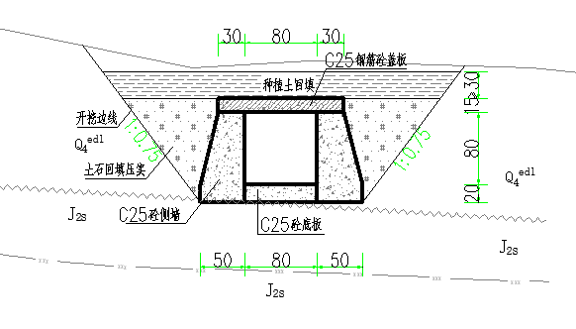
图 2-1 支渠矩形渠道方案典型断面
方案二：管道化方案
a、管材选择
按《室外给水设计规范》（GB 50013-2018）的要求，输配水管道材质的选择，应根据管径、内压、外部荷载和管道敷设区的地形、地质、管材的供应，按照运行安全、耐久、减少漏损、施工和维护方便、经济合理以及清水管道防止二次污染的原则，进行技术、经济、安全等综合分析确定。
根据灌区支渠末端设计流量，确定管道管径为DN300-DN800。本工程管材选用钢筋砼管、双臂钢带PE管进行比选。各管材的特性如下：
钢筋砼管特点：①钢筋砼管制造成本低，施工工艺较为简单，制作速度较快；②钢筋砼管硬度较高，可以承受强力的水压，安全系数高；③工作寿命长。
HDPE管的特性：①强度高，刚性好，强度与质量比高，适用于埋地式给排水管道；②有良好的防化学腐蚀性、防水性和电绝缘性；③工作寿命长，维修费用低，局部维修便利；④缺点是韧度低，抗开裂冲击性能差，安装施工速度相对较慢。
表 2-15 管材单价对比表
序号 | 管径 | Ⅱ级钢筋砼管单价 | HDPE管单价
序号 | 管径 | （元/m） | （元/m）
1 | DN300 | 76.50 | 241.28
2 | DN400 | 110.80 | 407.92
3 | DN500 | 155.20 | 626.80
4 | DN600 | 217.10 | 804.22
5 | DN700 | 283.80 | 1367.18
6 | DN800 | 387.60 | --
从技术上讲，钢筋砼管、HDPE管均可满足需求，施工工艺均不复杂，但从上表可知钢筋砼管各种管径的单米投资均较HDPE管少，钢筋砼管道更经济，但钢筋砼管每延米重量较大，对于交通条件较差区域较困难。因此，本项目对于条件较好区域采用钢筋砼管；较差区域采用PE管。
b、管道方案
新建渠道采用管道方案，开挖后采用钢筋砼管进行衬砌，管道下方设置C20砼基座，管顶覆土不小于0.7m，管道接口采用承插式，接头处采用水泥浆填缝，渠道典型断面详见下图：
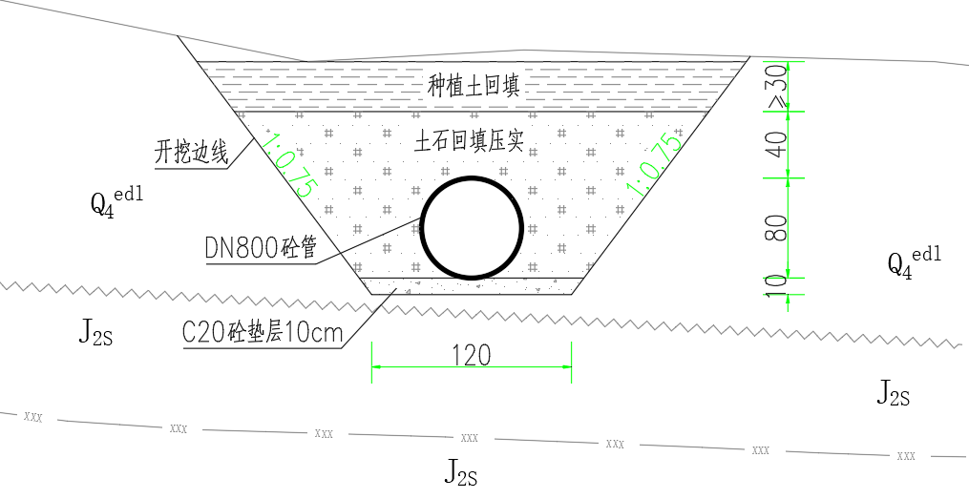
图 2-2 支渠管道方案典型断面
在相同工况条件下，对上述两种设计方案进行投资比较详见下表：
表 2-16 新建支渠方案每延米投资对比表
方案一：矩形渠道方案
序号 | 项目 | 单位 | 工程量 | 单价 | 费用（元）
1 | 渠道土方开挖 | m³ | 2.07 | 11.81 | 24.39
2 | 渠道石方开挖 | m³ | 0.89 | 51.32 | 45.42
3 | 土石方回填 | m³ | 0.90 | 26.51 | 23.86
4 | 种植土回填 | m³ | 1.13 | 36.24 | 40.95
5 | 现浇C25砼边墙 | m³ | 0.84 | 641.31 | 538.70
6 | 现浇C25砼底板 | m³ | 0.16 | 639.26 | 102.28
7 | 现浇C25砼盖板 | m³ | 0.21 | 804.32 | 168.91
8 | 钢筋 | t | 0.01 | 6459.36 | 94.95
9 | 模板制安与拆除 | m² | 4.10 | 48.15 | 197.42
合计 |  |  |  |  | 1236.87
方案二：管道化方案
序号 | 项目 | 单位 | 工程量 | 单价 | 费用
 |  |  |  |  | （元）
1 | 渠道土方开挖 | m³ | 2.35 | 11.81 | 27.69
2 | 渠道石方开挖 | m³ | 1.01 | 51.32 | 51.58
3 | 土石方回填 | m³ | 1.82 | 26.51 | 48.25
4 | 种植土回填 | m³ | 0.93 | 36.24 | 33.70
5 | DN800钢筋砼管 | m | 1.00 | 387.6 | 387.60
6 | C20砼垫层 | m³ | 0.12 | 612.14 | 73.46
合计 |  |  |  |  | 622.28
从上表可以看出，对于西方湾支渠和猫鼻梁支渠管道化方案相对较矩形渠道衬砌方案来说，每延米渠道投资节省较多，相对较为经济。
②吉祥支渠
方案一：矩形渠道方案
渠道侧墙为C25砼结构，顶宽0.3m，底宽0.66m，底板采用20cm厚C25砼浇筑，顶部设15cm厚C25钢筋砼盖板，渠道净空尺寸1.2m×1.2m，渠道每隔5m设置一道伸缩缝，缝宽2cm，采用聚乙烯泡沫板塞缝，聚硫密封胶止水。渠道典型断面设计详见下图：
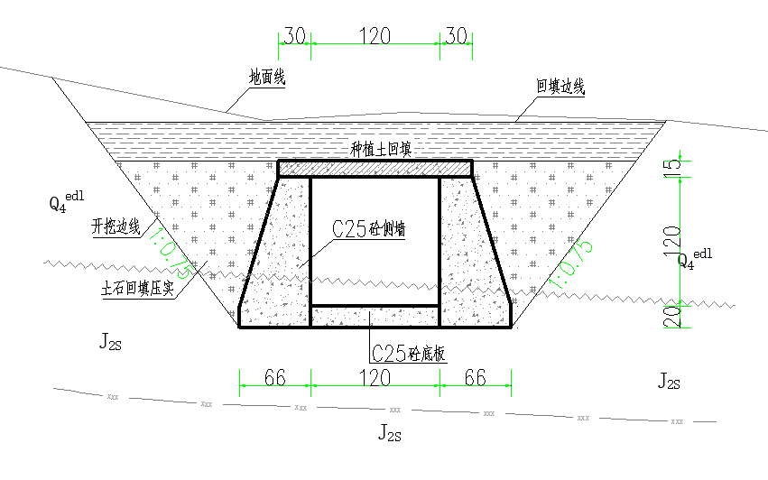
图 2-3 吉祥支渠矩形渠道方案典型断面
方案二：矩形箱涵方案
渠道为C25钢筋砼箱涵结构，墙厚0.2m，渠道净空尺寸1.2m×1.2m，渠道每隔5m设置一道伸缩缝，缝宽2cm，采用橡胶止水。渠道典型断面设计详见下图：
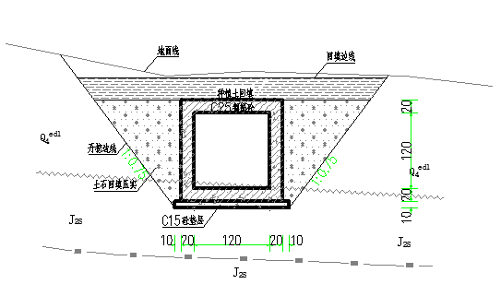
图 2-4 吉祥支渠矩形箱涵方案典型断面
方案三：管道化方案
新建渠道采用管道方案，由于吉祥支渠布置轴线沿途存在较多居民房和陡坡，采用无压钢筋砼管将涉及渠尾高程不满足设计要求，且沿线涉及拆迁房屋，本次开挖后采用PE进行衬砌，管道下方设置粗砂垫层，管顶覆土不小于0.7m，管道接口采用热熔连接，渠道典型断面详见下图：
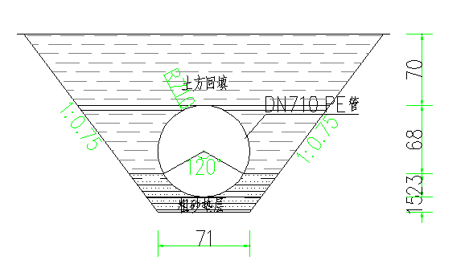
图 2-5 吉祥支渠管道方案典型断面
在相同工况条件下，对上述三种设计方案进行投资比较详见下表：
表 2-17 新建支渠方案每延米投资对比表
方案一：矩形渠道方案
序号 | 项目 | 单位 | 工程量 | 单价 | 费用（元）
1 | 渠道土方开挖 | m³ | 7.55 | 11.81 | 89.17
2 | 渠道石方开挖 | m³ | 0.57 | 51.32 | 29.25
3 | 土石方回填 | m³ | 2.34 | 26.51 | 62.03
4 | 种植土回填 | m³ | 1.84 | 36.24 | 66.68
5 | 现浇C25砼边墙 | m³ | 1.42 | 659.86 | 937
6 | 现浇C25砼底板 | m³ | 0.24 | 659.02 | 158.16
7 | 现浇C25砼盖板 | m³ | 0.36 | 808.65 | 291.11
8 | 钢筋 | t | 0.036 | 6459.36 | 232.54
9 | 模板制安与拆除 | m² | 6.6 | 48.15 | 317.79
合计 |  |  |  |  | 2183.73
方案二：矩形箱涵方案
序号 | 项目 | 单位 | 工程量 | 单价 | 费用（元）
1 | 渠道土方开挖 | m³ | 6.61 | 11.81 | 78.06
2 | 渠道石方开挖 | m³ | 0.25 | 51.32 | 12.83
3 | 土石方回填 | m³ | 2.48 | 26.51 | 65.74
4 | 种植土回填 | m³ | 1.67 | 36.24 | 60.52
5 | 现浇C15砼垫层 | m³ | 0.18 | 622.31 | 112.02
6 | 现浇C25钢筋砼边墙 | m³ | 0.32 | 659.86 | 211.16
7 | 现浇C25钢筋砼底板 | m³ | 0.48 | 659.02 | 316.33
8 | 现浇C25钢筋砼盖板 | m³ | 0.32 | 808.65 | 258.77
9 | 钢筋 | t | 0.09 | 6459.36 | 581.34
10 | 模板制安与拆除 | m² | 7 | 48.15 | 337.05
合计 |  |  |  |  | 2036.82
方案三：管道化方案
序号 | 项目 | 单位 | 工程量 | 单价 | 费用
 |  |  |  |  | （元）
1 | 渠道土方开挖 | m³ | 2.71 | 11.81 | 32.01
2 | 渠道石方开挖 | m³ | 1.16 | 51.32 | 59.53
3 | 土石方回填 | m³ | 1.92 | 26.51 | 50.9
4 | 种植土回填 | m³ | 0.99 | 36.24 | 35.88
5 | DN710 PE管 | m | 1 | 1776.66 | 1836.66
6 | 粗砂垫层 | m³ | 0.32 | 327.94 | 104.94
合计 |  |  |  |  | 2119.92
从上表可以看出，对于吉祥支渠从投资方面考虑：箱涵＜管道＜矩形暗渠，但每延米渠道投资相差不大；
从结构稳定性考虑：矩形渠道盖板为分离式结构，稳定性一般，PE管及箱涵为整体式结构，稳定性较好。结构稳定性方面：矩形渠道＜管道=箱涵；
从施工难易程度考虑：管道施工为直接铺设，施工最简单，矩形暗渠边墙底板与盖板可以分别施工，施工较容易，箱涵需要整体浇筑，施工难度最大。施工难易程度方面：管道＜矩形暗渠＜箱涵；
对基础承载力要求：PE管自重最轻，对基础承载力要求最低，箱涵边墙厚度较渠道薄，自重居中，对基础承载力要求中等，渠道自重最大，对基础承载力要求最高。对基础承载力要求方面：管道＜矩形箱涵＜矩形渠道；
从交通运输方面考虑：管道自重较轻，运输难度小，箱涵及矩形渠道可以运输材料至现场浇筑，运输难度较大，交通运输要求方面：管道＜矩形箱涵=矩形渠道。
综上，各方案在结构稳定性、施工难易程度、对基础承载力要求、交通运输要求方面各有优势，考虑到国债项目工期紧张，交通运输对工期影响较大，在现场交通较为便利的渠段，优先考虑采用矩形箱涵建设方案，现场交通较为困难的渠道，优先考虑采用管道建设。故本次吉祥支渠(J0+000-J0+562)段采用矩形箱涵方案，吉祥支渠（J0+562-J5+510）段采用管道方案。
（2）左、右干渠整治断面设计
本次左、右干渠整治渠道总长2.369km，其中左干渠整治总长1.989km、右干渠整治总长0.380km。具体整治设计如下：
1）明渠
①明渠断面Ⅰ
现状：已成浆砌条石矩形明渠，渠道底板存在变形现象，底板淤积严重。
整治措施：对渠道渠底进行土方开挖20cm厚，浇筑C25砼底板8cm厚；边墙表面清理并进行M10砂浆开槽勾缝；底板每10m设置伸缩缝（局部转弯段可加密），缝宽2cm，采用泡沫板填塞。典型设计见下图：
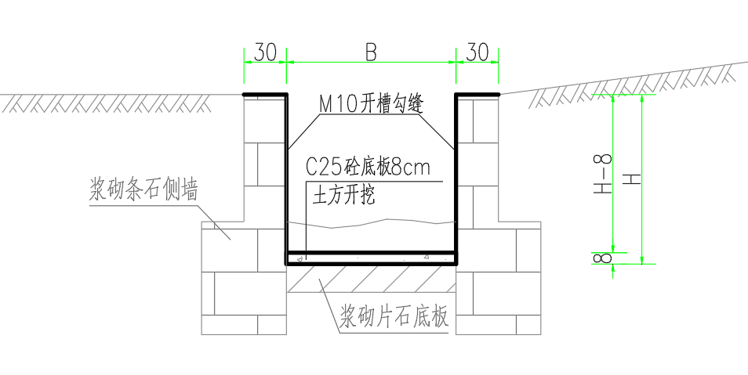图 2-6 明渠断面Ⅰ
②明渠断面Ⅱ
现状：已成浆砌条石梯形明渠，渠道底板存在变形现象，底板淤积严重。
整治措施：对渠道渠底进行土方开挖20cm厚，浇筑C25砼底板8cm厚；边墙表面清理并进行M10砂浆开槽勾缝；底板每10m设置伸缩缝（局部转弯段可加密），缝宽2cm，采用泡沫板填塞。典型设计见下图：
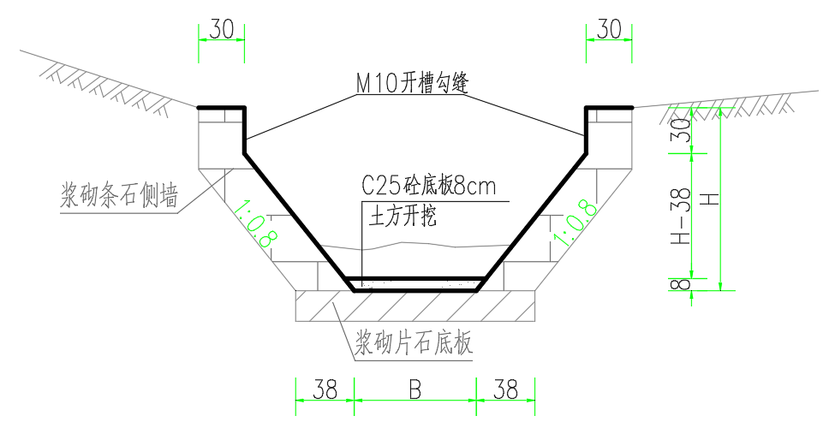
图 2-7 明渠断面Ⅱ
③明渠断面Ⅲ
现状：已成浆砌条石矩形明渠，渠道侧墙风化严重，底板存在变形现象，底板淤积严重。
整治措施：对渠道渠底进行土方开挖20cm厚，浇筑C25砼底板8cm厚；两侧侧墙采用5cm厚M10砂浆抹面，砼与现状浆砌条石接触面清理后设置M10膨胀螺栓（L=110mm），间排距1.0m×1.0m；砼面层设置不锈钢丝网，丝径1.0mm，孔径20×20mm；底板每10m设置伸缩缝（局部转弯段可加密），缝宽2cm，采用泡沫板填塞。典型设计见下图：
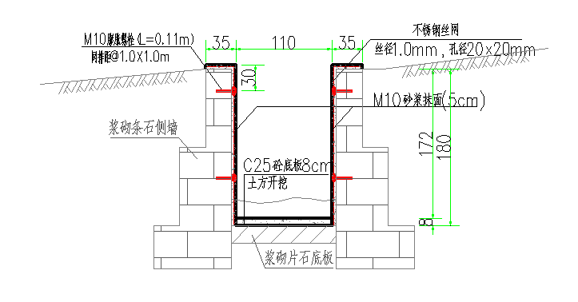
图 2-8 明渠断面Ⅲ
（3）支渠断面设计
本工程拟整治的支渠共计5条，续建支渠1条，防渗衬砌工程总长为14.807km，其中明渠整治总长8.994km，暗渠整治总长0.242km；续建管道总长5.571km。新建支渠共计2条，涉及新建渠道总长9.530km，其中新建暗渠总长0.562km，新建管道总长6.854km。具体整治设计如下：
1）整治明渠
①明渠断面Ⅰ
现状：已成浆砌条石矩形明渠，渠道底板存在变形现象，底板淤积严重。
整治措施：对渠道渠底进行土方开挖20cm厚，浇筑C25砼底板8cm厚；边墙表面清理并进行M10砂浆开槽勾缝；底板每10m设置伸缩缝（局部转弯段可加密），缝宽2cm，采用泡沫板填塞。典型设计见下图：
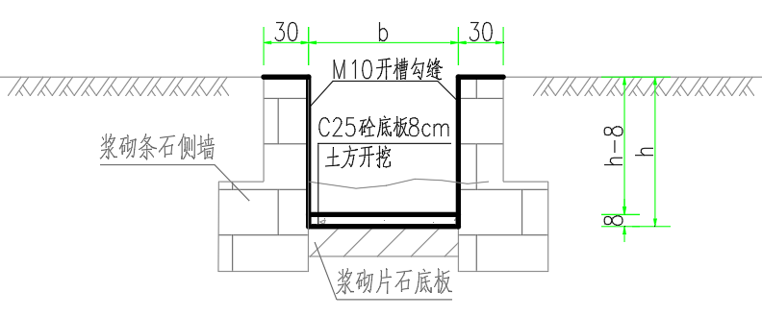
图 2-9 明渠断面Ⅰ
②明渠断面Ⅱ
现状：已成U型槽明渠，U型槽损毁变形严重。
整治措施：对原U型槽进行拆除，改建为混凝土矩形结构，侧墙矩形断面，边墙和底板采用C25砼整体衬砌，厚0.2m；渠道每隔5m设置一道伸缩缝，缝宽2cm，采用聚乙烯泡沫板塞缝。典型设计见下图：
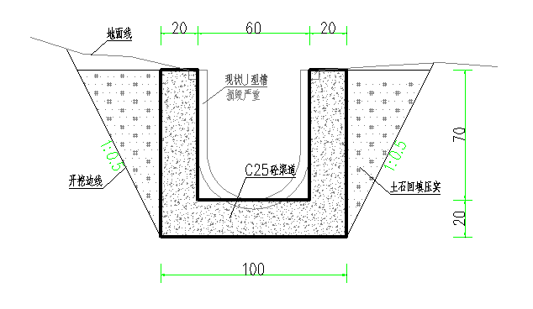
图 2-10 明渠断面Ⅱ
③明渠断面Ⅲ
现状：现状渠道为土渠，边坡损毁变形严重，确定淤积严重。
整治措施：原土渠改建为混凝土矩形结构，侧墙矩形断面，边墙和底板采用C25砼整体衬砌，厚0.3m；渠道每隔5m设置一道伸缩缝，缝宽2cm，采用聚乙烯泡沫板塞缝。典型设计见下图：
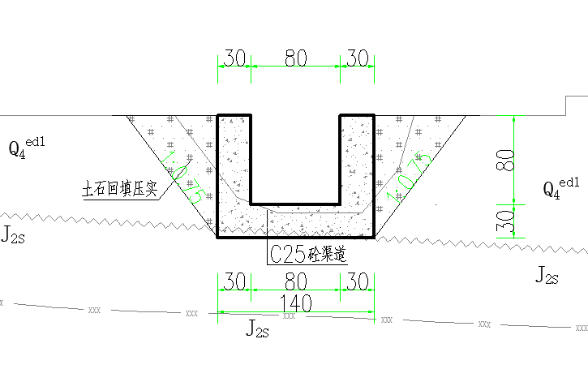
图 2-11 明渠断面Ⅲ
2）整治暗渠
①暗渠断面I
现状：暗渠现状为城门洞形式，边墙为浆砌条石衬砌，顶拱为钢筋砼结构，部分侧墙灰缝脱落，底板淤积严重。
整治措施：对渠道渠底进行土方开挖20cm厚，浇筑C25砼底板8cm厚；边墙表面清理并进行M10砂浆开槽勾缝；底板每10m设置伸缩缝（局部转弯段可加密），缝宽2cm，采用泡沫板填塞。典型设计见下图：
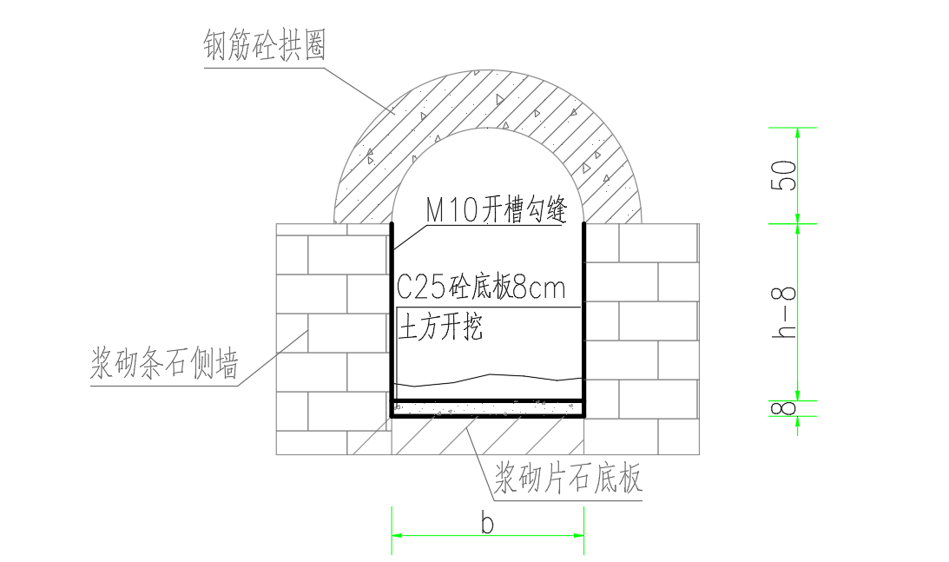
图 2-12 暗渠断面Ⅰ
3）新建暗渠
①暗渠断面II
新建暗渠为箱涵形式，顶部为现状村级公路，箱涵为C25钢筋砼结构，净空1.2m×1.2m，墙厚0.2m，箱涵每隔10m设置一道伸缩缝，缝宽2cm，采用聚乙烯泡沫板塞缝，并设置橡胶止水。典型设计见下图：
图 2-13 暗渠断面Ⅱ
②暗渠断面III
新建暗渠为箱涵形式，顶部为现状村级公路，箱涵为C25钢筋砼结构，净空1.2m×1.2m，墙厚0.2m，箱涵每隔10m设置一道伸缩缝，缝宽2cm，采用聚乙烯泡沫板塞缝，并设置橡胶止水。箱涵顶部重建村级公路。典型设计见下图：
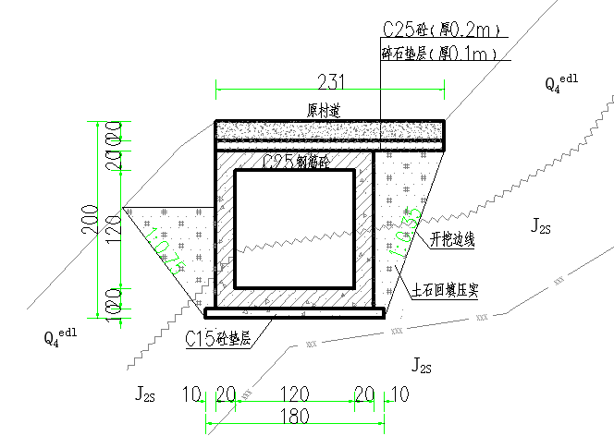
图 2-14 暗渠断面III
（4）管道水力计算
1）材质与糙率
本工程渠道衬砌材料选取预制砼板、现浇砼、浆砌条石进行比选。
预制砼板具有施工质量容易把控，外观效果好等优点，但预制砼板制作需要场地，制作工序多，单块预制块较重，运输安装不便；现浇砼施工简单，占地范围小，只要施工过程中严格把关、控制尺寸和平整度是能够达到的；条石则需要外购，本项目条石料场运输距离较远，考虑运输费用后其造价与现浇砼接近，但也存在单块条石重量较大，运输安装不便等问题。综上，故新建渠道衬砌推荐采用现浇砼。
2）灌区渠道水力计算成果
灌区渠道水力计算成果表如下：
表 2-18 黑龙凼水库灌区干支渠水力要素表
渠道名称 | 起点桩号 | 终点桩号 | 灌溉面积 | 设计流量 | 加大流量 | 渠道纵坡 | 渠道糙率 | 设计底宽 | 设计水深
渠道名称 | 起点桩号 | 终点桩号 | 亩 | m³/s | m³/s | / | / | m | m
左干渠 | 0+000 | 1+710 | 19617 | 1.06 | 1.38 | 0.0008 | 0.017 | 1.2 | 1.26
左干渠 | 1+710 | 2+912 | 17684 | 0.96 | 1.25 | 0.0008 | 0.017 | 1.2 | 1.25
左干渠 | 2+912 | 4+510 | 15105 | 0.82 | 1.07 | 0.0008 | 0.017 | 1.2 | 1.00
左干渠 | 4+510 | 5+916 | 11974 | 0.65 | 0.85 | 0.0008 | 0.017 | 1.2 | 0.84
左干渠 | 5+916 | 7+092 | 11974 | 0.65 | 0.85 | 0.0008 | 0.017 | 1.2 | 0.84
左干渠 | 7+092 | 8+857 | 10132 | 0.55 | 0.72 | 0.0008 | 0.017 | 1.2 | 0.73
左干渠 | 8+857 | 9+247 | 7000 | 0.38 | 0.49 | 0.0008 | 0.017 | 1.2 | 0.61
左干渠 | 9+247 | 10+628 | 7000 | 0.38 | 0.49 | 0.0008 | 0.017 | 1.2 | 0.61
右干渠 | 0+000 | 1+187 | 19119 | 1.04 | 1.35 | 0.0010 | 0.017 | 1.1 | 1.25
右干渠 | 1+187 | 2+286 | 19119 | 1.04 | 1.35 | 0.0010 | 0.017 | 1.2 | 1.25
右干渠 | 2+286 | 3+717 | 8842 | 0.48 | 0.62 | 0.0005 | 0.017 | 1.2 | 0.81
右干渠 | 3+717 | 4+535 | 8842 | 0.48 | 0.62 | 0.0005 | 0.017 | 1.2 | 0.81
右干渠 | 4+535 | 5+436 | 6632 | 0.36 | 0.47 | 0.0005 | 0.017 | 1.2 | 0.64
右干渠 | 5+436 | 6+165 | 6632 | 0.36 | 0.47 | 0.0005 | 0.017 | 1.2 | 0.64
右干渠 | 6+165 | 7+034 | 6632 | 0.36 | 0.47 | 0.0005 | 0.017 | 1.1 | 0.64
右干渠 | 7+034 | 7+678 | 6632 | 0.36 | 0.47 | 0.0005 | 0.017 | 1.1 | 0.64
西方湾支渠 | 0+000 | 1+222 | 1750 | 0.10 | 0.12 | 0.0010 | 0.017 | 0.8 | 0.29
西方湾支渠 | 1+222 | 1+904 | 1750 | 0.10 | 0.12 | 0.0020 | 0.017 | 0.8 | 0.20
西方湾支渠 | 1+904 | 4+020 | 1750 | 0.10 | 0.12 | 0.0010 | 0.017 | 0.8 | 0.29
大石支渠 | 0+000 | 1+662 | 3100 | 0.17 | 0.22 | 0.0008 | 0.017 | 1.2 | 0.32
大石支渠 | 1+662 | 2+964 | 3100 | 0.17 | 0.22 | 0.0008 | 0.017 | 1.2 | 0.32
大石支渠 | 2+964 | 4+009 | 3100 | 0.17 | 0.22 | 0.0008 | 0.017 | 1.2 | 0.29
大石支渠 | 4+009 | 5+464 | 3100 | 0.17 | 0.22 | 0.0008 | 0.017 | 1.2 | 0.29
双江支渠 | 0+000 | 0+648 | 2000 | 0.11 | 0.14 | 0.0010 | 0.017 | 1.2 | 0.22
双江支渠 | 0+648 | 1+351 | 2000 | 0.11 | 0.14 | 0.0010 | 0.017 | 1.2 | 0.22
双江支渠 | 1+351 | 2+404 | 2000 | 0.11 | 0.14 | 0.0040 | 0.017 | 1.2 | 0.14
天宫堂支渠 | 0+000 | 1+412 | 3200 | 0.17 | 0.23 | 0.0007 | 0.017 | 1.2 | 0.22
天宫堂支渠 | 1+412 | 2+975 | 3200 | 0.17 | 0.23 | 0.0010 | 0.017 | 1.2 | 0.22
天宫堂支渠 | 2+975 | 4+484 | 3200 | 0.17 | 0.23 | 0.0010 | 0.017 | 1.2 | 0.22
拦沟堰支渠 | 0+000 | 0+936 | 1850 | 0.10 | 0.13 | 0.0030 | 0.017 | 1.0 | 0.30
拦沟堰支渠 | 0+936 | 2+178 | 1850 | 0.10 | 0.13 | 0.0040 | 0.017 | 0.8 | 0.27
吉祥支渠 | 0+000 | 0+544 | 10300 | 0.56 | 0.73 | 0.0010 | 0.017 | 1.2 | 0.92
吉祥支渠 | 0+544 | 0+807 | 9200 | 0.50 | 0.65 | 0.0010 | 0.017 | 1.2 | 0.85
吉祥支渠 | 0+827 | 0+845 | 9200 | 0.50 | 0.65 | 0.0010 | 0.017 | 1.2 | 0.85
猫鼻梁支渠 | 0+000 | 1+794 | 2202 | 0.12 | 0.16 | 0.0005 | 0.017 | 0.8 | 0.43
猫鼻梁支渠 | 1+794 | 6+367 | 2202 | 0.12 | 0.16 | 0.0005 | 0.017 | 0.8 | 0.43
福田沟支渠 | 0+000 | 1+058 | 2018 | 0.11 | 0.14 | 0.0010 | 0.017 | 0.8 | 0.31
福田沟支渠 | 1+058 | 2+002 | 2018 | 0.11 | 0.14 | 0.0010 | 0.017 | 0.8 | 0.25
（5）天宫堂支渠提升泵
1）泵站设计
原天宫堂支渠现状在成达铁路处中断，本工程整治设计沿现状硬化道路，从渠线西侧的铁路隧洞顶部绕行接续。因铁路隧洞顶部高于渠道上、下游断口，本设计于上游断口附近（桩号ZT1+190）低洼点新建天宫堂提升泵站，通过管道将上游渠道来水提升翻越铁路隧洞顶部，并输送至下游断口。
天宫堂提升泵站包括进水池、泵房、扬水管3个部分。
根据《灌溉与排水工程设计标准》（GB50288-2018）、《水利水电工程等级划分及设计标准》（SL252-2017）以及《防洪标准》（GB50201-2014）的规定，新建提灌站建筑物级别为5级，其防洪标准为10年一遇。
泵房布置根据泵房的总体布置要求和站址地质条件，机电设备型号和参数，进、出水管道，电源进线方向，对外交通以及有利于泵房施工、机组安装与检修和工程管理等确定。
①泵房
天宫堂提升泵站泵房内安装布置2台单级单吸卧式离心泵及相应进出水管道、电气柜、开关柜、真空泵等。设计泵房平面尺寸7.00m×7.00m，满足水泵机组安装要求。
天宫堂提升泵站采用单层C25钢筋砼框架结构，独立基础，屋顶为人字坡屋面。泵房地坪高程319.00m，外部地面高程318.80m，立柱顶高程322.50m，屋顶高程323.00m。泵房四角各1根C25钢筋砼立柱，截面尺寸0.30m×0.30m，柱底基础平面尺寸1.50m×1.50m，厚0.50m，下设0.10m厚C15素砼垫层，基础埋深1.30m；柱间下部C25钢筋砼地梁高出泵房外部地面0.20m，截面尺寸0.30m×0.70m；地梁中间地面夯实后浇筑0.20m厚C20素砼地坪，地坪与地梁顶齐平；柱顶之间设C25钢筋砼连系梁，截面尺寸0.25m×0.25m；屋面为0.10m厚C25钢筋砼板，两侧坡度1:7，挑出两侧墙体0.60m；四面墙体采用M7.5砌筑普通24砖墙；墙体靠进水侧浇筑3.00m宽0.30m厚C20砼机墩，并于靠墙沿线留截面尺寸0.05m×1.00m的排水沟。
泵房内墙面做法15mm厚1:2.5石灰膏砂浆打底分层抹平+白色乳胶漆饰面；泵房外墙面做法12mm厚1:2水泥砂浆打底扫毛+6厚1:2.5水泥砂浆抹平+黄色真石漆饰面（底层+薄质主层+透明面层两遍+罩面）；泵房屋面为人字坡结构，不上人，无保温隔热，做法结构找坡2%+20mm厚1:3水泥砂浆找平+高聚物改性沥青防水卷材+涂料保护层+20mm厚1:3水泥砂浆面层。
②进水池
进水池承接天宫堂支渠上游来水，采用开敞式圆形砌砖泵站，设计容积200m3，底板高程317.40m，池壁顶高程320.00m。底板为0.20m厚C25钢筋砼，池壁高2.60m，其中下半部分为M7.5浆砌37砖，上半部分为M7.5浆砌24砖，内壁M10砂浆抹面；池内外通过C25钢筋砼梯步连结；溢流管距离池壁顶0.30m，采用DN200PE100级管，放空管与池底平齐，采用DN200PE100级管。
③扬水管
扬水管从泵房外侧C20镇墩开始沿现状硬化道路布置，从成达铁路隧洞顶部绕行至渠道下游断口处，总长368.00m。扬水管为DN400PE100级管，压力等级1.0MPa。管道采用沟埋式安装，底宽1.05m，开挖边坡1:0.5，开挖深度1.30m，沟槽填埋要求如下图。扬水管弯折处设置C20砼镇墩，镇墩尺寸1.20m×1.20m×1.20m，共8个。
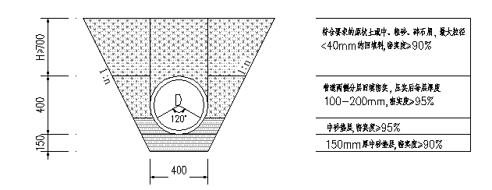
图 2-15 扬水管安装断面
泵房选用的地基应为新鲜基岩面或原状土，要求地基承载力不低于100kPa。根据地质勘察，泵房现状覆土层主要为第四系全新统残坡积红粘土（Q4eld）及人工填土（Q4ml），其承载力根据相关规范和地方经验红粘土承载力特征值取120kPa（经验值）。若局部不满足要求的位置，按0.80m厚块石换填处理。
水泵和电动机安装在共同的基础上。基础的作用是支撑并固定机组，使它运行平稳，不致发生剧烈震动，更不允许基础沦陷。本次设计基础采用C20砼现浇厚度为30cm，浇筑在硬化后泵房底板上，施工时在现浇C20砼地坪上预埋槽钢方便泵机后期安装和固定。
2）提升泵站水力
①设计流量
提升泵站设计流量应满足天宫堂支渠最大流量输水要求，根据前文水量平衡计算，取设计流量为Q=0.17m3/s。
②管径计算
进出水管、扬水管管径计算公式为：
式中：D——管路直径，m；
Q——水泵设计流量，m3/s；
π——圆周率；
υ——出水管流速取1.5～2.5m/s，本次取1.5m/s。
经计算得管径D=380mm，综合考虑选择DN400PE100级管，压力等级1.0MPa，内径352.60mm。
③水头损失计算
管道水头损失计算包括沿程水头损失和局部水头损失，管道沿程水头损失按《村镇供水工程技术规范》式（7.3.7-1、2）计算，局部水头损失按照沿程水头损失的10%计算。
计算公式如下：
；
式中：h1—沿程水头损失，m；
L—计算管段长度，m；
i—单位长度水头损失，m/m；
C—海曾威廉系数，根据规范：钢管取120，塑料管取140；
Q—管段流量，m³/s；
d—管道内径，m。
根据工程布置，天宫堂提升泵站扬水管长368m，计算得沿程水头损失为hl=3.09m，取局部水头损失hj=0.31m，共计3.40m。
④设计扬程计算
水泵扬程计算按照下列公式进行：
H设=△h净+h损+H安
式中：
H设——水泵设计扬程；
△h净——水泵设计净扬程，吸水高程与出水高程差值；
h损——管道损失扬程；
根据天宫堂提升泵站布置，进水池吸水高程318.00m，扬水管最高点高程337.00m，即净扬程为19m。计算得设计扬程为22.40m。
三、骨干排水沟工程设计
现状黑龙凼水库灌区干支渠多为傍山渠道，渠道两侧坡面洪水直接入渠，考虑灌区现状渠道均为已成渠道，本阶段主要对现有渠道进行整治改造，灌区仍采用原有的灌排合一的渠道输水体系，不新增骨干排水工程。
四、骨干渠（沟）系建筑物及配套设施（管理设施）设计
本工程整治渠系建筑物共计51处长4.176km，均为隧洞。同时，灌区配套建设小型渠系建筑物149处（分水闸8处，人行桥27座，节制闸5座，山溪渡槽5座，放水口18处，闸阀井24处，沉砂池62处）。为方便灌区运行管理，新建巡检道路长0.5km，在灌区各渠道布设标志牌150个、公里桩52个、竣工碑1个。
（1）隧洞
本工程整治隧洞共计51处，长4.176km。新（续）建隧洞共计11处，长2.888km。
1）整治隧洞设计
从现场情况来看，现状已衬砌隧洞存在的问题主要为：部分浆砌条石直墙勾缝砂浆脱落，洞身条石风化破碎，底板淤积明显，部分隧洞洞内存在拱顶或洞身垮塌现象。
考虑洞内施工不便，本次对隧洞进出口底板开挖土方后浇筑8cm厚C25砼底板，对边墙清理后进行挂不锈钢丝网，M10砂浆抹面（厚5cm）。对于长度在200m左右的洞段进行全段底板土方开挖。
隧洞整治情况具体见下表。
表 2-19 隧洞整治情况表
渠道名称 | 起始桩号 | 终止桩号 | 长度 | 隧洞尺寸 | 已衬砌长度 | 备注
左干渠 | Z0+032 | Z0+241 | 209 | 1.2×1.8 | 209 | 整治
左干渠 | Z0+480 | Z0+869 | 389 | 1.2×1.8 | 389 | 整治
左干渠 | Z0+907 | Z1+248 | 341 | 1.2×1.8 | 341 | 整治
左干渠 | Z1+721 | Z1+819 | 98 | 1.2×1.8 | 98 | 整治
左干渠 | Z1+858 | Z2+089 | 231 | 1.2×1.8 | 231 | 整治
左干渠 | Z2+134 | Z2+390 | 256 | 1.2×1.8 | 256 | 整治
左干渠 | Z2+446 | Z2+775 | 329 | 1.2×1.8 | 329 | 整治
左干渠 | Z3+028 | Z3+260 | 232 | 1.2×1.8 | 232 | 整治
左干渠 | Z3+354 | Z3+818 | 464 | 1.2×1.8 | 464 | 整治
左干渠 | Z3+851 | Z4+528 | 677 | 1.2×1.8 | 677 | 整治
左干渠 | Z4+564 | Z5+916 | 1352 | 1.2×1.8 | 1352 | 整治
左干渠 | Z5+942 | Z6+550 | 608 | 1.2×1.8 | 608 | 整治
左干渠 | Z6+574 | Z7+100 | 526 | 1.2×1.8 | 526 | 整治
左干渠 | Z7+222 | Z7+267 | 45 | 1.2×1.8 | 45 | 整治
左干渠 | Z7+395 | Z7+578 | 183 | 1.2×1.8 | 183 | 整治
左干渠 | Z8+130 | Z8+471 | 341 | 1.2×1.8 | 341 | 整治
左干渠 | Z8+507 | Z8+794 | 287 | 1.2×1.8 | 287 | 整治
左干渠 | Z9+004 | Z9+135 | 131 | 1.2×1.8 | 131 | 整治
左干渠 | Z9+948 | Z10+087 | 139 | 1.2×1.8 | 139 | 整治
左干渠 | Z10+108 | Z10+359 | 251 | 1.2×1.8 | 251 | 整治
左干渠 | Z10+385 | Z10+610 | 225 | 1.2×1.8 | 225 | 整治
大石支渠 | ZD0+000 | ZD0+207 | 207 | 1.2×1.8 | 207 | 整治
大石支渠 | ZD1+978 | ZD2+458 | 480 | 1.2×1.8 | 480 | 整治
大石支渠 | ZD3+546 | ZD4+009 | 463 | 1.2×1.8 | 463 | 整治
大石支渠 | ZD5+288 | ZD5+464 | 176 | 1.2×1.8 | 176 | 整治
双江支渠 | ZS0+648 | ZS0+929 | 281 | 1.2×1.8 | 281 | 整治
双江支渠 | ZS1+130 | ZS1+223 | 93 | 1.2×1.8 | 93 | 整治
双江支渠 | ZS1+351 | ZS1+427 | 76 | 1.2×1.8 | 76 | 整治
双江支渠 | ZS2+251 | ZS2+404 | 153 | 1.2×1.8 | 153 | 整治
天宫堂支渠 | ZT0+000 | ZT0+150 | 150 | 1.2×1.8 | 150 | 整治
天宫堂支渠 | ZT0+646 | ZT0+933 | 287 | 1.2×1.8 | 287 | 整治
天宫堂支渠 | ZT2+308 | ZT2+539 | 231 | 1.2×1.8 | 231 | 整治
天宫堂支渠 | ZT3+404 | ZT3+715 | 311 | 1.2×1.8 | 311 | 整治
天宫堂支渠 | ZT4+154 | ZT4+312 | 158 | 1.2×1.8 | 158 | 整治
右干渠 | Y0+231 | Y0+830 | 599 | 1.1×1.8 | 599 | 整治
右干渠 | Y0+844 | Y0+962 | 118 | 1.1×1.8 | 118 | 整治
右干渠 | Y0+982 | Y1+187 | 205 | 1.1×1.8 | 205 | 整治
右干渠 | Y1+299 | Y1+477 | 178 | 1.1×1.8 | 178 | 整治
右干渠 | Y1+482 | Y1+759 | 277 | 1.1×1.8 | 277 | 整治
右干渠 | Y2+328 | Y3+036 | 708 | 1.2×1.8 | 708 | 整治
右干渠 | Y3+168 | Y3+717 | 549 | 1.2×1.8 | 549 | 整治
右干渠 | Y3+725 | Y4+535 | 810 | 1.2×1.8 | 810 | 整治
右干渠 | Y4+542 | Y5+166 | 624 | 1.2×1.8 | 624 | 整治
右干渠 | Y5+172 | Y5+436 | 264 | 1.2×1.8 | 264 | 整治
右干渠 | Y5+463 | Y5+761 | 298 | 1.2×1.8 | 298 | 整治
右干渠 | Y5+808 | Y6+040 | 232 | 1.2×1.8 | 232 | 整治
右干渠 | Y6+165 | Y7+034 | 869 | 1.1×1.8 | 869 | 整治
右干渠 | Y7+042 | Y7+543 | 501 | 1.1×1.8 | 501 | 整治
右干渠 | Y7+550 | Y7+678 | 128 | 1.1×1.8 | 128 | 整治
2）新建隧洞设计
①断面型式选择
隧洞拟选用便于施工的圆拱直墙型（城门洞型）和受力条件较好的马蹄型两种断面型式进行比较。经两种断面型式每米长度的工程量和投资比较可以看出，尽管马蹄型断面比城门洞型断面工程量略少，但其施工难度较大，单位长度的相对投资城门洞型比马蹄型断面经济，并且城门洞型结构型式便于与隧洞前后的明渠或暗渠断面相衔接，水流条件较好。经综合考虑，隧洞断面型式选用圆拱直墙型。
②衬砌设计
根据地勘成果，11处隧洞隧址区岩石的岩性主要为泥岩和砂岩互层，砂岩相对于泥岩，强度较高，为隧道围岩级别主控岩层，因此围岩级别根据砂岩确定。根据砂岩单轴饱和抗压强度标准值判定为较软岩；据现场岩性判定，隧址区砂岩岩体完整性系数为较完整，确定围岩级别为Ⅳ级。隧洞成洞条件较好，但洞身围岩岩性较软，易风化，应进行衬砌保护；同时为了减少隧洞过流断面，需减低隧洞糙率，因此隧洞需采用全断面衬砌。根据《水利水电工程地质勘察规范》（GB 50487-2008）附录N表N.0.1围岩稳定性评价，“Ⅲ类围岩，支护类型为喷混凝土、系统锚杆加钢筋网；Ⅳ类及Ⅴ类围岩，支护类型为喷混凝土、系统锚杆加钢筋网，刚性支护，并浇筑混凝土衬砌。”结合工程实际，本次隧洞开挖后应进行一次支护和永久衬砌。
一次支护：要求洞挖爆破后洞段内的一次支护需紧跟工作面进行，以确保围岩的稳定，支护采用HEB-160钢支撑支护或钢拱架支护，并对隧洞的边顶拱部位进行系统锚杆进行支护，锚杆规格型号为φ22、L=2.0m。依据《水工隧洞设计规范》条文9.5.13，“锚杆的间距不宜大于其长度的1/2，Ⅳ、Ⅴ类围岩中的锚杆间距宜为0.5~1.0m，并不得大于1.5m。”确定锚杆间距为1.0m，排距为2.5m。
永久衬砌：根据地质条件和已建成的类似工程经验，Ⅳ类围岩洞段若采用分离式衬砌，底板及边墙下部容易开裂、变形，因此本阶段采用全封闭式钢筋砼结构衬砌。依据《水工隧洞设计规范》条文9.3.1，“单层钢筋混凝土衬砌厚度不宜小于0.3m，双层钢筋混凝土衬砌厚度不宜小于0.4m。”本次隧洞洞顶、洞壁及底板均按C25单层钢筋混凝土进行衬砌，厚度取0.3m，衬砌后的洞内净宽为1.5m×1.8m。同时，隧洞衬砌后还应对洞顶进行回填灌浆，灌浆范围为洞顶120°。隧洞衬砌纵向每10m设一通缝，缝宽2cm并设橡胶止水带至拱顶排水孔处，缝内采用沥青麻筋填充。
隧洞进、出口段基本为Ⅳ、Ⅴ类围岩，受风化作用影响相对较重，故稳定性差。隧洞进出口段埋深较浅采用封闭的钢筋砼衬砌，洞脸顶部按地质提供的永久稳定边坡进行开挖，洞脸顶部设挡土墙，墙后设排水沟，以确保洞脸的稳定。洞脸开挖时，对局部软弱及破碎地段进行挂网喷锚支护，挂网钢筋为φ6.5@20×20cm，喷C20砼厚8cm，锚杆规格型号为φ22、L=3.0m、间排距1.5m。洞顶及止水高度以上侧墙设φ50PVC排水管，排水管间距为1.0m，排距为3.0m，并预埋反虑包。
③隧洞水力计算
隧洞为无压隧洞，根据《规范》条文5.3.1，6.1.3要求，“调水工程输水隧洞横断面尺寸，应根据隧洞的进出口高程和设计（加大）流量确定”，“无压隧洞洞身过流能力，长洞应按均匀流计算，短洞可按非均匀流计算。”本次拟建隧洞洞长L≥8D（洞高），为长洞。
均匀流水深采用如下公式计算：
式中：Q—设计流量，m³/s；
R—水力半径，m；
A—水流的断面面积，m2；
i—纵坡降；
C—谢才系数，；
n—衬砌材料的糙率，取0.015。
表 2-20 灌区新建隧洞结构尺寸统计表
序号 | 隧洞  名称 | 进口桩号 | 出口桩号 | 断面形式 | 底宽（m） | 直墙高（m） | 比降 | 糙率 | 长度（m）
1 | 李氏祠隧洞 | X0+472 | X0+507 | 城门洞型 | 1.5 | 1.37 | 0.001 | 0.015 | 35
2 | 冉家村隧洞 | X0+846 | X0+992 | 城门洞型 | 1.5 | 1.37 | 0.001 | 0.015 | 146
3 | 李家大湾隧洞 | X1+789 | X1+908 | 城门洞型 | 1.5 | 1.37 | 0.001 | 0.015 | 119
4 | 张家湾隧洞 | X2+419 | X2+608 | 城门洞型 | 1.5 | 1.37 | 0.001 | 0.015 | 189
5 | 陪庆沟隧洞 | X3+599 | X3+640 | 城门洞型 | 1.5 | 1.37 | 0.001 | 0.015 | 41
6 | 白林庵隧洞 | J0+544 | J0+827 | 城门洞型 | 1.5 | 1.37 | 0.001 | 0.015 | 283
7 | 天灯垭隧洞 | J2+163 | J2+621 | 城门洞型 | 1.5 | 1.37 | 0.001 | 0.015 | 458
8 | 廖家湾隧洞 | J2+700 | J3+189 | 城门洞型 | 1.5 | 1.37 | 0.001 | 0.015 | 489
9 | 老戒寺隧洞 | J4+773 | J5+127 | 城门洞型 | 1.5 | 1.37 | 0.001 | 0.015 | 354
10 | 张家湾隧洞 | M5+046 | M5+392 | 城门洞型 | 1.5 | 1.37 | 0.001 | 0.015 | 346
11 | 王家湾隧洞 | MB0+035 | MB0+463 | 城门洞型 | 1.5 | 1.37 | 0.001 | 0.015 | 428
④隧洞结构设计
根据拟定的隧洞断面形式及衬砌方案，隧洞采用城门洞型，隧洞开挖后进行一次支护和永久衬砌。要求洞挖爆破后洞段内的一次支护需紧跟工作面进行，以确保围岩的稳定，支护采用HEB-160钢支撑支护或钢拱架支护，并对隧洞的边顶拱部位采用喷锚支护加钢筋网方式，喷砼厚8~10cm进行支护，锚杆规格型号为φ25、L=2.0m，间距为1.0m，排距为2.5m。对隧洞洞顶、洞壁及底板均按C25单层钢筋混凝土进行衬砌，衬砌厚度为0.3m，衬砌后的洞内净宽为1.5m×1.8m。同时，隧洞衬砌后还应对洞顶进行回填灌浆，灌浆范围为洞顶120°。隧洞衬砌纵向每10m设一通缝，缝宽2cm并设橡胶止水带至拱顶排水孔处，缝内采用沥青麻筋填充。
（2）小型渠系建筑物
根据灌区干支渠分布，结合渠道运行管理要求，共设置小型渠系建筑物149处。其中分水闸8处，人行桥27座，节制闸5座，山溪渡槽5座，放水口18处，闸阀井24处，沉砂池62处。
1）分水闸
灌区现状各支渠口分水闸锈蚀严重，无法正常使用，根据灌区干支渠总体布置的输配水要求，结合渠道整治，本次新建分水闸8座，其中左干渠5座，右干渠3座。
本次分水闸设计流量以及闸门尺寸与所在支渠灌溉流量、渠首断面尺寸保持一致，为了便于控制渠道对下级渠道的分水。分水闸闸墩、底板均采用C25钢筋砼浇筑，闸墩厚度0.7m，底板厚度0.5m，闸室采用M7.5浆砌砖砌筑。闸门采用一体化闸门，材质为铝合金。
各支渠在分水闸旁设置了水位流量监测系统。水位流量监测系统主要由明渠流量计、网络通信模块、电源系统构成。前端设备采集水位数据，通过网络通信模块，将测得的数据传送至本地服务器进行数据解析，并通过智慧灌区运管平台进行展示。
表 2-21 灌区分水闸情况统计表
桩号 | 名称 | 流量（m³/s） | 净宽（m） | 净高（m） | 控制方式 | 备注
Z4+510 | 1#分水闸 | 0.10 | 0.8 | 0.8 | 手电两用 | 西方湾支渠分水口
Z7+092 | 2#分水闸 | 0.17 | 1.2 | 1.2 | 手电两用 | 大石支渠分水口
Z8+857 | 3#分水闸 | 0.11 | 0.8 | 0.8 | 手电两用 | 双江支渠分水口
Z10+628 | 4#分水闸 | 0.17 | 1.2 | 1.2 | 手电两用 | 天宫堂支渠分水口
Z10+628 | 5#分水闸 | 0.10 | 0.8 | 0.8 | 手电两用 | 拦沟堰支渠分水口
Y2+286 | 6#分水闸 | 0.56 | 1.2 | 1.2 | 手电两用 | 吉祥支渠分水口
Y4+535 | 7#分水闸 | 0.12 | 0.8 | 0.8 | 手电两用 | 猫鼻梁支渠分水口
Y7+678 | 8#分水闸 | 0.11 | 0.8 | 0.8 | 手电两用 | 福田沟支渠分水口
2）节制闸
闸门基础为砂岩或泥岩地基，允许承载力均不低于200kPa。灌区节制闸布置基本情况详见下表。
表 2-22 灌区节制闸情况统计表
桩号 | 名称 | 流量（m3/s） | 净宽（m) | 净高（m) | 控制  方式 | 备注
Z4+536 | 1#节制闸 | 0.96 | 1.2 | 1.2 | 手电两用 | 西方湾支渠分水
Z8+002 | 2#节制闸 | 0.79 | 1.2 | 1.2 | 手电两用 | 大石支渠分水
Z8+867 | 3#节制闸 | 0.68 | 1.2 | 1.2 | 手电两用 | 双江支渠分水
Y2+296 | 4#节制闸 | 0.48 | 1.2 | 1.2 | 手电两用 | 吉祥支渠分水
Y4+540 | 5#节制闸 | 0.36 | 1.2 | 1.2 | 手电两用 | 猫鼻梁支渠分水
3）人行桥
项目区现有部分人行桥为村民自建简易预制板桥，桥板直接置于渠顶，现状渠顶存在沉陷变形，且桥板较窄，桥面变形较大，破损严重。本次整治设计人行桥采用C25钢筋混凝土板，人行桥为生产便道，仅用于行人通行，严禁机动车辆通行。每处人行桥设计面板跨度为渠道净宽+两岸搭接长度，单块人行桥板宽1.5m，桥面厚度为0.3cm。人行桥按渠道原人行桥位置进行布设，布置具体位置可根据现场实际情况进行调整。本次共修建人行桥27座。
表 2-23 灌区人行桥统计表
序号 | 位置桩号 | 名称 | 桥长(m) | 桥板厚(m)
1 | Z0+276 | 1#人行桥 | 2 | 0.2
2 | Z0+335 | 2#人行桥 | 1.8 | 0.2
3 | Z0+462 | 3#人行桥 | 1.8 | 0.2
4 | Z2+418 | 4#人行桥 | 1.8 | 0.2
5 | Z2+971 | 5#人行桥 | 2 | 0.2
6 | Z3+312 | 6#人行桥 | 2 | 0.2
7 | Z7+142 | 7#人行桥 | 1.8 | 0.2
8 | Z7+298 | 8#人行桥 | 1.8 | 0.2
9 | Z7+369 | 9#人行桥 | 1.8 | 0.2
10 | Z7+622 | 10#人行桥 | 2 | 0.2
11 | Z7+712 | 11#人行桥 | 1.8 | 0.2
12 | Z7+823 | 12#人行桥 | 2 | 0.2
13 | Z7+935 | 13#人行桥 | 1.8 | 0.2
14 | Z8+850 | 14#人行桥 | 1.8 | 0.2
15 | Z9+202 | 15#人行桥 | 1.8 | 0.2
16 | Y0+055 | 16#人行桥 | 2 | 0.2
17 | Y0+112 | 17#人行桥 | 2 | 0.2
18 | Y1+791 | 18#人行桥 | 2 | 0.2
19 | Y1+839 | 19#人行桥 | 2 | 0.2
20 | Y2+022 | 20#人行桥 | 1.8 | 0.2
21 | Y2+279 | 21#人行桥 | 1.8 | 0.2
22 | Y3+081 | 22#人行桥 | 2 | 0.2
23 | Y3+132 | 23#人行桥 | 2 | 0.2
24 | Y5+451 | 24#人行桥 | 2 | 0.2
25 | Y5+785 | 25#人行桥 | 1.8 | 0.2
26 | Y7+037 | 26#人行桥 | 1.8 | 0.2
27 | Y7+547 | 27#人行桥 | 1.8 | 0.2
4）沉砂池
为减少暗渠或管道内的泥沙淤积，当明渠改暗渠或管道长度大于100m时，拟在进口处设置沉砂池，本工程共布设沉砂池62座。沉砂池主要布置在隧洞、暗渠进口，每个进口设置一处，沉砂池在现有渠道底板上进行拆除底板新建，底板采用10cm厚C20砼进行浇筑，池深0.3m；宽度根据渠道宽度而定，底板拆除后沿渠道两侧设置厚0.3m的C20砼池墙（高0.4m）；池长2.0m，进口与底板采用1:2坡比相接，连接道长0.6m。
表 2-24 灌区沉砂池统计表
序号 | 渠道名称 | 数量
1 | 左干渠 | 21
2 | 西方湾支渠 | 5
3 | 大石支渠 | 4
4 | 双江支渠 | 3
5 | 天宫堂支渠 | 7
6 | 拦沟堰支渠 | 2
7 | 右干渠 | 16
8 | 吉祥支渠 | 1
9 | 猫鼻梁支渠 | 3
合计 | 62
5）放水口
为满足各主要干支渠两侧灌溉及排水需要，结合灌区两侧农田分布情况，本次共设置放水口18处。
各放水口年久失修，目前损毁严重。本次设计拆除原放水管道，重新埋置DN300钢筋砼Ⅱ级承插管，在管道末端布置闸阀井。闸阀井采用砖混结构，净空尺寸0.8m×0.8m×0.8m（长×宽×高），底板采用20cm厚C20砼浇筑，侧墙采用24cm厚M10浆砌砖进行衬砌，盖板采用10cm厚C20钢筋砼预制板，闸阀井内设控制阀、检修阀各一个；管道与渠道侧墙相接处设置橡胶止水环进场止水。闸阀井根据现场实际情况进行布置，本次共修建放水口闸阀井18座。
表 2-25 灌区放水口情况统计表
序号 | 名称 | 桩号 | 位置
1 | 1#放水口 | Z0+339 | 右侧
2 | 2#放水口 | Z0+889 | 右侧
3 | 3#放水口 | Z1+833 | 右侧
4 | 4#放水口 | Z2+412 | 右侧
5 | 5#放水口 | Z2+968 | 右侧
6 | 6#放水口 | Z3+318 | 右侧
7 | 7#放水口 | Z7+362 | 右侧
8 | 8#放水口 | Z8+832 | 右侧
9 | 9#放水口 | Z9+163 | 右侧
10 | 10#放水口 | Z9+918 | 右侧
11 | 11#放水口 | Y0+098 | 左侧
12 | 12#放水口 | Y0+836 | 左侧
13 | 13#放水口 | Y0+972 | 左侧
14 | 14#放水口 | Y1+193 | 左侧
15 | 15#放水口 | Y1+805 | 左侧
16 | 16#放水口 | Y2+145 | 左侧
17 | 17#放水口 | Y2+296 | 左侧
18 | 18#放水口 | Y5+445 | 右侧
6）闸阀井、排泥排气阀井
为满足各主要支渠两侧灌溉及排水需要，结合灌区两侧农田分布情况，本次共设置闸阀井、排泥阀井及排气阀井24处。
灌区新建或整治并延伸支渠需设置闸阀井、排泥阀井及排气阀井。井采用砖混结构，净空尺寸0.8m×0.8m×0.8m（长×宽×高），底板采用20cm厚C20砼浇筑，侧墙采用24cm厚M10浆砌砖进行衬砌，盖板采用10cm厚C20钢筋砼预制板，闸阀井内设控制阀、检修阀各一个。闸阀井、排泥阀井、排气阀井根据现场实际情况进行布置，本次共修建闸阀井16座、排泥阀井4座、排气阀井4座。
表 2-26 灌区闸阀井、排泥排气阀井情况统计表
序号 | 名称 | 桩号 | 位置
1 | 1#闸阀井 | X0+745 | 右侧
2 | 2#闸阀井 | X1+290 | 右侧
3 | 3#闸阀井 | J0+850 | 左侧
4 | 4#闸阀井 | J1+653 | 左侧
5 | 5#闸阀井 | J2+018 | 左侧
6 | 6#闸阀井 | J2+671 | 右侧
7 | 7#闸阀井 | J3+331 | 左侧
8 | 8#闸阀井 | J3+599 | 左侧
9 | 9#闸阀井 | J3+860 | 左侧
10 | 10#闸阀井 | J4+139 | 左侧
11 | 11#闸阀井 | J4+339 | 左侧
12 | 12#闸阀井 | J4+666 | 左侧
13 | 13#闸阀井 | J5+184 | 右侧
14 | 14#闸阀井 | J5+510 | 右侧
15 | 15#闸阀井 | M1+655 | 左侧
16 | 16#闸阀井 | M2+700 | 右侧
17 | 1#排泥阀井 | J1+222
18 | 2#排泥阀井 | J 1+699
19 | 3#排泥阀井 | J 3+649
20 | 4#排泥阀井 | J 4+360
21 | 1#排气阀井 | J 1+243
22 | 2#排气阀井 | J 2+045
23 | 3#排气阀井 | J 3+905
24 | 4#排气阀井 | J 4+773
7）山溪渡槽
为了保证渠道运行安全，防止渠道沿线较大坡面洪水进入渠道，需在渠道顶部设置山溪渡槽或在渠道底部设置山溪涵洞，以将较大坡面来水引至渠道外侧后经排洪渠排入下游河沟。山溪渡槽槽身均直接置于原渠道上，槽身过流断面尺寸均为（宽×高）0.8×0.6m，边墙和底板厚度均为0.20m，采用C25钢筋砼浇筑。坡面洪水汇入点低于渠道底高程时，在渠底设置山溪涵洞，山溪涵洞尺寸均为（宽×高）1.1×0.6m，边墙及底板厚度均为0.20m，均采用C25钢筋砼浇筑。本次设计山溪渡槽位置出口通过新建排洪渠即接下游天然冲沟或者河道，其断面尺寸与前端山溪渡槽和山溪涵洞的断面尺寸保持一致。
本项目山溪涵洞及山溪渡槽布置情况详见下表。
表 2-27 灌区山溪渡槽情况统计表
序号 | 位置桩号 | 名称 | 宽(m) | 高(m) | 长（m）
1 | Z3+006 | 1#山溪渡槽 | 1 | 0.6 | 4
2 | Z7+560 | 2#山溪渡槽 | 1 | 0.6 | 3.8
3 | Z7+752 | 3#山溪渡槽 | 1 | 0.6 | 5.1
4 | Y1+232 | 4#山溪渡槽 | 1 | 0.6 | 4.6
5 | Y3+062 | 5#山溪渡槽 | 1 | 0.6 | 4.2
五、用水量测设计
本工程拟新建各类用水量测设施共11处，其中包含水位流量监测系统7处，管道量测水设施4处。
表 2-28 用水量测设施站点选点明细表
序号 | 镇街 | 灌溉面积（亩） | 桩号 | 位置 | 断面尺寸（m） | 渠道量测水设施（处） | 管道量测水设施（处）
1 | 常乐镇 | 5242 |  | 渠首泵站（已有）
2 | 天福镇 | 5324 |  | 渠首泵站（已有）
3 | 明月镇 | 11167 | J0+030 | 吉祥支渠1 | 1.2m×1.2m | 1
3 | 明月镇 | 11167 | X0+030 | 西方湾支渠1 | 1.2m×1.2m | 1
4 | 吉祥镇 | 19719 | J2+671 | 吉祥支渠2 | DN710 |  | 1
4 | 吉祥镇 | 19719 | M0+050 | 猫鼻梁支渠 | DN500 |  | 1
4 | 吉祥镇 | 19719 | Y7+678 | 福田沟支渠 | 0.8m×0.8m | 1
4 | 吉祥镇 | 19719 | ZS0+050 | 双江支渠 | 1.2m×1.2m | 1
4 | 吉祥镇 | 19719 | X2+622 | 西方湾支渠2 | DN500 |  | 1
5 | 大石镇 | 9648 | ZD0+255 | 大石支渠 | 1.2m×1.2m | 1
5 | 大石镇 | 9648 | ZT0+180 | 天宫堂支渠 | 1.2m×1.2m | 1
5 | 大石镇 | 9648 | ZL0+035 | 拦沟堰支渠 | 0.6m×0.6m | 1
5 | 大石镇 | 9648 | ZT1+194 | 天宫堂支渠提灌站 | DN400 |  | 1
合计 |  | 51100 |  |  |  | 7 | 4
六、灌区信息化设计
黑龙凼水库灌区现状信息化程度较低，主要表现在：灌区仅有库区内各提灌站安装了泵站控制系统及计量设施，左干渠、右干渠渠首2处水位流量监测站，左干渠、右干渠各支渠分水操作方式为人工手动控制和记录数据，无水位流量监测站，无自动化和信息化，各支渠缺乏收费征收依据，调度效率低下。干渠、支渠均没有视频监控设施，渠道故障不能及时发现，灌溉效率低下。灌区未建立灌区信息管理平台，日常管理主要靠灌区工作人员沿渠道巡视方式进行，管理处未开通专线光纤宽带，与各闸站相关人员之间则主要通过电话、短信等方式联系和传递信息，遇到问题无法及时进行处理。灌区的信息化建设尚处于起步阶段，基础数据的处理仍采用人工计算、纸质存贮方式，无法做到对灌区基础数据的标准化、规范化及数字化存贮与管理，无法实现数据的共享。没有数据库系统，更没有用水管理决策等应用系统的建设。灌区仍然采用传统的管理模式，管理手段落后。
灌区信息化建设的具体任务为：按照“需求牵引、应用至上、整合共享、集约建设、融合创新、先进实用、整体防护、安全可靠”的基本原则，以灌区需求分析为导向，以数字化、网络化、现代化为主线，在灌区建设调度指挥中心，闸门自动控制站点、视频监控站点，新建通信网络及信息化管理平台，为构建具有预报、预警、预演、预案功能的数字化灌区夯实基础。信息化建设内容主要包括：
（1）立体感知体系建设。新建流量监测站11处。均采用4G连接。
（2）自动控制体系建设。新建闸门自动控制系统13处，新建视频监控站15处，均采用4G连接。
（3）支撑保障体系建设。新建调度指挥中心1处，完成信息化管理运行环境搭建，建立通信网络。
（4）智能应用体系建设。建立“智慧灌区运行管理平台”，实现灌区各信息化系统集成在一个平台上进行智能化管理，具备灌区用水数据采集、计量管理、用水台账管理等功能。应用体系包括灌区信息采集处理系统、灌区工程管理子系统以及灌区一张图几个部分。
（5）信息服务体系。新建灌区智能终端APP服务体系模块，实时监测灌区信息，实现数据信息共享。

7、灌区情况
一、灌区规划
①灌区范围
黑龙凼水库灌区主要涉及到蓬溪县常乐镇、天福镇、明月镇、吉祥镇、大石镇，共5个镇，35个村。
黑龙凼水库灌区设计灌溉面积51100亩。本项目整治渠道和新建支渠均位于左干渠和右干渠，未涉及库区提灌站的渠道，因此本项目实施后设计灌溉面积为51100亩，其中改善灌溉面积24484亩，恢复灌溉面积14252亩，库区提灌站灌溉区域12364亩保持现状。
灌区各村现状耕地面积详见表2-29，各渠道改善和恢复灌溉面积详见表2-30。
表 2-29 灌区现状耕地面积到村统计表
序号 | 镇街 | 村（社区） | 水田 | 旱地 | 合计
1 | 常乐镇 | 炮台村 | 276.77 | 379.63 | 656.39
2 | 常乐镇 | 崇文村 | 460.49 | 1078.64 | 1539.14
3 | 常乐镇 | 岳成村 | 680.54 | 1665.86 | 2346.40
4 | 常乐镇 | 银家沟村 | 64.49 | 102.29 | 166.78
5 | 常乐镇 | 拱市村 | 90.59 | 442.30 | 532.89
6 | 天福镇 | 郑家沟村 | 237.71 | 492.90 | 730.61
7 | 天福镇 | 三合村 | 1294.61 | 2862.91 | 4157.53
8 | 天福镇 | 赵家沟村 | 152.66 | 283.04 | 435.70
9 | 明月镇 | 熬花井村 | 204.13 | 726.69 | 930.83
10 | 明月镇 | 慧林村 | 359.59 | 905.87 | 1265.46
11 | 明月镇 | 九龙寨村 | 497.16 | 1818.72 | 2315.88
12 | 明月镇 | 三叉河村 | 820.53 | 985.93 | 1806.46
13 | 明月镇 | 回水社区 | 621.88 | 1288.52 | 1910.40
14 | 明月镇 | 西林村 | 870.32 | 1179.62 | 2049.94
15 | 明月镇 | 新市村 | 263.60 | 624.80 | 888.40
16 | 吉祥镇 | 民义村 | 335.94 | 871.71 | 1207.65
17 | 吉祥镇 | 宝泉村 | 440.31 | 1758.17 | 2198.48
18 | 吉祥镇 | 群力社区 | 0.00 | 0.41 | 0.41
19 | 吉祥镇 | 福星村 | 884.47 | 2409.24 | 3293.71
20 | 吉祥镇 | 古桥村 | 716.29 | 1326.58 | 2042.87
21 | 吉祥镇 | 进士村 | 1310.16 | 2061.46 | 3371.62
22 | 吉祥镇 | 莲桥村 | 632.87 | 1087.86 | 1720.74
23 | 吉祥镇 | 古井湾村 | 585.03 | 1384.95 | 1969.98
24 | 吉祥镇 | 公平村 | 701.15 | 1518.61 | 2219.76
25 | 吉祥镇 | 双江村 | 793.73 | 862.72 | 1656.45
26 | 吉祥镇 | 涪山坝村 | 12.49 | 9.76 | 22.24
27 | 吉祥镇 | 横山村 | 0.26 | 15.19 | 15.46
28 | 大石镇 | 泉程村 | 769.84 | 845.67 | 1615.51
29 | 大石镇 | 乌木嘴村 | 680.69 | 475.99 | 1156.68
30 | 大石镇 | 大福村 | 623.90 | 597.30 | 1221.21
31 | 大石镇 | 偏马村 | 734.81 | 1104.96 | 1839.77
32 | 大石镇 | 南塘村 | 853.13 | 565.44 | 1418.57
33 | 大石镇 | 天宫堂村 | 426.52 | 392.25 | 818.77
34 | 大石镇 | 牛角沟村 | 874.33 | 688.49 | 1562.82
35 | 大石镇 | 通祥社区 | 0.00 | 14.51 | 14.51
合计 |  |  | 18271.00 | 32829.00 | 51100.00
表 2-30 灌区各渠道改善和恢复灌面统计表
序号 | 干渠名称 | 支渠名称 | 灌溉面积（亩）
序号 | 干渠名称 | 支渠名称 | 合计 | 改善灌面 | 恢复灌面 | 保持现状
1 | 左干渠 | 左干渠（直灌） | 7717 | 7717 | 0 | 0
2 | 左干渠 | 西方湾支渠 | 1750 | 0 | 1750 | 0
3 | 左干渠 | 大石支渠 | 3100 | 3100 | 0 | 0
4 | 左干渠 | 双江支渠 | 2000 | 2000 | 0 | 0
5 | 左干渠 | 天宫堂支渠 | 3200 | 3200 | 0 | 0
6 | 左干渠 | 拦沟堰支渠 | 1850 | 1850 | 0 | 0
小计 |  |  | 19617 | 17867 | 1750 | 0
1 | 右干渠 | 右干渠 | 4599 | 4599 | 0 | 0
2 | 右干渠 | 吉祥支渠 | 10300 | 0 | 10300 | 0
3 | 右干渠 | 猫鼻梁支渠 | 2202 | 0 | 2202 | 0
4 | 右干渠 | 福田沟支渠 | 2018 | 2018 | 0 | 0
小计 |  |  | 19119 | 6617 | 12502 | 0
1 | 库区提灌站 | 仲家桥提灌站 | 3664 | 0 | 0 | 3664
2 | 库区提灌站 | 金竹湾提灌站 | 2360 | 0 | 0 | 2360
3 | 库区提灌站 | 金家桥提灌站 | 2940 | 0 | 0 | 2940
4 | 库区提灌站 | 月亮湾提灌站 | 3400 | 0 | 0 | 3400
小计 |  |  | 12364 | 0 | 0 | 12364
合计 |  |  | 51100 | 24484 | 14252 | 12364
②灌区种植结构
根据现状调查，灌区内主要农作物品种为水稻、玉米、小麦、红苕、油菜、果树、蔬菜等。粮食作物以水稻、玉米、小麦、红苕为主，经济作物以油菜、苎麻、蔬菜等为主，经济林木主要有柑橘、桑蚕等。根据黑龙凼水库灌区作物种植趋势，至规划年2025年，黑龙凼水库灌区项目实施后，改善了灌区水环境，灌区耕地有了充分的灌溉保障，使灌区内有限的土地资源能得到更加合理的开发利用，当地农民势必大力进行产业结构调整。灌区内将适当压缩粗粮种植面积，同时将尽力调整一部分耕地用于发展经济作物。根据规划渠系布置，黑龙凼水库灌区灌溉面积保持不变，仍然为51100亩，其中：田15330亩、土35770亩，田土比30：70。灌区耕地的综合复种指数将从现状的2.18提高到2.37。黑龙凼水库灌区传统灌区种植结构调整见下表。
表 2-31 黑龙凼水库灌区农作物现状组成及规划表
水平年 |  | 黑龙凼水库灌区（亩）
 |  | 2020年 |  | 2025年
 |  | 播种面积（亩） | 种植比例（%） | 播种面积（亩） | 种植比例（%）
灌溉面积（亩） | 总耕地面积 | 51100 | / | 51100 | /
灌溉面积（亩） | 其中：田 | 18271 | / | 15330 | /
灌溉面积（亩） | 其中：土 | 32829 | / | 35770 | /
田 | 中 稻 | 16444 | 90 | 15330 | 100
田 | 小 麦 | 7857 | 43 | 6132 | 40
田 | 玉 米 | 0 | 0 | 0 | 0
田 | 红 苕 | 0 | 0 | 0 | 0
田 | 洋 芋 | 0 | 0 | 0 | 0
田 | 油 菜 | 7491 | 41 | 6132 | 40
田 | 果 树 | 0 | 0 | 0 | 0
田 | 蔬 菜 | 914 | 5 | 2300 | 15
土 | 中 稻 | 0 | 0 | 0 | 0
土 | 小 麦 | 14445 | 44 | 15739 | 44
土 | 玉 米 | 23309 | 71 | 26828 | 75
土 | 红 苕 | 12803 | 39 | 13950 | 39
土 | 洋 芋 | 8207 | 25 | 10731 | 30
土 | 油 菜 | 8864 | 27 | 9658 | 27
土 | 果 树 | 1641 | 5 | 3577 | 10
土 | 蔬 菜 | 9520 | 29 | 10731 | 30
合计 | 田 | 35.76% |  | 30.00%
合计 | 土 | 64.24% |  | 70.00%
合计 | 复种指数 | 2.18 |  | 2.37
二、灌溉制度
单项作物灌溉制度设计
结合灌区土壤形成条件及地形地貌因素，计算了各种代表作物典型年10%、20%、50%、80%、90%分别代表特丰年、丰水年、平水年、枯水年和特枯年的灌溉定额，《蓬溪县黑龙凼水库灌区续建配套与现代化改造工程实施方案》复核计算了代表站灌溉定额，并将表中灌溉保证率为75%的各种作物的灌溉定额与《四川省用水定额》（川府函〔2021〕8号）中枯水年和极枯年的灌溉用水定额进行对比分析。采用《四川省用水定额》（川府函〔2021〕8号）作适当调整，确定单项作物灌溉定额，见下表。
表 2-32 灌区主要农作物灌溉定额特征值表
年份 | 水稻 | 玉米 | 红苕 | 油菜 | 小麦  土豆 |  | 蔬菜 |  | 果园 | 田土综合定额
 |  |  |  |  |  |  | 小春 | 大春 | 果园 | 田土综合定额
1966 | 266 | 15 | 50 | 16 | 0 | 8 | 23 | 110 | 35 | 137
1967 | 258 | 15 | 0 | 47 | 19 | 0 | 46 | 52 | 58 | 117
1968 | 259 | 56 | 47 | 22 | 40 | 35 | 41 | 129 | 45 | 172
1969 | 324 | 42 | 64 | 33 | 31 | 26 | 27 | 103 | 45 | 189
1970 | 223 | 27 | 14 | 12 | 19 | 41 | 39 | 95 | 17 | 121
1971 | 280 | 32 | 0 | 16 | 22 | 50 | 38 | 135 | 35 | 146
1972 | 258 | 40 | 38 | 53 | 25 | 49 | 88 | 124 | 84 | 175
1973 | 191 | 32 | 0 | 34 | 24 | 39 | 14 | 97 | 36 | 114
1974 | 208 | 48 | 13 | 9 | 36 | 54 | 62 | 138 | 23 | 138
1975 | 238 | 25 | 0 | 29 | 37 | 24 | 35 | 101 | 27 | 123
1976 | 290 | 31 | 45 | 31 | 28 | 42 | 30 | 102 | 55 | 170
1977 | 259 | 42 | 58 | 45 | 42 | 65 | 62 | 120 | 111 | 193
1978 | 199 | 33 | 0 | 37 | 35 | 55 | 38 | 95 | 62 | 128
1979 | 282 | 48 | 71 | 18 | 36 | 53 | 49 | 144 | 36 | 191
1980 | 203 | 19 | 9 | 12 | 22 | 26 | 21 | 92 | 14 | 104
1981 | 188 | 44 | 16 | 0 | 33 | 56 | 54 | 141 | 24 | 129
1982 | 195 | 48 | 26 | 18 | 22 | 59 | 68 | 103 | 0 | 136
1983 | 167 | 43 | 19 | 12 | 21 | 48 | 52 | 138 | 0 | 119
1984 | 146 | 28 | 0 | 0 | 13 | 32 | 40 | 88 | 22 | 84
1985 | 206 | 34 | 0 | 13 | 21 | 44 | 36 | 128 | 15 | 117
1986 | 277 | 36 | 29 | 25 | 43 | 30 | 54 | 112 | 42 | 158
1987 | 148 | 24 | 40 | 13 | 26 | 27 | 55 | 101 | 40 | 109
1988 | 226 | 14 | 12 | 14 | 0 | 45 | 34 | 101 | 12 | 115
1989 | 274 | 39 | 53 | 31 | 28 | 53 | 38 | 140 | 39 | 178
1990 | 247 | 33 | 9 | 23 | 21 | 26 | 60 | 100 | 51 | 133
1991 | 189 | 7 | 27 | 27 | 19 | 36 | 36 | 69 | 44 | 111
1992 | 203 | 52 | 13 | 0 | 36 | 62 | 47 | 82 | 20 | 132
1993 | 203 | 26 | 44 | 17 | 38 | 27 | 37 | 94 | 24 | 129
1994 | 304 | 30 | 43 | 36 | 22 | 38 | 83 | 101 | 35 | 172
1995 | 228 | 9 | 46 | 49 | 22 | 0 | 42 | 75 | 79 | 131
1996 | 260 | 42 | 68 | 31 | 29 | 52 | 51 | 146 | 76 | 186
1997 | 262 | 38 | 24 | 44 | 28 | 46 | 84 | 125 | 103 | 168
1998 | 207 | 57 | 24 | 16 | 34 | 71 | 67 | 109 | 37 | 151
1999 | 213 | 30 | 33 | 21 | 41 | 24 | 38 | 113 | 67 | 136
2000 | 261 | 62 | 54 | 28 | 34 | 63 | 59 | 149 | 67 | 192
2001 | 321 | 39 | 40 | 31 | 29 | 47 | 27 | 107 | 27 | 181
2002 | 228 | 39 | 29 | 33 | 39 | 62 | 56 | 129 | 88 | 162
2003 | 160 | 21 | 43 | 0 | 23 | 0 | 0 | 85 | 15 | 94
2004 | 252 | 16 | 30 | 36 | 26 | 35 | 40 | 90 | 56 | 142
2005 | 219 | 22 | 44 | 14 | 21 | 24 | 54 | 82 | 39 | 129
2006 | 377 | 44 | 56 | 55 | 22 | 45 | 89 | 99 | 111 | 222
2007 | 110 | 36 | 9 | 39 | 21 | 24 | 65 | 100 | 49 | 93
2008 | 232 | 48 | 53 | 13 | 43 | 37 | 53 | 164 | 51 | 165
2009 | 166 | 46 | 36 | 16 | 41 | 63 | 55 | 108 | 44 | 138
平均值 | 232 | 34 | 30 | 24 | 28 | 40 | 47 | 109 | 45 | 144
P=75% | 262 | 44 | 46 | 34 | 33 | 48 | 54 | 113 | 49 | 172
8、需水预测
（1）总需水量
项目灌区灌溉需水、灌区内居民生活需水、牲畜需水和灌溉需水具体如下表所示。
表 2-33 灌区规划年生活需水定额发展预测
水平年 |  | 发展指标 |  | 需水量（万m³）
2020 | 多年平均 | 灌区城镇（万人） | 0 | 0
2020 | 多年平均 | 灌区农村（万人） | 5.4 | 143.88
2020 | 多年平均 | 大牲畜（万头） | 0.6 | 4.38
2020 | 多年平均 | 小牲畜（万头） | 7.4 | 40.52
2020 | 多年平均 | 灌溉 | / | 638.49
2020 | P=75%典型年 | 灌区城镇（万人） | 0 | 0
2020 | P=75%典型年 | 灌区农村（万人） | 5.4 | 143.88
2020 | P=75%典型年 | 大牲畜（万头） | 0.6 | 4.38
2020 | P=75%典型年 | 小牲畜（万头） | 7.4 | 40.52
2020 | P=75%典型年 | 灌溉 | / | 1145.13
2025 | 多年平均 | 灌区城镇（万人） | 0 | 0
2025 | 多年平均 | 灌区农村（万人） | 5.4 | 177.39
2025 | 多年平均 | 大牲畜（万头） | 0.63 | 9.20
2025 | 多年平均 | 小牲畜（万头） | 7.77 | 56.72
2025 | 多年平均 | 灌溉 | / | 327.40
2025 | P=75%典型年 | 灌区城镇（万人） | 0 | 0
2025 | P=75%典型年 | 灌区农村（万人） | 5.4 | 177.39
2025 | P=75%典型年 | 大牲畜（万头） | 0.63 | 9.20
2025 | P=75%典型年 | 小牲畜（万头） | 7.77 | 56.72
2025 | P=75%典型年 | 灌溉 | / | 627.29
（2）下游河道生态需水量
根据《蓬溪县黑龙凼水库灌区续建配套与现代化改造工程实施方案》：灌区生态环境需水量主要是黑龙凼水库下游河道的生态用水，根据《河湖生态环境需水计算规范》（SL/T712-2021），结合黑龙凼水库生态用水要求，生态基流取黑龙凼水库坝址多年平均流量的10%，年生态水量为107.56万m³。
（3）水资源供需平衡
2020年，黑龙凼水库多年平均供水量为858.41万m³，其中多年平均灌溉供水量为565.48万m³，多年平均灌区人畜饮水供水量为185.37万m³，生态供水量为107.56万m³；黑龙凼水库供水的多年平均总需水量为934.83万m³，其中灌溉需水量638.49万m³，占比68.30%；灌区人畜需水量188.78万m³，占比20.19%；生态需水量107.56万m³，占比11.51%。
①供水量分析
根据灌区主要作物每次灌水的灌水率绘制灌水率图，本次黑龙凼水库灌区设计灌面共计5.11万亩，其中左干渠设计灌面7717亩（直灌），西方湾支渠设计灌面1750亩，大石支渠设计灌面3100亩，双江支渠设计灌面2000亩，天宫堂支渠设计灌面3200亩，拦沟堰支渠设计灌面1850亩；右干渠设计灌面4599亩，吉祥支渠设计灌面10300，猫鼻梁支渠设计灌面2202亩，福田沟支渠设计灌面2018亩。
本工程为渠道整治工程，整治左、右干渠及其5条支渠（大石、双江、天宫堂、拦沟堰、福田沟支渠），续建1条支渠（猫鼻梁支渠），新建2条支渠（西方湾、吉祥支渠）。通过渠道三面光衬砌、病险建筑物改造等降低渠道糙率，提高过水率，达到提高输水工程效率和渠系水利用系数的目的。本工程不涉及新增水源工程，工程实施后，饮水水源及流量不变。此次改造2条干渠、5条支渠，续建1条支渠，新建2条支渠的具体设计流量见下表。
表 2-34 灌区渠道设计灌溉流量计算表
序号 | 干渠名称 | 支渠名称 | 设计灌溉面（亩） | q_{s}设计灌水率（m³/s/万亩） | 水利用系数 | 设计流量（m³/s） | 加大流量（m³/s）
1 | 左干渠 | 左干渠  （直灌） | 7717 | 0.38 | 0.70 | / | /
2 | 左干渠 | 西方湾支渠 | 1750 | 0.38 | 0.70 | 0.10 | /
3 | 左干渠 | 大石支渠 | 3100 | 0.38 | 0.70 | 0.17 | 0.22
4 | 左干渠 | 双江支渠 | 2000 | 0.38 | 0.70 | 0.11 | 0.14
5 | 左干渠 | 天宫堂支渠 | 3200 | 0.38 | 0.70 | 0.17 | 0.23
6 | 左干渠 | 拦沟堰支渠 | 1850 | 0.38 | 0.70 | 0.10 | 0.13
左干渠合计 |  |  | 19617 | 0.38 | 0.70 | 1.06 | 1.38
1 | 右干渠 | 右干渠 | 4599 | 0.38 | 0.70 | / | /
2 | 右干渠 | 吉祥支渠 | 10300 | 0.38 | 0.70 | 0.56 | 0.73
3 | 右干渠 | 猫鼻梁支渠 | 2202 | 0.38 | 0.70 | 0.12 | /
4 | 右干渠 | 福田沟支渠 | 2018 | 0.38 | 0.70 | 0.11 | 0.14
右干渠合计 |  |  | 19119 | 0.38 | 0.70 | 1.04 | 1.35
②需水量分析
规划年2025年水量供需分析成果表如下。
表 2-35 规划年（2025年）水量供需分析成果表
灌溉保证率（%） | 频率 | 供水量（万m³） |  |  |  | 需水量（万m³） |  |  |  | 供需水平衡（万m³）
灌溉保证率（%） | 频率 | 灌溉 | 灌区人畜饮水 | 生态 | 合计 | 灌溉 | 灌区人畜饮水 | 生态 | 合计 | 余 | 缺
93.33% | 多年平均 | 314.64 | 241.59 | 107.56 | 663.78 | 327.40 | 243.31 | 107.56 | 678.27 | / | 14.49
93.33% | P=75%典型年 | 627.29 | 243.31 | 107.56 | 978.16 | 627.29 | 243.31 | 107.56 | 978.16 | / | 0
规划年（2025年）黑龙凼水库供水对象多年平均总需水量678.27万m³，总供水量663.78万m³，总缺水量14.49万m³；P=75%典型年总需水量978.16万m³，总供水量978.16万m³，总缺水量0万m³。
本项目实施后可明显改善灌区输水条件，大幅提高渠道输水效率，相较于实施前大幅降低了灌区毛需水量，节水效益明显，仅考虑灌溉水利用系数提高影响，灌溉年节水量达311.09万m³，灌溉保证率满足灌溉设计保证率P=75%的要求。对比现状年（2020年）与规划年（2025年）水量供需分析成果，本项目实施后灌溉毛需水量下降，总需水量未过快增长，黑龙凼水库水量得到充分利用，节约水量可用于下游河道生态补水和灌区渠道充蓄。综上可知，本次节水改造使黑龙凼水库灌区灌溉用水效率和保障得到显著提升。
③灌渠水质
本工程利用的水资源主要为黑龙凼水库的地表水资源，水库水质达到了《地表水环境质量标准》（GB3838-2002）中Ⅲ类水质的标准，水质符合《农田灌溉水质标准》（GB5084-2021），同时取水水源附近以及沿途渠道周边均无其他影响较大的排污口，也没有较大污染源，水源水质基本不会受周边环境影响，工程运行不会改变渠道水质状况。
综上，工程建成后，不会改变渠道水体的水质和水文情势。
- 取水可行性分析
蓬溪县行政审批局于2023年3月16日印发蓬溪县黑龙凼水库灌区取水许可证“编号D510921S2021-0033”，核准项目年取水为660万m³/年。现状条件下，黑龙凼水库灌区因渠系损坏，有效灌溉面积未达到原设计灌溉面积5.11万亩，仅有3.68万亩，并且灌溉水有效利用系数较低，多年平均灌溉毛需水总量为638.49万m³，未超出核定的取水许可水量。
本次工程实施后，灌溉渠道完善，黑龙凼水库灌区有效灌溉面积达到设计灌溉面积5.11万亩，并且灌溉水有效利用系数得到极大提高，多年平均灌溉毛需水总量为327.40万m³，P=75%典型年灌溉需水量为627.20万m³，小于取水许可的水量，因此本项目的取水是可行的。
9、工程建设所需原辅材料及机械设备
（1）主要原辅材料本工程水泥、钢材、汽油、柴油等主要建筑材料均外购。主要原辅材料及其用量见下表。
表 2-36 施工期主要原辅材料消耗
序号 | 材料名称 | 单位 | 数量 | 备注 | 用途
1 | 水泥 | t | 6605.9 | 外购 | 建筑施工
2 | 钢筋 | t | 893.0 | 外购 | 建筑施工
3 | 砖 | 千块 | 56.5 | 外购 | 建筑施工
4 | 木材 | m³ | 94.6 | 外购 | 建筑施工
5 | 汽油 | t | 29.9 | 外购 | 运输车辆
6 | 柴油 | t | 84.8 | 外购 | 工程机械
7 | 碎石 | m³ | 12211.3 | 外购 | 建筑施工
8 | 砂 | m³ | 14000.8 | 外购 | 建筑施工
9 | 条（块）石 | m³ | 89.6 | 外购 | 建筑施工
砂石料：灌区改造工程混凝土用粗、细骨料砂砾石可在红江镇的上河坝砂砾石料场购买购买。
回填土石料：本工程所需砌石料主要为渠道修复，主要考虑为尽可能利用原拆除的条石以节约工程投资，故砌石料主要来源于原条石渠墙拆除的条石料。本工程土石方开挖量为9.69万m³，土石方填筑总量为3.16万m³，开挖料满足回填料用量要求。
（2）机械设备
本工程主要施工机械设备见下表：
表 2-37 主要施工机械设备表
序号 | 设备名称 | 规格型号 | 单位 | 数量
一、土石方设备
1 | 液压岩石破碎锤 | 小松160 | 台 | 1×6
2 | 液压反铲 | PC220(0.2~0.3m3) | 台 | 1×6
3 | 推土机 | 74~135KW | 台 | 1×6
4 | 装载机 | ZL50 | 台 | 1×6
5 | 柴油空压机 | 1~3m3 | 台 | 2×6
6 | 柴油空压机 | 6m3 | 台 | 1×6
7 | 手风钻 | YT-25 | 把 | 2×6
8 | 自卸汽车 | 3t/5t/8t | 辆 | 4×6
9 | 振动碾 | 10~13.5t | 台 | 1×6
10 | 蛙式夯实机 | 2.8KW | 台 | 4×6
二、混凝土施工设备
1 | 搅拌机 | 0.4m3 | 辆 | 1×6
2 | 自卸汽车 | 5T | 辆 | 3×6
3 | 混凝土泵 | HBT60A | 台 | 1×6
4 | 灰浆搅拌机 | 200L | 台 | 1×6
5 | 振捣棒 | 1.1kw/1.5kw | 台 | 2×6
6 | 平板振捣器 | 2.2kw | 台 | 2×6
7 | 履带吊 | QUY35型 | 台 | 1×6
三、供水、排水设备
1 | 潜水泵 | WQ150-10-11 | 台 | 3×6
2 | 潜水泵 | WQ25-14-2.2 | 台 | 3×6
3 | 清水离心泵 |  | 台 | 3×6
四、综合厂设备
1 | 钢筋调直机 | 4-14kW | 台 | 1×6
2 | 钢筋切断机 | 20kW | 台 | 1×6
3 | 钢筋弯曲机 | Φ6－40 | 台 | 1×6
4 | 细木工带锯机 | MJ348 | 台 | 1×6
5 | 木工车床 | MM201 | 台 | 1×6
6 | 普通车床 | C616 | 台 | 1×6
7 | 弧焊机 | BX-300 | 台 | 2×6
8 | 氧气焊、割设备 |  | 套 | 1×6
9 | 板车 | － | 辆 | 2×6
10 | 卷扬机 | 5T | 台 | 1×6
11 | 电动砂轮机 | 3035A | 台 | 2×6
12 | 汽车吊 | QY-12 | 台 | 1×6
五、其它设备
1 | 柴油发电机 | 30/50KW | 台 | 2×6/1×6

10、工程占地
本项目属于水库灌区续建配套与改造工程，总占地面积为21.32hm²，其中永久占地为1.94hm²，临时占地为19.38hm²；渠道工程区（包含新建渠道、整治渠道、隧道工及配套设施工程）建设占地面积3.12hm²，管道工程区占地面积2.69hm²，临时堆土区占地面积2.57hm²，施工道路临时占地7.71hm²，施工生产生活区占地1.02hm²，弃渣场区占地4.13hm²。
表 2-38 工程建设征地实物汇总表 单位：hm²
序号 | 项目组成 |  | 占地类型及面积 |  |  |  |  |  |  | 占地性质
序号 |  |  | 耕地 | 林地 | 园地 | 草地 | 水域及水利设施用地 | 其他土地 | 合计 | 占地性质
1 | 渠道工程区 | 新建渠道 | 0.08 | 0.07 | 0.08 | 0.06 | 0.05 | 0.26 | 0.6 | 临时占地
2 | 渠道工程区 | 整治渠道 | / | / | / | / | 1.71 | / | 1.81 | 永久占地
3 | 渠道工程区 | 隧洞及附属 | 0.25 | 0.32 | / | 0.14 | / | / | 0.71 | 永久占地
4 | 管道工程区 |  | 0.85 | 0.45 | 0.23 | 0.79 | / | 0.37 | 2.69 | 临时占地
5 | 临时堆土去 |  | 1.16 | 0.27 | 0.23 | 0.36 | / | 0.55 | 2.57 | 临时占地
6 | 道路工程区 | 施工便道 | 2.39 | 1.52 | 0.75 | 1.64 | / | 1.41 | 7.71 | 临时占地
7 | 道路工程区 | 巡渠道路 | 0.05 | / | / | / | / | 0.03 | 0.08 | 永久占地
8 | 施工生产生活区 |  | 0.50 | / | / | 0.32 | / | 0.20 | 1.02 | 临时占地
9 | 弃渣场区 |  | 1.26 | / | / | 1.67 | / | 1.20 | 4.13 | 临时占地
10 | 小计 |  | 6.54 | 2.63 | 1.29 | 4.98 | 1.76 | 4.02 | 21.32
11、移民安置
本工程不涉及移民搬迁和房屋征占。

总平面及现场布置 | 1、施工总布置  （1）布置条件和原则  施工总布置规划遵从以下原则：  a）施工临建设施布置紧凑合理，尽量做到综合利用，减少重复建设；  b）尽可能利用现有施工场地或工程永久管理范围占地作为施工期临时用地；有利于生产、方便生活、易于管理、少占或不占耕地的原则；  c）利用当地条件，尽量减少现场生产、生活设施；  d）不在重点保护文物、古迹、名胜区设置临时设施；  e）施工区以建筑物为核心进行布置，控制临时设施规模，采用集中布置；  f）在保证生产、生活的前提下，作好三废处理，保护施工环境，减少施工后果，达到文明生产，安全施工。  g）自动化设备都是集成度高的设施，都采用厂家集中供货和专人安装，具体的安装也都交由专门公司负责。  h)施工营地及施工辅助企业应位于20年一遇洪水位之上。  （2）分区布置规划  本工程施工总布置遵循因地制宜、有利生产、方便生活、易于管理、安全可靠、经济合理、节约用地、施工临时设施尽可能与永久设施相结合的原则，根据工程特点和施工需要，采用集中与分散相结合的布置方式。整个工程采用分区布置，各工区临时设施又尽量相对集中。本工程施工场地洪水标准为10年一遇。  工区划分根据建筑物难易程度、现有进场交通条件、分段渠道土石方开挖与利用平衡等多方面综合考虑，在分工区进行施工规划后进行本工程的施工总体布置。本工程根据实际情况设置6个工区，各工区内分设施工点，并分别设置相应的临时设施，满足施工需要。其中右干渠和福田沟支渠为Ⅰ工区，吉祥支渠为Ⅱ工区，猫鼻梁支渠为Ⅲ工区，左干渠和大石支渠为Ⅳ工区，西方湾支渠为Ⅴ工区，左干渠、双江支渠、天宫堂支渠、拦沟堰支渠为Ⅵ工区，具体如下表所示。  表 2-39 施工工区统计表  表 2-40 各工地施工场地占地统计表  水泥由遂宁年产在20～400万吨的大、中、小型水泥厂就近供应，各水泥公司至灌区综合加权运距约35km；钢筋在蓬溪县城采购，综合加权运距32km，通过公路运输至各工区；木材由蓬溪县木材公司组织供应；汽、柴油由地区各县市石油公司组织供应，平均运距32km，通过公路运输至各工区；砂石骨料从红江镇的上河坝砂砾石料场购买满足工程质量的成品骨料，综合加权运距18.03km。工程所需材料采用自卸汽车运至各工程区有公路相通处，无公路处再采用人工转运至各施工现场，本工程二次转运加权平均运距除钢筋外为0.05km。  施工期工程沿线附近已被国家电网覆盖，施工用电可就近T接10kv电网至施工变压器，再由低压线路引至施工现场，局部远离电源处，可采用柴油发电机供电。施工供水由沿渠线零星分布的小型水库和堰塘供给，由于水源点的储水量不大且分布不均匀，给施工用水带来一定的困难，对距离水源点较远的部位，考虑由汽车就近运水、修建小型蓄水池和打井供水满足工程施工的需要。蓬溪县均有大中型的机械修理厂，灌区各乡镇也有中小型的机械修理厂，且至工区交通也较方便，工区内设置简易修配站和汽车保养站即可满足本工程需要。  工程总体上，施工布置结合线性工程的特点，从工程分散、进场交通条件较好等工程特点多方面考虑，并尽量依托区域现有设施等条件，减少工程临时占地，且不涉及重要环境敏感对象，因地制宜的分散布置具有一定环境合理性。为节约施工占地，建议下阶段进一步优化布置，尽量合理利用公共资源，减少施工占地，合理规范工程弃渣，加强弃渣挡护。施工结束后由建设单位及时对施工临时占地采取迹地恢复措施。  2、施工方式及临时施工工程  （1）施工交通运输  1）对外交通运输  对外交通运输以公路为主，周边有成渝环线高速、沪蓉高速、遂西高速、成达铁路及G318、S414等公路纵横境内。在灌区范围内已基本形成了以公路为主的运输体系。本工程整治渠道均有多条县、乡村公路与渠道平行或相交，部分渠段与上述公路相接，外来材料及当地建筑材料可通过以上公路运输至施工厂区。  2）场内交通运输  灌区管理公路部分直接利用或进行整修改扩建现有的国道、省道、县道和满足交通要求的乡道等场外现有等级公路，不足部分采用新建临时道路使渠道与外界公路相接；由于地形条件限制，且干渠两侧均为林地，永久道路布置较困难，本次临时道路未考虑永临结合布置。经统计，灌区共建临时道路15.87km，新建1.5m宽施工便道15.73km。  表 2-41 灌区新建临时道路统计表  表 2-42 灌区新建施工便道统计表  （2）风、水、电系统  1）施工供风  本工程施工供风主要为渠道石方明挖以及砼浇筑供风，因施工工作面分散，所以供风系统采用固定式和移动式空压机供风两种形式。空压站容量为3~6m³/s，共设置12座空压站。  2）施工供水  利用工程区分布的江河、山区囤蓄水库和堰塘为水源点，另外考虑局部地段就近利用井水或汽车拉水予以辅助。本工程设置的水池容量为30～100m³，共设置12座供水系统。  3）施工供电  本工程的施工工区沿渠道呈线状分布，相距几公里左右，属离散负荷点，宜分散单独供电。工程沿线附近已被国家电网覆盖，部分施工段用电可就近T接10kv电网至施工变压器，再由低压线路引至施工现场。施工中各施工厂区配备30～50kw的柴油发电机组各2座，以满足工程施工用电的需要。T接10kv电网和柴油发电机供电比例为6:4。  4）施工通信  充分利用各管理站、场的有线、无线通信设施。主要施工场地可自备移动电话做场内信息联系。  （3）土石方平衡  本工程土方开挖量为6.28万m³（自然方），石方开挖量2.01万m³（自然方），土石方填筑总量为2.41万m³（压实方），调出量为0.47万m³（松方），弃渣总量为6.14万m³（松方）。由于渠系工程为线性工程，施工区域较广，多数渠段无集中弃渣现象，多余土石方量用于渠道临时道路或施工便道回填利用即可；吉祥支渠、猫鼻梁支渠及西方湾支渠因新建隧洞较多，需集中弃渣，根据现场实地调查及业主意见，吉祥支渠渣场设置于古桥村油坊湾、猫鼻梁支渠渣场设置于郭家湾、西方湾支渠渣场设置于冉家坝，综合运距按3.5km考虑。各渠段土石方平衡如下表。  表 2-43 项目区各渠道土方石平衡表  （4）表土平衡  本项目区表土剥离区域为大部分耕地、林地、草地、园地等区域，剥离表土面积3.78万m³，耕地剥离厚度30cm，园地、林地、草地剥离厚度按20cm计，剥离的表土堆放于临时堆土区内待施工结束后回填用于绿化覆土。  表 2-44 项目区表土平衡表 单位：万m³  （5）渣场规划  本工程土方开挖量为6.28万m³（自然方），石方开挖量2.01万m³（自然方），土石方填筑总量为2.41万m³（压实方），调出量为0.47万m³（松方），弃渣总量为6.14万m³（松方）。由于渠系工程为线性工程，施工区域较广，多数渠段无集中弃渣现象，多余土石方量用于渠道临时道路或施工便道回填利用即可；吉祥支渠、猫鼻梁支渠及西方湾支渠因新建隧洞较多，需集中弃渣。吉祥支渠渣场设置于古桥村油坊湾、猫鼻梁支渠渣场设置于郭家湾、西方湾支渠渣场设置于冉家坝。各渠道弃渣规划详见下表。  表 2-45 各渠道弃渣规划统计表  本次环评要求，临时堆土应采取拦挡和遮盖措施，避免产生堆场扬尘和水土流失，以防对周围环境产生影响。土石方堆存在渠道沿线，缩短了运距，减少了运输废气、噪声影响。  3、料场的选择与开采  （1）料源规划  本工程砼总量为1.42万m³，共需砂1.52万m³，碎石1.43万m³，土石方填筑总量为3.16万m³。  本工程所需砂、石骨料在红江镇的上河坝砂砾石料场购买，该料场生产供料能力较强，质量能满足本工程要求。综合加权运距约18.03km，有乡村公路相通，交通便利。  （2）回填料选择  本工程土石方开挖量为9.69万m³，土石方填筑总量为3.16万m³，开挖料满足回填料用量要求，因此渠系及其建筑物所需土石料填筑利用开挖料回填即可。  （3）料场采购、运输  土石方回填料拟就近利用开挖的土石方料，部分直接上工作面填筑，部分由渣场或临时堆场二次转运至工作面。对于部分填方量大的渠道，在采用就近调运相邻渠道开挖料的方式解决。
  序号 | 工区 | 施工范围 | 占地面积（m²） | 备注
  1 | Ⅰ工区 | 右干渠(Y0+000~Y7+678)  福田沟支渠(F0+000~F2+002) | 1400 | /
  2 | Ⅱ工区 | 吉祥支渠(J7+637~J7+637) | 2000 | /
  3 | Ⅲ工区 | 猫鼻梁支渠(M0+000~M3+731) | 2000 | /
  4 | Ⅳ工区 | 左干渠(Z0+000~Z7+092)  大石支渠(D0+000~D5+564) | 1400 | /
  5 | Ⅴ工区 | 西方湾支渠(X0+000~X4+101) | 2000 | /
  6 | Ⅵ工区 | 左干渠(Z7+092~Z10+628)  双江支渠(S0+000~S2+404)  天宫堂支渠(T0+000~T4+547)  拦沟堰支渠(L0+947~L1+392) | 1400 | /
  合计 |  |  | 10200 | /
  序号 | 项目 | 单位 | 建筑面积 | 占地面积 |  |  |  |  |  | 备注
   |  |  |  | Ⅰ工区 | Ⅱ工区 | Ⅲ工区 | Ⅳ工区 | Ⅴ工区 | Ⅵ工区 | 备注
  1 | 办公室 | 间/m² | 100 | 150 | 200 | 200 | 150 | 200 | 150 | 4×25
  2 | 生活用房 | m² | 150 | 200 | 300 | 300 | 200 | 300 | 200
  3 | 沙料堆放场 | m² | 150 | 200 | 300 | 300 | 200 | 300 | 200
  4 | 碎石堆放场 | m² | 200 | 250 | 400 | 400 | 250 | 400 | 250
  5 | 砼拌合场 | m² | 80 | 100 | 150 | 150 | 100 | 150 | 100
  6 | 钢筋木模加工场 | m² | 150 | 200 | 200 | 200 | 200 | 200 | 200
  7 | 机修厂 | m² | 80 | 100 | 150 | 150 | 100 | 150 | 100
  8 | 仓库 | m² | 200 | 200 | 300 | 300 | 200 | 300 | 200
  合计 |  | 亩 |  | 2.10 | 3.00 | 3.00 | 2.10 | 3.00 | 2.10
  序号 | 长度(km) | 路面宽(m) | 路基宽(m) | 结构形式 | 占地面积(亩) | 备注
  01# | 2.88 | 3.0 | 3.6 | 泥结石 | 15.54 | 猫鼻梁支渠
  02# | 0.54 | 3.0 | 3.6 | 泥结石 | 2.91 | 猫鼻梁支渠
  03# | 0.91 | 3.0 | 3.6 | 泥结石 | 4.91 | 猫鼻梁支渠
  04# | 5.00 | 3.0 | 3.6 | 泥结石 | 26.99 | 吉祥支渠
  05# | 0.47 | 3.0 | 3.6 | 泥结石 | 2.54 | 吉祥支渠
  06# | 3.10 | 3.0 | 3.6 | 泥结石 | 16.73 | 西方湾支渠
  07# | 1.45 | 3.0 | 3.6 | 泥结石 | 7.83 | 西方湾支渠
  08# | 0.52 | 3.0 | 3.6 | 泥结石 | 2.81 | 拦沟堰支渠
  合计 | 14.87 |  |  |  | 80.26
  序号 | 长度(km) | 路面宽(m) | 结构形式 | 占地面积(亩) | 备注
  01# | 0.26 | 1.5 | 泥结石 | 0.58 | 右干渠
  02# | 0.27 | 1.5 | 泥结石 | 0.61 | 右干渠
  03# | 0.16 | 1.5 | 泥结石 | 0.36 | 右干渠
  04# | 0.25 | 1.5 | 泥结石 | 0.56 | 右干渠
  05# | 0.21 | 1.5 | 泥结石 | 0.47 | 右干渠
  06# | 0.20 | 1.5 | 泥结石 | 0.45 | 右干渠
  07# | 0.21 | 1.5 | 泥结石 | 0.47 | 右干渠
  08# | 0.17 | 1.5 | 泥结石 | 0.38 | 右干渠
  09# | 0.21 | 1.5 | 泥结石 | 0.47 | 右干渠
  10# | 0.23 | 1.5 | 泥结石 | 0.52 | 左干渠
  11# | 0.15 | 1.5 | 泥结石 | 0.34 | 左干渠
  12# | 0.21 | 1.5 | 泥结石 | 0.47 | 左干渠
  13# | 0.28 | 1.5 | 泥结石 | 0.63 | 左干渠
  14# | 0.32 | 1.5 | 泥结石 | 0.72 | 左干渠
  15# | 0.31 | 1.5 | 泥结石 | 0.70 | 左干渠
  16# | 0.13 | 1.5 | 泥结石 | 0.29 | 左干渠
  17# | 0.52 | 1.5 | 泥结石 | 1.17 | 左干渠
  18# | 0.31 | 1.5 | 泥结石 | 0.70 | 左干渠
  19# | 0.33 | 1.5 | 泥结石 | 0.74 | 左干渠
  20# | 0.22 | 1.5 | 泥结石 | 0.49 | 左干渠
  21# | 3.42 | 1.5 | 泥结石 | 7.69 | 大石支渠
  22# | 1.68 | 1.5 | 泥结石 | 3.78 | 双江支渠
  23# | 2.31 | 1.5 | 泥结石 | 5.19 | 天宫堂支渠
  24# | 1.36 | 1.5 | 泥结石 | 3.06 | 天宫堂支渠
  25# | 2.01 | 1.5 | 泥结石 | 4.52 | 福田沟支渠
  合计 | 15.73 |  |  | 35.37
  序号 | 渠道  名称 | 单位 | 土方  开挖 | 石方开挖 | 土石填筑 | 调出量 | 弃渣量 | 备注
  序号 | 渠道  名称 | 单位 | 自然方 | 自然方 | 压实方 | 松方 | 松方 | 备注
  1 | 右干渠 | m³ | 394 |  |  | 523 |  | 用于施工便道填筑
  2 | 吉祥支渠 | m³ | 14750 | 11238 | 8665 |  | 19208 | 油坊湾弃渣场
  3 | 猫鼻梁支渠 | m³ | 24402 | 5120 | 7137 |  | 25480 | 郭家湾弃渣场
  4 | 福田沟支渠 | m³ | 1936 |  | 1563 | 191 |  | 用于施工便道填筑
  5 | 左干渠 | m³ | 1032 |  |  | 1228 |  | 用于施工便道填筑
  6 | 西方湾支渠 | m³ | 15305 | 3760 | 4453 |  | 16666 | 冉家坝弃渣场
  7 | 大石支渠 | m³ | 776 |  |  | 924 |  | 用于施工便道填筑
  8 | 双江支渠 | m³ | 523 |  |  | 622 |  | 用于施工便道填筑
  9 | 天宫堂支渠 | m³ | 1508 |  | 729 | 808 |  | 用于施工便道填筑
  10 | 拦沟堰支渠 | m³ | 2136 |  | 1558 | 436 |  | 用于临时道路填筑
  合计 |  | m³ | 62761 | 20119 | 24104 | 4732 | 61354
  项目 | 剥离量 | 覆土量 | 调入 |  | 调出
  项目 | 剥离量 | 覆土量 | 数量 | 来源 | 数量 | 去向
  渠道工程区 | 0.23 | 0.15 |  |  | 0.08 | 施工生产生活区、弃渣场区
  管道工程区 | 0.59 | 0.55 |  |  | 0.04 | 施工生产生活区、弃渣场区
  临时堆土区 | 0.00 | 0.00
  道路工程区 | 1.51 | 1.51
  施工生产生活区 | 0.22 | 0.24 | 0.02 | 渠道、管道工程区
  弃渣场区 | 0.71 | 0.81 | 0.10 | 渠道工程区
  合计 | 3.26 | 3.26 | 0.12 |  | 0.12
  序号 | 渠道名称 | 调出量/弃渣量 | 单位 | 弃渣位置 | 整治渠道长度（km） | 平均堆高（m） | 临时占地宽度（m） | 临时占地面积（亩） | 备注
  序号 | 渠道名称 | 松方
  1 | 右干渠 | 523 | m³ | 渠道两侧 | 1.86 | 0.50 | 0.56 | 1.57 | 临时便道范围内
  2 | 吉祥支渠 | 19208 | m³ | 油坊湾弃渣场 | 5.51 | 1.47 |  | 19.58 | 新建渠道
  3 | 猫鼻梁支渠 | 25480 | m³ | 郭家湾弃渣场 | 3.99 | 1.66 |  | 22.97 | 延伸渠道
  4 | 福田沟支渠 | 191 | m³ | 渠道两侧 | 2.00 | 0.50 | 0.19 | 0.57 | 临时便道范围内
  5 | 左干渠 | 1228 | m³ | 渠道两侧 | 4.09 | 0.50 | 0.60 | 3.68 | 临时便道范围内
  6 | 西方湾支渠 | 16666 | m³ | 冉家坝弃渣场 | 4.02 | 1.29 |  | 19.37 | 新建渠道
  7 | 大石支渠 | 924 | m³ | 渠道两侧 | 2.94 | 0.60 | 0.52 | 2.31 | 临时便道范围内
  8 | 双江支渠 | 622 | m³ | 渠道两侧 | 1.98 | 0.60 | 0.52 | 1.55 | 临时便道范围内
  9 | 天宫堂支渠 | 808 | m³ | 渠道两侧 | 2.25 | 0.60 | 0.60 | 2.02 | 临时便道范围内
  10 | 拦沟堰支渠 | 436 | m³ | 渠道两侧 | 1.48 | 0.60 | 0.49 | 1.09 | 临时道路范围内
  合计 |  | 66086 | m³

施工  方案 | 1、施工时序及建设周期  本工程安排的施工总工期为11个月。  施工期分为工程筹建期，施工准备期，主体工程施工期，工程完建期四个阶段，总工期为11月，其中工程筹建期2个月（不计入总工期），准备工期为1个月，主体工程施工期9个月，收尾工期1个月。  工程正式开工以前定为工程筹建期，由建设单位进行：场外公路改建，新建场内沿渠主干线公路，完成沿渠线的输电线路的架设，通信线路架设，修建部分临时房屋等工作，同时进行征地、移民搬迁、招标、签约等，为施工队伍早日进场创造条件。  施工准备期1个月（即2024年5月），进行砼系统、风、水、电及通信系统、临时生产生活房建、综合加工厂和场内公路修建等工作，部分工作与主体工程搭接。  主体工程施工期9个月（即2024年6月至2025年2月），完成黑龙凼水库灌区所有主体工程的整修、新建施工。  完建期1个月（2025年3月），完成工程绿化及扫尾工作。  2、施工导流  根据《灌溉与排水工程设计标准》（GB50288-2018），设计流量小于100m³/s，大于等于20m³/s的渠道为3级建筑物；设计流量小于20m³/s，大于等于5m³/s的渠道为4级建筑物；设计流量小于5m³/s的渠道为5级建筑物。灌区左右干渠设计流量为1.06m³/s和1.04m³/s，为5级建筑物，设计流量均小于5m³/s，临时建筑物为5级。根据《水利水电工程等级划分及设计标准》（SL252-2017）以及《防洪标准》（GB 50201-2014），导流设计洪水标准采用5年一遇。  结合施工进度计划安排，各条干、支渠整治的施工导流时段选择非春灌供水时段，施工导流方式采用关闭上游进水闸门，基本上都可以实现干地施工条件；另外明渠、暗渠和隧洞等在施工期遇降雨时，局部需要采取相应的堵、截、排等施工措施，保证施工安全。对于局部渠系工程存在松散土层孔隙水，或受降雨和溪沟侧向补给水时等区间洪水可采用渠道的放水设施、开挖排水沟或水泵抽排解决。新建渠道根据施工安排，优先施工中、后渠段，待春灌供水后，再施工前段（与干渠相接部分）。因此，不存在施工导流情况。  - 施工工艺  黑龙凼水库灌区续建配套与现代化改造工程渠道总长66.035km，本次拟整治左、右干渠及其5条支渠（大石、双江、天宫堂、拦沟堰、福田沟支渠）及渠系建筑物，续建1条支渠（猫鼻梁支渠），新建2条支渠（西方湾、吉祥支渠）。整治渠道长16.607km，续建渠道长6.345km，新建渠道长9.530km。其中整治渠道包括输配水渠道11.605km（明渠长11.098km，暗渠长0.507km），管道0.826km（整治0.458km，新建0.368km），改造渠系主要建筑物51处，总长4.176km（均为隧洞），整治天宫堂支渠增设加压泵站及200m³调节池1座；续建渠道包括续建管道5.571km，续建渠系建筑物2处，总长0.774km（均为隧洞）；新建渠道包括输配水渠道0.562km（均为暗渠），新建管道6.854km，新建渠系主要建筑物9处，总长2.114km（均为隧洞）。改造渠系附属建筑物149处（分水闸8处，人行桥27座，节制闸5座，山溪渡槽5座，放水口18处，闸阀井24处，沉砂池62处）。灌区现状有效灌面3.68万亩，项目实施后，将改善灌溉面积2.45万亩，恢复灌溉面积1.43万亩，达到设计灌溉面积5.11万亩。  渠道工程  灌区现状渠道多为已成渠道，矩形断面结构居多。故明渠断面结构型式主要采用矩形断面。渠系建筑物之间长度较短的渠道则采用矩形断面过渡，以减少渐变段的设置。  1）土石方开挖  新建渠道土方开挖采用0.2~0.3m³轮式挖掘机配合人工开挖，开挖料部分直接运至填筑工作面，余方采用人工配合简易机械由工作面运输至公路处，并采用5-8吨自卸汽车运至渣场弃料。整治渠道主要由人工开挖、集渣，余料沿临时道路或施工便道进行压实平整。  2）土石方填筑  土石方填筑一般在局部地段出现，分布不集中，施工时应先清除填方地段地表耕作层或风化剥蚀层，再用拖拉机或双胶轮车将附近渠段开挖出来的弃渣运至工作面，人工摊铺，蛙式打夯机或人力夯实。  3）砼浇筑工程  现浇砼主要用于明渠底板、边墙衬砌。混凝土由0.4m³拌和站生产，5t自卸汽车运输至工作面附近，边坡采用人工转运溜槽入仓；底板采用人工转运溜槽入仓，拖模施工底板。人工平仓，用平板式震动器捣实，人工结面。  （2）隧洞工程  1）隧洞整治工程  ①放点、放线：根据图纸利用测量仪器对隧洞走势放点、放线；  ②土方开挖  隧洞工程清淤采用人工进行清除，清淤料装小型农用汽车运至洞外，堆放于渠道两侧低洼处。  ③石方洞挖  隧洞顶部及底部石方扩挖采用风镐开挖，辅以人工撬挖或凿挖。洞挖渣料采用人工装小型农用汽车出渣。  ④砼浇筑  砼由0.4m³拌和站拌制，1t机动三轮车运输，底板直接入仓，局部边顶拱由斗车运至工作面人工配合简易设备入仓，先边顶拱后底板，组合钢模，插入式振捣器振捣，洒水养护。  2）新建隧洞工程  放点、放线：根据图纸利用测量仪器对隧洞走势放点、放线；  ①工作面安排：根据隧洞的长度和工期要求确定作业面，洞长小于100m的一般安排一个工作面，大于100m且小于400m的安排进出口两个工作面，大于400m的隧洞，在增加工程量不大又便于施工的情况下，可根据工程布置、实际地形情况设置支洞以增加工作面。具体工作面布置详见下表。  表 2-46 新建隧洞特性统计表  ②土方开挖  洞口土方开挖采用1.6m³挖掘机挖装10t自卸汽车运输出渣。手风钻钻孔，周边预裂，非电雷管，浅孔爆破，推土机集渣，1.6m³液压反铲装10t自卸汽车运输至渣场。  ③石方洞挖  石方洞挖采用钻爆法施工，全断面开挖，手风钻钻孔，人工装药，光面爆破，人工装渣，配合矿用电动三轮出窑车（1-2t）由洞内运输至洞口，洞外转由1.6m³液压反铲装10t自卸汽车运输出渣。  根据隧洞的围岩条件，围岩条件差的洞段的一期支护需紧跟工作面进行，以确保围岩的稳定，隧洞的边顶拱部位均采用喷锚支护方式，一期支护参数：喷C20砼10cm厚，锚φ18砂浆锚杆L=2m、@1.0m×1.0m，挂φ8钢筋网、@20cm×20cm，局部I12钢支撑、每榀间距1.0m。初期支护措施及工程量已反应在5.10.2章节。  ④砼浇筑  砼由0.4m³拌和站拌制，1t机动三轮车运输，底板直接入仓，局部边顶拱由斗车运至工作面人工配合简易设备入仓，先边顶拱后底板，组合钢模，插入式振捣器振捣，洒水养护。  ⑤喷射混凝土  各项准备工作做好后，即可按照施工配合比拌料、进行喷射混凝土施工。喷射混凝土应采用湿喷工艺；混凝土采用自动计量配料、强制搅拌机拌和；混凝土搅拌运输车（轮胎式）运输。具体施工技术工艺参数按照现行规范执行即可。  ⑥灌浆  A.钻孔  隧洞顶拱范围回填灌浆孔，每排2~3个，间排距3m，呈梅花型布置，孔深入岩深度5cm，孔径φ50mm。在衬砌部位采用预埋φ58mmPVC管，预埋管中造孔，孔径50mm；造孔采用手持式凿岩机钻机。  B.灌浆方法  回填灌浆采用填压式灌浆。灌浆机具采用2SNS砂浆泵，JJS-2B搅拌桶，GJY-Ⅲ型灌浆自动记录仪配套使用。  C.灌浆结束后，排除钻孔内积水和污物，采用浓浆将全孔封堵密实和抹平，露出衬砌混凝土表面的埋管割除。  ⑦通风排水  在隧洞进出口布设可逆式轴流式通风机，在洞内加装一台通风机。爆破后采用吸出式通风方式，其它时间采用压入式通风方式，风机布置在距洞口以外适当位置，风管出口距工作面40m。  由于爆破后作业产生的尘量大，浓度高，在距掌子面20m设置一道水幕，水幕降尘器设置在边顶拱上，爆破前10分钟打开水幕开关。由于水雾密度大，影响洞内视线，因而，在水幕附近加强照明。  隧洞顺坡工作面一般采用自流排水，倒坡工作面随掘进进度开挖积水坑，小型水泵抽水排出。  （3）交叉建筑物  其它交叉建筑物包括人行桥、分水闸、节制闸、放水闸、山溪渡槽等。  1）土方开挖  土方开挖：0.2-0.3m³液压反铲挖装5-8t自卸汽车运输弃料。  2）石方开挖  石方开挖采用G20型手持式风镐开挖施工，风钻采用12m³/min移动式柴油空压机供风，人工剥离开挖至设计建基面，风钻采用12m³/min移动式柴油空压机供风，人工剥离开挖至设计建基面。1.0m³液压反铲挖装5-8t 自卸汽车运输至渣场，底部采用预留保护层开挖。  3）土方回填  渣场回采，1.0m³液压反铲挖装5-8t自卸汽车运输。58Kw推土机推平压实。  4）砼浇筑  砼由0.4m³拌和站生产，胶轮车运，人工入仓，组合钢模。  山溪涵洞、放水洞砼采用预制，由0.25m³拌和站生产，胶轮车运，人工入仓。  （4）管道工程  管道工程具体施工方法如下：  1）土石方开挖  土石方开挖采用人工开挖，人工弃渣于临时堆渣点，石方开挖采用手风钻钻孔爆破，对于开挖断面较小的地段，石方开挖可采用人工开挖，人工装胶轮车运输出渣，人工剥离开挖至设计建基面。人工配合机械集料，可利用料就近堆放，弃渣料沿管道沿线铺设并进行复耕。边坡采用预裂爆破，管底采用预留保护层开挖。  2）土石方填筑  土石方填筑一般在局部地段出现，分布不集中，施工时应先清除填方地段地表耕作层或风化剥蚀层，再用拖拉机或双胶轮车将附近渠段开挖出来的弃渣运至工作面，人工摊铺，蛙式打夯机或人力夯实。  3）管道安装  PE管施工：PE输水管线由汽车运至工地后，由人工抬运至现场焊接安装。1）热熔连接：需用专用的热熔对接机具。应检查有无产品出厂合格证，并索要出厂检验报告；一般适用于同种牌号、材质的管材与管材，管材与管件连接。性能相似，不同牌号材质的连接需试验验证。不使用明火。在寒冷气候（-5度以下）和大风环境下进行连接操作时，应采取保护措施，或调整连接工艺。2）管材的敷设：聚乙烯管可在地面上进行热熔成很长的管路，各个焊口都充分冷却后（吊、拖）放入管沟；或在管沟上架的木板工作面进行焊接入沟。由于聚乙烯管比金属管的强度低，对温度变化较敏感，所以一定要注意埋设深度问题。夏天因为管路有充分的土壤阻力，可以抵抗热应力，无需预留管长。铺设应从低向高进行铺设。  混凝土管道施工：管节安装时要复核管节的轴线及管头管尾的高程，位置准确无误后进行临时底部木楔支撑，所有管节安装完成后，管道应顺值，相邻节段间无错台。管接头缝隙按1cm预留。混凝土平口管接口处用1:3水泥砂浆填缝，然后用20#10×10钢丝网铺设于两根管的接缝处，钢丝网宽度为220mm，钢丝网搭接长度不小于100mm，抹带与管基交接处钢丝网锚入管基深150mm，抹带采用1:2.5水泥砂浆，宽度为250mm，厚度为35mm。在处理接前应先将抹带宽度范围内管外壁凿毛、刷净、湿润，然后在进行挂网抹带。
  序号 | 隧洞名称 | 进口桩号 | 出口桩号 | 净空尺寸（宽×高） | 最小开挖尺寸（宽×高） | 长度（m） | 工作面(处) | 运距（km） | 弃渣场 | 备注
  1 | 李氏祠隧洞 | X0+472 | X0+507 | 1.5×1.8 | 2.1×2.4 | 35 | 1 | 3.2 | 冉家坝弃渣场 | 工作面每处按300m²布置
  2 | 冉家村隧洞 | X0+846 | X0+992 | 1.5×1.8 | 2.1×2.4 | 146 | 2 | 3.6 | 冉家坝弃渣场 | 工作面每处按300m²布置
  3 | 李家大湾隧洞 | X1+789 | X1+908 | 1.5×1.8 | 2.1×2.4 | 119 | 2 | 3.7 | 冉家坝弃渣场 | 工作面每处按300m²布置
  4 | 张家湾隧洞 | X2+419 | X2+608 | 1.5×1.8 | 2.1×2.4 | 189 | 2 | 3.2 | 冉家坝弃渣场 | 工作面每处按300m²布置
  5 | 陪庆沟隧洞 | X3+599 | X3+640 | 1.5×1.8 | 2.1×2.4 | 41 | 1 | 3.8 | 冉家坝弃渣场 | 工作面每处按300m²布置
  6 | 白林庵隧洞 | J0+544 | J0+827 | 1.5×1.8 | 2.1×2.4 | 283 | 2 | 3.7 | 油坊湾弃渣场 | 工作面每处按300m²布置
  7 | 天灯垭隧洞 | J2+102 | J2+621 | 1.5×1.8 | 2.1×2.4 | 458 | 2 | 3.4 | 油坊湾弃渣场 | 工作面每处按300m²布置
  8 | 廖家湾隧洞 | J2+700 | J3+263 | 1.5×1.8 | 2.1×2.4 | 489 | 2 | 3.3 | 油坊湾弃渣场 | 工作面每处按300m²布置
  9 | 老戒寺隧洞 | J4+797 | J5+127 | 1.5×1.8 | 2.1×2.4 | 354 | 2 | 3.6 | 油坊湾弃渣场 | 工作面每处按300m²布置
  10 | 王家湾隧洞 | MB0+035 | MB0+463 | 1.5×1.8 | 2.1×2.4 | 428 | 2 | 3.4 | 郭家湾弃渣场 | 工作面每处按300m²布置
  11 | 张家湾隧洞 | M5+046 | M5+392 | 1.5×1.8 | 2.1×2.4 | 346 | 2 | 3.6 | 郭家湾弃渣场 | 工作面每处按300m²布置
  合计 |  |  |  |  |  |  |  | 3.5 | 综合运距

其他 | （1）新建吉祥支渠路线选择  新建吉祥支渠起点位于周家湾（右干渠Y2+286），终点位于老戒寺。根据沿线地形，结合灌面分布情况，渠道线路分为两段进行对比。  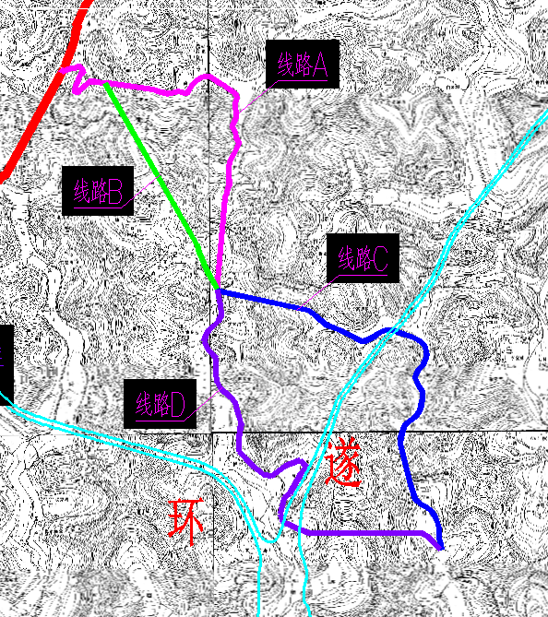  周家湾-鲜家沟段：  线路A：支渠从右干渠放水口新建暗渠至周家湾堰塘后，在白林庵新建隧洞至翟家湾，翟家湾处设置调节池后新建PE管至泥井沟，新建隧洞至鲜家沟。  线路B：支渠从右干渠放水口新建暗渠至周家湾堰塘后，在雷打坡新建隧洞至鲜家沟。  表 2-47 新建吉祥支渠（周家湾-鲜家沟）线路比选情况表  线路对比：  ①施工难度及工期  线路A有2处隧洞，长度702m，线路B有1处隧洞，长度1158m。线路B隧洞较线路A长，施工难度较线路A大，工期较线路A长。  ②临时占地  线路A临时占地10.48亩，线路B临时占地5.51亩，线路B临时占地较线路A少。  ③工程投资  线路A总投资948.95万元，线路B总投资1151.51万元，线路B工程投资较线路A大。  ④项目实施条件  线路A沿线有陡坡2处，居民房屋4处，分布较为零散，线路B有陡坡1处，居民房屋3处，分布较为集中，项目B实施限制性因素较方案A少。  综上，线路A在施工难度及工期、工程投资方面占优，线路B在临时占地、项目实施限制性因素方面占优。考虑到国债项目实施工期较短，本着节约投资的原则，本次实施方案选择线路A。  鲜家沟-老戒寺段：  线路C：支渠自鲜家沟处新建隧洞至烂泥沟，烂泥沟经唐家湾沿山坡新建PE管至鞍子沟，在鞍子沟处新建隧洞至老戒寺。  线路D：支渠自鲜家沟处新建PE管至郑家湾架空高速公路，通过架空高速公路新建隧洞至斑竹湾，在新建隧洞至老戒寺。  表 2-48 新建吉祥支渠（鲜家沟-老戒寺）线路比选情况表  线路对比：  ①施工难度及工期  线路C有2处隧洞，长度893m，线路D有1处隧洞，长度865m。线路D隧洞较线路C总长略小，但线路D单个隧洞长度大，施工难度较线路C大，工期较线路C长。  ②临时占地  线路C临时占地10.46亩，线路D临时占地10.84亩，线路D临时占地较线路C略大。  ③工程投资  线路C总投资1014.48万元，线路D总投资996.85万元，线路D工程投资较线路C略小。  ④项目实施条件  线路C沿线有陡坡1处，零散居民房屋4处，架空高速公路1处，线路D沿线有陡坡2处，零散居民房屋6处，高速匝道1处，项目D实施限制性因素较方案多。  综上，线路C在施工难度及工期、临时占地、项目实施限制性因素方面占优，线路D在工程投资方面占优。考虑到国债项目实施工期较短，本着缩短工期和尽量节约投资的原则，本次实施方案选择线路C。  吉祥支渠通过线路比较，采用线路A+C的走向。即从右干渠放水口新建暗渠沿公路至周家湾堰塘后，在白林庵新建隧洞至翟家湾，在翟家湾（高程：340m）处设置100m3调节池，从调节池沿翟家湾和泥井沟山脚新建DN710 PE管至泥井沟，在泥井沟新建隧洞和穿PE管至鲜家沟，从隧洞出口新建DN710 PE管至廖家湾旁，在廖家湾旁新建隧洞和穿DN630 PE管至烂泥沟，从烂泥沟隧洞出口新建DN560 PE管沿唐家湾脚至鞍子沟老房子旁，在鞍子沟老房子旁新建隧洞和穿DN560 PE管至老戒寺，在老戒寺将管道引至老戒寺大堰塘。  （2）新建西方湾支渠线路选择  新建西方湾支渠起点位于西方湾（左干渠Z4+510），终点位于陪庆沟。根据沿线地形，结合灌面分布情况，渠道线路分为一段进行对比。  线路A：支渠从左干渠放水口新建混凝土管道至李氏祠后，在李氏祠新建隧洞至西林村，在西林村新建隧洞至李家大湾，沿李家大湾新建混凝土管道至李家大院，在李家大院处新建隧洞至张家湾，沿张家湾山脚新建混凝土管道至陪庆沟。  线路B：支渠从左干渠放水口新建混凝土管道至李氏祠后，在李氏祠新建隧洞至李家大湾，沿李家大湾新建隧洞至张家湾，沿张家湾山脚新建混凝土管道至陪庆沟。  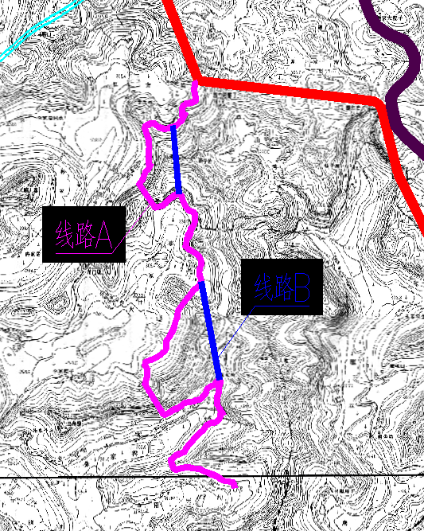  表 2-49 新建西方湾支渠线路比选情况表  线路对比：  （1）施工难度及工期  线路A有5处隧洞，长度530m，线路B有3处隧洞，长度957m。线路B隧洞较线路A总长大，施工难度较线路A大，工期较线路A长。  （2）临时占地  线路A临时占地15.96亩，线路B临时占地8.67亩，线路B临时占地较线路小。  （3）工程投资  线路A总投资576.80万元，线路B总投资827.33万元，线路B工程投资较线路A大。  （4）项目实施条件  线路A沿线有陡坡3处，零散居民房屋6处，线路B沿线有陡坡2处，零散居民房屋5处，线路B实施限制性因素较线路A小。  综上，线路A在施工难度及工期、工程投资方面占优，线路B在临时占地、项目实施限制性因素方面占优。考虑到国债项目实施工期较短，本着缩短工期和节约投资的原则，本次实施方案选择线路A。  西方湾支渠通过线路比较，采用线路A的走向。即从西方湾支渠从左干渠放水口新建混凝土管道沿设计坡降至李氏祠后，在李氏祠新建隧洞至西林村，在西林村沿山脚新建混凝土管道至西林村屋后，在西林村屋后新建隧洞至李家大湾，沿李家大湾山脚新建混凝土管道李家大湾山坪塘旁，在李家大湾山坪塘旁新建隧洞至李家大湾院子旁，在李家大湾院子旁沿山脚新建混凝土管道至李家大院，在李家大院处新建隧洞至张家湾，沿张家湾山脚新建混凝土管道至张家湾山坪塘旁，在张家湾山坪塘旁新建隧洞至陪庆沟，在陪庆沟新建混凝土管至已成蓄水池。  （3）续建猫鼻梁支渠线路选择  整治并延伸猫鼻梁支渠起点位于猫鼻梁（右干渠Y4+535），终点位于曹家湾。根据沿线地形，结合灌面分布情况，渠道线路分为一段进行对比。  线路A：支渠从猫鼻梁已成隧洞处新建混凝土管道沿蒋家大院子山坪塘旁和蒋家大院子背后至老山湾，在老山湾新建隧洞至赵家湾，在赵家湾新建混凝土管道沿郭家湾、蒋家湾、四十八道门、古桥寺、枸叶湾、蒲家湾山脚至曹家湾山坪塘；从郭家湾分隧洞至席家沟。  线路B：支渠从猫鼻梁已成隧洞处新建混凝土管道沿蒋家大院子山坪塘旁和蒋家大院子背后至老山湾，从老山湾新建混凝土管道沿何家沟、板桥沟、赵家湾至郭家湾，在郭家湾新建隧洞至蒲家湾，沿蒲家湾山脚新建混凝土管道至曹家湾山坪塘；从郭家湾分隧洞至席家沟。  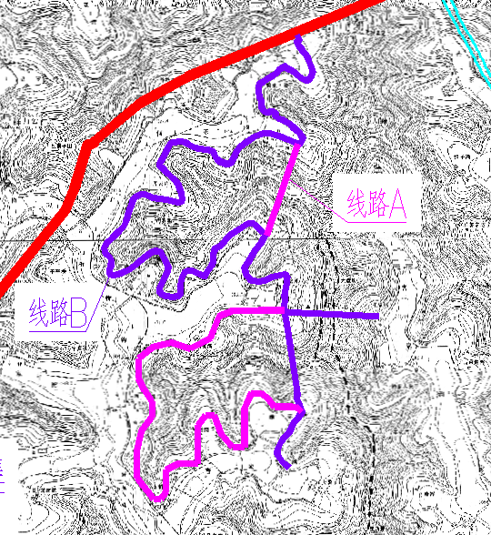  表 2-50 整治并延伸猫鼻梁支渠线路比选情况表  线路对比：  （1）施工难度及工期  线路A有2处隧洞，长度934m，线路B有2处隧洞，长度774m。线路B隧洞较线路A总长小，施工难度较线路A小，工期较线路A短。  （2）临时占地  线路A临时占地20.72亩，线路B临时占地25.47亩，线路B临时占地较线路A大。  （3）工程投资  线路A总投资931.58万元，线路B总投资842.09万元，线路B工程投资较线路A小。  （4）项目实施条件  线路A沿线有陡坡2处，零散居民房屋7处，线路B沿线有陡坡5处，零散居民房屋6处，线路B实施限制性因素较线路A大。  综上，线路A在临时占地、项目实施限制性因素方面占优，线路B在施工难度及工期、工程投资方面占优。考虑到国债项目实施工期较短，本着缩短工期和节约投资的原则，本次实施方案选择线路B。  猫鼻梁支渠通过线路比较，采用线路B的走向。即从猫鼻梁已成隧洞处新建混凝土管道沿蒋家大院子山坪塘旁和蒋家大院子背后至老山湾，从老山湾新建混凝土管道沿何家沟、板桥沟、赵家湾至郭家湾，在郭家湾新建隧洞至蒲家湾，沿蒲家湾山脚新建混凝土管道至曹家湾山坪塘；从郭家湾分隧洞至席家沟。
  序号 | 线路 | 渠道）（m） | 管道（m） | 隧洞（m） | 单个最长隧洞（m） | 临时占地（亩） | 总投资  （万元）
  1 | A | 562 | 1357 | 702 | 519 | 10.48 | 948.95
  2 | B | 544 | 301 | 1158 | 1158 | 5.51 | 1151.51
  序号 | 线路 | 渠道）（m） | 管道（m） | 隧洞（m） | 单个最长隧洞（m） | 临时占地（亩） | 总投资（万元）
  3 | C | / | 2326 | 893 | 563 | 10.46 | 1014.48
  4 | D | / | 2371 | 865 | 865 | 10.84 | 996.85
  序号 | 线路 | 管道（m） | 隧洞（m） | 单个最长  隧洞（m） | 临时占地（亩） | 总投资  （万元）
  1 | A | 3490 | 530 | 189 | 15.96 | 576.80
  2 | B | 1895 | 957 | 544 | 8.67 | 827.33
  序号 | 线路 | 管道  （m） | 隧洞  （m） | 单个最长隧洞（m） | 临时占地（亩） | 总投资  （万元）
  1 | A | 4532 | 934 | 506 | 20.72 | 931.58
  2 | B | 5571 | 774 | 428 | 25.47 | 842.09

三、生态环境现状、保护目标及评价标准

生态环境现状 | 本项目不需进行专项评价，根据对照《建设项目环境影响报告表编制技术指南（生态影响类）（试行）》。本项目不涉及地下水、土壤污染途径，本次评价主要针对环境空气、地表水、噪声、生态进行现状调查和评价。  1、生态功能区划和生态基础分区  （1）全国生态功能区划情况  根据《全国生态功能区划（修编版）》提出，在生态功能大类的基础上，依据生态系统服务功能重要性划分9个生态功能类型。生态调节功能包括水源涵养、生物多样性保护、土壤保持、防风固沙、洪水调蓄5个类型；产品提供功能包括农产品和林产品提供2个类型；人居保障功能包括人口和经济密集的大都市群和重点城镇群2个类型。  全国生态功能区划包括生态功能区242个，其中生态调节功能区148个、产品提供功能区63个，人居保障功能区31个。  本项目所在区域（遂宁）属于“II-01-30 四川盆地农产品提供功能区”，具体情况如下所示。  农产品提供功能区主要是指以提供粮食、肉类、蛋、奶、水产品和棉、油等农产品为主的长期从事农业生产的地区，包括全国商品粮基地和集中联片的农业用地，以及畜产品和水产品提供的区域。全国共划分农产品提供功能区58个，面积共计180.6万平方公里，占全国国土面积的18.9％，集中分布在东北平原、华北平原、长江中下游平原、四川盆地、东南沿海平原地区、汾渭谷地、河套灌区、宁夏灌区、新疆绿洲等商品粮集中生产区，以及内蒙古东部草甸草原、青藏高原高寒草甸、新疆天山北部草原等重要畜牧业区。  该类型区的主要生态问题：农田侵占、土壤肥力下降、农业面源污染严重；在草地畜牧业区，过度放牧，草地退化沙化，抵御灾害能力低。该类型区生态保护的主要方向：  ①严格保护基本农田，培养土壤肥力。  ②加强农田基本建设，增强抗自然灾害的能力。  ③加强水利建设，大力发展节水农业；种养结合，科学施肥。  ④发展无公害农产品、绿色食品和有机食品；调整农业产业和农村经济结构，合理组织农业生产和农村经济活动。  ⑤在草地畜牧业区，要科学确定草场载畜量，实行季节畜牧业，实现草畜平衡；草地封育改良相结合，实施大范围轮封轮牧制度。  本项目是防洪治理工程，属于水利建设。因此本项目和《四川省主体功能区规划》是协调的。  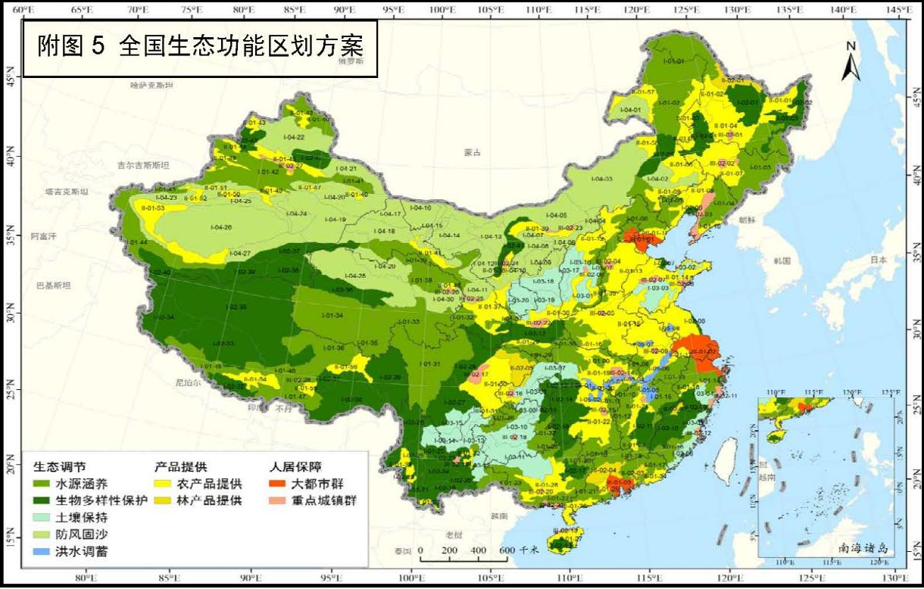  本项目位置  图3-1 本项目与全国生态功能区划区位关系图  （2）四川省生态功能区划  根据《四川省生态功能区划》提出，四川省生态功能区划共分为三个等级，首先从宏观上以自然气候、地理特点划分自然生态区；然后根据生态系统类型和生态系统服务功能类型划分生态亚区；最后根据生态服务功能重要性、生态环境敏感性与生态环境问题划分生态功能区。根据《四川省生态功能区划》，四川省生态功能区划分为4个一级区，13个二级区，36个三级区。4个一级区为：Ⅰ、四川盆地亚热带农林生态区；Ⅱ、川西南横断山区亚热带常绿阔叶林-针叶林生态区；Ⅲ、川西高原横断山区寒温带-温带针叶林生态区；Ⅳ、川西北高原江河源区高寒草甸生态区。  依据《四川省生态功能区划》，评价区属于Ⅰ、四川盆地亚热带农林生态区；Ⅰ-2、盆中丘陵农林复合生态亚区；Ⅰ-2-4、涪江中下游城镇-农业生态功能区。其典型生态系统为农田、城市和水生态系统，该生态功能区的主要生态问题森林覆盖率低，水土流失，耕地垦殖过度，农村面源污染，旱灾频发；生态环境敏感性为土壤侵蚀中度敏感，水环境污染高度敏感，酸雨轻度敏感；该生态功能区的生态建设与发展方向为：发挥中心城市辐射作用，发展生态农业经济；加强基本农田保护和建设，完善水利设施，实施科学耕作法，培育替代产业。发展农业、养殖业及以农副产品为主要原料的工业。防治农村面源污染和地表径流水质污染。  本项目为后续配套与现代化改造项目，属于水利设施建设，与《四川省生态功能区划》是相协调的。  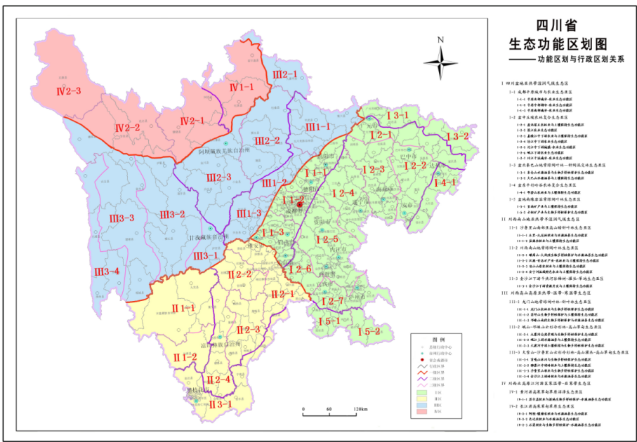  项目所在位置  图 3-2 评价区生态功能区划位置图  （3）生态基础分区  依据自然资源部办公厅关于印发《中国陆域生态基础分区（试行）》的通知：为认真履行国土空间生态保护修复职责，夯实技术工作基础，自然资源部会同中国科学院相关院所开展了中国陆域生态基础分区工作。将全国陆域(不含港澳台地区)生态系统在不同区域尺度上分为一级生态区6个、二级生态区47个、三级生态区233个。6个一级生态区：分区命名方式为大地理位置+生态区，分为1.东北生态区、2.黄河重点生态区、3.长江及川滇重点生态区、4.东南生态区、5.青藏高原生态区、6.西北生态区。  依据《中国陆域生态基础分区（试行）》，评价区属于3.长江及川滇重点生态区；3.11四川盆地生态区。  长江及川滇重点生态区：属东部湿润季风气候，主体位于扬子陆块区，主要由山地、丘陵和平原等地貌类型构成，岩溶地貌广泛分布。本区森林生态系统现状占比57%，自然植被类型以阔叶林为主。区内生态问题主要为水源涵养能力降低、生物多样性减少和生态系统退化，长江中下游湖泊湿地退化，水土流失问题较严重，石漠化土地面积近 10 万平方千米，矿山开发对生态破坏较严重。本区着眼于提升长江生态系统质量和稳定性，以区域内国家重点生态功能区为重点，巩固和增强水源涵养、生物多样性维护、水土保持等功能，推动森林、河湖、湿地生态系统自然恢复、水土流失与石漠化综合治理、土地综合整治和矿山生态修复，着力提高生态系统自我修复能力，切实增强生态系统稳定性，巩固提升生态系统碳汇能力，显著提升生态系统功能。  四川盆地生态区：属中亚热带湿润气候，年均降水量780-1500毫米。地貌类型以平原、丘陵、中山和低山等地貌为主。上壤以紫色上、水稻土为主.是全国紫色上分布最集中的区域，成土母岩以易风化型为主。本区是中国西南重要的水稻、油菜籽产区，具有重要的农产品提供水源涵养、水土保持功能。  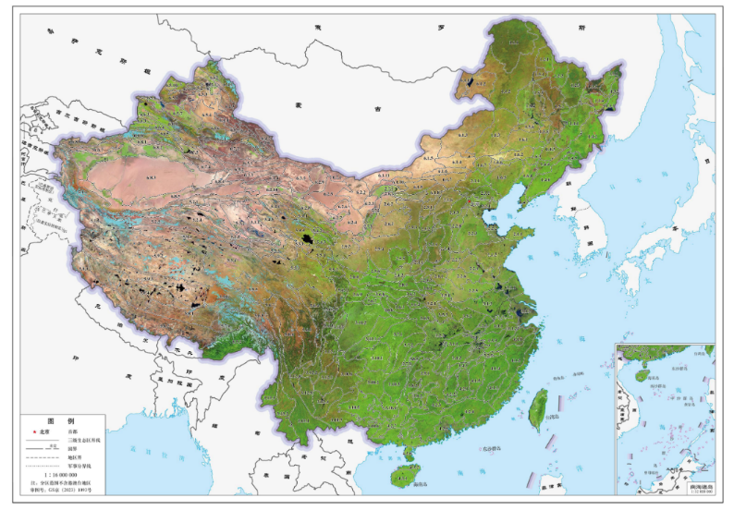  项目所在位置  图 3-3 评价区生态基础分区位置图  2、生态环境现状  （1）土地利用类型  项目位于遂宁市蓬溪县，项目总用地面积291.90亩。其中永久占地1.95亩（均为耕地），临时占地289.95亩（其中耕地96.60亩，林地39.45亩、其他土地153.90亩）。  （2）流域现状  黑龙凼水库地处涪江和嘉陵江的分水岭地带，灌区范围均属于涪江一级支流芝溪河流域。  涪江属嘉陵江右岸一级支流，发源于岷山东麓三舍驿的红星岩。自西北向东南流经四川省平武、江油、绵阳、三台、射洪、遂宁等县（市）及重庆市的潼南、合川县（市）后汇入嘉陵江。干流全长675km，流域面积36272km2，流域呈西北至东南向的狭长形，平均宽度54km。涪江干流中下游河段，从青冈河汇口至荷叶溪汇口段长约70km，位于灌区南边界上，位置最低，高程仅250.0m。  芝溪河即蓬溪河，古称赤溪、蓬莱溪，1985年更名为芝溪河，位于本灌区腹部。该河在双江镇老界寺以上分为两支。左支发源于南充县里坝乡“上西高原”，流至蓬溪新会乡岳皇观村处溪宽10m。右支发源于下东乡金山寺山麓，经骡子堰至上东乡田家坝村二源合流，由东北向西南流，曲折蜿蜒，穿过赤城镇，经西华、民建、明月、回水、吉祥等乡镇，于船山唐家乡伞峰村注入涪江。流域面积719km²，河流全长106km，河道平均比降1.07‰。  灌区内的黑龙凼水库位于蓬溪县常乐河上，常乐河又名王家河，是涪江左岸一级支流芝溪河的支沟，发源于蓬溪县北庭英乡龙宝村，自北向南流经庭英、常乐，在回水寺注入芝溪河。坝址控制流域面积43.4km²，河长18.8km，河道平均比降2.8‰。  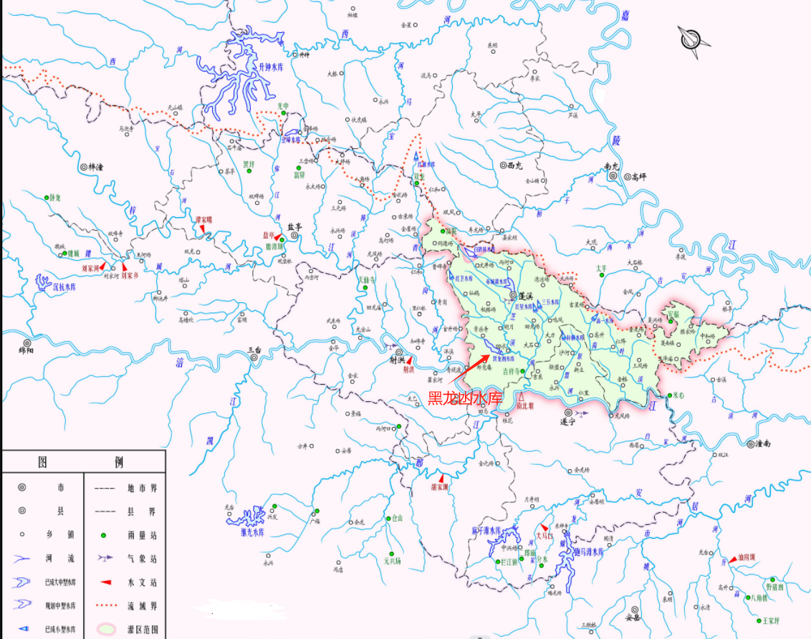  图 3-4 工程流域水系及测站分布图  （3）生态现状  ①陆生生态  1）植被  遂宁市位于亚热带常绿阔叶林区，历史上曾是林木繁茂的农区。由于农业过度垦殖，特别是1958年开始的“大跃进”和1966—1976年的“文化大革命”时期的毁林开荒、乱垦乱砍滥伐，原生自然植被遭到严重破坏，原始自然景观已荡然无存。现境内除农耕地上广泛分布的农作物植被外，基本上是人工造林的次生植被。植被类型不多，一是以亚热带常绿针叶林为主，主要树种有柏木、马尾松、杉木等，树林以人工柏木纯林为主，有少量的马尾松纯林和松、柏混交林，尚有常绿阔叶共建树种楝、槐等形成的常绿针、阔叶混交林，广布于低山、丘坡的宜林荒地上；二是落叶、常绿阔叶林，主要树种有栎、板栗、槐、桉、楝、香椿、香樟、千丈、泡桐、枫杨、桤木等，面积少而分散，多散生于丘坡，或四旁栽植；三是竹林，以慈竹为主，主要分布于庭院四周；四是疏林灌丛、荒山草坡，灌木以黄荆、马桑、刺梨、胡枝子、栽秧藨等为主，草本以地瓜藤、野棉花、蒲公英、芭茅、金发草、荩草、羊胡子草、白茅、黄茅、蜈蚣草、狗尾草、雀稗、细柄草等为主，呈零星分布。森林植被群落外貌终年常绿，群系单一，群丛层次明显，主要为乔木、灌木、草本层。据2003年林业资源统计，全市有林地总面积158万亩，森林覆盖率为32%。  境内植物资源丰富，据不完全统计，主要植物有183科517属721种1476个品种（含变种、品系，下同）。按主要经济用途统计，粮食作物14种114个品种，蔬菜作物58种170个品种，油、糖、麻、纤维等经济作物11种79个品种，饲料、绿肥作物2种4个品种，用材、薪炭林等植物145种242个品种，竹类10种10个品种，庭院绿化观赏植物205种235个品种，果、桑经济林木37种312个品种，草本植物（含药用草本植物）200种230个品种，藻类、苔藓、菌类等39种80个品种。  2）动物  蓬溪县野生动物受栖息环境的影响，生存种类不多，数量也较少，据20世纪80年代初统计，陆生野生动物有40科、77种。据2005年末调查统计，陆生野生动物为44科，335种，其中昆虫纲215种，线虫纲1种，腹足纲2种，鸟纲100种，爬行纲9种，两栖纲3种，田壳纲1种，哺乳纲15种。国家重点保护动物有水獭、白鹤、鸳鸯、鹰。益农动物有蛇、青蛙、啄木鸟、猫头鹰等。  根据资料及现场调查，本项目位于遂宁市蓬溪县，项目工程建设区主要位于黑水凼水库灌区，工程占地范围内主要为耕地、林地等。本项目不涉及自然保护区、国家森林公园等重要生态敏感区，建设项目区域内均不涉及文物保护单位及国家和省重点保护珍稀名木古树。  评价区内生物多样性程度较低，无需特殊保护的野生植物，无大型野生动物主要有小型动物如蛙、野兔、野鸡、麻雀、蛇等，沿线无珍稀动植物。  3、水生生态现状调查  本项目属于灌区续建配套与现代化改造项目，项目涉及的水环境只有黑龙凼水库。通过收集的资料（主要包括工程设计方案、当地县志等）以及专家和公众咨询（主要为向农业农村局、水利局和当地居民）了解区域水域国家珍稀保护水生动物情况。  据调查，黑龙凼水库鱼类主要为草鱼、鲢鱼、鲫鱼、鲤鱼等常见鱼类；小河流域内无鱼类等珍稀野生保护水生生物分布。  浮游植物主要以硅藻门为主，绿藻门次之，蓝藻门、裸藻门、甲藻门、金藻门、隐藻门等其他种类较少，偶尔可见。  浮游动物是指悬浮于水中的水生动物，它们或者完全没有游泳能力，或者游泳能力微弱，不能作远距离移动，也不足以抵抗水的流动力。浮游动物是一个复杂的生态类群，包含无脊椎动物的大部分门类。在淡水水体中研究最多的有四类，其中原生动物、轮虫类合称小型浮游动物，枝角类和桡足类合称大型浮游动物。浮游动物以水生细菌和浮游藻类为食，是属于水生生态系统中的消费者和第二级营养，亦称次级生产力，由于浮游动物摄取大量藻类，所以使水体产生自净作用，它也是所有幼鱼和某些成鱼的饵料基础。威远河浮游动物以原生动物门根足纲的种类占绝对优势，其次为轮虫纲，生物量均偏低。底栖动物主要为节肢动物，环节动物和软体动物较少。主要为水生昆虫、环节动物软体动物、甲壳动物。  同时，根据蓬溪县农业农村局出具的《关于芝溪河防洪治理等五个涉水工程是否涉及国家和省级水产种质资源保护区及鱼类“三场”的复函》，本项目不涉及水产种质资源保护区、鱼类保护区以及重要水生生物“三场”和洄游通道。  4、大气环境质量现状  根据《建设项目环境影响报告表编制技术指南（污染影响类）（试行）》：“大气环境。常规污染物引用与建设项目距离近的有效数据，包括近3年的规划环境影响评价的监测数据，国家、地方环境空气质量监测网数据或生态环境主管部门公开发布的质量数据等。排放国家、地方环境空气质量标准中有标准限值要求的特征污染物时，引用建设项目周边5千米范围内近3年的现有监测数据，无相关数据的选择当季主导风向下风向1个点位补充不少于3天的监测数据。”  生态环境主管部门公开发布的质量数据：  为了解项目周边环境空气质量状况，本评价收集了遂宁市人民政府(网址：https://www.suining.gov.cn/gongkai/show/5b25e70895b814af678b0a09f2c09177.html)公示的2023年遂宁市环境质量状况。  根据遂宁市生态环境局发布的《2023年遂宁市环境质量公告》，2023年遂宁市城区环境空气质量119天优、199天良、43天轻度污染、3天中度污染、1天重度污染，空气质量达标率为87.1%，主要污染物SO₂、NO₂、PM₁₀、PM_{2.5}、CO和O₃的年均值分别为7.7微克/立方米、24.6微克/立方米、51.7微克/立方米、30.0微克/立方米、1.0毫克/立方米和144.4微克/立方米，6项基本污染物均满足《环境空气质量标准》（GB3095-2012）二级标准限值。2023年环境空气质量数据具体结果如下示。  表 3-1 区域空气质量现状评价表  由上表可知：PM_{2.5}、SO₂、NO₂、PM₁₀、CO、O₃均能够满足《环境空气质量标准》（GB3095-2012）中二级标准要求。  综上，本项目所在区域环境空气质量达标。  5、地表水环境质量评价  根据《2023年遂宁市环境质量公告》，遂宁2023年地表水监测断面数据如下：  表 3-2 区域地表水功能类别  根据上表可知，项目区域地表水（黑龙凼水库）环境总体能满足《地表水环境质量标准》（GB3838-2002）中的III类水域标准要求。因此，项目所在区域地表水环境质量现状良好。  6、声环境质量现状  为了解该项目所在区域的声环境质量现状,本项目委托四川省工业环境监测研究院于2024年5月24日对项目环境噪声进行了实测。  (1)监测点设置  本项目共设置12个监测点位，噪声布点应覆盖整个项目。  表3-4 环境质量监测方案  （2）监测因子  等效A声级。  （3）监测频率  连续监测1天，昼间监测1次。  （4）执行标准  《声环境质量标准》（GB3096-2008）。  （5）监测结果  表 3-5 噪声监测结果  由上表可知，项目所在地敏感点的昼间环境噪声满足《声环境质量标准》(GB3096-2008)2类标准限值。  7、区域地下水、土壤环境质量现状  项目为渠道整治工程，不存在土壤、地下水环境污染途径，因此不开展区域地下水、土壤环境质量现状调查。
  点位 | 二氧化硫季均浓度（微克/立方米） | 二氧化氮季均浓度（微克/立方米） | 可吸入颗粒物（PM₁₀）季均浓度（微克/立方米） | 细颗粒物（PM_{2.5}）季均浓度（微克/立方米） | 一氧化碳季均浓度（毫克/立方米） | 臭氧季均浓度（微克/立方米） | 环境空气质量综合指数
  市监测站 | 8.1 | 25.5 | 50.2 | 30.1 | 1.0 | 148.2 | 3.49
  美宁食品公司 | 7.9 | 27.6 | 55.9 | 30.2 | 0.9 | 142.6 | 3.60
  行政中心 | 7.2 | 20.9 | 49.2 | 29.8 | 1.0 | 145.0 | 3.36
  石溪浩 | 7.9 | 18.3 | 59.8 | 31.2 | 0.9 | 142.2 | 3.44
  全市平均 | 7.7 | 24.6 | 51.7 | 30.0 | 1.0 | 144.4 | 3.50
  断面名称 | 所在地 | 断面类别 | 规定 | 上年度类别 | 本年度类别 | 主要污染指标/超标倍数 | 单独评价指标/超标倍数
  红江渡口 | 蓬溪县 | 国控 | Ⅱ | Ⅱ | Ⅱ | / | /
  玉溪 | 重庆潼南 | 国控 | Ⅱ | Ⅱ | Ⅱ | / | /
  跑马滩 | 安居区 | 国控 | Ⅲ | Ⅲ | Ⅲ | / | /
  大安 | 安居区 | 国控 | Ⅲ | Ⅲ | Ⅲ | / | /
  郪江口 | 大英县 | 国控 | Ⅲ | Ⅲ | Ⅲ | / | /
  梓江大桥 | 射洪市 | 国控 | Ⅱ | Ⅱ | Ⅱ | / | /
  白鹤桥 | 安居区 | 省控（长江经济带） | Ⅲ | Ⅳ | Ⅲ | / | /
  涪山坝 | 蓬溪县 | 省控（长江经济带） | Ⅲ | Ⅲ | Ⅲ | / | 粪大肠菌群/0.09
  米家桥 | 船山区 | 省控（趋势科研） | Ⅱ | Ⅱ | Ⅱ | / | /
  注：1. 地表水环境评价执行《地表水环境质量标准》（GB3838-2002）和《地表水环境质量评价办法（试行）》（环办〔2011〕22号）。
  2.21项评价指标为：pH、溶解氧、高锰酸盐指数、五日生化需氧量、氨氮、石油类、挥发酚、汞、铅、镉、阴离子表面活性剂、铬（六价）、氟化物、总磷、氰化物、硫化物、砷、化学需氧量、铜、锌、硒。
  3. 超过Ⅲ类水质标准的指标为断面污染指标，取超标倍数最大的前三项为主要污染指标。
  4. 红江渡口、玉溪、跑马滩、大安、郪江口和梓江大桥6个国控断面采用国家反馈的采测分离数据（含部分市级监测数据）进行评价。
  监测编号 | 监测点位 | 坐标 |  | 监测  因子 | 监测频次
  监测编号 | 监测点位 | 经度 | 纬度 | 监测  因子 | 监测频次
  N1 | 仲家桥提灌渠西侧2m处居民点 | 105.556024° | 30.746889° | Leq | 连续监测1天，每天昼间监测1次。  昼间监测时段为6：00 ~ 22：00
  N2 | 金家桥提灌渠东侧20m处居民点 | 105.539120° | 30.720071° | Leq | 连续监测1天，每天昼间监测1次。  昼间监测时段为6：00 ~ 22：00
  N3 | 金家桥提灌渠北侧5m处居民点 | 105.533836° | 30.727491° | Leq | 连续监测1天，每天昼间监测1次。  昼间监测时段为6：00 ~ 22：00
  N4 | 金竹湾提灌渠西南侧22m处居民点 | 105.567675° | 30.732665° | Leq | 连续监测1天，每天昼间监测1次。  昼间监测时段为6：00 ~ 22：00
  N5 | 右干渠西侧25m处居民点 | 105.553079 | 30.703191° | Leq | 连续监测1天，每天昼间监测1次。  昼间监测时段为6：00 ~ 22：00
  N6 | 右干渠东侧10m处居民点 | 105.522684° | 30.667922° | Leq | 连续监测1天，每天昼间监测1次。  昼间监测时段为6：00 ~ 22：00
  N7 | 吉祥支渠东侧17m处居民点 | 105.576290° | 30.663373° | Leq | 连续监测1天，每天昼间监测1次。  昼间监测时段为6：00 ~ 22：00
  N8 | 左干渠西侧5m处居民点 | 105.595640 | 30.696115° | Leq | 连续监测1天，每天昼间监测1次。  昼间监测时段为6：00 ~ 22：00
  N9 | 拦沟堰支渠西南侧5m处居民点 | 105.634704° | 30.645177° | Leq | 连续监测1天，每天昼间监测1次。  昼间监测时段为6：00 ~ 22：00
  N10 | 大石支渠南侧18m处居民点 | 105.638722° | 30.687295° | Leq | 连续监测1天，每天昼间监测1次。  昼间监测时段为6：00 ~ 22：00
  N11 | 猫鼻梁支渠东北侧15m处居民点 | 105.534641° | 30.655842° | Leq | 连续监测1天，每天昼间监测1次。  昼间监测时段为6：00 ~ 22：00
  N12 | 西方湾支渠西侧8m处居民点 | 105.596112° | 30.682442° | Leq | 连续监测1天，每天昼间监测1次。  昼间监测时段为6：00 ~ 22：00
  监测项目 | 监测点位 | 监测时间、时段及结果  [单位：dB(A)]
  监测项目 | 监测点位 | 2024年5月24日
  监测项目 | 监测点位 | 昼间
  环境噪声 | 仲家桥提灌渠西侧2m处居民点1# | 48
  环境噪声 | 金家桥提灌渠东侧20m处居民点2# | 52
  环境噪声 | 金家桥提灌渠北侧5m处居民点3# | 51
  环境噪声 | 金竹湾提灌渠西南侧22m处居民点4# | 49
  环境噪声 | 右干渠西侧25m处居民点5# | 52
  环境噪声 | 右干渠东侧10m处居民点6# | 50
  环境噪声 | 吉祥支渠东侧17m处居民点7# | 42
  环境噪声 | 左干渠西侧5m处居民点8# | 48
  环境噪声 | 拦沟堰支渠西南侧5m处居民点9# | 47
  环境噪声 | 大石支渠南侧18m处居民点10# | 46
  环境噪声 | 猫鼻梁支渠东北侧15m处居民点11# | 46
  环境噪声 | 西方湾支渠西侧8m处居民点12# | 48

与项目有关的原有环境污染和生态破坏问题 | 1、灌区现状  干渠及渠系建筑物于2005年基本建成，2007全面竣工。距今有近20年由于干渠及渠系建筑物建设年代较为久远，设计标准低，虽然管理所通过多方筹集资金，对灌区部分渠道进行了局部零星的维修整治，但由于资金有限，现状仍存在以下问题：  （1）灌区骨干渠系病害明显  灌区现状渠系工程普遍建设较早，渠道原设计标准相对较低，当地通过积极筹措资金，主要对灌区左右干渠进行过一些维护整治，其运行相对较好，但因投入有限，仅对现有渠道进行了开槽勾缝或局面抹面等简单的防渗处理措施，渠道输水效率仍然不高；在运行过程中，由于原渠道泄洪设施设置不完善，受坡面洪水冲刷影响，局部边墙存在垮塌变形等现象，渠道输水损失较大；灌区支渠里程较长，其衬砌率相对较低，部分采用条石衬砌的渠道内淤积严重，渠道边墙垮塌严重，渠道输水不畅。  （2）灌区渠系建筑物及管理设施配套不完善  渠道现状干支渠节制闸、泄洪闸以及分水闸闸门锈蚀老化严重，而且无动力电源；放水口基本为人工预留缺口，不便于渠道放水管理；人行桥多数为简易桥板，居民通行安全难以保证；现有渠系建筑物无法满足渠道运行管理要求。  灌区主要干渠未设置巡检道路，渠道一侧也未设置下渠梯步，渠道管理维护极不方便。  （3）灌区计量设施不完善，灌区信息化程度低  1）灌区现状仅在左、右干渠渠首设置有超声波明渠流量计，因设备较为老旧，其运行不畅；灌区各干支渠交接水断面均未设置用水量测设施，不满足计量用水的有关要求。  2）除左、右干渠渠首控制闸经黑龙凼水库除险加固工程实施后满足自动化控制要求外，现有分水闸阀操作方式均为人工手动控制，自动化程度不高，调度效率低，水量调度及时性和准确性欠缺，不利于灌区统一管理，不符合现代农业发展需要。

表 3-6 黑龙凼水库灌区渠道现状情况
渠道  名称 | 起点  桩号 | 终点  桩号 | 长度 | 现状 | 底宽 | 边墙高 | 拱顶高 | 现状情况
左干渠 | Z0+000 | Z0+032 | 32 | 矩形渠道 | 1.2 | 1.8 | / | 边墙灰缝脱落，杂草丛生；底板积土，灰缝缺失，存在裂缝
左干渠 | Z0+032 | Z0+241 | 209 | 小园坡隧洞 | 1.2 | 1.2 | 0.6 | 进出口边墙灰缝脱落，风化严重，杂草丛生；整段底板积土，灰缝缺失，存在裂缝
左干渠 | Z0+241 | Z0+480 | 239 | 梯形渠道 | 1.2 | 1.8 | / | 边墙灰缝脱落，杂草丛生；底板积土，灰缝缺失，存在裂缝
左干渠 | Z0+480 | Z0+869 | 389 | 偏岩洞隧洞 | 1.2 | 1.2 | 0.6 | 进出口边墙灰缝脱落，风化严重，杂草丛生；底板积土，灰缝缺失，存在裂缝
左干渠 | Z0+869 | Z0+907 | 38 | 矩形渠道 | 1.2 | 1.8 | / | 边墙灰缝脱落，杂草丛生；底板积土，灰缝缺失，存在裂缝
左干渠 | Z0+907 | Z1+248 | 341 | 石碑垭隧洞 | 1.2 | 1.2 | 0.6 | 进出口边墙灰缝脱落，风化严重，杂草丛生；底板积土，灰缝缺失，存在裂缝
左干渠 | Z1+248 | Z1+258 | 10 | 矩形渠道 | 1.2 | 1.8 |  | 边墙灰缝脱落，杂草丛生；底板积土，灰缝缺失，存在裂缝
左干渠 | Z1+258 | Z1+710 | 452 | 洗牛滩倒虹管 | DN800 | / | / | 现状为混凝土管，结构完好
左干渠 | Z1+710 | Z1+721 | 11 | 矩形渠道 | 1.2 | 1.8 | / | 边墙灰缝脱落，杂草丛生；底板积土，灰缝缺失，存在裂缝
左干渠 | Z1+721 | Z1+819 | 98 | 寨子坡隧洞 | 1.2 | 1.2 | 0.6 | 进出口边墙灰缝脱落，风化严重，杂草丛生；整段底板积土，灰缝缺失，存在裂缝
左干渠 | Z1+819 | Z1+858 | 39 | 矩形渠道 | 1.2 | 1.8 |  | 边墙灰缝脱落，杂草丛生；底板积土，灰缝缺失，存在裂缝
左干渠 | Z1+858 | Z2+089 | 231 | 小岩湾隧洞 | 1.2 | 1.2 | 0.6 | 进出口边墙灰缝脱落，风化严重，杂草丛生；整段底板积土，灰缝缺失，存在裂缝
左干渠 | Z2+089 | Z2+134 | 45 | 矩形渠道 | 1.2 | 1.8 | / | 边墙灰缝脱落，杂草丛生；底板积土，灰缝缺失，存在裂缝
左干渠 | Z2+134 | Z2+390 | 256 | 青杠坡隧洞 | 1.2 | 1.2 | 0.6 | 进出口边墙灰缝脱落，风化严重，杂草丛生；整段底板积土，灰缝缺失，存在裂缝
左干渠 | Z2+390 | Z2+446 | 56 | 矩形渠道 | 1.2 | 1.8 | / | 边墙灰缝脱落，杂草丛生；底板积土，灰缝缺失，存在裂缝
左干渠 | Z2+446 | Z2+775 | 329 | 大坡隧洞 | 1.2 | 1.2 | 0.6 | 进出口边墙灰缝脱落，风化严重，杂草丛生；底板积土，灰缝缺失，存在裂缝
左干渠 | Z2+775 | Z2+788 | 13 | 矩形渠道 | 1.2 | 1.8 | / | 边墙灰缝脱落，杂草丛生；底板积土，灰缝缺失，存在裂缝
左干渠 | Z2+788 | Z2+912 | 124 | 北山槽倒虹管 | DN800 | / | / | 现状为混凝土管，结构完好
左干渠 | Z2+912 | Z3+028 | 116 | 梯形渠道 | 1.2 | 1.8 | / | 边墙灰缝脱落，风化严重，杂草丛生；底板积土，灰缝缺失，存在裂缝
左干渠 | Z3+028 | Z3+260 | 232 | 北山槽隧洞 | 1.2 | 1.2 | 0.6 | 进出口边墙灰缝脱落，风化严重，杂草丛生；整段底板积土，灰缝缺失，存在裂缝
左干渠 | Z3+260 | Z3+354 | 94 | 矩形渠道 | 1.2 | 1.8 | / | 边墙灰缝脱落，杂草丛生；底板积土，灰缝缺失，存在裂缝
左干渠 | Z3+354 | Z3+818 | 464 | 童家沟隧洞 | 1.2 | 1.2 | 0.6 | 进出口边墙灰缝脱落，风化严重，杂草丛生；底板积土，灰缝缺失，存在裂缝
左干渠 | Z3+818 | Z3+851 | 33 | 矩形渠道 | 1.2 | 1.8 | / | 边墙灰缝脱落，杂草丛生；底板积土，灰缝缺失，存在裂缝
左干渠 | Z3+851 | Z4+528 | 677 | 柏垭湾隧洞 | 1.2 | 1.2 | 0.6 | 进出口边墙灰缝脱落，风化严重，杂草丛生；底板积土，灰缝缺失，存在裂缝
左干渠 | Z4+528 | Z4+564 | 36 | 矩形渠道 | 1.2 | 1.8 | / | 边墙灰缝脱落，杂草丛生；底板积土，灰缝缺失，存在裂缝
左干渠 | Z4+564 | Z5+916 | 1352 | 西方湾隧洞 | 1.2 | 1.2 | 0.6 | 进出口边墙灰缝脱落，风化严重，杂草丛生；底板积土，灰缝缺失，存在裂缝
左干渠 | Z5+916 | Z5+942 | 26 | 矩形渠道 | 1.2 | 1.8 | / | 边墙灰缝脱落，杂草丛生；底板积土，灰缝缺失，存在裂缝
左干渠 | Z5+942 | Z6+550 | 608 | 园坡隧洞 | 1.2 | 1.2 | 0.6 | 进出口边墙灰缝脱落，风化严重，杂草丛生；底板积土，灰缝缺失，存在裂缝
左干渠 | Z6+550 | Z6+574 | 24 | 矩形渠道 | 1.2 | 1.8 | / | 边墙灰缝脱落，杂草丛生；底板积土，灰缝缺失，存在裂缝
左干渠 | Z6+574 | Z7+100 | 526 | 连山湾隧洞 | 1.2 | 1.2 | 0.6 | 进出口边墙灰缝脱落，风化严重，杂草丛生；底板积土，灰缝缺失，存在裂缝
左干渠 | Z7+100 | Z7+222 | 122 | 矩形渠道 | 1.2 | 1.8 | / | 边墙灰缝脱落，杂草丛生；底板积土，灰缝缺失，存在裂缝
左干渠 | Z7+222 | Z7+267 | 45 | 困牛山隧洞 | 1.2 | 1.2 | 0.6 | 进出口边墙灰缝脱落，风化严重，杂草丛生；整段底板积土，灰缝缺失，存在裂缝
左干渠 | Z7+267 | Z7+395 | 128 | 矩形渠道 | 1.2 | 1.8 | / | 边墙灰缝脱落，杂草丛生；底板积土，灰缝缺失，存在裂缝
左干渠 | Z7+395 | Z7+578 | 183 | 龙神坡隧洞 | 1.2 | 1.2 | 0.6 | 进出口边墙灰缝脱落，风化严重，杂草丛生；整段底板积土，灰缝缺失，存在裂缝
左干渠 | Z7+578 | Z8+017 | 439 | 梯形渠道 | 0.8 | 1.2 | / | 边墙灰缝脱落，杂草丛生；底板积土，灰缝缺失，存在裂缝
左干渠 | Z8+017 | Z8+124 | 107 | 赖家湾倒虹管 | DN800 | / | / | 现状为混凝土管，结构完好
左干渠 | Z8+124 | Z8+130 | 6 | 矩形渠道 | 1.2 | 1.8 | / | 边墙灰缝脱落，杂草丛生；底板积土，灰缝缺失，存在裂缝
左干渠 | Z8+130 | Z8+471 | 341 | 赖家湾隧洞 | 1.2 | 1.2 | 0.6 | 进出口边墙灰缝脱落，风化严重，杂草丛生；底板积土，灰缝缺失，存在裂缝
左干渠 | Z8+471 | Z8+507 | 36 | 矩形渠道 | 1.2 | 1.8 | / | 边墙灰缝脱落，杂草丛生；底板积土，灰缝缺失，存在裂缝
左干渠 | Z8+507 | Z8+794 | 287 | 银家湾隧洞 | 1.2 | 1.2 | 0.6 | 进出口边墙灰缝脱落，风化严重，杂草丛生；底板积土，灰缝缺失，存在裂缝
左干渠 | Z8+794 | Z9+004 | 210 | 梯形渠道 | 0.8 | 1.2 | / | 边墙灰缝脱落，杂草丛生；底板积土，灰缝缺失，存在裂缝
左干渠 | Z9+004 | Z9+135 | 131 | 猴子咀隧洞 | 1.2 | 1.2 | 0.6 | 进出口边墙灰缝脱落，风化严重，杂草丛生；整段底板积土，灰缝缺失，存在裂缝
左干渠 | Z9+135 | Z9+247 | 112 | 梯形渠道 | 0.6 | 1.2 | / | 边墙灰缝脱落，杂草丛生；底板积土，灰缝缺失，存在裂缝
左干渠 | Z9+247 | Z9+889 | 642 | 猴子咀倒虹管 | DN800 | / | / | 现状为混凝土管，结构完好
左干渠 | Z9+889 | Z9+948 | 59 | 矩形渠道 | 1.2 | 1.2 | / | 边墙灰缝脱落，杂草丛生；底板积土，灰缝缺失，存在裂缝
左干渠 | Z9+948 | Z10+087 | 139 | 月亮湾隧洞 | 1.2 | 1.2 | 0.6 | 进出口边墙灰缝脱落，风化严重，杂草丛生；整段底板积土，灰缝缺失，存在裂缝
左干渠 | Z10+087 | Z10+108 | 21 | 矩形渠道 | 1.2 | 1.2 | / | 边墙灰缝脱落，杂草丛生；底板积土，灰缝缺失，存在裂缝
左干渠 | Z10+108 | Z10+359 | 251 | 罗家湾隧洞 | 1.2 | 1.2 | 0.6 | 进出口边墙灰缝脱落，风化严重，杂草丛生；整段底板积土，灰缝缺失，存在裂缝
左干渠 | Z10+359 | Z10+385 | 26 | 矩形渠道 | 1.2 | 1.2 | / | 边墙灰缝脱落，杂草丛生；底板积土，灰缝缺失，存在裂缝
左干渠 | Z10+385 | Z10+610 | 225 | 李家湾隧洞 | 1.2 | 1.2 | 0.6 | 进出口边墙灰缝脱落，风化严重，杂草丛生；整段底板积土，灰缝缺失，存在裂缝
左干渠 | Z10+610 | Z10+628 | 18 | 矩形渠道 | 1.2 | 1.2 | / | 边墙灰缝脱落，杂草丛生；底板积土，灰缝缺失，存在裂缝
右干渠 | Y0+000.0 | Y0+098.3 | 98.3 | 砼明渠 | 1.4 | 1.6 | / | 已有项目正在实施，现状完好
右干渠 | Y0+098.3 | Y0+139.8 | 41.5 | 砼明渠 | 1.4 | 1.6 | / | 已有项目正在实施，现状完好
右干渠 | Y0+139.8 | Y0+231.4 | 91.6 | 倒虹管 | DN800 | / | / | 现状为混凝土管，结构完好
右干渠 | Y0+231.4 | Y0+829.8 | 598.4 | 瓜皮帽隧洞 | 1.1 | 1.3 | 0.5 | 进出口边墙灰缝脱落，风化严重，杂草丛生；底板积土，灰缝缺失，存在裂缝
右干渠 | Y0+829.8 | Y0+843.7 | 13.9 | 砼明渠 | 1.1 | 1.3 | / | 已有项目正在实施，现状完好
右干渠 | Y0+843.7 | Y0+961.5 | 117.8 | 洞子坡隧洞 | 1.1 | 1.3 | 0.5 | 进出口边墙灰缝脱落，风化严重，杂草丛生；整段底板积土，灰缝缺失，存在裂缝
右干渠 | Y0+961.5 | Y0+981.5 | 20 | 砼明渠 | 1.1 | 1.3 | / | 已有项目正在实施，现状完好
右干渠 | Y0+981.5 | Y1+186.5 | 205 | 牛房坡隧洞 | 1.1 | 1.3 | 0.5 | 进出口边墙灰缝脱落，风化严重，杂草丛生；整段底板积土，灰缝缺失，存在裂缝
右干渠 | Y1+186.5 | Y1+197.5 | 11 | 砼明渠 | 1.1 | 1.4 | / | 已有项目正在实施，现状完好
右干渠 | Y1+197.5 | Y1+298.8 | 101.3 | 长梁子暗渠 | 1.1 | 1.5 | / | 已有项目正在实施，现状完好
右干渠 | Y1+298.8 | Y1+476.5 | 177.7 | 长梁子隧洞 | 1.1 | 1.2 | 0.5 | 进出口边墙灰缝脱落，风化严重，杂草丛生；整段底板积土，灰缝缺失，存在裂缝
右干渠 | Y1+476.5 | Y1+481.9 | 5.4 | 砼明渠 | 1.1 | 1.4 | / | 已有项目正在实施，现状完好
右干渠 | Y1+481.9 | Y1+759.0 | 277.1 | 和尚岭隧洞 | 1.3 | 1.3 | 0.5 | 进出口边墙灰缝脱落，风化严重，杂草丛生；整段底板积土，灰缝缺失，存在裂缝
右干渠 | Y1+759.0 | Y1+777.7 | 18.7 | 砼明渠 | 1.4 | 1.8 | / | 已有项目正在实施，现状完好
右干渠 | Y1+777.7 | Y1+850.2 | 72.5 | 砼明渠 | 0.9 | 1.8 | / | 已有项目正在实施，现状完好
右干渠 | Y1+850.2 | Y1+866.4 | 16.2 | 砼明渠 | 1.2 | 1.6 | / | 已有项目正在实施，现状完好
右干渠 | Y1+866.4 | Y1+988.3 | 121.9 | 唐家大湾倒虹管 | DN800 | / | / | 现状为混凝土管，结构完好
右干渠 | Y1+988.3 | Y2+085.4 | 97.1 | 砼明渠 | 1.2 | 1.3 | / | 已有项目正在实施，现状完好
右干渠 | Y2+085.4 | Y2+249.7 | 164.3 | 砼暗渠 | 1.2 | 1.3 | / | 已有项目正在实施，现状完好
右干渠 | Y2+249.7 | Y2+277.1 | 27.4 | 砼明渠 | 1.2 | 1.3 | / | 已有项目正在实施，现状完好
右干渠 | Y2+277.1 | Y2+327.8 | 50.7 | 砼明渠 | 1.2 | 1.3 | / | 已有项目正在实施，现状完好
右干渠 | Y2+327.8 | Y3+035.7 | 707.9 | 鞍子坡隧洞 | 1.2 | 1.3 | 0.6 | 进出口边墙灰缝脱落，风化严重，杂草丛生；底板积土，灰缝缺失，存在裂缝
右干渠 | Y3+035.7 | Y3+167.7 | 132 | 砼明渠 | 1.2 | 1.3 | / | 已有项目正在实施，现状完好
右干渠 | Y3+167.7 | Y3+716.5 | 548.8 | 陈家湾隧洞 | 1.2 | 1.3 | 0.6 | 进出口边墙灰缝脱落，风化严重，杂草丛生；底板积土，灰缝缺失，存在裂缝
右干渠 | Y3+716.5 | Y3+725.3 | 8.8 | 砼明渠 | 1.2 | 1.3 | / | 已有项目正在实施，现状完好
右干渠 | Y3+725.3 | Y4+535.2 | 809.9 | 猫鼻梁隧洞 | 1.6 | 1.4 | 0.6 | 进出口边墙灰缝脱落，风化严重，杂草丛生；底板积土，灰缝缺失，存在裂缝
右干渠 | Y4+535.2 | Y4+542.2 | 7 | 砼明渠 | 1.6 | 1.4 | / | 边墙灰缝脱落，杂草丛生；底板积土，灰缝缺失，存在裂缝
右干渠 | Y4+542.2 | Y5+166.3 | 624.1 | 白腊坡隧洞 | 1.2 | 1.3 | 0.6 | 进出口边墙灰缝脱落，风化严重，杂草丛生；底板积土，灰缝缺失，存在裂缝
右干渠 | Y5+166.3 | Y5+172.3 | 6 | 砼明渠 | 1.2 | 1.3 | / | 边墙灰缝脱落，杂草丛生；底板积土，灰缝缺失，存在裂缝
右干渠 | Y5+172.3 | Y5+435.6 | 263.3 | 作房湾隧洞 | 1.2 | 1.3 | 0.6 | 进出口边墙灰缝脱落，风化严重，杂草丛生；整段底板积土，灰缝缺失，存在裂缝
右干渠 | Y5+435.6 | Y5+463.4 | 27.8 | 砼明渠 | 1.2 | 1.3 | / | 边墙灰缝脱落，杂草丛生；底板积土，灰缝缺失，存在裂缝
右干渠 | Y5+463.4 | Y5+760.9 | 297.5 | 何家沟隧洞 | 1.2 | 1.3 | 0.6 | 进出口边墙灰缝脱落，风化严重，杂草丛生；底板积土，灰缝缺失，存在裂缝
右干渠 | Y5+760.9 | Y5+807.8 | 46.9 | 砼明渠 | 1.2 | 1.3 | / | 边墙灰缝脱落，杂草丛生；底板积土，灰缝缺失，存在裂缝
右干渠 | Y5+807.8 | Y6+039.7 | 231.9 | 狮子山隧洞 | 1.2 | 1.2 | 0.6 | 进出口边墙灰缝脱落，风化严重，杂草丛生；整段底板积土，灰缝缺失，存在裂缝
右干渠 | Y6+039.7 | Y6+053.4 | 13.7 | 砼明渠 | 1.1 | 1.4 | / | 边墙灰缝脱落，杂草丛生；底板积土，灰缝缺失，存在裂缝
右干渠 | Y6+053.4 | Y6+165.2 | 111.8 | 板桥沟倒虹管 | DN800 |  | / | 现状为混凝土管，结构完好
右干渠 | Y6+165.2 | Y7+033.5 | 868.3 | 登高坡隧洞 | 1.1 | 1.4 | 0.7 | 进出口边墙灰缝脱落，风化严重，杂草丛生；底板积土，灰缝缺失，存在裂缝
右干渠 | Y7+033.5 | Y7+042.2 | 8.7 | 砼明渠 | 1.1 | 1.2 | / | 边墙灰缝脱落，杂草丛生；底板积土，灰缝缺失，存在裂缝
右干渠 | Y7+042.2 | Y7+542.8 | 500.6 | 小沟头隧洞 | 1.1 | 1.4 | 0.7 | 进出口边墙灰缝脱落，风化严重，杂草丛生；底板积土，灰缝缺失，存在裂缝
右干渠 | Y7+542.8 | Y7+550.4 | 7.6 | 砼明渠 | 1.1 | 1.2 | / | 边墙灰缝脱落，杂草丛生；底板积土，灰缝缺失，存在裂缝
右干渠 | Y7+550.4 | Y7+677.6 | 127.2 | 青龙寨隧洞 | 1.1 | 1.4 | 0.7 | 进出口边墙灰缝脱落，风化严重，杂草丛生；整段底板积土，灰缝缺失，存在裂缝
大石支渠 | ZD0+000 | ZD0+207 | 207 | 隧洞 | 1.2 | 1.2 | 0.6 | 进出口边墙灰缝脱落，风化严重，杂草丛生；整段底板积土，灰缝缺失，存在裂缝
大石支渠 | ZD0+207 | ZD0+436 | 229 | 明渠 | 1.2 | 1.2 | / | 边墙灰缝脱落，杂草丛生；底板积土，灰缝缺失，存在裂缝
大石支渠 | ZD0+436 | ZD0+452 | 16 | 公路涵 | 1.2 | 1.2 | / | 现状为混凝土管，结构完好
大石支渠 | ZD0+452 | ZD1+978 | 1526 | 明渠 | 1.2 | 1.2 | / | 边墙灰缝脱落，杂草丛生；底板积土，灰缝缺失，存在裂缝
大石支渠 | ZD1+978 | ZD2+409 | 431 | 隧洞 | 1.2 | 1.2 | 0.6 | 进出口边墙灰缝脱落，风化严重，杂草丛生；底板积土，灰缝缺失，存在裂缝
大石支渠 | ZD2+409 | ZD2+964 | 555 | 明渠 | 1.2 | 1.2 | / | 边墙灰缝脱落，杂草丛生；底板积土，灰缝缺失，存在裂缝
大石支渠 | ZD2+964 | ZD3+142 | 178 | 倒虹管 | DN600 |  | / | 现状为混凝土管，结构完好
大石支渠 | ZD3+142 | ZD3+546 | 404 | 明渠 | 1.2 | 1.2 | / | 边墙灰缝脱落，杂草丛生；底板积土，灰缝缺失，存在裂缝
大石支渠 | ZD3+546 | ZD4+009 | 463 | 隧洞 | 1.2 | 1.2 | 0.6 | 进出口边墙灰缝脱落，风化严重，杂草丛生；底板积土，灰缝缺失，存在裂缝
大石支渠 | ZD4+009 | ZD4+467 | 458 | 无压砼管 | DN600 | / | / | 现状为混凝土管，结构完好
大石支渠 | ZD4+467 | ZD4+738 | 271 | 倒虹管 | DN600 | / | / | 现状为混凝土管，结构完好
大石支渠 | ZD4+738 | ZD5+288 | 550 | 无压砼管 | DN600 | / | / | 现状为混凝土管，结构完好
大石支渠 | ZD5+288 | ZD5+464 | 176 | 隧洞 | 1.2 | 1.2 | 0.6 | 现状为混凝土衬砌，结构完好
双江支渠 | ZS0+000 | ZS0+648 | 648 | 渠道 | 1.2 | 1.2 | / | 边墙灰缝脱落，杂草丛生；底板积土，灰缝缺失，存在裂缝
双江支渠 | ZS0+648 | ZS0+929 | 281 | 隧洞 | 1.2 | 1.2 | 0.6 | 进出口边墙灰缝脱落，风化严重，杂草丛生；底板积土，灰缝缺失，存在裂缝
双江支渠 | ZS0+929 | ZS1+130 | 201 | 渠道 | 1.2 | 1.2 | / | 边墙灰缝脱落，杂草丛生；底板积土，灰缝缺失，存在裂缝
双江支渠 | ZS1+130 | ZS1+223 | 93 | 隧洞 | 1.2 | 1.2 | 0.6 | 进出口边墙灰缝脱落，风化严重，杂草丛生；整段底板积土，灰缝缺失，存在裂缝
双江支渠 | ZS1+223 | ZS1+351 | 128 | 渠道 | 1.2 | 1.2 | / | 边墙灰缝脱落，杂草丛生；底板积土，灰缝缺失，存在裂缝
双江支渠 | ZS1+351 | ZS1+427 | 76 | 隧洞 | 1.2 | 1.2 | 0.6 | 进出口边墙灰缝脱落，风化严重，杂草丛生；整段底板积土，灰缝缺失，存在裂缝
双江支渠 | ZS1+427 | ZS1+541 | 114 | 渠道 | 1.2 | 1.2 | / | 边墙灰缝脱落，杂草丛生；底板积土，灰缝缺失，存在裂缝
双江支渠 | ZS1+541 | ZS1+609 | 68 | 陡槽 | 1.2 | 1.2 | / | 边墙灰缝脱落，杂草丛生；底板积土，灰缝缺失，存在裂缝
双江支渠 | ZS1+609 | ZS2+251 | 642 | 渠道 | 1.2 | 1.2 | / | 边墙灰缝脱落，杂草丛生；底板积土，灰缝缺失，存在裂缝
双江支渠 | ZS2+251 | ZS2+404 | 153 | 隧洞 | 1.2 | 1.2 | 0.6 | 现状为混凝土衬砌，结构完好
天宫堂支渠 | ZT0+000 | ZT0+150 | 150 | 隧洞 | 1.2 | 1.2 | 0.6 | 进出口边墙灰缝脱落，风化严重，杂草丛生；整段底板积土，灰缝缺失，存在裂缝
天宫堂支渠 | ZT0+150 | ZT0+646 | 496 | 渠道 | 1.2 | 1.2 | / | 边墙灰缝脱落，杂草丛生；底板积土，灰缝缺失，存在裂缝
天宫堂支渠 | ZT0+646 | ZT0+933 | 287 | 隧洞 | 1.2 | 1.2 | 0.6 | 进出口边墙灰缝脱落，风化严重，杂草丛生；底板积土，灰缝缺失，存在裂缝
天宫堂支渠 | ZT0+933 | ZT1+190 | 257 | 砼管 | DN1000 | / | / | 现状为混凝土管，结构完好
天宫堂支渠 | ZT1+190 | ZT1+558 | 368 | 新建提水管道 | DN400 | / | / | 现状因铁路未连通
天宫堂支渠 | ZT1+558 | ZT1+980 | 422 | 隧洞 | 1.2 | 1.2 | 0.6 | 现状为混凝土衬砌，结构完好
天宫堂支渠 | ZT1+980 | ZT2+245 | 265 | 渠道 | 1.2 | 1.2 | / | 边墙灰缝脱落，杂草丛生；底板积土，灰缝缺失，存在裂缝
天宫堂支渠 | ZT2+245 | ZT2+476 | 231 | 隧洞 | 1.2 | 1.2 | 0.6 | 进出口边墙灰缝脱落，风化严重，杂草丛生；底板积土，灰缝缺失，存在裂缝
天宫堂支渠 | ZT2+476 | ZT2+912 | 436 | 渠道 | 1.2 | 1.2 | / | 边墙灰缝脱落，杂草丛生；底板积土，灰缝缺失，存在裂缝
天宫堂支渠 | ZT2+912 | ZT3+085 | 173 | 倒虹管 | DN600 | / | / | 现状为混凝土管，结构完好
天宫堂支渠 | ZT3+085 | ZT3+340 | 255 | 渠道 | 1.2 | 1.2 | / | 边墙灰缝脱落，杂草丛生；底板积土，灰缝缺失，存在裂缝
天宫堂支渠 | ZT3+340 | ZT3+662 | 322 | 隧洞 | 1.2 | 1.2 | 0.6 | 进出口边墙灰缝脱落，风化严重，杂草丛生；底板积土，灰缝缺失，存在裂缝
天宫堂支渠 | ZT3+662 | ZT3+781 | 119 | 暗渠 | 1.2 | 1.2 | / | 边墙灰缝脱落，杂草丛生；底板积土，灰缝缺失，存在裂缝
天宫堂支渠 | ZT3+781 | ZT4+125 | 344 | 隧洞 | 1.2 | 1.2 | 0.6 | 进出口边墙灰缝脱落，风化严重，杂草丛生；底板积土，灰缝缺失，存在裂缝
天宫堂支渠 | ZT4+125 | ZT4+248 | 123 | 暗渠 | 1.2 | 1.2 | / | 边墙灰缝脱落，杂草丛生；底板积土，灰缝缺失，存在裂缝
天宫堂支渠 | ZT4+248 | ZT4+484 | 236 | 隧洞 | 1.2 | 1.2 | 0.6 | 现状为混凝土衬砌，结构完好
拦沟堰支渠 | ZL0+000 | ZL0+416 | 416 | U型渠 | 0.5 | 0.7 | / | 现状为U型渠，结构完好，仅底板积土
拦沟堰支渠 | ZL0+416 | ZL0+936 | 520 | 倒虹管 | DN600 | / | / | 现状为混凝土管，结构完好
拦沟堰支渠 | ZL0+936 | ZL1+537 | 601 | U型渠 | 0.5 | 0.7 | / | 边墙灰缝脱落，杂草丛生；底板积土，灰缝缺失，存在裂缝
拦沟堰支渠 | ZL1+537 | ZL1+712 | 175 | 倒虹管 | DN600 | / | / | 现状为混凝土管，结构完好
拦沟堰支渠 | ZL1+712 | ZL2+178 | 466 | U型渠 | 0.5 | 0.7 | / | 现状为U型渠，结构完好，仅底板积土
福田沟支渠 | F0+000.0 | F0+018.0 | 18 | 条石渠道 | 0.8 | 0.8 | / | 边墙灰缝脱落，杂草丛生；底板积土，灰缝缺失，存在裂缝
福田沟支渠 | F0+018.0 | F0+497.0 | 479 | 土渠道 | 0.8 | 0.8 | / | 边墙土质疏松，垮塌，底部积土严重
福田沟支渠 | F0+497.0 | F0+507.0 | 10 | 砼管道 | DN800 |  | / | 现状为混凝土管，结构完好，仅内部积土
福田沟支渠 | F0+507.0 | F0+540.0 | 33 | 土渠道 | 0.8 | 0.8 | / | 边墙土质疏松，垮塌，底部积土严重
福田沟支渠 | F0+540.0 | F0+552.0 | 12 | 砼管道 | DN800 | / | / | 现状为混凝土管，结构完好，仅内部积土
福田沟支渠 | F0+552.0 | F0+586.0 | 34 | 土渠道 | 0.8 | 0.8 | / | 边墙土质疏松，垮塌，底部积土严重
福田沟支渠 | F0+586.0 | F0+601.0 | 15 | 砼管道 | DN800 | / | / | 现状为混凝土管，结构完好，仅内部积土
福田沟支渠 | F0+601.0 | F0+626.0 | 25 | 土渠道 | 0.8 | 0.8 | / | 边墙土质疏松，垮塌，底部积土严重
福田沟支渠 | F0+626.0 | F0+695.0 | 69 | 砼管道 | DN800 | / | / | 现状为混凝土管，结构完好，仅内部积土
福田沟支渠 | F0+695.0 | F0+713.0 | 18 | 土渠道 | 0.8 | 0.8 | / | 边墙土质疏松，垮塌，底部积土严重
福田沟支渠 | F0+713.0 | F0+728.0 | 15 | 砼管道 | DN800 | / | / | 现状为混凝土管，结构完好，仅内部积土
福田沟支渠 | F0+728.0 | F0+731.0 | 3 | 土渠道 | 0.8 | 0.8 | / | 边墙土质疏松，垮塌，底部积土严重
福田沟支渠 | F0+731.0 | F0+743.0 | 12 | 砼管道 | DN800 | / | / | 现状为混凝土管，结构完好，仅内部积土
福田沟支渠 | F0+743.0 | F0+750.0 | 7 | 土渠道 | 0.8 | 0.8 | / | 边墙土质疏松，垮塌，底部积土严重
福田沟支渠 | F0+750.0 | F0+845.0 | 95 | 砼管道 | DN800 | / | / | 现状为混凝土管，结构完好，仅内部积土
福田沟支渠 | F0+845.0 | F0+956.0 | 111 | 土渠道 | 0.8 | 0.8 | / | 边墙土质疏松，垮塌，底部积土严重
福田沟支渠 | F0+956.0 | F0+965.0 | 9 | 砼管道 | DN800 | / | / | 现状为混凝土管，结构完好，仅内部积土
福田沟支渠 | F0+965.0 | F1+058.0 | 93 | 土渠道 | 0.8 | 0.8 | / | 边墙土质疏松，垮塌，底部积土严重
福田沟支渠 | F1+058.0 | F1+122.0 | 64 | 砼管道 | DN800 | / | / | 现状为混凝土管，结构完好，仅内部积土
福田沟支渠 | F1+122.0 | F1+163.0 | 41 | 土渠道 | 0.8 | 0.8 | / | 边墙土质疏松，垮塌，底部积土严重
福田沟支渠 | F1+163.0 | F1+180.0 | 17 | 砼管道 | DN800 | / | / | 现状为混凝土管，结构完好，仅内部积土
福田沟支渠 | F1+180.0 | F1+503.0 | 323 | 土渠道 | 0.8 | 0.8 | / | 边墙土质疏松，垮塌，底部积土严重
福田沟支渠 | F1+503.0 | F1+589.0 | 86 | 砼管道 | DN800 | / | / | 现状为混凝土管，结构完好，仅内部积土
福田沟支渠 | F1+589.0 | F1+609.0 | 20 | 土渠道 | 0.8 | 0.8 | / | 边墙土质疏松，垮塌，底部积土严重
福田沟支渠 | F1+609.0 | F1+644.0 | 35 | 砼管道 | DN800 | / | / | 现状为混凝土管，结构完好，仅内部积土
福田沟支渠 | F1+644.0 | F1+830.0 | 186 | 土渠道 | 0.8 | 0.8 | / | 边墙土质疏松，垮塌，底部积土严重
福田沟支渠 | F1+830.0 | F1+843.0 | 13 | 砼管道 | DN800 | / | / | 现状为混凝土管，结构完好，仅内部积土
福田沟支渠 | F1+843.0 | F1+863.0 | 20 | 土渠道 | 0.8 | 0.8 | / | 边墙土质疏松，垮塌，底部积土严重
福田沟支渠 | F1+863.0 | F1+869.0 | 6 | 砼管道 | DN800 | / | / | 现状为混凝土管，结构完好，仅内部积土
福田沟支渠 | F1+869.0 | F2+002.0 | 133 | 土渠道 | 0.8 | 0.8 | / | 边墙土质疏松，垮塌，底部积土严重

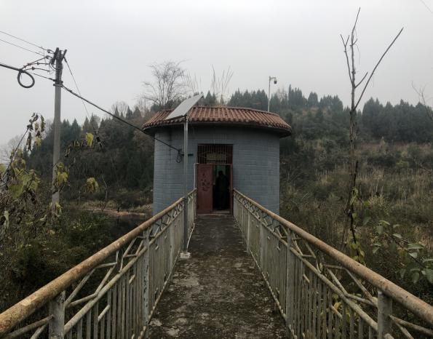 | 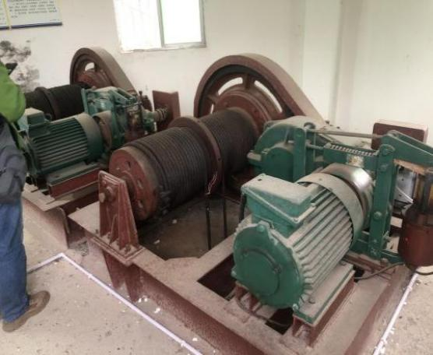
左干渠放水塔及机组设施
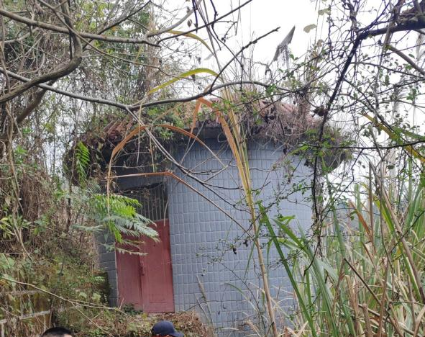 | 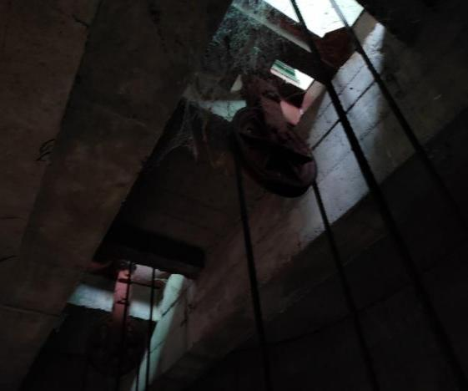
右干渠放水塔及机组设施
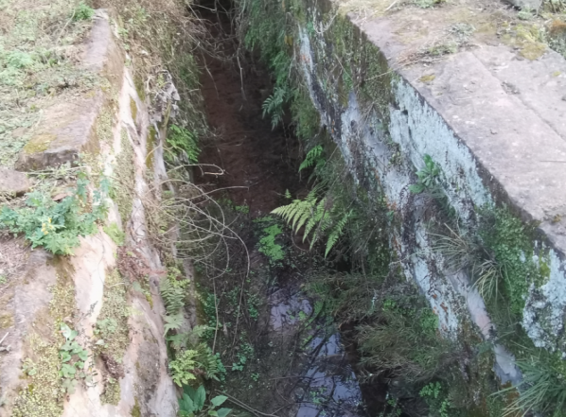 | 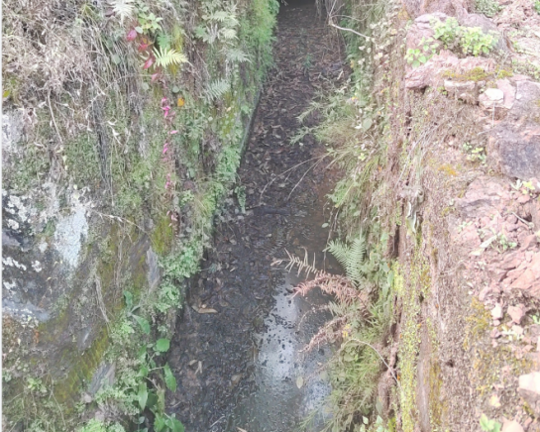
干渠明渠现状
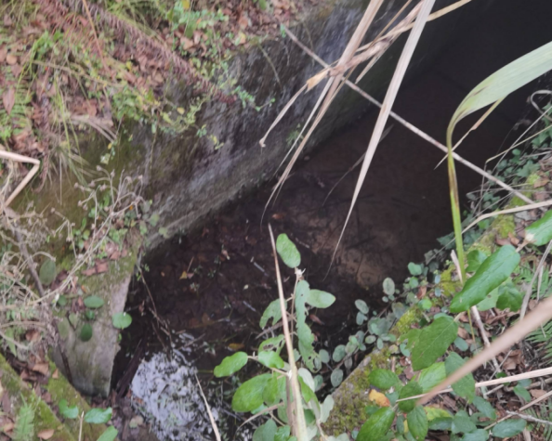 | 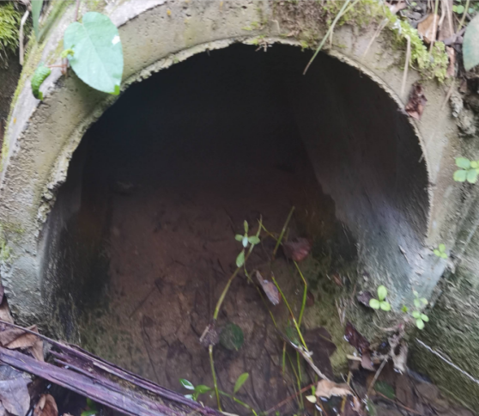
大石支渠现状
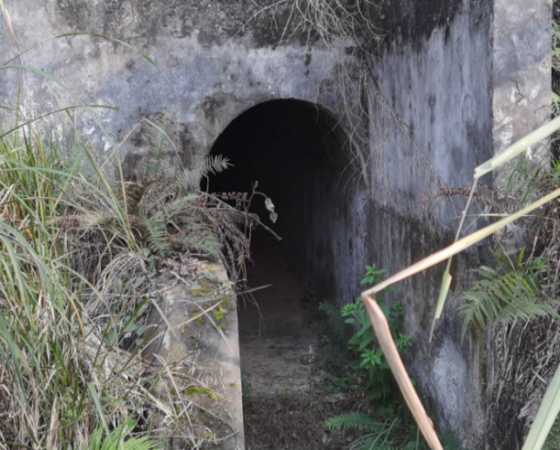 | 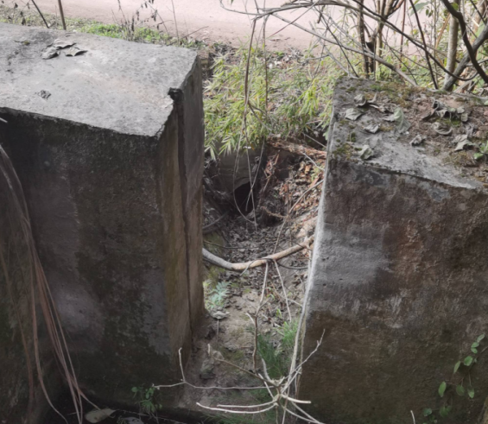
双江支渠现状
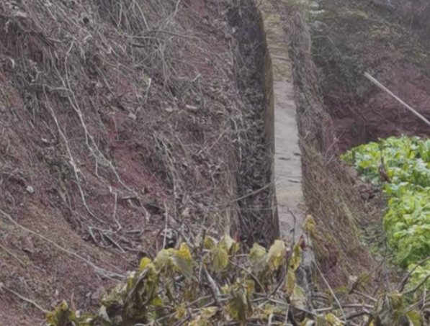 | 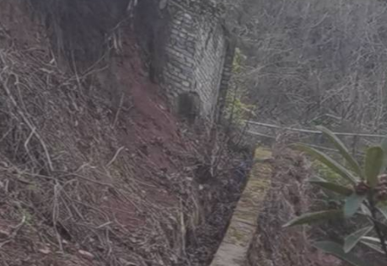
拦沟堰支渠现状
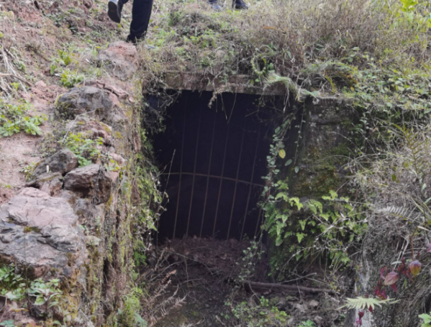 | 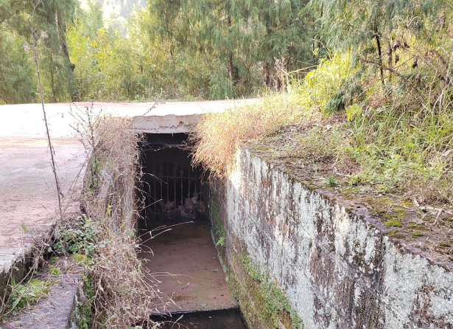
左干渠渠系建筑物现状
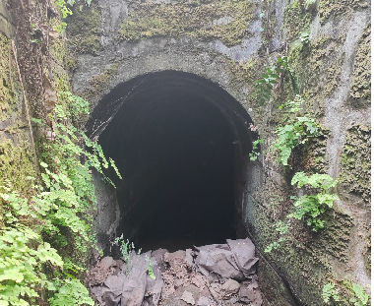 | 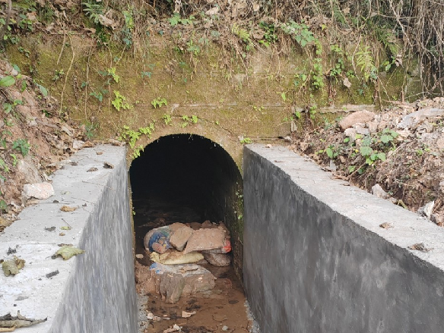
右干渠渠系建筑物现状
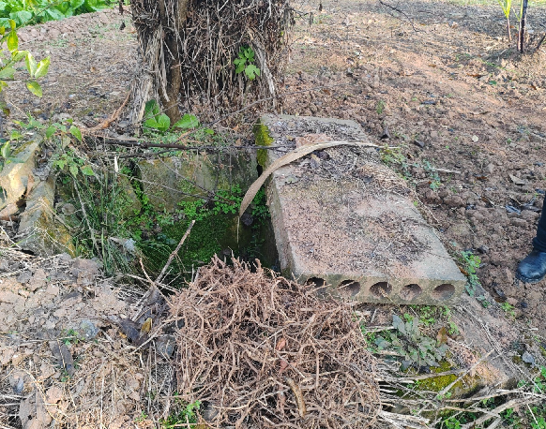 | 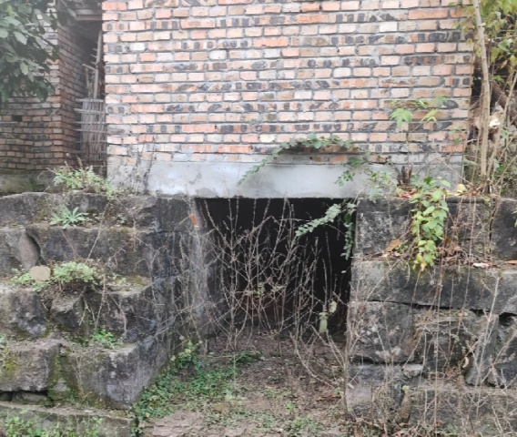
渠系附属建筑物现状

2、“以新带老”措施：
根据现场踏勘，灌区现有工程存在的主要问题为：
（1）现状干渠段：黑龙凼水库灌区现状左干渠长10.628km，现状左干渠衬砌率为100.00%，完好率为61.53%；右干渠长7.678km，左干渠衬砌率为100.00%，完好率为75.77%。
（2）现状6条支渠，覆盖范围较广，近些年来，虽然通过实施土地整理以及农业综合开发项目，陆续对一些支渠进行了整治改造，但由于资金限制，改造标准不高，加之管理维护相对薄弱，致使已衬砌支渠完好率较低，且部分支渠未实施建设。经统计，现状6条支渠总长16.554km，衬砌长度14.552m，完好长度5.896km。现状支渠衬砌率为87.91%，完好率为35.62%。
（3）沿线渠道多为挖方，沿线地况、地貌变化较大，土层分布变化大，厚度不均匀，力学性质变化较大，沿线有垮塌、边墙渗漏、部分风化、有淤积等现象。
（4）渠道边墙存在灰缝脱落、风化、内倾等不良状况，造成渠道边墙渗漏、垮塌，水量损失严重；渠道底板现状为浆砌条石，存在灰缝缺失、风化、开裂等不良状况，造成渠道底板渗漏，水量损失严重。
（5）衬砌渠段因年久失修，衬砌砂浆脱落，杂草丛生。
（6）未实施建设支渠造成灌区有效灌面达不到设计灌溉面积，未能充分发挥灌溉效益。
（7）大部分小型建筑物损坏严重；渠首闸门锈蚀严重，安装时因陋就简，运行困难。分水点无量水设施；工程简陋而无法运行；人行桥、山溪渡槽大多数均有不同程度的损坏。
（8）灌区各支渠均未设置计量设施，不利于计量用水且各分水闸阀操作均为人工手工控制和记录数据，自动化和信息化程度低，不符合现代农业发展需要。
（9）现状管理用房存在内外墙墙皮脱落现象，加之后期信息化管理用房的需求，需要进行必要的维修整治。
“以新带老”措施：
改造及新建、续建渠道、建筑物更新，闸门更新及重建，提高水资源利用效率和效益，使经济社会发展与水资源、水环境承载能力相协调。
生态环境保护目标 | 1、项目外环境关系  （1）项目与周边  根据现场踏勘，项目外环境关系描述如下：  整治渠道的主要敏感点为沿线两侧500m范围内的住户。  项目黑龙凼水库灌区主要为右干渠、左干渠、西方湾支渠、大石支渠、双江支渠、天宫堂支渠、拦沟堰支渠、吉祥支渠、猫鼻梁支渠和福田沟支渠；灌区覆盖5个镇，分别为常乐镇、天福镇、明月镇、吉祥镇和大石镇，涉及35个村。其环境环保目标主要为水渠周边零散农户。  表 3-7 黑龙凼水库灌区涉及村镇  （2）项目与蓬溪县黑水凼水库饮用水水源保护区的位置关系  根据四川省人民政府《关于同意遂宁市城区等集中式饮用水水源保护区划定、调整和撤销的批复》（川府函〔2016〕14号）：原则同意划定遂宁市城区应急备用饮用水水源保护区，黑水凼水库为蓬溪县城区备用饮用水源。  表 3-8 黑龙凼水库饮用水源保护区区划规定  根据黑龙凼水库饮用水源保护区图（附图8）和遂宁市蓬溪生态环境局2024年4月26日出具的关于《蓬溪县黑龙凼水库灌区续建配套与现代改造工程的复函》，本项目实施范围位于水库防洪堤坝下，本工程改造区域不在其保护区范围内，不涉及集中饮用水水源保护区和取水口。。  综上所述，项目不涉及饮用水保护区、自然保护区、风景名胜区、生态红线、鱼类三场等需要特殊保护的区域，同时项目整治渠道不涉及污染物排口，因此以所在地居民的身体健康为主要保护目标。  2、主要环境保护目标  根据本项目的外环境特征确定环境保护目标如下：  环境空气：项目所在地区为二类环境空气功能区，保护目标为项目所在地周围的环境空气质量，其应满足《环境空气质量标准》（GB3095-2012）二级标准要求。  地表水：评价区域地表水的水质及水体功能不发生改变，满足《地表水环境质量标准》（GB3838-2002）Ⅲ类标准要求；  声环境：施工期满足《建筑施工场界环境噪声排放标准》（GB12523-2011）中标准限值要求，做到噪声不扰民。项目建成后，环境保护目标要求达到《声环境质量标准》（GB3096-2008）中2类标准。  生态环境：本项目工程建设区域生态环境特征较简单，施工期区域生态环境不因区域土地利用格局发生变化受到明显影响，同时要求有效恢复施工期临时占地，解决植被破坏问题，确保水土流失防治率达到90%以上。  表 3-9 项目环境空气、声环境保护目标一览表  表 3-10 项目工区外环境一览表  （2）地表水环境保护目标  本工程涉及的地表水环境保护目标包括黑龙凼水库，区域地表水水质为《地表水环境质量 标准》（GB3838-2002）中Ⅲ类水质标准，保护目标为地表水水质和水体功能不因本项目的建设而降低。  （3）生态环境保护目标  本项目工程建设区域生态环境特征较简单，施工期区域生态环境不因区域土地利用格局发生变化受到明显影响，同时要求有效恢复施工期临时占地，解决植被破坏问题，确保水土流失防治率达到 90%以上。
  序号 | 镇街 | 村（社区）
  1 | 常乐镇 | 炮台村
  2 | 常乐镇 | 崇文村
  3 | 常乐镇 | 岳成村
  4 | 常乐镇 | 银家沟村
  5 | 常乐镇 | 拱市村
  6 | 天福镇 | 郑家沟村
  7 | 天福镇 | 三合村
  8 | 天福镇 | 赵家沟村
  9 | 明月镇 | 熬花井村
  10 | 明月镇 | 慧林村
  11 | 明月镇 | 九龙寨村
  12 | 明月镇 | 三叉河村
  13 | 明月镇 | 回水社区
  14 | 明月镇 | 西林村
  15 | 明月镇 | 新市村
  16 | 吉祥镇 | 民义村
  17 | 吉祥镇 | 宝泉村
  18 | 吉祥镇 | 群力社区
  19 | 吉祥镇 | 福星村
  20 | 吉祥镇 | 古桥村
  21 | 吉祥镇 | 进士村
  22 | 吉祥镇 | 莲桥村
  23 | 吉祥镇 | 古井湾村
  24 | 吉祥镇 | 公平村
  25 | 吉祥镇 | 双江村
  26 | 吉祥镇 | 涪山坝村
  27 | 吉祥镇 | 横山村
  28 | 大石镇 | 泉程村
  29 | 大石镇 | 乌木嘴村
  30 | 大石镇 | 大福村
  31 | 大石镇 | 偏马村
  32 | 大石镇 | 南塘村
  33 | 大石镇 | 天宫堂村
  34 | 大石镇 | 牛角沟村
  35 | 大石镇 | 通祥社区
  集中式取水点位置 | 一级保护区 | 二级保护区
  遂宁市黑龙凼水库左放水洞进水口（东经105°33'50''，北纬30°42'14''） | 取水口半径300米范围内的全部水域（西至黑龙凼水库坝址处，南至南面正常蓄水位线，东至东面正常蓄水位线，北至取水口上游300米水库断面）；一级保护区水域正常蓄水位线（352米）以上200米范围内的全部陆域（西至黑龙凼水库大坝及坝顶以西200米处，南至南面正常蓄水位线以南200米处，东至东面正常蓄水位线以东200米处，北侧无陆域一级保护区）。 | 水库汇水区域内除一级保护区外的全部水域；水库汇水区域内，除一级保护区陆域和由水源防护堤（须在供水前完工）隔离出的常乐镇区域外的全部陆域（西至甘草坪以东分水线，南至一级保护区陆域边界，东至韩婆岭以西分水线，北至白鹤林以南分水线）。
  保护对象 |  | 人数 | 保护内容 | 环境功能
  右干渠 | 九龙寨村居民 | 100 | 500m范围内 | 《环境空气质量标  准》（GB3095-2012）二级标准  《声环境质量标准》  （GB3096-2008）2类标准
  右干渠 | 轿房湾居民 | 100 | 500m范围内 | 《环境空气质量标  准》（GB3095-2012）二级标准  《声环境质量标准》  （GB3096-2008）2类标准
  右干渠 | 槐树咀居民 | 200 | 500m范围内 | 《环境空气质量标  准》（GB3095-2012）二级标准  《声环境质量标准》  （GB3096-2008）2类标准
  右干渠 | 群力镇居民 | 2000 | 500m范围内 | 《环境空气质量标  准》（GB3095-2012）二级标准  《声环境质量标准》  （GB3096-2008）2类标准
  右干渠 | 杨家院子居民 | 50 | 500m范围内 | 《环境空气质量标  准》（GB3095-2012）二级标准  《声环境质量标准》  （GB3096-2008）2类标准
  右干渠 | 散居居民 | 20 | 500m范围内 | 《环境空气质量标  准》（GB3095-2012）二级标准  《声环境质量标准》  （GB3096-2008）2类标准
  右干渠 | 散居居民 | 20 | 500m范围内 | 《环境空气质量标  准》（GB3095-2012）二级标准  《声环境质量标准》  （GB3096-2008）2类标准
  右干渠 | 散居居民 | 10 | 500m范围内 | 《环境空气质量标  准》（GB3095-2012）二级标准  《声环境质量标准》  （GB3096-2008）2类标准
  福田沟支渠 | 福田村居民 | 100 | 500m范围内 | 《环境空气质量标  准》（GB3095-2012）二级标准  《声环境质量标准》  （GB3096-2008）2类标准
  福田沟支渠 | 散居居民 | 50 | 500m范围内 | 《环境空气质量标  准》（GB3095-2012）二级标准  《声环境质量标准》  （GB3096-2008）2类标准
  福田沟支渠 | 散居居民 | 40 | 500m范围内 | 《环境空气质量标  准》（GB3095-2012）二级标准  《声环境质量标准》  （GB3096-2008）2类标准
  猫鼻梁支渠 | 冉家湾居民 | 60 | 500m范围内 | 《环境空气质量标  准》（GB3095-2012）二级标准  《声环境质量标准》  （GB3096-2008）2类标准
  猫鼻梁支渠 | 郭家湾居民 | 60 | 500m范围内 | 《环境空气质量标  准》（GB3095-2012）二级标准  《声环境质量标准》  （GB3096-2008）2类标准
  猫鼻梁支渠 | 散居居民 | 50 | 500m范围内 | 《环境空气质量标  准》（GB3095-2012）二级标准  《声环境质量标准》  （GB3096-2008）2类标准
  吉祥支渠 | 廖家湾居民 | 20 | 500m范围内 | 《环境空气质量标  准》（GB3095-2012）二级标准  《声环境质量标准》  （GB3096-2008）2类标准
  吉祥支渠 | 散居居民 | 30 | 500m范围内 | 《环境空气质量标  准》（GB3095-2012）二级标准  《声环境质量标准》  （GB3096-2008）2类标准
  左干渠 | 钱家坝居民 | 80 | 500m范围内 | 《环境空气质量标  准》（GB3095-2012）二级标准  《声环境质量标准》  （GB3096-2008）2类标准
  左干渠 | 长生村居民 | 50 | 500m范围内 | 《环境空气质量标  准》（GB3095-2012）二级标准  《声环境质量标准》  （GB3096-2008）2类标准
  左干渠 | 罗家湾居民 | 200 | 500m范围内 | 《环境空气质量标  准》（GB3095-2012）二级标准  《声环境质量标准》  （GB3096-2008）2类标准
  左干渠 | 散户居民 | 10 | 500m范围内 | 《环境空气质量标  准》（GB3095-2012）二级标准  《声环境质量标准》  （GB3096-2008）2类标准
  左干渠 | 散户居民 | 20 | 500m范围内 | 《环境空气质量标  准》（GB3095-2012）二级标准  《声环境质量标准》  （GB3096-2008）2类标准
  左干渠 | 散户居民 | 10 | 500m范围内 | 《环境空气质量标  准》（GB3095-2012）二级标准  《声环境质量标准》  （GB3096-2008）2类标准
  左干渠 | 散户居民 | 10 | 500m范围内 | 《环境空气质量标  准》（GB3095-2012）二级标准  《声环境质量标准》  （GB3096-2008）2类标准
  西方湾支渠 | 西林村居民 | 100 | 500m范围内 | 《环境空气质量标  准》（GB3095-2012）二级标准  《声环境质量标准》  （GB3096-2008）2类标准
  西方湾支渠 | 散居居民 | 10 | 500m范围内 | 《环境空气质量标  准》（GB3095-2012）二级标准  《声环境质量标准》  （GB3096-2008）2类标准
  西方湾支渠 | 散居居民 | 20 | 500m范围内 | 《环境空气质量标  准》（GB3095-2012）二级标准  《声环境质量标准》  （GB3096-2008）2类标准
  双江支渠 | 双江村居民 | 200 | 500m范围内 | 《环境空气质量标  准》（GB3095-2012）二级标准  《声环境质量标准》  （GB3096-2008）2类标准
  双江支渠 | 李家院子居民 | 300 | 500m范围内 | 《环境空气质量标  准》（GB3095-2012）二级标准  《声环境质量标准》  （GB3096-2008）2类标准
  双江支渠 | 獠叶湾居民 | 200 | 500m范围内 | 《环境空气质量标  准》（GB3095-2012）二级标准  《声环境质量标准》  （GB3096-2008）2类标准
  双江支渠 | 散户居民 | 10 | 500m范围内 | 《环境空气质量标  准》（GB3095-2012）二级标准  《声环境质量标准》  （GB3096-2008）2类标准
  双江支渠 | 散户居民 | 40 | 500m范围内 | 《环境空气质量标  准》（GB3095-2012）二级标准  《声环境质量标准》  （GB3096-2008）2类标准
  大石支渠 | 散户居民 | 20 | 500m范围内 | 《环境空气质量标  准》（GB3095-2012）二级标准  《声环境质量标准》  （GB3096-2008）2类标准
  大石支渠 | 散户居民 | 10 | 500m范围内 | 《环境空气质量标  准》（GB3095-2012）二级标准  《声环境质量标准》  （GB3096-2008）2类标准
  天宫堂支渠 | 散户居民 | 10 | 500m范围内 | 《环境空气质量标  准》（GB3095-2012）二级标准  《声环境质量标准》  （GB3096-2008）2类标准
  天宫堂支渠 | 界牌村居民 | 50 | 500m范围内 | 《环境空气质量标  准》（GB3095-2012）二级标准  《声环境质量标准》  （GB3096-2008）2类标准
  天宫堂支渠 | 散户居民 | 10 | 500m范围内 | 《环境空气质量标  准》（GB3095-2012）二级标准  《声环境质量标准》  （GB3096-2008）2类标准
  天宫堂支渠 | 散户居民 | 20 | 500m范围内 | 《环境空气质量标  准》（GB3095-2012）二级标准  《声环境质量标准》  （GB3096-2008）2类标准
  拦沟堰支渠 | 棒棒碑居民 | 100 | 500m范围内 | 《环境空气质量标  准》（GB3095-2012）二级标准  《声环境质量标准》  （GB3096-2008）2类标准
  拦沟堰支渠 | 散户居民 | 40 | 500m范围内 | 《环境空气质量标  准》（GB3095-2012）二级标准  《声环境质量标准》  （GB3096-2008）2类标准
  拦沟堰支渠 | 毛家沟居民 | 200 | 500m范围内 | 《环境空气质量标  准》（GB3095-2012）二级标准  《声环境质量标准》  （GB3096-2008）2类标准
  拦沟堰支渠 | 散户居民 | 10 | 500m范围内 | 《环境空气质量标  准》（GB3095-2012）二级标准  《声环境质量标准》  （GB3096-2008）2类标准
  工区 | 占地面积 | 单位 | 占地类型 | 保护对象 | 人数 | 距离（m）
  Ⅰ工区 | 1400 | m² | 耕地、草地 | 杨家院子居民 | 50 | 0-100
  Ⅱ工区 | 2000 | m² | 耕地 | 廖家湾居民 | 20 | 0-100
  Ⅲ工区 | 2000 | m² | 耕地 | 郭家湾居民 | 60 | 0-100
  Ⅳ工区 | 1400 | m² | 草地 | / | / | /
  Ⅴ工区 | 2000 | m² | 草地 | / | / | /
  Ⅵ工区 | 1400 | m² | 耕地 | 长生村居民 | 50 | 0-200

评价标准 | 1、环境质量标准  （1）环境空气质量  项目所在地周围大气环境执行《环境空气质量标准》(GB3095-2012)中的二级标准详见下表3-11。  表 3-11 《环境空气质量标准》(GB3095-2012)中的二级标准  （2）地表水环境质量标准  地表水环境评价执行《地表水环境质量标准》（GB3838—2002）中的Ⅲ类水域标准，详见下表3-12。  表 3-12 《地表水环境质量标准》（GB3838—2002）中的Ⅲ类水域标准  （3）声环境质量  声环境执行国家《声环境质量标准》GB3096-2008中2类标准，标准限值见下表3-13。  表 3-13 声环境标准限值等效声级  （4）生态环境  以不减少区域内濒危珍稀动植物和不破坏当地生态系统完整性为标准。  2、污染物排放标准  （1）废气排放标准  本项目施工期废气排放执行《四川省施工场地扬尘排放标准》(DB51/2682-2020)中规定的各施工阶段的废气限值标准。具体标准值见表 3-14。  表 3-14 四川省施工场地排放排放标准  （2）废水排放标准  项目施工期生产废水沉淀后回用，不外排；生活污水利用租赁民房自建化粪池处理后用作耕地、林地施肥，不外排。  （3）噪声排放标准  施工期执行国家《建筑施工场界环境噪声排放标准》(GB12523-2011)标准，标准限值见下表3-15。营运期执行《工业企业厂界环境噪声排放标准》（GB12348-2008）相关标准，标准限值见下表3-16。  表 3-15 建筑施工场界环境噪声排放标准  表 3-16 工业企业厂界环境噪声排放标准  （4）固废  一般工业固体废物贮存过程应满足相应防渗漏、防雨、防扬尘等环境保护要求；危险废物执行《危险废物贮存污染控制标准》（GB18597-2023）规定要求。
  污染物名称 |  | SO₂ | NO₂ | PM₁₀ | PM_{2.5} | CO | O₃ | TSP
  浓度限值（µg/m³） | 年平均 | 60 | 40 | 70 | 35 | — | — | 200
  浓度限值（µg/m³） | 24小时平均 | 150 | 80 | 150 | 75 | 4000 | — | 300
  浓度限值（µg/m³） | 日最大8小时平均 | — | — | — | — | — | 160 | —
  浓度限值（µg/m³） | 1小时平均 | 500 | 200 | — | — | 10000 | 200 | —
  项目 | pH（无量纲） | COD | 氨氮 | BOD₅ | 石油类
  标准值 | 6~9 | ≤20 | ≤1.0 | ≤4.0 | ≤0.05
  类别 | 昼间 | 夜间
  2类 | 60dB(A) | 50dB(A)
  监测项目 | 区域 | 施工阶段 | 监测点排放现状 | 监测时间
  总悬浮颗粒物（TSP） | 成都市、自贡市、泸州市、德阳市、绵阳市、广元市、遂宁市、内江市、乐山市、南充市宜宾市、广安市、达州市、巴中市、雅安市眉山市、资阳市 | 拆除工程/土方开挖/土方回填阶段 | 600µg/m³ | 自监测其持续15分钟
  总悬浮颗粒物（TSP） |  | 其他工程 | 250µg/m³ | 自监测其持续15分钟
  昼间 | 夜间
  70dB（A） | 55dB（A）
  类别 | 昼间 | 夜间
  2类 | 60dB（A） | 50dB（A）

其他 | 本工程属于灌区工程，项目运营期无废气排放，营运期主要环境影响为噪声，不属于总量控制污染物。  综上，本项目不涉及国家总量控制指标。

四、生态环境影响分析

施工期生态环境影响分析 | 1、生态环境影响分析  本项目总占地面积为21.32hm²，其中永久占地为1.94hm²，临时占地为19.38hm²。工程占地不涉及自然保护区、水源保护区、风景名胜区等生态保护红线，不压占文物。项目的建设会对工程临时占地原有的生态系统产生一定的影响。  施工期生态影响主要包括工程施工、工程占地对周边生态的影响。  （1）工程建设占用土地影响  本工程建设征地范围为工程建设占地，总占地面积为21.32hm²，其中永久占地为1.94hm²，临时占地为19.38hm²；渠道工程区（包含新建渠道、整治渠道、隧道工及配套设施工程）建设占地面积3.12hm²，管道工程区占地面积2.69hm²，临时堆土区占地面积2.57hm²，施工道路临时占地7.71hm²，施工生产生活区占地1.02hm²，弃渣场区占地4.13hm²。占地类型“耕地、林地、园地、草地、水域水利用设施用地”。  ①临时占地影响  在施工期间，施工机械的碾压、施工人员踩踏和材料场的堆放等将使临时占地范围内植被遭到破坏，临时占地需把原来的地表覆盖物等全部清除，对占地范围内的植被和土地资源利用产生影响，可通过保存表土，施工结束后将表土用作绿化、复垦覆土等措施。工程采取分段施工方式，单位渠段内的工程量有限，占地面积有限，施工区周边分布有大量同类型的生境，野生动物在受到施工活动影响后一般能在周边找到适宜生境，对生态影响较小。  ②永久占地影响  工程永久占地会使占地区土地利用类型发生改变，植物个体损失，植被生物量减少。永久占地面积较少，对评价区内植物及植被影响较小，仅为个体损失、植被生物量减少，不会造成区域植被组成造成明显影响。因此，永久占地对占地区植物种类、植被类型及生物量的影响较小。  施工前主要对分布的农作物进行清理，施工中对表土、耕作土剥离单独存放，各工段在施工结束后立即进行迹地恢复或对耕地进行复垦，对当地生态环境影响不大。  （2）对生态结构和稳定性的影响  施工期人为活动，如渠道的开挖、施工机械的碾压、施工人员的践踏等，将使施工作业区周围的灌木和草本植被遭受直接的破坏，从而使生物多样性降低。施工沿线具有多年形成的较稳定的农业生态系统和灌草生态系统，根据现场调查，在工程影响范围内，受工程影响的植物均属于一般常见品种，其生长范围广，适应性强。地表植被的损失将对现有生态系统产生一定的影响，但由于损失的面积相对于项目沿线地区是少量的，施工临时占有植被恢复将弥补部分损失的生物量，因此施工活动不会影响项目区的生态系统稳定性和完整性。  （3）对陆生植被影响分析  ①临时工程对陆生植被影响分析  临时工程包括临时施工区、临时施工便道、临时堆土区等陆地临时工程。根据实地调查并 结合卫星遥感影像可以看出，本工程沿线的景观区以农村类型为主，不涉及森林公园和自然保护区，建设区内无珍稀濒危植物种类，无国家重点保护野生植物种类，无名木古树。且由于长期的人为活动，植被的原生性较差。本项目工程临时占地包括“耕地、林地、园地、草地、水域水利用设施用地”。这些土地一旦被占用，其覆盖的植被将遭到破坏，这会直接导致物种的损失。根据现场调查结果，占地范围内的主要乔木为栽培的人工林，林下灌木层较少，有少量的草本植物分布，以及各种农作物。  本项目工程施工期临时占地植被损失包含的植物都是当地普通的、周边常见的植物，未发现特有种及窄域分布种，因此，项目的建设对区域植物多样性的影响甚微。同时各干、支渠整治的施工导流时段选择非春灌供水时段，不影响农田正常灌溉用水需求。施工期结束后，通过项目区的复垦及植被的恢复可逐渐弥补植物的损失。  ②永久工程对陆生植被影响分析  工程永久占地将导致占地区域的生物个体失去生长环境，对植物个体的影响是不可逆的；但工程涉及范围较小，且受工程影响的陆生植被均为一般常见种，这些植被在周边地区均有广泛分布，不会因局部植被损失而导致该植物种群消失。  （4）对陆生动物的影响分析  ①临时工程对陆生动物影响分析  施工期间产生的噪声、灯光等会对兽类、鸟类、两栖类等陆生动物产生一定的影响。  施工机械及车辆噪声会对两栖爬行类动物的产生惊扰，迫使其远离工程影响区域；两栖动物的卵产在水里，其产卵、授精、孵化等生活史都离不开水，水环境变化对它们影响较大，施工过程中机械滴漏的含油废水、施工人员生活污水等未经处理或者处理不达标排入河流将会对两栖类生境造成污染，从而劣化其生境；夜间施工灯光会对两栖爬行类正常的栖息觅食甚至繁殖活动产生干扰。以上施工干扰都会使得工程影响区域内的两栖类、爬行类动物向工程干扰较小或未受影响的周边区域扩散，造成分布格局的改变，但由于灌区适宜生境丰富，这种影响不会造成整个灌区两栖、爬行类种类出现地方性的灭绝。此外，许多蛙类和蛇类具有一定经济价值和食用价值，施工人员入驻施工区后将会加大人为干扰，若不加强对施工人员的管理，这些蛙类和蛇类可能会遭到捕食，可通过宣传教育和制定规章制度等措施进行有效的避免。  本项目工程经过区域为人类频繁活动区，经调查访问和沿途观察，附近的野生动物主要是适合栖息于旱地、居民点周边的种类，如农田常见的啮齿类、两栖类爬行类和麻雀等常见鸟类，无大型野生动物，也无国家保护的珍稀野生动物，家禽家畜有鸡、鸭、牛、羊、猪等。它们的活动区域主要集中在附近的村落、树林、耕地等陆域。  工程完工后，随着施工迹地恢复和环境改善，施工区域动物种群数量将逐渐得到恢复。因此，工程占地、施工干扰及交通影响等对其影响相对较小。  ②永久工程对陆生动物影响分析  现有工程永久占地时间较长，陆生动物已习惯现有生境，本次新增永久占地会对部分两栖动物、爬行类动物其生存环境造成影响。但本次永久占地面积较小，无论是在新建或现有灌区工程外均存在大量适宜两栖、爬行类迁移的生境，区域内两栖爬行都有一定的趋避能力，因此，工程占地的影响较为有限。  （5）对水生生物的影响分析  ①临时工程对水生生物影响分析  根据项目初步设计方案，各条干、支渠整治的施工导流时段选择非春灌供水时段，施工导流方式采用关闭上游进水闸门，基本上都可以实现干地施工条件。该部分工程施工时间较短，工程量较小，对水生生物的影响降到最低。  本项目工程涉及水域不存在鱼类的产卵场、索饵场、越冬场等保护目标，且多年未发现珍稀鱼类。工程施工以渠道整治、渠系建筑物改造为主，因此，工程施工对底栖生物的影响很小，考虑到本项目工程完成后，渠道顺畅，不会引起该地区水文情势和水质的变化，因此本工程施工对水生生物的影响有限。  ②永久工程对水生生物影响分析  本项目为渠道整治，工程永久占地均为陆上，工程本身不会产生污染物，并且将由有利于提升灌区灌溉效率，恢复灌区浇灌面积，对水生生物不会产生影响。  本项目为渠道整治工程，施工避开灌溉期及雨季，安排在断水期间，主要对渠道进行整治或新建渠系建筑物，恢复渠道设计流量，在一定程度上净化水质，减少灌区退水影响，施工过程中不会对周边河流水体水质及水量造成不利影响，不会对河流水生生态产生影响。  （6）对土壤环境的影响  ①临时工程对土壤环境影响分析  项目临时工程主要为包括临时施工区、临时施工便道、临时堆土区等，施工期对土壤的影响主要是表土扰动。其次，施工过程中机械作业、施工人员活动可能对作业区周围的农作物和植被产生一定程度的破坏，同时也改变了土地的原有使用功能，但是工程施工过程中将采取表土剥离等措施，工程完建临时用地期满以后，由建设单位负责进行熟土回填等措施恢复土地的原使用功能并及时退还。因此，工程施工期间，临时占地对当地土壤环境及土地资源造成一定的损失，随着工程建成后进行复垦，加之建设单位采取的保护措施，不利影响随之逐渐减小，直至消失。  ②永久工程对土壤环境影响分析  工程建成运行后，灌排科学合理，低产土壤得到改良，土地生产潜力得到充分发挥，农业生产水平将大幅提高，土地资源也可得到合理利用，成为发展地方经济、全面建成小康社会的重要基础。另外，根据国家和省的有关政策和规定，针对本工程实际情况，按照工程永久征收耕地量缴纳耕地开垦费实现耕地占补平衡。  永久占地对征地区域土地资源利用格局不产生明显不利影响，通过耕地占补平衡措施后，加之灌溉条件的改善，征地带来的影响可以得到一定程度的缓解，对区域的土壤环境和土地利用影响均不大。  （7）对社会环境的影响  ①临时工程对社会环境的影响  本项目为灌区渠道整治工程，施工期对社会环境影响较为突出。施工将使交通受到干扰，给当地居民出行、工作及涉及的企业运输带来影响和不便，其具体影响主要体现在以下几方面：  （1）对交通的影响  本项目的建设对区域交通造成一定影响，短期内交通压力增加。施工期间，需动用运输车辆，一定程度会增加沿线地区的车流量，对乡镇交通产生干扰。  为了减轻施工对沿线居民生产生活的影响，根据与建设单位核实，施工单位在施工过程中采用分段推进式施工，避免全线施工对周围居民出行造成困扰；由于施工中采用挖掘机施工，施工单位在较短的时间内完成工作，并且禁止在22:00～次日6:00进行强噪声作业，减轻对沿线居民的影响。在项目建设过程中，施工单位树立警示牌。  （2）对当地居民生活的影响  施工期间可能使交通受到干扰，将给当地居民的出行、生活带来影响及不便，同时施工引起的噪声、扬尘等对沿线环境的影响。通过核实，施工单位应尽可能采取分流、绕行等临时措施，在施工过程中加大环保治理措施，减缓对沿线居民正常生产的影响。  （3）社会景观影响  本项目施工范围位于农村范围，施工活动使局部地区土地裸露会造成与原有环境不和谐和凌乱的感觉。为此，建设单位应加强在建设过程中的文明施工管理，严格控制施工范围，禁止野蛮施工，合理安排施工进度，以最高效率保证最优的施工质量，缩短施工时间段；加强施工 现场废弃物收集、处置，做好施工现场的防尘和水土保持措施。减轻施工活动对区域环境的影 响程度，并做好施工沿线生活垃圾收集工作，禁止焚烧和随意丢弃，统一收集后交由环卫部门处理，对施工工地及周边道路洒漏的渣土及时进行了湿法清扫，施工结束后，及时对临时占地进行了植被恢复；综上分析，评价认为在采取上述合理有效地预防、处置措施后，项目施工活动对景观影响程度较小。  （4）对当地农田灌溉的影响  本项目承担遂宁市蓬溪县境内的灌溉任务，本项目施工期合理安排整治时间，为不影响农田的灌溉用水，施工期避开灌溉期和汛期，不影响灌溉农田用水的需求。  （5）对当地就业、经济的影响  项目施工期间需要雇用大量施工人员，并购买大量施工材料，项目施工期对增加当地居民的就业机会，服务业、施工人员的需求量会增大，在一定程度上可以解决当地居民就业问题，增加当地居民收入。渠道整治完成后，能够缓解灌区的人畜饮用水困难问题，可大大增加粮食和经济作物的产量，这些都将极大地提高农民的收入，极大地改善人们的生活水准和提高人们的生活品质。其社会效益与经济效益是巨大的。  ②永久工程对社会的影响  工程完工后将强化水资源承载能力刚性约束，促进经济发展方式和用水方式转变；控制水资源消耗强度，实行用水效率控制，强化水权用途管理，培育水权市场，走生态优先、绿色发展之路，把节约用水贯穿于经济社会发展和生态文明建设全过程，为灌区经济社会和生态和谐发展提供安全的水资源保障。  2、水环境影响分析  施工生产废水包括施工废水和施工人员生活污水。施工废水主要来自施工机械和运输车辆冲洗废水、基坑排水、混凝土养护废水和施工人员生活污水。由于工程施工期生产废水产生点较为分散，难以集中处理，本工程拟对主要工区的施工废水采用自然沉降法进行处理，在混凝土拌和站设一个平流式沉淀池交替使用，将施工废水经过集中处理后排放。  （1）施工机械和运输车辆冲洗废水  本工程各施工区内不设大型设备维修站，仅开展小型设备维修和保养，施工机械、运输车辆在保养、冲洗过程中均会有含油废水产生，主要污染因子为SS、石油类。经各施工区所设隔油池收集处理后，循环使用于施工机械维护清洗，多余部分可作为施工场地防尘用水，不外排。隔油池除油效率在60%~80%之间，处理后的出水含油浓度在20~40mg/L，对水质要求不高的施工车辆、机械维修、清洗等可实现废水全部回用，不排入地表水体。  （2）基坑排水  基坑排水分初期排水和经常性排水。初期排水为截流后基坑内的积水，主要包括基坑积水、围堰渗水等，其特点是废水量大、以天然水体为主，污染物种类少、含量低，和天然河道水体水质相近，对河流水质影响较小；经常性排水主要包括渗水、降雨及施工废水等其他途径来水，其特点为废水量少、悬浮物含量高。  由于基坑排水污染物单一，且较易沉降，根据水利工程经验，基坑初期排水水量相对较大、水质较好，根据施工进度安排，选择在枯水期施工，基坑初期排水可用来补充附近沟渠或进行农灌；基坑经常性排水为间歇排放，每次水量较小，通过使废水在基坑内静置2h后加絮凝剂的处理方法，可使悬浮物的浓度降到70mg/L以下，基坑废水静置后排放对下游河段的水体水质基本无影响。总体来说鉴于基坑废水量小，排入水体后充分混合，不会对水体带来较大影响。尤其在采取了相应的废水处理措施后，废水pH值可被调节至6～9范围内，排放后不会对周边水体酸碱度产生影响，也不会造成SS浓度大幅提升。  项目施工过程中，应尽量贯彻“一水多用”的原则。因此，建议施工废水经过处理后回用于砂石料加工清洗、混凝土拌合、周围区域绿化及道路降尘等措施处理。  （3）混凝土养护废水  混凝土生产将水泥、砂、石料和水按一定比例混合搅拌，经过浇筑、养护和硬化等一系列工序，最终形成固态结构材料的过程。  ①生产设备  a、搅拌机：应选用正规厂家生产的混凝土搅拌机，搅拌机的转速和搅拌时间应待合国家标准。  b、模具：应选用符合国家标准的钢制模具，模具的尺寸和型号应与设计要求相符。  c、切割机：应选用正规厂家生产的混凝土切割机，切割机的切割精度应符合国家标准。  ②加工要求  a、搅拌：在搅拌前应将水泥、砂、石子等材料进行称量，然后根据设计配比加入适量水进行搅拌，搅拌时间应符合国家标准，确保混凝士的均匀性。  b、浇注：浇注前应确保模具表面干净、光滑，不得有杂质或者水迹。浇注时应控制好浇注速度和浇注高度，避免出现气泡或者空隙。  c、养护：混凝士制品在成型后应进行适当的养护，确保混凝土的强度和耐久性。养护时间应符合国家标准。  混凝土养护废水主要污染物为SS，且pH值较高，在加草袋、塑料布覆盖后，不会形成大量地表径流，经沉淀处理后回用于防尘洒水，不外排地表水体。  （4）施工人员生活污水  工程施工高峰期施工人员为641人，人均用水0.1m³/d，排污系数0.85，则生活污水排放量54.485m³/d。本工程施工租用当地民房，可依托现有厕所及污水处理设施处理后达标排放，根据现场勘查，本工程均分布有大量的耕地及林草地，完全可消纳本项目施工期产生的生活污水。经厌氧消化后的生活污水作临近的林地、耕地灌溉水处理，一则可避免污水长途运输产生对环境的二次污染问题，二则实现的废物的资源化利用，为林地、耕地提供的肥料，本项目施工期废水对水环境影响较小。  综上，本项目施工期对项目区域的水环境有一定的影响，随着施工活动结束，影响将消除。在采取相应的环保措施后，环评认为，项目施工期产生的各类废水均能得到合理有效的治理，不会对工程影响区域的水环境产生明显影响。  综上，采用上述废水治理措施，施工过程不改变原有渠道水质。  3、大气环境影响分析  施工期对大气环境的影响主要是扬尘，其次是施工机械设备燃油排出的CO、NOx。  （1）施工及道路扬尘  施工扬尘主要是基础挖掘时产生的粉尘，土石方挖掘产生的扬尘，施工现场物料、弃土堆积和混凝土搅拌亦会产生扬尘，工程施工车辆物料运输过程中粒（粉）状物料洒落、施工车辆在施工场地行驶的过程中均会产生一定扬尘。一般情况下，其影响范围主要在施工区域周围100m范围内。在施工过程中，通过制定严格的运输制度，对运输车辆加盖篷布，控制车速，定期实施洒水降尘等措施，可减缓道路扬尘的环境影响。同时，在施工过程中，通过对施工道路经常洒水可有效降低扬尘污染。  （2）机械及车辆燃油废气  本工程所有施工机具主要以柴油和汽油为燃料，施工期环境空气污染物主要是施工机械设备燃油排出的CO、NOx。由于工程施工机具数量有限，尾气排放量较小，施工机械设备施工作业时对环境空气的影响局限于施工沿线。预计工程施工作业时对局地区域环境空气影响范围仅限于下风向30～50m范围内，不过这种影响时间短，并随施工的完成而消失。其余地区环境空气质量将维持现有水平。为减少施工机械废气对及汽车尾气对周边环境的影响，建设单位应采取以下措施：  - 施工单位必须使用污染物排放符合国家排放标准要求的车辆和非道路移动机械；  - 设计合理的施工流程，进行合理地施工组织安排，减少重复作业等；  - 加强机械设备的保养与合理操作，减少其废气的排放量。  由于本项目施工人员生活燃料采用液化气，属于清洁能源，产生污染物少。对大气环境影响很小。  4、噪声环境影响分析  （1）噪声源强  在施工作业过程中，要使用挖掘机、推土机等开挖渠道，需要用运输车辆运送材料，将产生一定的施工噪声，但该工程在施工过程中不应使用大型的、噪声影响明显的设备，并且该工程施工时间较短，施工是沿渠道进行，呈现不连续波动性，一般为70dB（A）~95dB（A），运输车辆噪声一般为85dB（A）~100dB（A），施工一般在白天进行，夜间不进行，根据《环境噪声与振动控制工程技术导则》（HJ2034-2013），各类施工机械的噪声源强见下表：  表 4-1 主要施工机械噪声源强 单位：dB（A）  （2）噪声影响预测  本预测采用点声源自由声场衰减模式，仅考虑距离衰减值、场界围墙屏障等因素,其噪声预测公式为：  式中：L_{p}（r）—预测点处声压级，dB；  L_{w}—由点源产生的倍频带声功率级，dB；  r—预测点距声源的距离，m；  由上式预测单个噪声源在评价点的贡献值，再将不同声源在该点的贡献值用对数法叠加，得出多个噪声源对该点噪声的贡献值，采用的模式如下:  式中：L—叠加后总声压级，dB；  L_{i}—各声源的噪声值，dB；  n—声源个数。  根据上面预测方法，预测不同施工阶段在施工场界处的噪声影响，预测结果见下表。  表 4-2 施工期各机械设备噪声贡献值预测结果表 单位:dB(A)  表 4-3 施工期最强噪声叠加预测值  （3）预测评价结果分析  由表4-3中的计算结果可知，在施工场地周边设置围挡的情况下，施工期距离声源60m以外噪声预测值能达到《建筑施工场界环境噪声排放标准》（GB12523-2011）昼间噪声限值（70dB（A）），距离声源240m夜间噪声预测值能达标（55dB（A））。为保障声环境质量，施工期间项目施工应严格按照《建筑施工场界环境噪声排放标准》（GB12523-2011）对施工场界区域进行控制，拟采取以下措施：  1）工程建设中，在满足施工需要的前提下应尽量选择低噪声设备，从根本上降低噪声源强，同时加强施工机械的维护保养，避免由于设备性能差而使机械噪声增大的现象发生。  2）合理布置施工机械和施工强度，作好施工组织。  3）物料运输应尽量安排在昼间进行，运输过程经过居民住宅时采取缓速、禁鸣等措施，并在场区进、出口应安排专人负责车辆组织和指挥，合理疏导防止引起交通阻塞和交通噪声影响。  4）严格执行建筑工程夜间施工临时许可制度，合理安排施工时间，200m内有敏感点的路段，不能在夜间（22:00～6:00）进行施工作业。建设中若必须24小时连续浇注作业的，需在施工前4日取得建设行政主管部门的证明，并向当地环保局报批，以获得批准；批准后方可施工，并张贴安民告示，以取得公众谅解。运输作业应尽量安排在昼间进行。  5）建筑工程必须在工程开工前15天向环境保护行政主管部门进行排污申报、登记，并报送噪声污染防治方案。  6）根据工程实际情况，为防止施工爆破瞬时噪声对环境的影响，施工中进行陆域爆破作业时，应根据所保护建筑物需要安全警戒距离，按照《爆破安全规程》要求严格控制炸药用量，采用浅孔松动爆破或预裂爆破。在满足施工需要的前题下，尽量减少爆破次数，使爆破瞬时噪声对环境的影响减小到最低限度。  施工机械多为移动式设备，采取隔声、吸声等处理难度大，因而施工期噪声污染防治以预防为主，使施工期噪声对环境的影响降低到最小程度。  7）混凝土施工过程中会产生噪音，对周边环境和周边居民的身体健康造成影响，为保护环境和周边居民的健康，施工过程中混凝土搅拌、输送、抹面等非振捣工序应采用低噪音设备，施工现场应设置噪音隔离带，将噪音限制在施工现场内部；施工现场应减少夜间施工，尽量在白天作业。  5、固废影响分析  施工期产生的固体废物主要包括基础开挖的土石方、施工过程产生的建筑垃圾、施工机械维修废油以及施工人员产生的生活垃圾。  （1）土石方  经土石方平衡后，弃方量为6.14万m³，由于渠系工程为线性工程，施工区域较广，多数渠段无集中弃渣现象，多余土石方量用于渠道临时道路或施工便道回填利用即可；吉祥支渠、猫鼻梁支渠及西方湾支渠因新建隧洞较多，需集中弃渣。吉祥支渠弃渣1.92万m³，猫鼻梁支渠弃渣2.55万m³，西方湾支渠1.67万m³，分别堆放于工程设置的3个弃渣场内（油坊湾弃渣场、郭家湾弃渣场、冉家坝弃渣场）。通过碾压、拦挡等措施治理防护，弃渣可得到有效处理，并满足安全需要，对周边环境产生影响较小。  （2）建筑垃圾  建筑弃渣主要来自施工作业，包括砂石、石块、碎砖瓦、废钢筋等杂物。建设单位要求施工单位规范处理，首先分类收集，尽量回收其中尚可利用的部分建筑材料，对没有利用价值以及不能回填的废弃物及时运至指定地点处置。  （3）废油  施工机械及运输车辆检修、维修等产生少量废油，统一收集于油桶内，暂存于各施工区内独立设置的危废临时堆存区，按规定进行“三防”处置，最终交由有资质的单位回收处置。  （4）生活垃圾  生活垃圾含有机质等多种复杂成分，如不及时清理，这些有机质会变质腐烂，发生恶臭，污染空气，招引和滋生苍蝇，繁殖老鼠，特别是在夏季高温和雨天污染更加突出。垃圾中还可能含有各种疾病患者用过的废弃物，如果随意丢弃，垃圾中的病原微生物就会随着雨水淋洗，污染水质，也会随着飘尘污染大气，造成疾病传染和流行，特别是肠道传染疾病。为了预防生活垃圾对土壤、水环境、景观和人群健康的危害，预防垃圾随意倾倒，各施工区内施工人员生活垃圾应定点收集，统一交当地环卫部门清运并无害化处理。  6、人群健康影响分析  为确保施工人员安全，在工程动工以前，要对施工区全面进行一次清理消毒。对施工人员应进行全面体检，严禁患有传染性疾病人员进入施工现场。对食堂工作人员要定期体检，如发现疫病及时治疗并调离食堂，以防传染病流行；食堂和操作间必须有易于清洗、消毒的条件和不易传播疾病的设施，操作间必须有生熟分开的刀、盆、案板等炊具。工地应建立集中供水设施，水源需进行消毒、监测。工地发生传染病和食物中毒时，工地负责人要尽快向上级主管部门和当地卫生防疫机构报告，并积极配合卫生防疫部门进行调查处理及落实消毒、隔离等措施。要做好施工人员的劳动保护，以保护施工人员健康、安全，使工程顺利进行。  7、水土流失影响分析  根据本项目施工方案中的水土保持设计，本环评报告对项目施工期的水土流失影响做如下分析：  结合项目区域的自然概况、工程布局以及施工特点，本工程水土流失预测范围为项目建设扰动地表范围，包括项目主体工程区、施工工区、综合利用区。依照《生产建设项目水土保持技术标准》等有关规定，生产建设项目水土流失防治责任范围包括项目永久征地、临时占地以及其他使用与管辖区域。因此本工程水土流失防治责任范围为项目建设区范围。  经统计，本工程水土保持防治责任范围为21.32hm²。  工程区水土流失背景值以微度水力侵蚀为主。在工程建设过程中，受自然和人为因素影响，工程区易发生面蚀、沟蚀等水土流失形式，新增水土流失将对工程所在区域和工程本身将造成一定程度的影响，主要体现在以下几方面：  1）大量的水土流失将导致项目区的土层变薄，土地肥力降低，土壤质地砂砾化，使得当地的植被恢复更加困难；同时使得土壤蓄渗能力和植被涵养水源的能力降低，汛期洪峰加大，枯期更加干旱，严重影响区域内人民的生产生活。  2）主体工程建设的开挖和填筑、建筑材料的临时堆放与转存等施工过程将影响原有土体单元的稳定性，为水土流失的加剧创造条件；各区土石方开挖利用以及回填等工程活动，如遇 雨季施工，一旦地质灾害发生，将直接对工程的正常施工和安全运营造成严重的影响，并可能  威胁到施工人员和当地人民的生命财产安全。  3）项目建设期间造成较大面积裸露疏松地表，由于没有植被覆盖，雨季极易产生坡面汇流，不仅直接影响工程的稳定性，严重时还将造成大量的冲沟甚至切沟侵蚀，引起渠道淤积。  该工程实施水土保持措施后，能够有效控工程建设造成的水土流失，减少水土流失量，减轻工程施工对周围环境的影响，恢复和改善工程区的生态环境。因此，从水土保持角度考虑，该工程兴建是可行的。
  序号 | 机械名称 | 规格型号 | 单位 | 数量 | 噪声强度
  1 | 液压岩石破碎锤 | 小松160 | 台 | 6 | 90
  2 | 液压反铲 | PC220(0.2~0.3m³) | 台 | 6 | 80
  3 | 推土机 | 74~135KW | 台 | 6 | 85
  4 | 装载机 | ZL50 | 台 | 6 | 95
  5 | 柴油空压机 | 1~3m³ | 台 | 12 | 90
  6 | 柴油空压机 | 6m³ | 台 | 6 | 90
  7 | 手风钻 | YT-25 | 把 | 12 | 90
  8 | 自卸汽车 | 3t/5t/8t | 辆 | 24 | 80
  9 | 振动碾 | 10~13.5t | 台 | 6 | 90
  10 | 蛙式夯实机 | 2.8KW | 台 | 24 | 90
  11 | 搅拌机 | 0.4m³ | 辆 | 6 | 90
  12 | 自卸汽车 | 5T | 辆 | 18 | 80
  13 | 混凝土泵 | HBT60A | 台 | 6 | 90
  14 | 灰浆搅拌机 | 200L | 台 | 6 | 90
  15 | 振捣棒 | 1.1kw/1.5kw | 台 | 12 | 85
  16 | 平板振捣器 | 2.2kw | 台 | 12 | 85
  17 | 履带吊 | QUY35型 | 台 | 6 | 80
  18 | 潜水泵 | WQ150-10-11 | 台 | 18 | 85
  19 | 潜水泵 | WQ25-14-2.2 | 台 | 18 | 85
  20 | 清水离心泵 |  | 台 | 18 | 85
  21 | 钢筋调直机 | 4-14kW | 台 | 6 | 80
  22 | 钢筋切断机 | 20kW | 台 | 6 | 85
  23 | 钢筋弯曲机 | Φ6－40 | 台 | 6 | 85
  24 | 细木工带锯机 | MJ348 | 台 | 6 | 90
  25 | 木工车床 | MM201 | 台 | 6 | 80
  26 | 普通车床 | C616 | 台 | 6 | 80
  27 | 弧焊机 | BX-300 | 台 | 12 | 80
  28 | 氧气焊、割设备 |  | 套 | 6 | 80
  29 | 板车 | － | 辆 | 12 | 85
  30 | 卷扬机 | 5T | 台 | 6 | 90
  31 | 电动砂轮机 | 3035A | 台 | 12 | 90
  32 | 汽车吊 | QY-12 | 台 | 6 | 80
  33 | 柴油发电机 | 30/50KW | 台 | 18 | 85
  机械名称 | 源强 | 距声源不同距离（m）时的噪声贡献值
  机械名称 | 源强 | 10 | 20 | 30 | 60 | 90 | 120 | 150 | 180 | 210 | 240 | 270 | 300
  液压岩石破碎锤 | 90 | 59.00 | 52.98 | 49.46 | 43.44 | 39.92 | 37.42 | 35.48 | 33.89 | 32.56 | 31.40 | 30.37 | 29.46
  液压反铲 | 80 | 49.00 | 42.98 | 39.46 | 33.44 | 29.92 | 27.42 | 25.48 | 23.89 | 22.56 | 21.40 | 20.37 | 19.46
  推土机 | 85 | 54.00 | 47.98 | 44.46 | 38.44 | 34.92 | 32.42 | 30.48 | 28.89 | 27.56 | 26.40 | 25.37 | 24.46
  装载机 | 95 | 64.00 | 57.98 | 54.46 | 48.44 | 44.92 | 42.42 | 40.48 | 38.89 | 37.56 | 36.40 | 35.37 | 34.46
  柴油空压机 | 90 | 59.00 | 52.98 | 49.46 | 43.44 | 39.92 | 37.42 | 35.48 | 33.89 | 32.56 | 31.40 | 30.37 | 29.46
  柴油空压机 | 90 | 59.00 | 52.98 | 49.46 | 43.44 | 39.92 | 37.42 | 35.48 | 33.89 | 32.56 | 31.40 | 30.37 | 29.46
  手风钻 | 90 | 59.00 | 52.98 | 49.46 | 43.44 | 39.92 | 37.42 | 35.48 | 33.89 | 32.56 | 31.40 | 30.37 | 29.46
  自卸汽车 | 80 | 49.00 | 42.98 | 39.46 | 33.44 | 29.92 | 27.42 | 25.48 | 23.89 | 22.56 | 21.40 | 20.37 | 19.46
  振动碾 | 90 | 59.00 | 52.98 | 49.46 | 43.44 | 39.92 | 37.42 | 35.48 | 33.89 | 32.56 | 31.40 | 30.37 | 29.46
  蛙式夯实机 | 90 | 59.00 | 52.98 | 49.46 | 43.44 | 39.92 | 37.42 | 35.48 | 33.89 | 32.56 | 31.40 | 30.37 | 29.46
  搅拌机 | 90 | 59.00 | 52.98 | 49.46 | 43.44 | 39.92 | 37.42 | 35.48 | 33.89 | 32.56 | 31.40 | 30.37 | 29.46
  自卸汽车 | 80 | 49.00 | 42.98 | 39.46 | 33.44 | 29.92 | 27.42 | 25.48 | 23.89 | 22.56 | 21.40 | 20.37 | 19.46
  混凝土泵 | 90 | 59.00 | 52.98 | 49.46 | 43.44 | 39.92 | 37.42 | 35.48 | 33.89 | 32.56 | 31.40 | 30.37 | 29.46
  灰浆搅拌机 | 90 | 59.00 | 52.98 | 49.46 | 43.44 | 39.92 | 37.42 | 35.48 | 33.89 | 32.56 | 31.40 | 30.37 | 29.46
  振捣棒 | 85 | 54.00 | 47.98 | 44.46 | 38.44 | 34.92 | 32.42 | 30.48 | 28.89 | 27.56 | 26.40 | 25.37 | 24.46
  平板振捣器 | 85 | 54.00 | 47.98 | 44.46 | 38.44 | 34.92 | 32.42 | 30.48 | 28.89 | 27.56 | 26.40 | 25.37 | 24.46
  履带吊 | 80 | 49.00 | 42.98 | 39.46 | 33.44 | 29.92 | 27.42 | 25.48 | 23.89 | 22.56 | 21.40 | 20.37 | 19.46
  潜水泵 | 85 | 54.00 | 47.98 | 44.46 | 38.44 | 34.92 | 32.42 | 30.48 | 28.89 | 27.56 | 26.40 | 25.37 | 24.46
  潜水泵 | 85 | 54.00 | 47.98 | 44.46 | 38.44 | 34.92 | 32.42 | 30.48 | 28.89 | 27.56 | 26.40 | 25.37 | 24.46
  清水离心泵 | 85 | 54.00 | 47.98 | 44.46 | 38.44 | 34.92 | 32.42 | 30.48 | 28.89 | 27.56 | 26.40 | 25.37 | 24.46
  钢筋调直机 | 80 | 49.00 | 42.98 | 39.46 | 33.44 | 29.92 | 27.42 | 25.48 | 23.89 | 22.56 | 21.40 | 20.37 | 19.46
  钢筋切断机 | 85 | 54.00 | 47.98 | 44.46 | 38.44 | 34.92 | 32.42 | 30.48 | 28.89 | 27.56 | 26.40 | 25.37 | 24.46
  钢筋弯曲机 | 85 | 54.00 | 47.98 | 44.46 | 38.44 | 34.92 | 32.42 | 30.48 | 28.89 | 27.56 | 26.40 | 25.37 | 24.46
  细木工带锯机 | 90 | 59.00 | 52.98 | 49.46 | 43.44 | 39.92 | 37.42 | 35.48 | 33.89 | 32.56 | 31.40 | 30.37 | 29.46
  木工车床 | 80 | 49.00 | 42.98 | 39.46 | 33.44 | 29.92 | 27.42 | 25.48 | 23.89 | 22.56 | 21.40 | 20.37 | 19.46
  普通车床 | 80 | 49.00 | 42.98 | 39.46 | 33.44 | 29.92 | 27.42 | 25.48 | 23.89 | 22.56 | 21.40 | 20.37 | 19.46
  弧焊机 | 80 | 49.00 | 42.98 | 39.46 | 33.44 | 29.92 | 27.42 | 25.48 | 23.89 | 22.56 | 21.40 | 20.37 | 19.46
  氧气焊、割设备 | 80 | 49.00 | 42.98 | 39.46 | 33.44 | 29.92 | 27.42 | 25.48 | 23.89 | 22.56 | 21.40 | 20.37 | 19.46
  板车 | 85 | 54.00 | 47.98 | 44.46 | 38.44 | 34.92 | 32.42 | 30.48 | 28.89 | 27.56 | 26.40 | 25.37 | 24.46
  卷扬机 | 90 | 59.00 | 52.98 | 49.46 | 43.44 | 39.92 | 37.42 | 35.48 | 33.89 | 32.56 | 31.40 | 30.37 | 29.46
  电动砂轮机 | 90 | 59.00 | 52.98 | 49.46 | 43.44 | 39.92 | 37.42 | 35.48 | 33.89 | 32.56 | 31.40 | 30.37 | 29.46
  汽车吊 | 80 | 49.00 | 42.98 | 39.46 | 33.44 | 29.92 | 27.42 | 25.48 | 23.89 | 22.56 | 21.40 | 20.37 | 19.46
  柴油发电机 | 85 | 54.00 | 47.98 | 44.46 | 38.44 | 34.92 | 32.42 | 30.48 | 28.89 | 27.56 | 26.40 | 25.37 | 24.46
  机械  类型 | 距声源不同距离（m）时的噪声贡献值
  机械  类型 | 10 | 20 | 30 | 60 | 90 | 120 | 150 | 180 | 210 | 240 | 270 | 300
  以施工期最强噪声预测 | 81.47 | 75.44 | 71.92 | 65.90 | 62.38 | 59.88 | 57.94 | 56.36 | 55.02 | 53.86 | 52.84 | 51.92

8、隧道施工爆破影响分析
（1）爆破振动安全距离
根据GB6722-86《爆破安全规程》中的规定：爆破振动安全距离由萨道夫斯基公式计算：
式中：
R—爆破地震的安全距离，m；
Q—炸药量，kg;齐发爆破取总装药量，微差爆破或秒差爆破最大一段药量;V—地震安全速度，cm/s;
K,a-分别为与爆破点地形、地质条件有关的系数和衰减指数，可按岩性或由试验确定。
根据隧道爆破作业工作周围建筑物的实际情况、距离、地质条件等，上式各计算参数取值如下：
根据爆破场地地质岩性，地质系数K和衰减指数按中硬岩石考虑，K取150~250;a取1.5~1.8。
考虑到作业场地周围的农户住宅为砖砌建筑物，根据GB6722-86《爆破安全规程》中建筑物地面质点的安全振动速度规定，取V=2cm/s。
施工爆破炸药控制量与距离的关系:
根据上述公式和参数的选择,可计算出每次齐发爆破微差或秒爆破的最大一段药量的总炸药量随距离变化的情况，如表4-4所示。
表 4-4 施工爆破炸药量控制值与安全距离的关系
距离（m） | 炸药量（kg）
距离（m） | 振速2cm/s，K=150，a=1.5 | 振速2cm/s，K=250，a=1.8
50 | 22.22 | 40.00
60 | 38.40 | 69.12
70 | 60.98 | 109.76
80 | 91.02 | 163.84
90 | 129.60 | 233.28
100 | 177.78 | 320.00
110 | 236.62 | 425.92
120 | 307.20 | 552.96
130 | 390.58 | 703.04
140 | 487.82 | 878.08
150 | 600.00 | 1080.00
160 | 728.18 | 1310.72
170 | 873.42 | 1572.16
180 | 1036.80 | 1866.24
190 | 1219.38 | 2194.88
200 | 1422.22 | 2560.00
210 | 1646.40 | 2963.52
220 | 1892.98 | 3407.36
230 | 2163.02 | 3893.44
240 | 2457.60 | 4423.68
250 | 2777.78 | 5000.00
260 | 3124.62 | 5624.32
270 | 3499.20 | 6298.56
280 | 3902.58 | 7024.64
290 | 4335.82 | 7804.48
300 | 4800.00 | 8640.00
（2）施工爆破的空气冲击波超压对周围建筑的影响分析
施工爆破环境振动和空气冲击波强度大，传播距离远。本评价通过理论计算评价爆破噪声影响范围和程度，分析隧道施工爆破对周围居民区的影响。
爆破空气冲击波超压：
式中:∆P—空气冲击波超压值，105Pa;
Q—一次爆破梯恩梯炸药当量，秒延时爆破为最大一段药量，毫秒延时爆破为总药量，kg;
R—爆源至保护对象的距离，m。
根据上述公式和参数的选择,可计算出在安全距离内施工爆破炸药量产生的冲击波超压。如表4-5所示。
表 4-5 安全距离内施工爆破炸药量产生的冲击波超压
距离（m） | 炸药量（kg） |  | 冲击波超压
距离（m） | 振速2m/s，K=150，a=1.5 | 振速2m/s，K=250，a=1.8 | 振速2m/s，K=150，a=1.5 | 振速2m/s，K=250，a=1.8
50 | 22.22 | 40.00 | 0.078 | 0.100
60 | 38.40 | 69.12 | 0.078 | 0.100
70 | 60.98 | 109.76 | 0.078 | 0.100
80 | 91.02 | 163.84 | 0.078 | 0.100
90 | 129.60 | 233.28 | 0.078 | 0.100
100 | 177.78 | 320.00 | 0.078 | 0.100
110 | 236.62 | 425.92 | 0.078 | 0.100
120 | 307.20 | 552.96 | 0.078 | 0.100
130 | 390.58 | 703.04 | 0.078 | 0.100
140 | 487.82 | 878.08 | 0.078 | 0.100
150 | 600.00 | 1080.00 | 0.078 | 0.100
160 | 728.18 | 1310.72 | 0.078 | 0.100
170 | 873.42 | 1572.16 | 0.078 | 0.100
180 | 1036.80 | 1866.24 | 0.078 | 0.100
190 | 1219.38 | 2194.88 | 0.078 | 0.100
200 | 1422.22 | 2560.00 | 0.078 | 0.100
210 | 1646.40 | 2963.52 | 0.078 | 0.100
220 | 1892.98 | 3407.36 | 0.078 | 0.100
230 | 2163.02 | 3893.44 | 0.078 | 0.100
240 | 2457.60 | 4423.68 | 0.078 | 0.100
250 | 2777.78 | 5000.00 | 0.078 | 0.100
260 | 3124.62 | 5624.32 | 0.078 | 0.100
270 | 3499.20 | 6298.56 | 0.078 | 0.100
280 | 3902.58 | 7024.64 | 0.078 | 0.100
290 | 4335.82 | 7804.48 | 0.078 | 0.100
300 | 4800.00 | 8640.00 | 0.078 | 0.100
根据GB6722-86《爆破安全规程》中表4建筑物的破坏程度与超压关系可知，在安全距离内施工爆破炸药量产生的冲击波超压在K=150，a=1.5时破坏等级为2级；在K=250，a=1.8时3级。破坏程度详见表4-6。
表 4-6 建筑物的破坏程度与超压关系
破坏等级 |  | 1 | 2
破坏等级名称 |  | 次轻度破坏 | 轻度破坏
超压∆P/10⁵Pa |  | 0.02~0.09 | 0.09~0.25
建筑物破坏程度 | 玻璃 | 少部分呈大块，大部分呈小块 | 大部分破成小块到粉碎
建筑物破坏程度 | 木门窗 | 窗扇少量破坏 | 窗扇大量破坏，门扇、窗框破坏
建筑物破坏程度 | 砖外墙 | 无损坏 | 出现小裂缝，宽度小于5mm，稍有倾斜
建筑物破坏程度 | 木屋盖 | 无损坏 | 木屋面板变形，偶见有折裂
建筑物破坏程度 | 瓦屋面 | 少量移动 | 大量移动
建筑物破坏程度 | 钢筋混凝土屋盖 | 无损坏 | 无损坏
由上表可知，如在安全距离内按上限炸药用量爆破时将对建筑物呈现不同程度的破坏。根据外环境可知，隧洞爆破口与居民房距离约80m~300m。为保证施工爆破对居民房建筑基本无破坏，项目一次爆破梯恩梯炸药当量应按表4-7进行。
表4-7 不同距离炸药使用量
距离（m） | 炸药量（kg） | 冲击波超压 | 施工隧洞
50 | 1.682 | 0.019998107
70 | 3.57 | 0.01998841
80 | 4.9 | 0.019992599
90 | 6.52 | 0.019990523
100 | 8.47 | 0.019994954
110 | 10.77 | 0.019995708
120 | 13.45 | 0.01999493
130 | 16.55 | 0.019997982
140 | 20 | 0.019967585
150 | 24 | 0.01997077
160 | 28.55 | 0.019985916
170 | 33.55 | 0.019980066
180 | 39.23 | 0.019998049
190 | 45.42 | 0.019999049
200 | 52.22 | 0.019998714
210 | 59.65 | 0.019996386
220 | 67.8 | 0.019999159
230 | 76.54 | 0.019990505
240 | 86.21 | 0.019999842
250 | 96.54 | 0.019999488
260 | 107.67 | 0.019999563
270 | 119.63 | 0.019999982
280 | 132.43 | 0.019999596
290 | 1.682 | 0.019998107
300 | 3.57 | 0.01998841
（3）施工爆破噪声影响分析
环境噪声声压级：
Lp—声压级，dB;
P—声压，Pa；
P0—基准声压，在空气中P0=2×10⁻⁵Pa；
按表4-7要求使用炸药量时（即冲击波超压为0.0199），根据计算，在敏感点的Lp为60dB。昼间能满足《建筑施工场界环境噪声排放标准》(GB12523-2011)标准，夜间将出现超标。因此，环评要求：
①禁止在夜间进行爆破。
②项目各隧洞爆破炸药用量应严格按照表4-7执行，如因工程需要需增加炸药量应根据炸药用量核算其影响范围，对被该范围内的局面进行疏散，并对因爆破对其房屋造成的损失进行补偿。
综上，在严格使用炸药用量的前提下，施工爆破对周边的影响在可接受范围内，且施工爆破属于瞬时影响，随爆破的结束而结束。

运营期生态环境影响分析 | 本工程属于非污染生态类项目。本项目为灌区续建配套与现代化改造，运营期主要为灌区工农生产供水，无工艺废气、废水、固废产生项目完成后将增大灌区供水量，有利于灌区生态系统的改善，因此项目运营期对环境主要表现为正影响。主要表现为：  1、环境效益  蓬溪县黑龙凼水库灌区续建配套与现代化改造工程设计灌溉面积为5.11万亩，改善灌溉面积2.45万亩，恢复灌溉面积1.43万亩。续建配套与现代化改造该灌区，其工作的重点是整治左、右干渠及其5条支渠（大石、双江、天宫堂、拦沟堰、福田沟支渠），续建1条支渠（猫鼻梁支渠），新建2条支渠（西方湾、吉祥支渠），提高渠系工程的完好率，使输水畅通确保防洪供水安全，提高水资源利用率；二是通过续建配套与现代化改造，使传统的管理方式逐步过渡到灌区管理工作现代化；三是在工程措施逐步实施的过程中，大力推广节水灌溉措施，使传统农业向“双高农业 ”转变；四是通过续配项目，实现灌区内综合用水计量化。  黑龙凼水库灌区续建配套与节水配套改造项目的建设，使灌溉使农作物生长茂盛，增加农作物覆盖和土壤湿润程度，有改善项目区小区域气候和减少坡耕地土壤流失的作用，相应地增加了耕地资源，同时增加了粮经作物产量，增加的粮食可作为项目区内陡坡地退耕还林（草）的补贴，增加林草覆盖，减少水土流失，有利于治理和改善农业生态环境，创造山青水秀景象，促进”三高”农业的发展。另外水库的拦沙作用，对下游河道减少了泥沙淤积损害，工程生态环境效益十分显著。  2、社会效益  通过续建配套与现代化改造后，灌溉保证率提高，粮食增产，种植经济作物有水源作保证，可增加农民收入，经济效益显著。而且社会效益亦较为明显，一是紧抓灌区整治改造的机遇，大力推进以用水户参与灌区管理为主要内容的灌区管理体制和运行机制；二是可促进农村社会稳定，提高人民生活水平；三是在努力提高农业生产效益的同时，可发展农副产品加工等地方工业，增加农民致富的途径。带动农业产业化经营发展；所以，灌区水利骨干工程具有不可计量的社会效益。  3、运营期大气影响分析  本项目渠道运营期间自身不会产生废气，生产生活区简易职工食堂，采用电能或液化石油天然气，均属于清洁能源，烟尘、SO₂、NOx和油烟等大气污染物产生量极少。食堂油烟采用油烟净化器处理后排放，对区域环境空气基本无影响。  4、运营期噪声影响分析  本项目运营期间噪声为渠系建筑物闸阀运行噪声和天宫堂支渠泵房运行噪声，源强为80~90dB,对外环境影响小。  5、运营期废水影响分析  本项目运营期间废水主要为生活废水，产生量较少，约为1.08m³/d，经化粪池处理后用于绿化、农灌。  本整治工程为水利工程，工程任务主要为农业灌溉，不涉及城镇居民及工矿企业供水，也不涉及发电等综合利用功能，工程建设和运行期不会造成地表水和地下水水质污染。

选址选线环境合理性分析 | 黑龙凼水库灌区以黑龙凼水库为龙头，以左干渠、右干渠和库区电灌提灌渠作纽带，通过各干支渠串联起6座小型水库、327口山坪塘、47条石河堰及35座电灌站，形成了长藤结瓜、联合运行的灌溉网络。灌区干渠通过黑龙凼水库大坝左岸的放水设施放水。灌区覆盖蓬溪县常乐镇、明月镇、天福镇、吉祥镇、大石镇等5个镇，设计灌溉面积5.11万亩，其中包含田1.51万亩，土3.6万亩。  本项目整治渠道均为原址整治，不涉及改线，选址唯一；新建2条支渠西方湾支渠和吉祥支渠，沿线零散居民房屋很少；续建猫鼻梁支渠临时占地25.47亩，隧洞774m。考虑灌区实施灌溉覆盖面进行合理布局，尽可能避开了居民集中区，无其他更合理的渠线选择。项目周边主要环境保护目标为沿线分布的农户，项目实施后对周边环境影响轻微。  项目不占用基本农田、不在饮用水源保护区范围内，所在区域无自然保护区文物景观等环境敏感点，项目建成后并严格落实环境防治措施后，环境影响低，不影响当地区域总体发展规划。  综上所述，本工程符合国家产业政策，符合当地产业发展导向，项目所在区域内环境质量较好，不存在制约工程实施的环境因素。项目选址选线从环保角度基本可行，项目规划选址合理。

五、主要生态环境保护措施

施工期生态环境保护措施 | 1、生态环境保护措施  （1）陆生生态环境保护措施  1）陆生植物保护措施  ①减缓措施：优化施工布置，合理规划占地，严格控制占地面积；施工期间，严格控制施工车辆、人员作业活动范围，严禁随意扩大。  ②恢复措施：施工结束后，应及时对临时施工场地进行平整，采取植被恢复措施。植被恢复应选用当地树种和草种，并注意乔灌草相结合，形成多层立体结构，具有良好生态功能的绿地系统，并且要采用多种植物进行绿化，注意不同种植物之间的生态关系，多采用土著种绿化，维护区域的生物多样 性和生态系统的稳定性。加强灌渠沿岸、岸坡植被恢复，以补偿由于项目施工造成生态系统功能的损失，同时保持与周边景观的协调性，达到较好的景观效果。  ③管理措施：施工招标时，应明确承包商对施工区域物种多样性以及环境保护的责任和义务；在施工过程中，加强环境监理职能作用，对保护措施实施监督和检查，对出现的环境问题 及时处理；施工单位在进场前，必须制定严格的施工组织和管理细则，做好有关生态环境保护知识和法律宣传工作，在施工区、生活区设置宣传牌，提高施工人员环境保护意识；制定完善的工程管理制度，在施工期间严禁施工人员随意在景区内活动，以免破坏工程直接影响区域以外的植被。  2）陆生动物保护措施  ①施工期间，对施工人员和附近居民加强生态保护的宣传教育，以公告、发放宣传册等形式，教育施工人员，说明国家法律对野生动物保护的要求及意义，尤其说明对施工区周边保护动物保护的重要性，增强施工人员保护植被和动植物多样性对生态环境重要性的意识。  ②建立生态破坏惩罚制度，严禁施工人员非法猎捕野生动物，禁止施工人员食用蛙类、鸟类、鱼类等；限制施工人员在施工以外区域活动，禁止施工人员野外用火，把对野生动物的干扰降至最低程度。  ③各施工区设置野生动植物保护警示牌或宣传栏，说明生物保护的意义等。  ④施工过程中，根据工程设计优化施工布置，尽量减少施工占地及施工活动对植被的扰动，减少陆生动物生境损失。  ⑤加强工程监理工作的环境保护内容。工程监理应将环境保护工程监理纳入重点，成立项目环境工程监理部，监理人员应由专业资质环保公司和工程监理公司人员组成，环境工程监理 由项目总监直接负责，建设单位应严格按照国家法律规定授予监理公司应有的权利，根据工程 施工对生态环境的影响程度，提出相应的建议和保护措施。建设单位也可委托第三方环境监理机构承担本工程环境监理工作。  （2）水生生态环境保护措施  本工程对水生生物的影响主要集中在施工期，施工人员生活污水若不加管理控制而直接进入下游渠段，将对下游水质产生影响，从而对水生生物产生影响。针对水生生物保护，本次评价提出以下措施：  1）减缓措施  ①优化并规范施工方式，减少在涉水工程的施工时间。施工时应避免高噪声在夜间施工，白天应将高噪声设备特别是挖泥机等做好消声隔声设施。  ②加强施工人员的各类卫生管理。生活垃圾不得随意丢弃，设置垃圾桶统一收集后，交由环卫部门外运处理。  ③施工材料的堆放要远离水源，防止被暴雨径流进入水体，尤其是粉状材料与有害材料，运输材料时也要注意不能被雨水或风吹至水体中，以免对这些水生生物造成生境污染；各类材料应备有防雨遮雨设施。施工区的疏松土壤应做好水土保持措施，防止泥沙因雨水冲刷进入湖泊。  ④合理安排施工时间，尽量选择枯水期施工，减少对水生生态的影响。本工程施工尽量避开鱼类产卵期繁殖期，减少施工对鱼类繁殖活动的影响。  ⑤加强渔政管理，配合当地渔政管理部门做好工程河段鱼类的保护以及宣传工作。  2）恢复与补偿措施  项目种植与项目区相符合的植物，防止外来物种入侵，建设单位严把恢复措施，负责迹地恢复。  3）管理措施  ①在工程的建设和营运期，除了建设单位应设立由工程技术、环保和安全等方面人员组成的环保工作部门，落实各项环保措施外，施工方应与环境保护部门保持密切联系，指导施工方在施工过程中如何对工程区域的生态环境保护，加强对工程施工行为的监督和管理。  ②环保宣传和教育。在进场施工前，聘请相关专家组织施工人员学习有关国家法律和法规对施工人员进行环保科普宣传工作，提高施工人员环保意识。  ③施工巡逻。安排专人对施工区域巡逻检查。  （3）水土保持措施  根据工程扰动破坏方式、新增水土流失类型和形式相近的原则，按地形地貌特点，将本工程水土保持划分为渠道工程区、管道工程区、临时堆土区、道路工程区、施工生产生活区和弃渣场区6个水土流失防治一级区；其中渠道工程区又分为新建渠道防治亚区、整治渠道防治亚区、隧洞及附属建设物防治亚区，道路工程区又分为施工便道防治亚区、巡渠道路防治亚区。  水土流失防治措施体系是根据防治区水土流失主要影响因子、流失类型和防治重点，结合工程已有的水土保持措施，确定各区的防治重点和措施配置。措施配置中，以工程措施控制集 中、高强度流失，并为植物措施与迹地恢复的实施创造条件；同时以植物措施与工程措施配套，  提高水保效果、减少工程投资、改善生态环境，在保持水土的同时，兼顾美化绿化。  施工结束后进行绿化覆土，为植物绿化创造基础；通过以上措施形成本项目完整的水土流失防治体系，达到改善项目区生态环境的目的。水土流失防治措施总体布局详见表 5- 1。  表 5-1 分区防治措施总体布局表  2、地表水环境保护措施  根据环境影响分析，施工期废水主要来自施工机械和运输车辆冲洗废水、基坑排水、混凝土养护废水和施工人员生活污水。  施工机械和运输车辆冲洗废水：施工机械和运输车辆冲洗废水污染因子主要为石油类和SS，具有废水量小、集中间歇排放的特点，评价要求各施工区设置隔油池，将冲洗废水处理后回用于机械冲洗或洒水降尘，保证无废水排放。  基坑废水：为减轻施工降水对局部地表水环境的不利影响，评价要求工程可能产生施工水的施工现场附近设置临时基坑废水沉淀池，基坑废水经沉淀处理后回用于洒水降尘或砂石料加工清洗、混凝土拌合等。  生活污水：依托周边农户现有的污水处理设施进行处理，对周围地表水环境无直接影响。  混凝土养护废水：混凝土养护废水主要污染物为SS，且pH值较高，经沉淀处理后回用于防尘洒水。  本次评价要求施工期废水不得排入地表水水体。  3、大气环境保护措施  项目的建设对大气环境的影响表现在施工期，大气污染物主要包括施工扬尘、道路扬尘、机械及车辆燃油废气、弃土堆积和混凝土搅拌粉尘等。根据环境影响分析可知，施工期大气污染物对周边环境的影响较小。  （1）施工及道路扬尘  项目建设单位在施工建设中应严格按照《国务院关于印发大气污染防治行动计划的通知》（国发〔2013〕37 号）、《四川省打赢蓝天保卫战等九个实施方案》等一系列扬尘防治管理规定进行施工建设，最大程度减少扬尘产生污染环境。  由于施工及道路扬尘无法收集，对施工期间扬尘污染主要是以预防为主，针对扬尘来源，评价要求：施工过程中应合理选择施工场地、拌和点等位置，尽量选在居民点等环境敏感点的下风向；土石方工程应采取定时洒水措施，避免大风天气进行土方开挖作业，砂石材料等避免露天堆放；保持施工场地、运输道路的路面清洁，可采取及时清扫，对施工车辆及时清洗，禁 止超载，清运车辆搭盖篷布等措施；限制车速，减少运输扬尘污染；加强施工管理，文明施工；  同时要求施工结束后应及时进行施工场地的清场工作。  本工程整治渠道涉及主要为乡村环境，沿线居民分布较多，尤其要加强扬尘管控，防止扬尘污染对敏感点造成影响。具体要求是：  A 、要加强对建设工地的监督检查，督促责任单位落实降尘、压尘和抑尘措施，靠近居民一侧设置围挡，高噪声设备远离居民。  B 、实行建筑垃圾密闭运输；减少路面破损和路面施工；禁止抛洒滴漏、带泥行驶、道路乱开挖以及擅自清运工程渣土等行为。  C 、施工工区设置围挡，有条件采取封闭或半封闭，并采取有效防尘措施。如对材料堆场和堆土面采取彩条布覆盖， 以最大限度防止起尘。  D 、风速四级以上易产生扬尘时，项目施工单位应暂时停止土方开挖作业，并采取有效措施，防止扬尘飞散。  E 、严禁抛撒建筑垃圾。建筑垃圾应及时清运并在指定的垃圾处置场处置。不能及时清运的，应在施工工地设置临时密闭性垃圾堆放场地进行保存。沙、渣土等易产生扬尘的堆放场地，  必须设置围栏或采取遮盖、洒水等防尘措施。  F 、施工工地要做到工地周边围挡、物料堆放覆盖、拆迁工地湿法作业、路面硬化、出入车辆清洗、渣土车辆密闭运输“六个百分之百”。  （2）机械及车辆燃油废气  施工机械及运输车辆需定期检修与保养，及时清洗、维修，确保施工机械及运输车辆始终处于良好的工作状态，应使用高标号的燃油，禁止使用含铅汽油，确保施工机械废气排放符合环保要求。加强大型施工机械和车辆的管理，执行定期检查维护制度。  4、声环境保护措施  本工程施工机械噪声主要来自施工机械设备的运转。主体工程施工的机械设备有反铲挖掘机、蛙式打夯机、插入式振捣器等，施工辅助设施有空压机等。  根据环境影响分析，工程的施工期噪声对周边敏感保护目标影响较大，特别是夜间。为减轻噪声对渠道整治沿线敏感点的噪声影响，评价要求建设单位做到规范施工，并采取以下防治措施，确保噪声不扰民：  ①工程施工应选用低噪声的设备和工艺，并加强对机械设备的检查、维护和保养，从源强和运行上降低噪声影响；  ②优化施工组织设计和加强施工管理，采用合理施工方式、科学施工、合理安排施工时间及施工内容，避免高噪声施工机械在同一区域内同时使用；  ③渠道工程距离较长，且部分渠道穿越城镇，沿线敏感点较多，在上述渠道两侧100m范围内有敏感点的渠线段，避开午休时间（12:00-14:00）施工；  ④禁止夜间（22:00-6:00）施工，并应在临近居民点一侧设置围挡（高度不低于1.8m）进行围挡封闭施工，避免施工噪声对周边居民产生较大影响；  ⑤施工运输车辆应尽量避开在城区内运输，在通过村庄时，应减缓车速，行车速度控制在20km/h以内，禁止鸣笛并设置警示牌；  ⑥通过优化运输方案控制车流量， 以减轻交通噪声的干扰；  ⑦施工单位应加强宣传，充分做好与当地居民的沟通工作，尽量减少对敏感点居民的影响。  综上，通过采取以上噪声治理措施后，施工期对周围声环境影响可接受。  5、固体废物处置措施  本项目施工期产生的固废主要是废弃土方石、建筑垃圾、废油及生活垃圾。  （1）废弃土方石  吉祥支渠、猫鼻梁支渠和西方湾支渠废弃土方石分别堆放于油坊湾弃渣场、郭家湾弃渣场和冉家坝弃渣场，通过碾压、拦挡等措施治理防护，弃渣可得到有效处理。其余左、右干渠及五个支渠的废弃土方石均用于渠道临时道路或施工便道回填利用。  （2）建筑垃圾  建筑弃渣主要来自施工作业，包括砂石、石块、碎砖瓦、废钢筋等杂物。建设单位要求施工单位规范处理，首先分类收集，尽量回收其中尚可利用的部分建筑材料，对没有利用价值以及不能回填的废弃物及时运至指定地点处置。  （3）生活垃圾  项目各施工区内施工人员生活垃圾集中收集后交由当地环卫部门统一收集处理，不得随意丢弃。  同时，本次评价要求建设单位加强对开挖土方、建渣的管理，禁止开挖的土方及建渣进入渠道及河流；运输过程中采用全封闭车辆进行运输，做好转运记录，禁止沿途抛、撒、滴、漏。  综上，在严格采取以上措施情况下，本项目施工期产生的各类固体废物均得到合理处置，去向明确，不会对周围环境产生二次污染。  6、水土保持措施  根据水土流失防治分区和水土保持措施体系，针对工程建设生产过程中各防治分区的水土流失情况，因地制宜地布置水土保持防治措施。  1）渠道工程（新建渠道、整治渠道、隧洞及配套设施）区  施工前进行表土剥离并沿渠道分散堆放，采取拦挡、覆盖等临时防护措施；施工过程中，在遇大暴雨时，对拆除的渠道及新开挖的渠道裸露坡面，采取塑料防雨布进行临时覆盖，施工结束后，对临时占地区域进行表土回覆、土地整治，复耕或植被恢复。  2）管道工程区  施工前进行表土剥离并沿渠道分散堆放，采取拦挡、覆盖等临时防护措施；施工过程中，在遇大暴雨时，对管沟新开挖的裸露坡面，采取塑料防雨布进行临时覆盖，施工结束后，对临时占地区域进行表土回覆、土地整治，复耕或植被恢复。  3）临时堆土区  堆土前采取铺垫保护表层土，在局部低洼处采取编织袋拦挡，防止土石滚落；施工过程中，在遇大暴雨时，对松散堆土采取塑料防雨布进行临时覆盖，施工结束后，对临时堆土区进行土地整治，复耕或植被恢复。  4）施工便道区  施工前进行表土剥离并沿道路分散堆放，采取拦挡、覆盖、排水及沉沙等临时防护措施；施工过程中，在遇大暴雨时，对新开挖的裸露坡面，采取塑料防雨布进行临时覆盖，若再雨季施工需在合适位置增设临时排水沟和沉沙池等临时防护措施；施工结束后，对临时占地区域进行表土回覆、土地整治、复耕或植被恢复。  5）施工生产生活区  施工前进行表土剥离并分散堆放在各施工生产区内，采取覆盖、拦挡、排水及沉沙等临时防护措施；施工场地周边设置临时排水沟和沉沙池；施工过程中，材料及机械堆放处采取覆盖等临时防护措施；施工结束后进行表土回覆、土地整治、复耕或植被恢复。  6）弃渣场区  施工前进行表土剥离并堆放在弃渣场尾端，采取覆盖、拦挡、排水及沉沙等临时防护措施；施工过程中，若遇大暴雨，对松散堆渣采取覆盖等临时防护措施；堆渣结束后在渣场顶部及边坡进行表土回覆、土地整治、复耕或植被恢复。  7、环境风险防范措施  （1）风险调查  本工程属于生态影响类建设项目，主要工程内容包括渠道工程和渠系建筑物工程等。  本项目施工期临时储油罐燃油泄漏会对水环境产生一定影响，发生的可能性相对较大；运行期项目建筑物工程基本不存在突发或非突发的环境风险；运行期随着管道基础设施的改善，对区域水环境和生态环境均为有利影响。  综上，本项目潜在的主要风险事故类型为施工期间发生的溢油事故。根据实施方案，工程施工期需使用柴油、汽油，项目在临时施工场不设柴油、汽油储罐，不在施工区暂存。  （2）环境风险分析  本项目施工期涉及的风险物质柴油、汽油等油类物质，具有易燃特性。  ①物料泄漏环境影响后果分析  当发生液体化学品物料泄漏时，易挥发性化学品将会挥发至大气环境中，造成大气环境污染；若未做好防腐防渗措施，液体物料将会下渗，污染地下水和土壤。  ②火灾、爆炸环境影响后果分析  当火灾较小时影响在施工区内，火灾较大时影响在附近周边村庄内，对大气环境造成较大影响。当发生爆炸时，易燃物质燃烧引起更大火灾，燃烧废气造成大气环境污染。  （3）环境防范措施  ①选址、总图布置和建筑安全防范措施  项目在总图设计时须设置一定的安全防护距离和防火间距，应有应急救援设施及救援通道、应急疏散及避难所，符合防范事故要求。  ②火灾和爆炸事故的防范措施  必须严格按照相关防火、防爆设计要求进行设计和施工，并配备相应的保护工程；同时应 加强对设备的维护保养；应设立专人进行巡视、检查、维护工作；严格岗位操作规程，加强操作人员的岗位培训和职业素质教育，提高安全意识，实施规范核查。  ③电气、电讯安全防范措施  项目用电装置均须设置漏电保护装置。配电线路敷设在有可燃物的闷顶内时，采用穿金 属管等防火保护措施。供电变压器、配电箱开关等设施外壳，除接零外还应设置可靠的触电保护接地装置及安全围栏，并在现场挂警示标志。  ④安全管理  在施工区内建立防火及火灾警报系统，对施工人员进行防火宣传教育，严格规范和限制施工人员的野外活动，做好吸烟和生活用火等火源管理，以确保区域居民生命财产安全。  加强装卸作业管理，装卸作业人员必须具备合格的专业技能，装卸作业机械设备的性能必须符合要求，在装卸作业场所的明显位置贴示“危险”警示标志，不断加强对装卸作业人员的技能培训。  项目在管理上应设置专业安全监督机构，建立严格的规章制度和安全生产措施，所有工作人员必须培训上岗，绝不容许引入不安全因素到生产作业中去。加强监测，杜绝意外泄漏事 故造成的危害。采用密封性能良好的阀门、泵等设备和配件。生产区、库房区均设禁止吸烟标志，防止人为吸烟引起明火火灾等事故。本项目风险源随施工期结束而消失。  综上所述，本项目主要环境风险来自柴油、汽油等油类物质在使用过程发生意外泄漏，并由此引起的火灾爆炸及次生危害带来的环境影响。企业采取必要的风险防范措施和事故应急措 施，加大风险管理措施，在加强监控、采取必要的风险防范措施的情况下，本项目的环境风险是可控的。
  防治分区 |  |  | 项目 |  | 备注
  一级 | 二级 |  | 措施类型 | 措施名称 | 备注
  渠道工程防治区 | 新建渠道防治亚区 |  | 工程措施 | 表土剥离 | 主体已列
  渠道工程防治区 |  |  | 工程措施 | 表土回覆 | 新增
  渠道工程防治区 |  |  | 工程措施 | 全面整地 | 新增
  渠道工程防治区 |  |  | 临时措施 | 防雨布遮盖 | 新增
  渠道工程防治区 |  |  | 植物措施 | 种植灌木 | 新增
  渠道工程防治区 |  |  | 植物措施 | 撒播草种 | 新增
  渠道工程防治区 | 整治渠道防治亚区 |  | 工程措施 | 表土剥离 | 主体已列
  渠道工程防治区 |  |  | 工程措施 | 表土回覆 | 新增
  渠道工程防治区 |  |  | 工程措施 | 全面整地 | 新增
  渠道工程防治区 |  |  | 临时措施 | 防雨布遮盖 | 新增
  渠道工程防治区 |  |  | 植物措施 | 撒播草种 | 新增
  渠道工程防治区 | 隧洞及附属工程防治亚区 |  | 临时措施 | 防雨布遮盖 | 新增
  管道工程防治区 |  |  | 工程措施 | 表土剥离 | 新增
   |  |  | 工程措施 | 表土回覆 | 新增
   |  |  | 工程措施 | 全面整地 | 新增
   |  |  | 植物措施 | 撒播草种 | 新增
   |  |  | 临时措施 | 防雨布遮盖 | 新增
  临时堆土防治区 |  |  | 工程措施 | 表土剥离 | 新增
   |  |  | 工程措施 | 表土回覆 | 新增
   |  |  | 工程措施 | 全面整地 | 新增
   |  |  | 植物措施 | 撒播草种 | 新增
   |  |  | 临时措施 | 防雨布遮盖 | 新增
  道路工程防治区 |  | 施工便道防治亚区 | 工程措施 | 表土剥离 | 新增
   |  | 施工便道防治亚区 | 工程措施 | 表土回覆 | 新增
   |  | 施工便道防治亚区 | 工程措施 | 全面整地 | 新增
   |  | 施工便道防治亚区 | 植物措施 | 种植灌木 | 新增
   |  | 施工便道防治亚区 | 植物措施 | 撒播草种 | 新增
   |  | 施工便道防治亚区 | 临时措施 | 临时排水沟 | 新增
   |  | 施工便道防治亚区 | 临时措施 | 临时沉沙池 | 新增
   |  | 施工便道防治亚区 | 临时措施 | 防雨布遮盖 | 新增
   |  | 巡渠道路防治亚区 | 工程措施 | 表土剥离 | 新增
   |  | 巡渠道路防治亚区 | 临时措施 | 防雨布遮盖 | 新增
  施工生产生活防治区 |  |  | 工程措施 | 表土剥离 | 新增
   |  |  | 工程措施 | 表土回覆 | 新增
   |  |  | 工程措施 | 全面整地 | 新增
   |  |  | 植物措施 | 撒播草种 | 新增
   |  |  | 临时措施 | 临时排水沟 | 新增
   |  |  | 临时措施 | 临时沉沙池 | 新增
   |  |  | 临时措施 | 防雨布遮盖 | 新增
  弃渣场防治区 |  |  | 工程措施 | 表土剥离 | 新增
   |  |  | 工程措施 | 表土回覆 | 新增
   |  |  | 工程措施 | 全面整地 | 新增
   |  |  | 植物措施 | 撒播草种 | 新增
   |  |  | 临时措施 | M7.5浆砌块石挡墙 | 新增
   |  |  | 临时措施 | 浆砌石排水沟 | 新增
   |  |  | 临时措施 | 浆砌石沉砂池 | 新增
   |  |  | 临时措施 | 防雨布遮盖 | 新增

运营期生态环境保护措施 | 1、生态环境保护措施  项目建成后解决当地居民农田的灌溉，实施后有效改善土地质量，促进地区生态环境的良性发展，为农业的稳产、高产创造条件，较大幅度的提高本地区农业生产的环境量。区域小气候将得到有效调节，生态系统功能增强，区域抗御自然灾害的能力提高，单位面积生物产量也将会大幅度提高，生态环境将明显改善。  2、地表水环境保护措施  （1）生活污水  灌区内不产生生活污水。  （2）灌区退水  本项目建成后，不改变原灌区退水方式和途径，主要从加强农用化学物质的管理；调整土地利用结构，改进养分转移途径等方式进行控制。  加强运营期巡回检查，应按设计要求取水，不得随意加大取水量。  运行期管理部门定期检查泄水孔，确保泄水孔不被堵塞，影响水流下泄。  加强对灌区的农业技术指导，合理利用水资源，提高灌溉水利用率，减小灌溉用水的浪费。  3、声环境保护措施  运营期噪声源主要是渠系建筑物闸阀运行产生的噪声，为固定声源。为保证周围居民正常生活不受影响，评价建议采取以下保护措施:  ①应选用低噪声机械设备，同时加强施工设备的维护和保养。  ②采用设备减振进行降噪。  ③定期对设备进行维护、保养，保证设备正常运行。  4、运营期固体废物污染防治措施  （1）管理房生活垃圾集中收集后交环卫部门统一清运处置  （2）定期对渠道进行固废清理，并制定合理的固废清理方案和植被恢复措施。  本次渠道整治，不改变原灌区退水方式和途径，主要从以下方式进行控制。首先，加强农用化学物质的管理；调整土地利用结构，改进养分转移途径等方式加强灌区退水管理。  5、土壤及地下水保护措施  加强灌区用水管理，加强农民灌溉知识宣传，合理选择和使用化肥。  6、环境风险防治措施  (1)风险调查  本项目运营期不存在风险物质，  按照《建设项目环境风险评价技术导则》(HJ169-2018)，该项目风险潜势为I，可开展简单分析。  (2)风险识别  ①生产系统风险识别  本项目属于灌区工程，根据本项目运营特点，主要风险为输水渠道或者管道发生破裂、断裂和堵塞等导致灌溉水外流。  ②)物质危险性识别  本项目不存在物质风险  (3)环境风险影响分析  本项目为灌区工程，灌溉用水主要取自涪江，为净水，因此输水渠道或者管道破损导致灌溉水外排，对环境基本无污染，将造成水资源浪费，导致破损段下游发生水土流失。  （4）环境风险防范措施  ①合理选用管材。选择管材的基本原则是:能承受内压和外荷载要求，性能可靠，维修工作量少，施工方便，使用年限长，内壁光滑，输水能力基本保持不变且造价低的管材。  ②提高施工技术，保证施工质量。管道焊接必须达标国家相应标准，管道的埋设深度应达到标准规定。挖沟、填土机械化后，沟底要用人工平整，超挖后采用好土填实，覆土分层夯实。  ③精心设计，周密考虑。在管线工程中应因地制宜地设置有效的排气阀、泄水阀等。同时加强日常的运行调度，养护管理和检修，使管道排气通畅。同时，制定应急防范处置预案，确保对爆管做出快速反应，控制事态扩大，杜绝由此造成不必要的重大责任事故。  (5)风险事故应急预案  为及时控制事故发生情况，环评要求本项目应设置事故应急预案，具体如下：  表 5-2 本项目突发环境事故应急预案  综上，本项目虽然存在一定的环境风险，但在采取相应的环境风险防范措施后，项目的环境风险可降至可接受水平。综合分析，项目建设从环境风险角度分析是可行的。
  序号 | 项目 | 内容及要求
  1 | 适用范围 | 项目区
  2 | 环境事件分类与分级 | 规定环境风险事故的级别及相应的应急状态分类，以此制定相应的应急响应程序。
  3 | 组织机构及职责 | 主要负责人开展现场全面指挥，专业救援队伍负责事故控制、救援和善后处理。
  4 | 监控和预警 | 定期巡查，设置火灾等事故报警设施。
  5 | 应急响应 | 应急工作应遵循预防为主、减少危害，统一领导、分级负责，企业白救、属地管理，整合资源、联动处置的原则。(1)发生火灾事故，首先切断火源和易燃物，疏散周边人群，开展应急响应。
  6 | 应急保障 | 应建立应急保障制度，做好事故状态人力资源、经费、抢险物资医疗救护和技术保障等。
  7 | 善后处置 | 由善后处置人员负责对受灾人员的安置及损失赔偿工作。组织专家对突发环境事件中长期环境影响进行评估，提出生态补偿和对遭受污染的生态环境进行恢复的建议。
  8 | 预案管理与演练 | 安全管理部门负责组织、指导应急预案的培训工作，各相关部门和应急救援专业组负责人做好日常预案的学习培训，根据预案实施情况制订相应的培训计划，采取多种形式对应急人员进行应急知识和技能的培训。培训应做好记录和培训评估。

其他 | 1、环境管理  根据《建设项目环境保护设计规范》等要求，为减轻施工活动造成的环境污染，保障施工人员的身体健康，保证工程顺利进行，工程建设单位在施工期和工程运行期均应设置环保管理机构。  1）按照国家有关环保法规和工程的环保规定，管理机构由施工单位和建设单位各派1～2名相关专业技术人员组成。目前灌区管理机构运行期的设置了专职环境管理人员1名。主要环境管理任务如下：  ①宣传、贯彻、执行国家、地方有关环境保护的政策、法律、法规，熟悉相关技术标准，确定工程建设期环境保护方针和环境保护目标，制定施工期环境保护管理办法；  ②负责落实环境保护经费，检查督促接受委托的环境监测部门监测工作的正常实施；  ③作好工程环境管理的内部审查，加强环境信息统计，建立环境资料数据库；  ④协调处理各有关部门的环境保护工作，指导、检查、督促各施工承包单位环境保护部的设立和正常运行，以及对施工期环保方针、措施的实施和环保设施的运行进行检查等。  2）施工单位的环境管理任务  施工承包单位在进场后应设置“环境保护部”，设兼职人员1人，实施工程招标文件或设计文件中规定的环境保护对策措施，及时处理施工过程中出现的环境问题，接受有关部门对环保工作的监督和管理。  （2）运行期环境管理  工程建成运行后，在生产运行管理单位中设置环境保护部门，设专职或兼职人员1人，具体负责和落实工程建成运行后的环境保护管理工作，其主要职责包括：  ①根据相关的环境保护法律、法规及技术标准，确定工程运行期环境保护方针和环境保护目标，制定运行期环境保护管理办法。  ②负责落实环境保护经费及环境监测工作的正常实施，做好环境信息统计。  ③协调处理运行期工程影响区出现的各项环境问题。  2、环境监理  工程建设环境监理是工程监理的组成部分，贯穿工程建设的全过程，以保证工程施工期间环境保护工作的顺利开展及环境保护措施的有效实施。工程建设环境监理的任务包括：  质量控制：按照国家或地方环境标准和招标文件中的环境保护条款，根据业主的要求，在工程施工期间通过现场监督等方式，监督承包商履行合同规定，防止生态破坏和水土流失，防止水污染、空气污染、噪声污染等，并及时处理工程施工中出现的污染问题。  信息管理：及时了解和收集掌握施工区和拆迁安置点各类信息，并对信息进行分类、反馈、处理和储存管理，便于管理决策和协调工程建设各有关参与方的环境保护工作；及时掌握工程区环境状况，解决施工和拆迁安置过程中造成的环境纠纷；对工程项目承包商的环境月报、季报进行审核，提出审查、修改意见。  组织协调工作：协助环保部门，对环境工程建设质量、施工进度、投资的合理使用、环保设施运行等进行监督管理，确保各项措施落到实处，发挥实效；此外，还应协调业主与承包商、业主与设计方、与工程建设各有关部门之间的关系。  3、环境监测计划  根据环境影响预测结果，根据施工期和运行期的污染情况，本项目施工期较短，距离居民点环境敏感点较远，施工期主要监测地表水环境、环境空气，监测因子根据工程分析中污染特征因子确定，监测分析方法采用国家环保局颁布的《环境监测技术规范》中相应项目的监测分析方法。  本评价对建设项目提出环境监测计划建议，详见下表：  表 5-3 监测计划表
  监测内容 | 监测项目 | 监测点位 | 监测方法 | 监测时间 | 执行标准
  厂界噪声值 | 等效连续A声级 | 天宫堂提升泵站泵房 | GB12348-2008 | ①竣工环境保护验收阶段;  ②建设单位组织的例行监测;  ③居民投诉等特殊事件确定的时间。 | 《工业企业厂界环境噪声排放标准》（GB12348-2008）2类标准

环保  投资 | 本项目各种环境保护措施包括环保设施、设备等，将纳入拟建项目的预算之中，本项目总投资6275.31万元，环保投资86.08万元，占项目总投资的1.37%。  表 5-4 环保投资一览表 单元：万元
  序号 | 项目 | 单位 | 数量 | 单价（元） | 金额  （万元） | 备注
  第一部分环境保护措施费
  1 | 生态保护措施 |  |  |  | 6.2
  2 | 水环境保护措施 |  |  |  | 7.5
  第一部分小计 |  |  |  |  | 13.7
  第二部分环境监测措施
  1 | 施工期监测项目
  1.1 | 地表水环境监测
   | 生产废水 | 月 | 8 | 2500 | 2
   | 生活污水 | 月 | 8 | 2200 | 1.76
  1.2 | 环境空气及声环境监测
   | 环境空气监测 | 点•次 | 8 | 1500 | 3.6
   | 声环境监测 | 点•次 | 8 | 1200 | 2.88
  2 | 运行初期监测项目（水质监测） | 点•次 | 5 | 1500 | 0.75
  第二部分小计 |  |  |  |  | 10.99
  第三部分仪器设备及安装
  1 | 洒水车 | 月 | 8 | 1800 | 1.44
  2 | 垃圾车 | 月 | 8 | 2000 | 1.6
  3 | 吸粪车 | 月 | 8 | 2000 | 1.6
  4 | 药品及医疗器材 | 月 | 8 | 2500 | 2
  5 | 隔油设备 | 月 | 8 | 3000 | 2.4
  6 | 成套生活污水处理设备 | 月 | 8 | 3500 | 2.8
  第三部分小计 |  |  |  |  | 11.84
  第四部分环境保护临时措施
  1 | 施工废水处理
  1.1 | 生产废水 | 月 | 8 | 3000 | 2.4
  1.2 | 生活污水 | 月 | 8 | 2000 | 1.6
  2 | 大气环境保护费用
  2.1 | 粉尘污染防治 |  |  |  | 2.8
  2.2 | 废气防治 |  |  |  | 3.18
  3 | 声环境保护措施 |  |  |  | 2
  4 | 固体废物处置 |  |  |  | 3.6
  4.1 | 生活垃圾 | 月 | 8 | 2500 | 2
  4.2 | 建筑垃圾 |  |  |  |  | 计入主体工程
  5 | 人群健康保护措施
  5.1 | 进场前一次性清理和消毒 | hm² | 21.32 | 800 | 1.71
  5.2 | 疫情检查建档及抽查 | 人•次 | 200 | 100 | 2
  6.3 | 医疗点应急药品、器材购置费 | 批 | 1 | 20000 | 2
  6.4 | 卫生防疫 | 人•次 | 200 | 100 | 2
  第四部分小计 |  |  |  |  | 23.29
  第五部分独立费用
  1 | 环境监理 |  |  |  | 4 | 5000×主体工程施工期
  2 | 环境管理 |  |  |  | 2.39
  3 | 环境影响评价、环境保护勘测设计费用 |  |  |  | 15
  第五部分小计 |  |  |  |  | 21.39
  一至五部分投资 |  |  |  |  | 81.21
  基本预备费 |  |  |  |  | 4.87
  总投资 |  |  |  |  | 86.08

六、生态环境保护措施监督检查清单

内容  要素 | 施工期 |  | 运营期
内容  要素 | 环境保护措施 | 验收要求 | 环境保护措施 | 验收要求
陆生生态 | 做好施工规划，规范施工人员行为；严禁随意砍伐、破坏非施工影响区内的各种野生植被；施工车辆要按照规划的施工道路行驶，以避免对施工区周边野生植被的碾压；施工人员在施工期严禁随意捕杀陆地野生动物；施工结束后做好植被恢复 | 进行生态恢复，恢复原有植被类型 | 工程运行维护和检修人员在进行维护检修工作时，尽量不要影响区域内的动植物，不要攀折植物枝条，以免影响动植物正常的生长和活动 | 不破坏区域陆生生态环境
水生生态 | ①减少涉水施工，尽量在枯水期施工，并避开雨季，采取围堰施工方式；  ②对施工人员进行生态环境保护宣传教育，提高施工人员生态环境保护意识，禁止捕捞鱼类。 | 不影响当地水生生物多样性 | 推进灌区农药化肥减量化，推广绿色农业发展；加强灌区节水措施。 | 不破坏区域水生生态环境
地表水环境 | 施工废水：主要为机械和车辆冲洗废水，主要含SS和石油类，项目分6个工区，各个工区设置 1个隔油沉淀池，机械和车辆冲 洗废水进行隔油沉淀处理后用 于场地机械维护清洗和洒水降尘，不外排。  基坑废水：经沉淀池沉淀后回用于洒水降尘。  混凝土养护废水：经沉淀处理后回用于洒水降尘。  生活污水：利用沟渠沿线租用民房已建化粪池，经预处理后用作农肥。 | 施工现场无废水外溢 | / | /
地下水及土壤环境 | / | / | / | /
声环境 | 采用低噪声机械；加强施工期间管理，合理安排施工时间；合理安排施工物料的运输时间；做好施工期噪声监理工作；合理制定施工计划；加强施工营地人员的管理等措施 | 施工期噪声满足《建筑施工场界环境噪声排放标准》（GB12523-2011）标准限值要求，不扰民 | 泵房隔声，设备减振 | 噪声达到《工业企业厂界环境噪声排放标准》GB12348-2008)2类标准
振动 | / | / | / | /
大气环境 | 施工场地每天定时洒水，施工场地内运输通道及时清扫、冲洗，以减少汽车行驶扬尘。施工渣土外运车辆应加盖篷布。所有来往施工场地的多尘物料应用帆布覆盖 | 施工扬尘排放按照《四川省施工场地扬尘排放标准》DB51/2682-2020)中相关要求 | / | /
固体废物 | 施工区剥离表土暂存在表土临时堆场，待施工结束后，用于施工区域复耕和绿化覆土。施工过程产生的建筑垃圾首先考虑回收;不可回收的建筑垃圾应集中收集，由施工方统一运送至市政指定的建筑垃圾处理场处置。施工人员生活垃圾经垃圾袋收集后，送垃圾暂存点，由环卫部门统一清运处 | 现场无固废残留 | / | /
电磁环境 | / | / | / | /
环境风险 | （1）施工机械用油由专业公司加油车提供，各施工工区范围内不建设集中油库；（2）按 操作规程施工，禁止野蛮施工； （3）加强机械车辆维护保养，确 保能够正常使用；（4）一旦发 生泄漏事故，应立即停止施工， 并采取相应应急措施，减缓对外 环境的影响。 | 不会造成风险影响 | / | /
环境监测 | 水、大气、噪声等 | 达到相应标准要求 | / | /
其他 | 加强施工管理和环境监理工作，监理日记存档可查 | 环保资料、档案齐全，落实环保措施 | / | /

七、结论

该项目符合国家产业政策，符合当地产业发展导向，选址符合当地政府规划。项目所在区域内无重大环境制约要素，环境质量现状良好。项目采取的污染物治理和生态环境保护措施均技术可行，措施有效，工程实施后对生态环境影响小。只要落实本报告表提出的生态环境保护措施，本项目在遂宁市蓬溪县建设从环境保护角度而言是可行的。

